

COMISIÓN PRESIDENCIAL POR LA PAZ
Y LOS DERECHOS HUMANOS
GUATEMALA, C. A.
DE USO INTERNO | CÓDIGO:  COPADEH/DRRHH-  MNP-01-2025 |  | VERSIÓN:  2 DEL ORIGINAL |  | FECHA DE VIGENCIA:  ABRIL 2025 | PÁGINA:  1 de 358
ALCANCE:
TODAS LAS DIRECCIONES, DEPARTAMENTOS,
UNIDADES Y DEMÁS DEPENDENCIAS
DE LA COMISIÓN PRESIDENCIAL POR LA PAZ Y LOS DERECHOS HUMANOS
-COPADEH-
MANUAL DE NORMAS Y PROCEDIMIENTOS
DEL DEPARTAMENTO DE RECURSOS HUMANOS
ETAPAS |  | NOMBRE Y CARGO |  | FIRMA |  | FECHA
ELABORADO POR: |  | LIC. DONNY VIDAL REYES RAMÍREZ /  JEFE DE RECURSOS HUMANOS |  |  |  | ABRIL 2025
REVISADO POR: |  | LC. FREDY ROLANDO VILLEGAS POZAS  /DIRECTOR ADMINISTRATIVO FINANCIERO |  |  |  | ABRIL 2025
REVISADO POR: |  | LCDA. ANA PRUDENCIA LÓPEZ SALES/  JEFE DE ASUNTOS JURÍDICOS |  |  |  | ABRIL 2025
DISEÑADO Y ESTRUCTURADO POR: |  | LCDA. MARITZA JEANETTE ALVAREZ BOBADILLA/  JEFE DE PLANIFICACIÓN |  |  |  | ABRIL 2025
APROBADO POR: |  | LCDA. YOLANDA AUXILIADORA PÉREZ RUÍZ/DIRECTORA EJECUTIVA |  |  |  | ABRIL 2025

ÍNDICE

1. LISTA DE DISTRIBUCIÓN DEL MANUAL 5
2. LISTA DE PÁGINAS EFECTIVAS 5
3. REGISTRO O CONTROL DE REVISIONES 18
4. INTRODUCCIÓN 19
5. INFORMACIÓN GENERAL (DEFINICIONES Y CONCEPTOS) 20
6. ACRÓNIMOS 21
7. BASE LEGAL 23
8. NORMATIVA RELACIONADA 24
9. OBJETIVOS 62
9.1 Objetivo General 62
9.2 Objetivos Específicos 62
10. GENERALIDADES 62
11. ACTUALIZACIÓN DEL MANUAL 63
12. ALCANCE O ÁREAS DE APLICACIÓN 63
13. POLÍTICAS GENERALES 64
13.1 DE SELECCIÓN Y CONTRATACIÓN 64
13.2 DE CAPACITACIÓN CONTINUA Y DESARROLLO DE COMPETENCIAS 65
13.4 DE CUMPLIMIENTO NORMATIVO 66
13.5 DE ROTACIÓN, PROMOCIÓN Y SUCESIÓN 67
13.6 DE PAGO DE BONO 14, BONO VACACIONAL, AGUINALDO. 67
13.7 DE COMUNICACIÓN, ESTABILIDAD, RETENCIÓN, BIENESTAR MOTIVACIONAL Y LABORAL 67
13.8 DE CONTRATACIÓN DE PROFESIONAL O TÉCNICO BAJO EL RENGLÓN PRESUPUESTARIO 029 68
13.9 DE INDUCCIÓN INSTITUCIONAL 69
14. RESPONSABILIDADES 69
15. DESCRIPCIÓN DE PROCEDIMIENTOS 71
15.1 PROCEDIMIENTO DE SELECCIÓN DE PERSONAL 71
15.2.2 FLUJOGRAMA DE PROCEDIMIENTO DE CONTRATACIÓN DE PERSONAL RENGLÓN 021 “PERSONAL SUPERNUMERARIO”. 80
15.3 PROCEDIMIENTO DE CONTRATACIÓN DE PERSONAL RENGLÓN 022 “PERSONAL POR CONTRATO” DIRECTIVOS TEMPORALES. 82
15.4 PROCEDIMIENTO DE SELECCIÓN, CONTRATACIÓN Y PAGO DE SERVICIOS TÉCNICOS Y PROFESIONALES CON CARGO AL RENGLÓN PRESUPUESTARIO 029. 89
15.5 PROCEDIMIENTO DE FINALIZACIÓN ANTICIPADA RENGLÓN 029 103
15.6 PROCEDIMIENTO DE TOMA DE POSESIÓN DE PUESTO Y REGISTRO EN GUATENÓMINAS RENGLÓN 011, 021 Y 022 106
15.7 PROCEDIMIENTO DE INDUCCIÓN INSTITUCIONAL. 111
15.8 PROCEDIMIENTO DE SOLICITUD DE CREACIÓN Y ENTREGA DE GAFETE INSTITUCIONAL. 114
15.9 PROCEDIMIENTO DE REGISTRO Y CONTROL DE PUNTUALIDAD Y ASISTENCIA A LABORES DEL PERSONAL. 116
15.10 PROCEDIMIENTO DE GESTIÓN DE PERMISOS 123
15.11 PROCEDIMIENTO DE GESTIÓN DE VACACIONES 125
15.12 PROCEDIMIENTO DE SOLICITUD DE CARNÉ DE RECREACIÓN DE LOS TRABAJADORES DEL ESTADO. 130
15.13 PROCEDIMIENTO DE GESTIÓN DE SOLICITUD DE LICENCIAS CON O SIN GOCE DE SUELDO. 133
15.14 PROCEDIMIENTO DE SUSPENSIÓN DE IGSS (ENFERMEDAD, ACCIDENTE Y MATERNIDAD). 137
15.15 PROCEDIMIENTO DE ALTA DE SUSPENSIÓN DEL IGSS. 140
15.16 PROCEDIMIENTO DE GOCE DE PERÍODO DE LACTANCIA. 143
15.17 PROCEDIMIENTO DE NOMBRAMIENTO EN FUNCIONES 146
15.18 PROCEDIMIENTO DE TRASLADO TEMPORAL A SOLICITUD DEL JEFE O AUTORIDAD SUPERIOR / ROTACIÓN DE PERSONAL. 151
15.19 PROCEDIMIENTO DE PROYECCIÓN DE GASTO DE NÓMINA GRUPO 0. 154
15.20 PROCEDIMIENTO DE NÓMINA DE SUELDO MENSUAL 011, 021 Y 022. 157
15.21 PROCEDIMIENTO DE NÓMINA DE REGULARIZACIÓN. 160
15.22 PROCEDIMIENTO DE NÓMINA DE BONO 14. 163
15.23 PROCEDIMIENTO DE NÓMINA DE AGUINALDO Y BONO VACACIONAL. 166
15.24 PROCEDIMIENTO DE DESCUENTO JUDICIAL 169
15.25 PROCEDIMIENTO DE REINTEGRO DE SUELDO. 172
15.26 PROCEDIMIENTO DE SANCIONES DISCIPLINARIAS CON SANCIÓN VERBAL O ESCRITA. 175
15.27 PROCEDIMIENTO DE SANCIONES DISCIPLINARIAS CON SUSPENSIÓN DE TRABAJO SIN GOCE DE SALARIO O DESPIDO. 178
15.28 PROCEDIMIENTO DE BAJA, ENTREGA DE CARGO. 183
15.29 PROCEDIMIENTO DE PAGO DE PRESTACIONES LABORALES. 189
15.30 PROCEDIMIENTO DE EVALUACIÓN DE CLIMA ORGANIZACIONAL. 196
15.31 PROCEDIMIENTO DE PLANIFICACIÓN Y EJECUCIÓN DEL PLAN ANUAL DE CAPACITACIÓN Y DESARROLLO DE PERSONAL. 199
15.32 PROCEDIMIENTO DE ELABORACIÓN Y SEGUIMIENTO AL POA Y PAC DE RR.HH. 205
15.33 PROCEDIMIENTO DE CREACIÓN DE PUESTOS RENGLÓN 011, 021 Y 022. 208
15.34 PROCEDIMIENTO DE PRÓRROGA DE PUESTOS 021 Y 022. 214
15.35 PROCEDIMIENTO DE ELABORACIÓN Y ACTUALIZACIÓN DE MANUALES DEL DRRHH. 219
15.36 PROCEDIMIENTO DE ELABORACIÓN Y TRASLADO DE INFORMACIÓN PÚBLICA DE OFICIO. 222
15.37 PROCEDIMIENTO DE GESTIÓN DE LA CORRESPONDENCIA. 225
15.38 PROCEDIMIENTO DE MANEJO, ARCHIVO Y SALVAGUARDA DE EXPEDIENTES DE PERSONAL 228
15.39 PROCEDIMIENTO DE REQUISICIÓN DE INSUMOS DEL DRRHH, USO Y RESGUARDO. 231
15.40 PROCEDIMIENTO DE SEGUIMIENTO Y SUPERVISIÓN CONTINUA DEL PERSONAL DEL DRRHH. 234
16. ANEXOS 237

LISTA DE DISTRIBUCIÓN DEL MANUAL
El Manual de Normas y Procedimientos del Departamento de Recursos Humanos de la Comisión Presidencial por la Paz y los Derechos Humanos COPADEH, que puede ser denominado el Manual, es distribuido de la siguiente manera:

No | DEPENDENCIA | PUESTO | TIPO DE DOCUMENTO
1 | Dirección Administrativa-Financiera | Director (a) | Copia
2 | Unidad de Auditoría Interna | Jefe (a) | Copia
3 | Unidad de Planificación | Jefe (a) | Original
4 | Unidad de Asuntos Jurídicos | Jefe (a) | Copia
5 | Departamento de Recursos Humanos | Jefe (a) | Copia
6 | Subdirección Ejecutiva | Subdirector (a) | Copia
7 | Dirección Ejecutiva | Director (a) | Copia

El Manual de Normas y Procedimientos del Departamento de Recursos Humanos es propiedad de la COPADEH y ha consignado un ejemplar original para su resguardo en la Unidad de Planificación y copia del original en forma física de acuerdo con la lista que antecede.
El Manual y sus copias deben mantenerse en un lugar accesible para rápida consulta y el DRRHH debe promover su divulgación verbal o escrita entre el personal subordinado.

LISTA DE PÁGINAS EFECTIVAS

SECCIÓN Y/O PARTE | PAGINA No. | REVISIÓN | FECHA
Carátula | 1 | VERSIÓN 2 DEL ORIGINAL | ABRIL 2025
Índice | 2 | VERSIÓN 2 DEL ORIGINAL | ABRIL 2025
Índice | 3 | VERSIÓN 2 DEL ORIGINAL | ABRIL 2025
Índice | 4 | VERSIÓN 2 DEL ORIGINAL | ABRIL 2025
Lista de Páginas Efectivas | 5 | VERSIÓN 2 DEL ORIGINAL | ABRIL 2025
Lista de Páginas Efectivas | 6 | VERSIÓN 2 DEL ORIGINAL | ABRIL 2025
Lista de Páginas Efectivas | 7 | VERSIÓN 2 DEL ORIGINAL | ABRIL 2025
Lista de Páginas Efectivas | 8 | VERSIÓN 2 DEL ORIGINAL | ABRIL 2025
Lista de Páginas Efectivas | 9 | VERSIÓN 2 DEL ORIGINAL | ABRIL 2025
Lista de Páginas Efectivas | 10 | VERSIÓN 2 DEL ORIGINAL | ABRIL 2025
Lista de Páginas Efectivas | 11 | VERSIÓN 2 DEL ORIGINAL | ABRIL 2025
Lista de Páginas Efectivas | 12 | VERSIÓN 2 DEL ORIGINAL | ABRIL 2025
Lista de Páginas Efectivas | 13 | VERSIÓN 2 DEL ORIGINAL | ABRIL 2025
Lista de Páginas Efectivas | 14 | VERSIÓN 2 DEL ORIGINAL | ABRIL 2025
Lista de Páginas Efectivas | 15 | VERSIÓN 2 DEL ORIGINAL | ABRIL 2025
Lista de Páginas Efectivas | 16 | VERSIÓN 2 DEL ORIGINAL | ABRIL 2025
Lista de Páginas Efectivas | 17 | VERSIÓN 2 DEL ORIGINAL | ABRIL 2025
Registro o control de revisiones | 18 | VERSIÓN 2 DEL ORIGINAL | ABRIL 2025
Introducción | 19 | VERSIÓN 2 DEL ORIGINAL | ABRIL 2025
Información general | 20 | VERSIÓN 2 DEL ORIGINAL | ABRIL 2025
Acrónimos | 21 | VERSIÓN 2 DEL ORIGINAL | ABRIL 2025
Acrónimos | 22 | VERSIÓN 2 DEL ORIGINAL | ABRIL 2025
Base Legal | 23 | VERSIÓN 2 DEL ORIGINAL | ABRIL 2025
Normativa Relacionada | 24 | VERSIÓN 2 DEL ORIGINAL | ABRIL 2025
Normativa Relacionada | 25 | VERSIÓN 2 DEL ORIGINAL | ABRIL 2025
Normativa Relacionada | 26 | VERSIÓN 2 DEL ORIGINAL | ABRIL 2025
Normativa Relacionada | 27 | VERSIÓN 2 DEL ORIGINAL | ABRIL 2025
Normativa Relacionada | 28 | VERSIÓN 2 DEL ORIGINAL | ABRIL 2025
Normativa Relacionada | 29 | VERSIÓN 2 DEL ORIGINAL | ABRIL 2025
Normativa Relacionada | 30 | VERSIÓN 2 DEL ORIGINAL | ABRIL 2025
Normativa Relacionada | 31 | VERSIÓN 2 DEL ORIGINAL | ABRIL 2025
Normativa Relacionada | 32 | VERSIÓN 2 DEL ORIGINAL | ABRIL 2025
Normativa Relacionada | 33 | VERSIÓN 2 DEL ORIGINAL | ABRIL 2025
Normativa Relacionada | 34 | VERSIÓN 2 DEL ORIGINAL | ABRIL 2025
Normativa Relacionada | 35 | VERSIÓN 2 DEL ORIGINAL | ABRIL 2025
Normativa Relacionada | 36 | VERSIÓN 2 DEL ORIGINAL | ABRIL 2025
Normativa Relacionada | 37 | VERSIÓN 2 DEL ORIGINAL | ABRIL 2025
Normativa Relacionada | 38 | VERSIÓN 2 DEL ORIGINAL | ABRIL 2025
Normativa Relacionada | 39 | VERSIÓN 2 DEL ORIGINAL | ABRIL 2025
Normativa Relacionada | 40 | VERSIÓN 2 DEL ORIGINAL | ABRIL 2025
Normativa Relacionada | 41 | VERSIÓN 2 DEL ORIGINAL | ABRIL 2025
Normativa Relacionada | 42 | VERSIÓN 2 DEL ORIGINAL | ABRIL 2025
Normativa Relacionada | 43 | VERSIÓN 2 DEL ORIGINAL | ABRIL 2025
Normativa Relacionada | 44 | VERSIÓN 2 DEL ORIGINAL | ABRIL 2025
Normativa Relacionada | 45 | VERSIÓN 2 DEL ORIGINAL | ABRIL 2025
Normativa Relacionada | 46 | VERSIÓN 2 DEL ORIGINAL | ABRIL 2025
Normativa Relacionada | 47 | VERSIÓN 2 DEL ORIGINAL | ABRIL 2025
Normativa Relacionada | 48 | VERSIÓN 2 DEL ORIGINAL | ABRIL 2025
Normativa Relacionada | 49 | VERSIÓN 2 DEL ORIGINAL | ABRIL 2025
Normativa Relacionada | 50 | VERSIÓN 2 DEL ORIGINAL | ABRIL 2025
Normativa Relacionada | 51 | VERSIÓN 2 DEL ORIGINAL | ABRIL 2025
Normativa Relacionada | 52 | VERSIÓN 2 DEL ORIGINAL | ABRIL 2025
Normativa Relacionada | 53 | VERSIÓN 2 DEL ORIGINAL | ABRIL 2025
Normativa Relacionada | 54 | VERSIÓN 2 DEL ORIGINAL | ABRIL 2025
Normativa Relacionada | 55 | VERSIÓN 2 DEL ORIGINAL | ABRIL 2025
Normativa Relacionada | 56 | VERSIÓN 2 DEL ORIGINAL | ABRIL 2025
Normativa Relacionada | 57 | VERSIÓN 2 DEL ORIGINAL | ABRIL 2025
Normativa Relacionada | 58 | VERSIÓN 2 DEL ORIGINAL | ABRIL 2025
Normativa Relacionada | 59 | VERSIÓN 2 DEL ORIGINAL | ABRIL 2025
Normativa Relacionada | 60 | VERSIÓN 2 DEL ORIGINAL | ABRIL 2025
Normativa Relacionada | 61 | VERSIÓN 2 DEL ORIGINAL | ABRIL 2025
Generalidades | 62 | VERSIÓN 2 DEL ORIGINAL | ABRIL 2025
Actualización del manual | 63 | VERSIÓN 2 DEL ORIGINAL | ABRIL 2025
Políticas Generales | 64 | VERSIÓN 2 DEL ORIGINAL | ABRIL 2025
Políticas Generales | 65 | VERSIÓN 2 DEL ORIGINAL | ABRIL 2025
Políticas Generales | 66 | VERSIÓN 2 DEL ORIGINAL | ABRIL 2025
Políticas Generales | 67 | VERSIÓN 2 DEL ORIGINAL | ABRIL 2025
Responsabilidades | 68 | VERSIÓN 2 DEL ORIGINAL | ABRIL 2025
Responsabilidades | 69 | VERSIÓN 2 DEL ORIGINAL | ABRIL 2025
Responsabilidades | 70 | VERSIÓN 2 DEL ORIGINAL | ABRIL 2025
Descripción de Procedimientos | 71 | VERSIÓN 2 DEL ORIGINAL | ABRIL 2025
Descripción de Procedimientos | 72 | VERSIÓN 2 DEL ORIGINAL | ABRIL 2025
Descripción de Procedimientos | 73 | VERSIÓN 2 DEL ORIGINAL | ABRIL 2025
Descripción de Procedimientos | 74 | VERSIÓN 2 DEL ORIGINAL | ABRIL 2025
Descripción de Procedimientos | 75 | VERSIÓN 2 DEL ORIGINAL | ABRIL 2025
Descripción de Procedimientos | 76 | VERSIÓN 2 DEL ORIGINAL | ABRIL 2025
Descripción de Procedimientos | 77 | VERSIÓN 2 DEL ORIGINAL | ABRIL 2025
Descripción de Procedimientos | 78 | VERSIÓN 2 DEL ORIGINAL | ABRIL 2025
Descripción de Procedimientos | 79 | VERSIÓN 2 DEL ORIGINAL | ABRIL 2025
Descripción de Procedimientos | 80 | VERSIÓN 2 DEL ORIGINAL | ABRIL 2025
Descripción de Procedimientos | 81 | VERSIÓN 2 DEL ORIGINAL | ABRIL 2025
Descripción de Procedimientos | 82 | VERSIÓN 2 DEL ORIGINAL | ABRIL 2025
Descripción de Procedimientos | 83 | VERSIÓN 2 DEL ORIGINAL | ABRIL 2025
Descripción de Procedimientos | 84 | VERSIÓN 2 DEL ORIGINAL | ABRIL 2025
Descripción de Procedimientos | 85 | VERSIÓN 2 DEL ORIGINAL | ABRIL 2025
Descripción de Procedimientos | 86 | VERSIÓN 2 DEL ORIGINAL | ABRIL 2025
Descripción de Procedimientos | 87 | VERSIÓN 2 DEL ORIGINAL | ABRIL 2025
Descripción de Procedimientos | 88 | VERSIÓN 2 DEL ORIGINAL | ABRIL 2025
Descripción de Procedimientos | 89 | VERSIÓN 2 DEL ORIGINAL | ABRIL 2025
Descripción de Procedimientos | 90 | VERSIÓN 2 DEL ORIGINAL | ABRIL 2025
Descripción de Procedimientos | 91 | VERSIÓN 2 DEL ORIGINAL | ABRIL 2025
Descripción de Procedimientos | 92 | VERSIÓN 2 DEL ORIGINAL | ABRIL 2025
Descripción de Procedimientos | 93 | VERSIÓN 2 DEL ORIGINAL | ABRIL 2025
Descripción de Procedimientos | 94 | VERSIÓN 2 DEL ORIGINAL | ABRIL 2025
Descripción de Procedimientos | 95 | VERSIÓN 2 DEL ORIGINAL | ABRIL 2025
Descripción de Procedimientos | 96 | VERSIÓN 2 DEL ORIGINAL | ABRIL 2025
Descripción de Procedimientos | 97 | VERSIÓN 2 DEL ORIGINAL | ABRIL 2025
Descripción de Procedimientos | 98 | VERSIÓN 2 DEL ORIGINAL | ABRIL 2025
Descripción de Procedimientos | 99 | VERSIÓN 2 DEL ORIGINAL | ABRIL 2025
Descripción de Procedimientos | 100 | VERSIÓN 2 DEL ORIGINAL | ABRIL 2025
Descripción de Procedimientos | 101 | VERSIÓN 2 DEL ORIGINAL | ABRIL 2025
Descripción de Procedimientos | 102 | VERSIÓN 2 DEL ORIGINAL | ABRIL 2025
Descripción de Procedimientos | 103 | VERSIÓN 2 DEL ORIGINAL | ABRIL 2025
Descripción de Procedimientos | 104 | VERSIÓN 2 DEL ORIGINAL | ABRIL 2025
Descripción de Procedimientos | 105 | VERSIÓN 2 DEL ORIGINAL | ABRIL 2025
Descripción de Procedimientos | 106 | VERSIÓN 2 DEL ORIGINAL | ABRIL 2025
Descripción de Procedimientos | 107 | VERSIÓN 2 DEL ORIGINAL | ABRIL 2025
Descripción de Procedimientos | 108 | VERSIÓN 2 DEL ORIGINAL | ABRIL 2025
Descripción de Procedimientos | 109 | VERSIÓN 2 DEL ORIGINAL | ABRIL 2025
Descripción de Procedimientos | 110 | VERSIÓN 2 DEL ORIGINAL | ABRIL 2025
Descripción de Procedimientos | 111 | VERSIÓN 2 DEL ORIGINAL | ABRIL 2025
Descripción de Procedimientos | 112 | VERSIÓN 2 DEL ORIGINAL | ABRIL 2025
Descripción de Procedimientos | 113 | VERSIÓN 2 DEL ORIGINAL | ABRIL 2025
Descripción de Procedimientos | 114 | VERSIÓN 2 DEL ORIGINAL | ABRIL 2025
Descripción de Procedimientos | 115 | VERSIÓN 2 DEL ORIGINAL | ABRIL 2025
Descripción de Procedimientos | 116 | VERSIÓN 2 DEL ORIGINAL | ABRIL 2025
Descripción de Procedimientos | 117 | VERSIÓN 2 DEL ORIGINAL | ABRIL 2025
Descripción de Procedimientos | 118 | VERSIÓN 2 DEL ORIGINAL | ABRIL 2025
Descripción de Procedimientos | 119 | VERSIÓN 2 DEL ORIGINAL | ABRIL 2025
Descripción de Procedimientos | 120 | VERSIÓN 2 DEL ORIGINAL | ABRIL 2025
Descripción de Procedimientos | 121 | VERSIÓN 2 DEL ORIGINAL | ABRIL 2025
Descripción de Procedimientos | 122 | VERSIÓN 2 DEL ORIGINAL | ABRIL 2025
Descripción de Procedimientos | 123 | VERSIÓN 2 DEL ORIGINAL | ABRIL 2025
Descripción de Procedimientos | 124 | VERSIÓN 2 DEL ORIGINAL | ABRIL 2025
Descripción de Procedimientos | 125 | VERSIÓN 2 DEL ORIGINAL | ABRIL 2025
Descripción de Procedimientos | 126 | VERSIÓN 2 DEL ORIGINAL | ABRIL 2025
Descripción de Procedimientos | 127 | VERSIÓN 2 DEL ORIGINAL | ABRIL 2025
Descripción de Procedimientos | 128 | VERSIÓN 2 DEL ORIGINAL | ABRIL 2025
Descripción de Procedimientos | 129 | VERSIÓN 2 DEL ORIGINAL | ABRIL 2025
Descripción de Procedimientos | 130 | VERSIÓN 2 DEL ORIGINAL | ABRIL 2025
Descripción de Procedimientos | 131 | VERSIÓN 2 DEL ORIGINAL | ABRIL 2025
Descripción de Procedimientos | 132 | VERSIÓN 2 DEL ORIGINAL | ABRIL 2025
Descripción de Procedimientos | 133 | VERSIÓN 2 DEL ORIGINAL | ABRIL 2025
Descripción de Procedimientos | 134 | VERSIÓN 2 DEL ORIGINAL | ABRIL 2025
Descripción de Procedimientos | 135 | VERSIÓN 2 DEL ORIGINAL | ABRIL 2025
Descripción de Procedimientos | 136 | VERSIÓN 2 DEL ORIGINAL | ABRIL 2025
Descripción de Procedimientos | 137 | VERSIÓN 2 DEL ORIGINAL | ABRIL 2025
Descripción de Procedimientos | 138 | VERSIÓN 2 DEL ORIGINAL | ABRIL 2025
Descripción de Procedimientos | 139 | VERSIÓN 2 DEL ORIGINAL | ABRIL 2025
Descripción de Procedimientos | 140 | VERSIÓN 2 DEL ORIGINAL | ABRIL 2025
Descripción de Procedimientos | 141 | VERSIÓN 2 DEL ORIGINAL | ABRIL 2025
Descripción de Procedimientos | 142 | VERSIÓN 2 DEL ORIGINAL | ABRIL 2025
Descripción de Procedimientos | 143 | VERSIÓN 2 DEL ORIGINAL | ABRIL 2025
Descripción de Procedimientos | 144 | VERSIÓN 2 DEL ORIGINAL | ABRIL 2025
Descripción de Procedimientos | 145 | VERSIÓN 2 DEL ORIGINAL | ABRIL 2025
Descripción de Procedimientos | 146 | VERSIÓN 2 DEL ORIGINAL | ABRIL 2025
Descripción de Procedimientos | 147 | VERSIÓN 2 DEL ORIGINAL | ABRIL 2025
Descripción de Procedimientos | 148 | VERSIÓN 2 DEL ORIGINAL | ABRIL 2025
Descripción de Procedimientos | 149 | VERSIÓN 2 DEL ORIGINAL | ABRIL 2025
Descripción de Procedimientos | 150 | VERSIÓN 2 DEL ORIGINAL | ABRIL 2025
Descripción de Procedimientos | 151 | VERSIÓN 2 DEL ORIGINAL | ABRIL 2025
Descripción de Procedimientos | 152 | VERSIÓN 2 DEL ORIGINAL | ABRIL 2025
Descripción de Procedimientos | 153 | VERSIÓN 2 DEL ORIGINAL | ABRIL 2025
Descripción de Procedimientos | 154 | VERSIÓN 2 DEL ORIGINAL | ABRIL 2025
Descripción de Procedimientos | 155 | VERSIÓN 2 DEL ORIGINAL | ABRIL 2025
Descripción de Procedimientos | 156 | VERSIÓN 2 DEL ORIGINAL | ABRIL 2025
Descripción de Procedimientos | 157 | VERSIÓN 2 DEL ORIGINAL | ABRIL 2025
Descripción de Procedimientos | 158 | VERSIÓN 2 DEL ORIGINAL | ABRIL 2025
Descripción de Procedimientos | 159 | VERSIÓN 2 DEL ORIGINAL | ABRIL 2025
Descripción de Procedimientos | 160 | VERSIÓN 2 DEL ORIGINAL | ABRIL 2025
Descripción de Procedimientos | 161 | VERSIÓN 2 DEL ORIGINAL | ABRIL 2025
Descripción de Procedimientos | 162 | VERSIÓN 2 DEL ORIGINAL | ABRIL 2025
Descripción de Procedimientos | 163 | VERSIÓN 2 DEL ORIGINAL | ABRIL 2025
Descripción de Procedimientos | 164 | VERSIÓN 2 DEL ORIGINAL | ABRIL 2025
Descripción de Procedimientos | 165 | VERSIÓN 2 DEL ORIGINAL | ABRIL 2025
Descripción de Procedimientos | 166 | VERSIÓN 2 DEL ORIGINAL | ABRIL 2025
Descripción de Procedimientos | 167 | VERSIÓN 2 DEL ORIGINAL | ABRIL 2025
Descripción de Procedimientos | 168 | VERSIÓN 2 DEL ORIGINAL | ABRIL 2025
Descripción de Procedimientos | 169 | VERSIÓN 2 DEL ORIGINAL | ABRIL 2025
Descripción de Procedimientos | 170 | VERSIÓN 2 DEL ORIGINAL | ABRIL 2025
Descripción de Procedimientos | 171 | VERSIÓN 2 DEL ORIGINAL | ABRIL 2025
Descripción de Procedimientos | 172 | VERSIÓN 2 DEL ORIGINAL | ABRIL 2025
Descripción de Procedimientos | 173 | VERSIÓN 2 DEL ORIGINAL | ABRIL 2025
Descripción de Procedimientos | 174 | VERSIÓN 2 DEL ORIGINAL | ABRIL 2025
Descripción de Procedimientos | 175 | VERSIÓN 2 DEL ORIGINAL | ABRIL 2025
Descripción de Procedimientos | 176 | VERSIÓN 2 DEL ORIGINAL | ABRIL 2025
Descripción de Procedimientos | 177 | VERSIÓN 2 DEL ORIGINAL | ABRIL 2025
Descripción de Procedimientos | 178 | VERSIÓN 2 DEL ORIGINAL | ABRIL 2025
Descripción de Procedimientos | 179 | VERSIÓN 2 DEL ORIGINAL | ABRIL 2025
Descripción de Procedimientos | 180 | VERSIÓN 2 DEL ORIGINAL | ABRIL 2025
Descripción de Procedimientos | 181 | VERSIÓN 2 DEL ORIGINAL | ABRIL 2025
Descripción de Procedimientos | 182 | VERSIÓN 2 DEL ORIGINAL | ABRIL 2025
Descripción de Procedimientos | 183 | VERSIÓN 2 DEL ORIGINAL | ABRIL 2025
Descripción de Procedimientos | 184 | VERSIÓN 2 DEL ORIGINAL | ABRIL 2025
Descripción de Procedimientos | 185 | VERSIÓN 2 DEL ORIGINAL | ABRIL 2025
Descripción de Procedimientos | 186 | VERSIÓN 2 DEL ORIGINAL | ABRIL 2025
Descripción de Procedimientos | 187 | VERSIÓN 2 DEL ORIGINAL | ABRIL 2025
Descripción de Procedimientos | 188 | VERSIÓN 2 DEL ORIGINAL | ABRIL 2025
Descripción de Procedimientos | 189 | VERSIÓN 2 DEL ORIGINAL | ABRIL 2025
Descripción de Procedimientos | 190 | VERSIÓN 2 DEL ORIGINAL | ABRIL 2025
Descripción de Procedimientos | 191 | VERSIÓN 2 DEL ORIGINAL | ABRIL 2025
Descripción de Procedimientos | 192 | VERSIÓN 2 DEL ORIGINAL | ABRIL 2025
Descripción de Procedimientos | 193 | VERSIÓN 2 DEL ORIGINAL | ABRIL 2025
Descripción de Procedimientos | 194 | VERSIÓN 2 DEL ORIGINAL | ABRIL 2025
Descripción de Procedimientos | 195 | VERSIÓN 2 DEL ORIGINAL | ABRIL 2025
Descripción de Procedimientos | 196 | VERSIÓN 2 DEL ORIGINAL | ABRIL 2025
Descripción de Procedimientos | 197 | VERSIÓN 2 DEL ORIGINAL | ABRIL 2025
Descripción de Procedimientos | 198 | VERSIÓN 2 DEL ORIGINAL | ABRIL 2025
Descripción de Procedimientos | 199 | VERSIÓN 2 DEL ORIGINAL | ABRIL 2025
Descripción de Procedimientos | 200 | VERSIÓN 2 DEL ORIGINAL | ABRIL 2025
Descripción de Procedimientos | 201 | VERSIÓN 2 DEL ORIGINAL | ABRIL 2025
Descripción de Procedimientos | 202 | VERSIÓN 2 DEL ORIGINAL | ABRIL 2025
Descripción de Procedimientos | 203 | VERSIÓN 2 DEL ORIGINAL | ABRIL 2025
Descripción de Procedimientos | 204 | VERSIÓN 2 DEL ORIGINAL | ABRIL 2025
Descripción de Procedimientos | 205 | VERSIÓN 2 DEL ORIGINAL | ABRIL 2025
Descripción de Procedimientos | 206 | VERSIÓN 2 DEL ORIGINAL | ABRIL 2025
Descripción de Procedimientos | 207 | VERSIÓN 2 DEL ORIGINAL | ABRIL 2025
Descripción de Procedimientos | 208 | VERSIÓN 2 DEL ORIGINAL | ABRIL 2025
Descripción de Procedimientos | 209 | VERSIÓN 2 DEL ORIGINAL | ABRIL 2025
Descripción de Procedimientos | 210 | VERSIÓN 2 DEL ORIGINAL | ABRIL 2025
Descripción de Procedimientos | 211 | VERSIÓN 2 DEL ORIGINAL | ABRIL 2025
Descripción de Procedimientos | 212 | VERSIÓN 2 DEL ORIGINAL | ABRIL 2025
Descripción de Procedimientos | 213 | VERSIÓN 2 DEL ORIGINAL | ABRIL 2025
Descripción de Procedimientos | 214 | VERSIÓN 2 DEL ORIGINAL | ABRIL 2025
Descripción de Procedimientos | 215 | VERSIÓN 2 DEL ORIGINAL | ABRIL 2025
Descripción de Procedimientos | 216 | VERSIÓN 2 DEL ORIGINAL | ABRIL 2025
Descripción de Procedimientos | 217 | VERSIÓN 2 DEL ORIGINAL | ABRIL 2025
Descripción de Procedimientos | 218 | VERSIÓN 2 DEL ORIGINAL | ABRIL 2025
Descripción de Procedimientos | 219 | VERSIÓN 2 DEL ORIGINAL | ABRIL 2025
Descripción de Procedimientos | 220 | VERSIÓN 2 DEL ORIGINAL | ABRIL 2025
Descripción de Procedimientos | 221 | VERSIÓN 2 DEL ORIGINAL | ABRIL 2025
Descripción de Procedimientos | 222 | VERSIÓN 2 DEL ORIGINAL | ABRIL 2025
Descripción de Procedimientos | 223 | VERSIÓN 2 DEL ORIGINAL | ABRIL 2025
Descripción de Procedimientos | 224 | VERSIÓN 2 DEL ORIGINAL | ABRIL 2025
Descripción de Procedimientos | 225 | VERSIÓN 2 DEL ORIGINAL | ABRIL 2025
Descripción de Procedimientos | 226 | VERSIÓN 2 DEL ORIGINAL | ABRIL 2025
Descripción de Procedimientos | 227 | VERSIÓN 2 DEL ORIGINAL | ABRIL 2025
Descripción de Procedimientos | 228 | VERSIÓN 2 DEL ORIGINAL | ABRIL 2025
Descripción de Procedimientos | 229 | VERSIÓN 2 DEL ORIGINAL | ABRIL 2025
Descripción de Procedimientos | 230 | VERSIÓN 2 DEL ORIGINAL | ABRIL 2025
Descripción de Procedimientos | 231 | VERSIÓN 2 DEL ORIGINAL | ABRIL 2025
Descripción de Procedimientos | 232 | VERSIÓN 2 DEL ORIGINAL | ABRIL 2025
Descripción de Procedimientos | 233 | VERSIÓN 2 DEL ORIGINAL | ABRIL 2025
Descripción de Procedimientos | 234 | VERSIÓN 2 DEL ORIGINAL | ABRIL 2025
Descripción de Procedimientos | 235 | VERSIÓN 2 DEL ORIGINAL | ABRIL 2025
Anexos | 236 | VERSIÓN 2 DEL ORIGINAL | ABRIL 2025
Anexos | 237 | VERSIÓN 2 DEL ORIGINAL | ABRIL 2025
Anexos | 238 | VERSIÓN 2 DEL ORIGINAL | ABRIL 2025
Anexos | 239 | VERSIÓN 2 DEL ORIGINAL | ABRIL 2025
Anexos | 240 | VERSIÓN 2 DEL ORIGINAL | ABRIL 2025
Anexos | 241 | VERSIÓN 2 DEL ORIGINAL | ABRIL 2025
Anexos | 242 | VERSIÓN 2 DEL ORIGINAL | ABRIL 2025
Anexos | 243 | VERSIÓN 2 DEL ORIGINAL | ABRIL 2025
Anexos | 244 | VERSIÓN 2 DEL ORIGINAL | ABRIL 2025
Anexos | 245 | VERSIÓN 2 DEL ORIGINAL | ABRIL 2025
Anexos | 246 | VERSIÓN 2 DEL ORIGINAL | ABRIL 2025
Anexos | 247 | VERSIÓN 2 DEL ORIGINAL | ABRIL 2025
Anexos | 248 | VERSIÓN 2 DEL ORIGINAL | ABRIL 2025
Anexos | 249 | VERSIÓN 2 DEL ORIGINAL | ABRIL 2025
Anexos | 250 | VERSIÓN 2 DEL ORIGINAL | ABRIL 2025
Anexos | 251 | VERSIÓN 2 DEL ORIGINAL | ABRIL 2025
Anexos | 252 | VERSIÓN 2 DEL ORIGINAL | ABRIL 2025
Anexos | 253 | VERSIÓN 2 DEL ORIGINAL | ABRIL 2025
Anexos | 254 | VERSIÓN 2 DEL ORIGINAL | ABRIL 2025
Anexos | 255 | VERSIÓN 2 DEL ORIGINAL | ABRIL 2025
Anexos | 256 | VERSIÓN 2 DEL ORIGINAL | ABRIL 2025
Anexos | 257 | VERSIÓN 2 DEL ORIGINAL | ABRIL 2025
Anexos | 258 | VERSIÓN 2 DEL ORIGINAL | ABRIL 2025
Anexos | 259 | VERSIÓN 2 DEL ORIGINAL | ABRIL 2025
Anexos | 260 | VERSIÓN 2 DEL ORIGINAL | ABRIL 2025
Anexos | 261 | VERSIÓN 2 DEL ORIGINAL | ABRIL 2025
Anexos | 262 | VERSIÓN 2 DEL ORIGINAL | ABRIL 2025
Anexos | 263 | VERSIÓN 2 DEL ORIGINAL | ABRIL 2025
Anexos | 264 | VERSIÓN 2 DEL ORIGINAL | ABRIL 2025
Anexos | 265 | VERSIÓN 2 DEL ORIGINAL | ABRIL 2025
Anexos | 266 | VERSIÓN 2 DEL ORIGINAL | ABRIL 2025
Anexos | 267 | VERSIÓN 2 DEL ORIGINAL | ABRIL 2025
Anexos | 268 | VERSIÓN 2 DEL ORIGINAL | ABRIL 2025
Anexos | 269 | VERSIÓN 2 DEL ORIGINAL | ABRIL 2025
Anexos | 270 | VERSIÓN 2 DEL ORIGINAL | ABRIL 2025
Anexos | 271 | VERSIÓN 2 DEL ORIGINAL | ABRIL 2025
Anexos | 272 | VERSIÓN 2 DEL ORIGINAL | ABRIL 2025
Anexos | 273 | VERSIÓN 2 DEL ORIGINAL | ABRIL 2025
Anexos | 274 | VERSIÓN 2 DEL ORIGINAL | ABRIL 2025
Anexos | 275 | VERSIÓN 2 DEL ORIGINAL | ABRIL 2025
Anexos | 276 | VERSIÓN 2 DEL ORIGINAL | ABRIL 2025
Anexos | 277 | VERSIÓN 2 DEL ORIGINAL | ABRIL 2025
Anexos | 278 | VERSIÓN 2 DEL ORIGINAL | ABRIL 2025
Anexos | 279 | VERSIÓN 2 DEL ORIGINAL | ABRIL 2025
Anexos | 280 | VERSIÓN 2 DEL ORIGINAL | ABRIL 2025
Anexos | 281 | VERSIÓN 2 DEL ORIGINAL | ABRIL 2025
Anexos | 282 | VERSIÓN 2 DEL ORIGINAL | ABRIL 2025
Anexos | 283 | VERSIÓN 2 DEL ORIGINAL | ABRIL 2025
Anexos | 284 | VERSIÓN 2 DEL ORIGINAL | ABRIL 2025
Anexos | 285 | VERSIÓN 2 DEL ORIGINAL | ABRIL 2025
Anexos | 286 | VERSIÓN 2 DEL ORIGINAL | ABRIL 2025
Anexos | 287 | VERSIÓN 2 DEL ORIGINAL | ABRIL 2025
Anexos | 288 | VERSIÓN 2 DEL ORIGINAL | ABRIL 2025
Anexos | 289 | VERSIÓN 2 DEL ORIGINAL | ABRIL 2025
Anexos | 290 | VERSIÓN 2 DEL ORIGINAL | ABRIL 2025
Anexos | 291 | VERSIÓN 2 DEL ORIGINAL | ABRIL 2025
Anexos | 292 | VERSIÓN 2 DEL ORIGINAL | ABRIL 2025
Anexos | 293 | VERSIÓN 2 DEL ORIGINAL | ABRIL 2025
Anexos | 294 | VERSIÓN 2 DEL ORIGINAL | ABRIL 2025
Anexos | 295 | VERSIÓN 2 DEL ORIGINAL | ABRIL 2025
Anexos | 296 | VERSIÓN 2 DEL ORIGINAL | ABRIL 2025
Anexos | 297 | VERSIÓN 2 DEL ORIGINAL | ABRIL 2025
Anexos | 298 | VERSIÓN 2 DEL ORIGINAL | ABRIL 2025
Anexos | 299 | VERSIÓN 2 DEL ORIGINAL | ABRIL 2025
Anexos | 300 | VERSIÓN 2 DEL ORIGINAL | ABRIL 2025
Anexos | 301 | VERSIÓN 2 DEL ORIGINAL | ABRIL 2025
Anexos | 302 | VERSIÓN 2 DEL ORIGINAL | ABRIL 2025
Anexos | 303 | VERSIÓN 2 DEL ORIGINAL | ABRIL 2025
Anexos | 304 | VERSIÓN 2 DEL ORIGINAL | ABRIL 2025
Anexos | 305 | VERSIÓN 2 DEL ORIGINAL | ABRIL 2025
Anexos | 306 | VERSIÓN 2 DEL ORIGINAL | ABRIL 2025
Anexos | 307 | VERSIÓN 2 DEL ORIGINAL | ABRIL 2025
Anexos | 309 | VERSIÓN 2 DEL ORIGINAL | ABRIL 2025
Anexos | 310 | VERSIÓN 2 DEL ORIGINAL | ABRIL 2025
Anexos | 311 | VERSIÓN 2 DEL ORIGINAL | ABRIL 2025
Anexos | 312 | VERSIÓN 2 DEL ORIGINAL | ABRIL 2025
Anexos | 313 | VERSIÓN 2 DEL ORIGINAL | ABRIL 2025
Anexos | 314 | VERSIÓN 2 DEL ORIGINAL | ABRIL 2025
Anexos | 315 | VERSIÓN 2 DEL ORIGINAL | ABRIL 2025
Anexos | 316 | VERSIÓN 2 DEL ORIGINAL | ABRIL 2025
Anexos | 317 | VERSIÓN 2 DEL ORIGINAL | ABRIL 2025
Anexos | 318 | VERSIÓN 2 DEL ORIGINAL | ABRIL 2025
Anexos | 319 | VERSIÓN 2 DEL ORIGINAL | ABRIL 2025
Anexos | 320 | VERSIÓN 2 DEL ORIGINAL | ABRIL 2025
Anexos | 321 | VERSIÓN 2 DEL ORIGINAL | ABRIL 2025
Anexos | 322 | VERSIÓN 2 DEL ORIGINAL | ABRIL 2025
Anexos | 323 | VERSIÓN 2 DEL ORIGINAL | ABRIL 2025
Anexos | 324 | VERSIÓN 2 DEL ORIGINAL | ABRIL 2025
Anexos | 325 | VERSIÓN 2 DEL ORIGINAL | ABRIL 2025
Anexos | 326 | VERSIÓN 2 DEL ORIGINAL | ABRIL 2025
Anexos | 327 | VERSIÓN 2 DEL ORIGINAL | ABRIL 2025
Anexos | 328 | VERSIÓN 2 DEL ORIGINAL | ABRIL 2025
Anexos | 329 | VERSIÓN 2 DEL ORIGINAL | ABRIL 2025
Anexos | 330 | VERSIÓN 2 DEL ORIGINAL | ABRIL 2025
Anexos | 331 | VERSIÓN 2 DEL ORIGINAL | ABRIL 2025
Anexos | 332 | VERSIÓN 2 DEL ORIGINAL | ABRIL 2025
Anexos | 333 | VERSIÓN 2 DEL ORIGINAL | ABRIL 2025
Anexos | 334 | VERSIÓN 2 DEL ORIGINAL | ABRIL 2025
Anexos | 335 | VERSIÓN 2 DEL ORIGINAL | ABRIL 2025
Anexos | 336 | VERSIÓN 2 DEL ORIGINAL | ABRIL 2025
Anexos | 337 | VERSIÓN 2 DEL ORIGINAL | ABRIL 2025
Anexos | 338 | VERSIÓN 2 DEL ORIGINAL | ABRIL 2025
Anexos | 339 | VERSIÓN 2 DEL ORIGINAL | ABRIL 2025
Anexos | 340 | VERSIÓN 2 DEL ORIGINAL | ABRIL 2025
Anexos | 341 | VERSIÓN 2 DEL ORIGINAL | ABRIL 2025
Anexos | 342 | VERSIÓN 2 DEL ORIGINAL | ABRIL 2025
Anexos | 343 | VERSIÓN 2 DEL ORIGINAL | ABRIL 2025
Anexos | 344 | VERSIÓN 2 DEL ORIGINAL | ABRIL 2025
Anexos | 345 | VERSIÓN 2 DEL ORIGINAL | ABRIL 2025
Anexos | 346 | VERSIÓN 2 DEL ORIGINAL | ABRIL 2025
Anexos | 347 | VERSIÓN 2 DEL ORIGINAL | ABRIL 2025
Anexos | 348 | VERSIÓN 2 DEL ORIGINAL | ABRIL 2025
Anexos | 349 | VERSIÓN 2 DEL ORIGINAL | ABRIL 2025
Anexos | 350 | VERSIÓN 2 DEL ORIGINAL | ABRIL 2025
Anexos | 351 | VERSIÓN 2 DEL ORIGINAL | ABRIL 2025
Anexos | 352 | VERSIÓN 2 DEL ORIGINAL | ABRIL 2025
Anexos | 353 | VERSIÓN 2 DEL ORIGINAL | ABRIL 2025
Anexos | 354 | VERSIÓN 2 DEL ORIGINAL | ABRIL 2025
Anexos | 355 | VERSIÓN 2 DEL ORIGINAL | ABRIL 2025
Anexos | 356 | VERSIÓN 2 DEL ORIGINAL | ABRIL 2025
Anexos | 357 | VERSIÓN 2 DEL ORIGINAL | ABRIL 2025
Anexos | 358 | VERSIÓN 2 DEL ORIGINAL | ABRIL 2025

REGISTRO O CONTROL DE REVISIONES

No. | PÁGINA REVISADA | DESCRIPCIÓN | FECHA | PERSONA
1 | TODAS | ORIGINAL | JULIO 2022 | JEFE DE RECURSOS HUMANOS
2 | TODAS | ORIGINAL | JULIO 2022 | DIRECTOR ADMINISTRATIVO FINANCIERO
3 | TODAS | ORIGINAL | JULIO 2022 | JEFE DE ASUNTOS JURÍDICOS
4 | Páginas 13, 14,17,18.20,21 | ORIGINAL | AGOSTO 2023 | JEFE DE ASUNTOS JURÍDICOS
5 | TODAS | VERSIÓN 1 DEL ORIGINAL | ABRIL 2024 | JEFE DE RECURSOS HUMANOS
6 | TODAS | VERSIÓN 1 DEL ORIGINAL | ABRIL 2024 | DIRECTOR ADMINISTRATIVO FINANCIERO
7 | TODAS | VERSIÓN 1 DEL ORIGINAL | ABRIL 2024 | JEFE DE ASUNTOS JURÍDICOS
8 | TODAS | VERSIÓN 2 DEL ORIGINAL | ABRIL 2025 | JEFE DE RECURSOS HUMANOS
9 | TODAS | VERSIÓN 2 DEL ORIGINAL | ABRIL 2025 | DIRECTOR ADMINISTRATIVO FINANCIERO
10 | TODAS | VERSIÓN 2 DEL ORIGINAL | ABRIL 2025 | JEFE DE ASUNTOS JURÍDICOS

INTRODUCCIÓN

La Comisión Presidencial por la Paz y los Derechos Humanos COPADEH fue creada a través del Acuerdo Gubernativo No. 100-2020 y sus reformas, de fecha 30 de julio de 2020, en el cual establece en su Artículo 11, “El Director Ejecutivo de la Comisión para su funcionamiento y organización, emitirá las disposiciones internas correspondientes que considere necesarias y pertinentes para la debida aplicación de este Acuerdo Gubernativo, de conformidad con la Ley, las que deben ser conocidas y aprobadas por la Comisión”, en ese mismo sentido a través del Acuerdo Interno No. 072-2024-COPADEH, de fecha 19 de febrero de 2024, se aprueba el Manual de Organización y Funciones en el cual, figura el Departamento de Recursos Humanos de la Dirección Administrativa Financiera, que dentro de las funciones por las cuales fue creada son planificar, organizar, dirigir y controlar los procesos de administración de puestos, reclutamiento, selección, contratación y capacitación del personal de la COPADEH, así como de la evaluación del desempeño, compensaciones, gestión y desarrollo del recurso humano y seguridad ocupacional.

Para dar cumplimiento a sus funciones, por medio de acuerdo interno No. 181-2024-COPADEH de fecha 30 de abril de 2024, se aprobó el Manual de Normas y Procedimientos del Departamento de Recursos Humanos, que fue elaborado y aprobado considerando lo establecido en el Acuerdo número A-039-2023 del Contralor General de Cuentas, el cual aprueba las Normas Generales y Técnicas de Control Interno Gubernamental.

A la nueva versión del año 2025, se le integra el Procedimiento de Selección y Contratación de Personal bajo el Renglón 029 “Otras Remuneraciones de Personal Temporal”; sin embargo, de acuerdo al análisis realizado es necesario actualizar y unificar, en virtud de la naturaleza de la contratación, con el objeto de brindar una atención adecuada a este tipo de contrataciones.

El procedimiento estará al alcance del personal que labora para la institución, como lo establece la norma 2.3 inciso a), se elabora el Manual de Normas y Procedimientos del Departamento de Recursos Humanos que estará al alcance del personal de las diferentes direcciones, departamentos y unidades de la COPADEH

Por lo tanto, esta nueva versión del Manual tiene el propósito incorporar de forma completa el procedimiento para la selección, contratación, finalización anticipada y pago de honorarios por servicios técnicos y profesionales con cargo al renglón presupuestario 029, como parte del control interno en el marco de la implementación de Las Normas Generales y Técnicas de Control Interno Gubernamental.

INFORMACIÓN GENERAL (DEFINICIONES Y CONCEPTOS)
Cuando los términos indicados a continuación figuren en el contenido del presente manual, tendrán el significado siguiente:

5.1 DEFINICIONES

PUNTUALIDAD Y ASISTENCIA. Cumplimiento a la jornada de trabajo que todo servidor público deberá atender, al registrar personalmente, el inicio y conclusión de sus labores, así como salida e ingreso del período de almuerzo o descanso, a fin de hacer constar de modo fehaciente que ha cumplido con la jornada de trabajo.

SANCIÓN DISCIPLINARIA. Acción que se imputa al servidor público por haber incurrido en una falta leve, mediana o de gravedad.

SELECCIÓN DE PERSONAL. Proceso que realiza el DRRHH para evaluar y elegir al candidato idóneo para ocupar un puesto de trabajo, verificando que el perfil del candidato cumpla con el perfil del puesto, así como los requisitos de ley e institucionales requeridos.

SUPERVISIÓN CONTINUA. Seguimiento y evaluación de cada uno de los elementos del control interno, así como la existencia de controles que se dan en forma espontánea en la ejecución de los procedimientos, operaciones y en la toma de decisiones.

SUSPENSIÓN DEL INSTITUTO GUATEMALTECO DE SEGURIDAD SOCIAL. Periodo de tiempo en el que un servidor público es inhabilitado para desarrollar las funciones del puesto de trabajo por motivo de enfermedad, accidente o maternidad.

TRASLADO TEMPORAL. Movimiento interno, de carácter temporal, el cual se notifica a un servidor público para requerir su apoyo en el desarrollo de actividades en un área determinada.

PROCEDIMIENTO. Conjunto de acciones u operaciones que tienen que realizarse de la misma forma y secuencialmente, para obtener siempre el mismo resultado bajo las mismas circunstancias.

FINALIZACIÓN ANTICIPADA. Hace referencia a la terminación de un contrato antes de que venza el plazo contractual.

CONTRATISTA: Persona con quien se suscribe un contrato.

MONTO O VALOR TOTAL DE LA NEGOCIACIÓN: Es el valor de contratación de obras, bienes, suministros o servicios con el Impuesto al Valor Agregado (IVA) incluido

PLAZO CONTRACTUAL: Período computado en días calendario, meses o años de que dispone el contratista para el cumplimiento del objeto del contrato.

SERVICIOS PROFESIONALES INDIVIDUALES EN GENERAL: Se denomina así a aquellos servicios prestados por una persona individual que acredita un grado académico a través de un título universitario y ha cumplido con los requisitos que establece la Ley de Colegiación Profesional Obligatoria, Decreto 72-2001 del Congreso de la República.

SERVICIOS TÉCNICOS: Se llama así al conjunto de actividades que requieren cierto grado de conocimiento, experiencia, calificación, capacitación o acreditación, realizadas por una persona individual o jurídica. s. Vigencia del Contrato: Período comprendido de la fecha de aprobación del contrato a la fecha de aprobación de la liquidación del mismo.

ACRÓNIMOS
Los acrónimos empleados en el Manual, relacionados con los procesos de control del Departamento de Recursos Humanos, tienen el significado siguiente:

COPADEH | Comisión Presidencial por la Paz y los Derechos Humanos | ONSEC | Oficina Nacional de Servicio Civil
CUR | Comprobante Único de Registro | DTP | Dirección Técnica del Presupuesto
DRRHH | Departamento de Recursos Humanos | SIGES | Sistema Informático de Gestión
SICOIN | Sistema de Contabilidad Integrada | SIARH | Sistema Integrado De Administración de Recursos Humanos
DAF | Dirección Administrativa Financiera | CGC | Contraloría General de Cuentas
GUATENÓMINAS | Sistema de Nómina, Registro de Servicios Personales, Estudios y/o Servicios Individuales y Otros relacionados con el Recurso Humano | SGP | Secretaría General de la Presidencia de la República
POA | Plan Operativo Anual | POM | Plan Operativo Multianual
PAC | Plan Anual de Compras | IGSS | Instituto Guatemalteco de Seguridad Social
GUATECOMPRAS | Sistema informático de contratación y adquisiciones del Estado | MINFIN | Ministerio de Finanzas Públicas
UAJ | Unidad de Asuntos Jurídicos | DE | Dirección Ejecutiva
RC | Requerimiento de Compra | DNC | Diagnóstico de Necesidades de Capacitación
UPLANI | Unidad de Planificación

BASE LEGAL
La normativa que regula al DRRHH dentro de las Instituciones del Estado, su seguimiento, los controles internos y la rendición de cuentas tienen su base en el siguiente marco legal:

ENTIDAD | DOCUMENTO
Asamblea Nacional Constituyente | - Constitución Política de la República de Guatemala.
Congreso de la República de Guatemala | - Ley del Presupuesto de Ingresos y Egresos del Estado para el ejercicio fiscal vigente.  - Decreto No. 11-73, Ley de Salarios de la Administración Pública.  - Decreto No. 1748, Ley de Servicio Civil.  - Decreto 101-97 del Congreso de la República, Ley Orgánica del Presupuesto y sus reformas.  - Decreto No. 114-97, Ley del Organismo Ejecutivo y sus reformas;  - Decreto No. 57-92, Ley de Contrataciones del Estado y sus Reformas.  - Decreto No. 31-2002, Ley Orgánica de la Contraloría General de Cuentas y sus reformas.  - Decreto No. 89-2002, Ley de Probidad y Responsabilidad de Empleados y Funcionarios Públicos.  - Decreto No. 59-95, Ley de Consolidación Salarial.  - Decreto No. 27-92, Ley del Impuesto al Valor Agregado y sus reformas.  - Decreto No. 42-92, Ley de Bonificación Anual para Trabajadores del Sector Privado y Público.  - Decreto Número 63-88, Ley de Clases Pasivas Civiles del Estado.
Presidencia de la República | - Acuerdo Gubernativo No. 18-98, Reglamento de la Ley de Servicio Civil.  - Acuerdo Gubernativo No. 100-2020, creación de la Comisión Presidencial por la Paz y los Derechos Humanos y sus reformas.  - Acuerdo Gubernativo No. 292-2021, Plan Anual de Salarios y Normas para su Administración.  - Acuerdo Gubernativo No. 192-2014, Reglamento de la Ley de Contrataciones del Estado y sus Reformas.  - Acuerdo Gubernativo No. 613-2005, Reglamento de la Ley de Probidad y Responsabilidad de Empleados y Funcionarios Públicos.  - Acuerdo Gubernativo No. 5-2013, Reglamento de la Ley del Impuesto al Valor Agregado y sus Reformas.  - Reglamento de la Ley Orgánica de la Contraloría General de Cuentas Acuerdo Gubernativo No. 96-2019 y sus Reformas (Acuerdo Gubernativo No. 148-2022).  - Acuerdo Gubernativo No. 2-2019, Reglamento para el reconocimiento de gastos por servicios prestados.
Comisión Presidencial para la Paz y los Derechos Humanos | - Acuerdo Interno No. 072-2024-COPADEH, Manual de Organización y Funciones, que contiene la Versión 4 del Original.
Contraloría General de Cuentas | - Acuerdo número A-039-2023, Normas Generales y Técnicas de Control Interno Gubernamental.
Ministerio de Finanzas Públicas | - Acuerdo Gubernativo No. 26-2019, Reglamento para el reconocimiento de gastos por servicios prestados

NORMATIVA RELACIONADA
CONSTITUCIÓN POLÍTICA DE LA REPÚBLICA

Artículo 1. Protección a la Persona.
El Estado de Guatemala se organiza para proteger a la persona y a la familia; su fin supremo es la realización del bien común.

Artículo 2. Deberes del Estado.
Es deber del Estado garantizarles a los habitantes de la República la vida, la libertad, la justicia, la seguridad, la paz y el desarrollo integral de la persona.
Artículo 4. Libertad e igualdad.
En Guatemala todos los seres humanos son libres e iguales en dignidad y derechos. El hombre y la mujer, cualquiera que sea su estado civil, tienen iguales oportunidades y responsabilidades. Ninguna persona puede ser sometida a servidumbre ni a otra condición que menoscabe su dignidad. Los seres humanos deben guardar conducta fraternal entre sí.

Artículo 108. Régimen de los trabajadores del Estado:
Las relaciones del Estado y sus entidades descentralizadas o autónomas con sus trabajadores se rigen por la Ley de 87 Servicio Civil, con excepción de aquellas que se rijan por leyes o disposiciones propias de dichas entidades. Los trabajadores del Estado o de sus entidades descentralizadas y autónomas que por ley o por costumbre reciban prestaciones que superen a las establecidas en la Ley de Servicio Civil, conservarán ese trato. "...En efecto, es cierto que el artículo 108 de la Constitución Política de la República establece que las relaciones de entidades descentralizadas o autónomas, con sus trabajadores se rigen por la Ley de Servicio Civil, pero este artículo no puede aplicarse en forma aislada, sino en conjunto con las otras disposiciones de la propia Constitución, y entre ellas se encuentra el artículo 111, que se refiere a que las entidades descentralizadas del Estado, que realicen funciones económicas similares a las empresas de carácter privado, se regirán en sus relaciones de trabajo con el personal a su servicio, por las leyes laborales comunes, siempre que no menoscaben otros derechos adquiridos. Al confrontar estas dos disposiciones se encuentra que la segunda es especial respecto de la primera, porque el artículo 108 se refiere a todas las entidades descentralizadas o autónomas del Estado y el 111 solamente aquellas que realicen funciones económicas similares a las empresas de carácter privado, se regirán en sus relaciones de trabajo con el personal a su servicio, por las leyes laborales comunes, siempre que no menoscaben otros derechos adquiridos, por lo que este último prevalece sobre el otro...” Gaceta No. 7, expediente No. 249-87, página No. 48, sentencia: 27-01-88. Véase: - Gaceta No. 38, expediente No. 355-95, página No. 213, sentencia: 28-12- 95. Se menciona en: - Gaceta No. 57, expediente No. 255-00, página No. 171, sentencia: 06-09- 00. - Gaceta No. 48, expediente No. 418-97, página No. 485, sentencia: 02-06- 98. - Gaceta No. 37, expediente No. 49-95, página No. 27, sentencia: 24-08- 95.

Artículo 110. Indemnización:
Los trabajadores del Estado, al ser despedidos sin causa justificada, recibirán su indemnización equivalente a un mes de salario por cada año de servicios continuos prestados. Este derecho en ningún caso excederá de diez meses de salario. "...debe entenderse que dicho precepto debe aplicarse según su tenor literal. Y si del tenor literal de dicha norma no se entiende que la indemnización deba ser pagada por abonos, la misma deberá ser cubierta en un solo contado, cuando ocurra el despido de un trabajador sin causa justificada. Si coexistiera con la Constitución una ley o disposición gubernativa o de cualquier otro orden que dispusiera el pago por abonos, estaría disminuyendo, restringiendo o tergiversando ese derecho que la Constitución garantiza, por lo que sería nula ipso jure..." Gaceta No. 3, expediente No. 6-87, página No. 152, sentencia: 20-03-87. Véase: - Gaceta No. 32, expediente No. 24-94, página No. 20, sentencia: 04-05- 94. - Gaceta No. 6, expediente No. 247-87, página No. 143, sentencia: 10-12- 87.

Artículo 112. Prohibición de desempeñar más de un cargo público:
Ninguna persona puede desempeñar más de un empleo o cargo público remunerado, con excepción de quienes presten servicios en centros docentes o instituciones asistenciales y siempre que haya compatibilidad en los horarios.

Artículo 113. Derecho a optar a empleos o cargos públicos:
Los guatemaltecos tienen derecho a optar a empleos o cargos públicos y para su otorgamiento no se atenderá más que a razones fundadas en méritos de capacidad, idoneidad y honradez.

Artículo 115. Cobertura gratuita del Instituto Guatemalteco de Seguridad Social a jubilados:
Las personas que gocen de jubilación, pensión o montepío del Estado e instituciones autónomas y descentralizadas, tienen derecho a recibir gratuitamente la cobertura total de los servicios médicos del Instituto Guatemalteco de Seguridad Social.

Artículo 117. Opción al régimen de clases pasivas:
Los trabajadores de las entidades descentralizadas o autónomas que no estén afectos a descuentos para el fondo de clases pasivas, ni gocen de los beneficios correspondientes, podrán acogerse a este régimen y, la dependencia respectiva, en este caso, deberá aceptar la solicitud del interesado y ordenar a quien corresponde que se hagan los descuentos correspondientes.

LEY MARCO DE LOS ACUERDOS DE PAZ

Artículo 3. Naturaleza jurídica.
Se reconoce a los Acuerdos de Paz el carácter de compromisos de Estado, cuyo cumplimiento requiere de acciones a desarrollar por las instituciones públicas y por las personas individuales y jurídicas de la sociedad, en el marco de la Constitución Política de la República y de la ley.

DECLARACIÓN UNIVERSAL DE LOS DERECHOS HUMANOS

Artículo 23
1.Toda persona tiene derecho al trabajo, a la libre elección de su trabajo, a condiciones equitativas y satisfactorias de trabajo y a la protección contra el desempleo. 2. Toda persona tiene derecho, sin discriminación alguna, a igual salario por trabajo igual. 3.Toda persona que trabaja tiene derecho a una remuneración equitativa y satisfactoria, que le asegure, así como a su familia, una existencia conforme a la dignidad humana y que será completada, en caso necesario, por cualesquiera otros medios de protección social. 4. Toda persona tiene derecho a fundar sindicatos y a sindicarse para la defensa de sus intereses.

PACTO INTERNACIONAL DE DERECHOS ECONÓMICOS SOCIALES Y CULTURALES

Artículo 7.
Los Estados Partes en el presente Pacto reconocen el derecho de toda persona al goce de condiciones de trabajo equitativas y satisfactorias que le aseguren en especial: a) Una remuneración que proporcione como mínimo a todos los trabajadores: i) Un salario equitativo e igual por trabajo de igual valor, sin distinciones de ninguna especie; en particular, debe asegurarse a las mujeres condiciones de trabajo no inferiores a las de los hombres, con salario igual por trabajo igual; ii) Condiciones de existencia dignas para ellos y para sus familias conforme a las disposiciones del presente Pacto; b) La seguridad y la higiene en el trabajo; c) Igual oportunidad para todos de ser promovidos, dentro de su trabajo, a la categoría superior que les corresponda, sin más consideraciones que los factores de tiempo de servicio y capacidad; d) El descanso, el disfrute del tiempo libre, la limitación razonable de las horas de trabajo y las vacaciones periódicas pagadas, así como la remuneración de los días festivos.

LEY DE SERVICIO CIVIL

Artículo 61. Derechos de los Servidores Públicos:
Los servidores públicos en los servicios por oposición gozan, de los derechos establecidos en la Constitución, en el texto de esta ley y además de los siguientes: 1. A no ser removidos de sus puestos, a menos que incurran en las causales de despido debidamente comprobadas, previstas en esta ley. 2. A gozar de un período anual de vacaciones remuneradas de veinte días hábiles, después de cada año de servicios continuos. Las vacaciones no son acumulables; deben gozarse en períodos continuos y no son compensables en dinero, salvo que se hubiere adquirido el derecho y no se hubiere disfrutado al cesar la relación de trabajo por cualquier causa. 3. Treinta días a los servidores públicos expuestos a riesgos que causen enfermedades profesionales, los que serán enumerados para ese efecto en el reglamento respectivo. 4. A licencias con o sin goce de sueldo, por enfermedad, gravidez, estudios, adiestramiento y otras causas, de conformidad con el reglamento respectivo. 5. A enterarse de las calificaciones periódicas de sus servicios. 6. A recibir en la primera quincena del mes de diciembre de cada año un aguinaldo en efectivo, que se liquidará de conformidad con la ley y los reglamentos respectivos. 7. A recibir indemnización por supresión del puesto o despedido injustificado directo o indirecto, equivalente a un mes de salario por cada año de servicios continuos y si los servicios no alcanzaren a un año, a la parte proporcional al tiempo trabajado. Su importe se debe calcular conforme al promedio de los sueldos devengados durante los últimos seis meses, a partir de la fecha de supresión del puesto. Este derecho en ningún caso excederá de cinco sueldos. El pago de la indemnización se hará en mensualidades sucesivas, a partir de la supresión del puesto hasta completar la cantidad que corresponda. Es entendido que si en razón del derecho preferente contemplado en el Artículo 46 de esta ley, el servidor despedido reingresare al servicio público con un salario igual o superior al que devengaba, el pago de la indemnización será suspendido a partir de la fecha de toma de posesión del nuevo cargo. Si el salario fuere inferior, se continuará el pago de la indemnización por el término necesario para cubrir la diferencia en el número de meses al cual se tiene derecho de indemnización. Quedan excluidos de este derecho los servidores públicos que puedan acogerse a la pensión o jubilación, pero disfrutarán de la expresada indemnización hasta que se emita el acuerdo de pensión o jubilación correspondiente. Las entidades encargadas de esos trámites quedan en la obligación de resolverlos en un término máximo de cuatro meses. 8. A gozar del régimen de jubilaciones, pensiones y montepíos de conformidad con la ley respectiva. 9. A recibir un subsidio familiar cuando las condiciones fiscales lo permitan de conformidad con la ley respectiva. 10. Al ascenso a puesto de mayor jerarquía y/o sueldo, mediante la comprobación de eficiencia y méritos, de conformidad con las normas de esta ley. 11. A un salario justo que le permita una existencia decorosa, de acuerdo a las funciones que desempeñe y a los méritos de su actividad personal. 12. Derecho a descanso forzoso de treinta días antes del parto y de cuarenta y cinco días después, con goce de salario.

Artículo 67. Jornada Ordinaria:
La jornada ordinaria de trabajo será fijada por la Junta Nacional de Servicio Civil en el reglamento respectivo y la misma no podrá ser menor de cuarenta horas ni exceder en ningún caso de cuarenta y cuatro horas semanales. En el reglamento se fijará lo relativo a la jornada diaria, nocturna y mixta y los sistemas de distribución del tiempo de trabajo que las circunstancias ameriten.

Artículo 70. Principios Generales:
Todo servicio o trabajo que no deba prestarse gratuitamente en virtud de ley o sentencia debe ser equitativamente remunerado. Los servicios públicos comprendidos en los Servicios por Oposición y sin Oposición, deben ser remunerados con base en un sistema que garantice el principio de igual salario por igual trabajo, prestado en igualdad de condiciones, eficiencia y antigüedad.

Artículo 74. Sanciones:
Para garantizar la buena disciplina de los servidores públicos, así como para sancionar las violaciones de las disposiciones prohibitivas de esta ley y demás faltas en que se incurra durante el servicio, se establecen cuatro clases de sanciones: 1. Amonestación verbal, que se aplicará por faltas leves, según lo determine el reglamento de esta ley. 2. Amonestación escrita, que se impondrá cuando el servidor haya merecido durante un mismo mes calendario, dos o más amonestaciones verbales o en los demás casos que establezca el reglamento de esta ley. 3. Suspensión en el trabajo sin goce de sueldo hasta por un máximo de treinta días en un año calendario, cuando la falta cometida sea de cierta gravedad; en este caso, deberá oírse previamente al interesado. 4. La suspensión del trabajo sin goce de sueldo procederá también en los casos de detención y prisión provisional, durante todo el tiempo que una u otra se mantenga si se ordenare la libertad del detenido, o se dictare sentencia absolutoria en el caso de prisión provisional, será el servidor reintegrado a su cargo dentro de un término de treinta días a contar desde aquel en que hubiere salido de la prisión; quien lo sustituyó, tiene derecho a que su nombre sea colocado en el primer lugar de la lista de elegibles, correspondiente a la clase de puesto que ocupaba.

Artículo 76. Despido Justificado:
Los servidores públicos del Servicio por Oposición y sin Oposición, sólo pueden ser destituidos de sus puestos, si incurren en causal de despido debidamente comprobada. Son causas justas que facultan a la autoridad nominadora para remover a los servidores públicos del Servicio por Oposición, sin responsabilidad de su parte: 1. Cuando el servidor se conduzca durante sus labores en forma abierta inmoral o acuda a la injuria, a la calumnia o a las vías de hecho, contra su jefe o los representantes de éste en la dirección de las labores. 2. Cuando el servidor cometa alguno de los actos enumerados en el inciso anterior contra otro servidor público, siempre que como consecuencia de ello se altere gravemente la disciplina o interrumpan las labores de la dependencia. 3. Cuando el servidor, fuera del lugar donde se ejecutan las labores y en horas que no sean de trabajo, acuda a la injuria, a la calumnia o la vía de hecho contra su jefe o contra los representantes de éste en la dirección de las labores, siempre que dichos actos no hayan sido provocados y que, como consecuencia de ellos, se haga imposible la convivencia y armonía para la realización del trabajo. 4. Cuando el servidor cometa algún delito o falta contra la propiedad en perjuicio del Estado, de alguno de sus compañeros de labores, o en perjuicio de tercero en el lugar de trabajo; asimismo, cuando cause intencionalmente, por descuido o negligencia, daño material en el equipo, máquinas, herramientas, materiales, productos y demás objetos relacionados en forma inmediata e indudable con el trabajo. 5. Cuando el servidor falte a la debida discreción, según la naturaleza de su cargo, así como cuando revele los secretos que conozca por razón del puesto que ocupe. 6. Cuando el servidor deje de asistir al trabajo sin el correspondiente permiso o sin causa debidamente justificada, durante dos días laborales completos o durante cuatro medios días laborales en un mismo mes calendario. La justificación de la inasistencia debe hacerse al momento de reanudar sus labores, si no lo hubiera hecho antes. 7. Cuando el servidor se niegue de manera manifiesta a adoptar las medidas preventivas o a seguir los procedimientos indicados para evitar accidentes o enfermedades. 8. Cuando el servidor se niegue de manera manifiesta a acatar las normas o instrucciones, que su jefe o su representante, en la dirección de los trabajos le indique con claridad para obtener la mayor eficiencia y rendimiento en las labores. 9. Cuando el servidor viole las prohibiciones a que está sujeto o las que se establezcan en los manuales o reglamentos internos de la dependencia en que preste sus servicios, siempre que se le aperciba una vez por escrito. No será necesario el apercibimiento en los casos de embriaguez cuando, como consecuencia de ella, se ponga en peligro la vida o la seguridad de las personas o los bienes del Estado. 10. Cuando el servidor incurra en negligencia, mala conducta, insubordinación, marcada indisciplina, ebriedad consuetudinaria, o toxicomanía en el desempeño de sus funciones. 11. Cuando el servidor sufra la pena de arresto mayor o se le imponga prisión correccional por sentencia ejecutoria. 12. Cuando el servidor incurra en actos que impliquen cualquier otra infracción grave de esta ley y sus reglamentos, de los reglamentos internos o manuales de la dependencia en que preste sus servicios. El reglamento hará la calificación de las faltas.

Artículo 79. Procedimiento de Despido:
Los servidores públicos del Servicio por Oposición y sin Oposición, sólo pueden ser destituidos de sus puestos, si incurren en causal de despido debidamente comprobada. Son causas justas que facultan a la autoridad nominadora para remover a los servidores públicos del Servicio por Oposición, sin responsabilidad de su parte: 1. Cuando el servidor se conduzca durante sus labores en forma abierta inmoral o acuda a la injuria, a la calumnia o a las vías de hecho, contra su jefe o los representantes de éste en la dirección de las labores. 2. Cuando el servidor cometa alguno de los actos enumerados en el inciso anterior contra otro servidor público, siempre que como consecuencia de ello se altere gravemente la disciplina o interrumpan las labores de la dependencia. 3. Cuando el servidor, fuera del lugar donde se ejecutan las labores y en horas que no sean de trabajo, acuda a la injuria, a la calumnia o las vías de hecho contra su jefe o contra los representantes de éste en la dirección de las labores, siempre que dichos actos no hayan sido provocados y que, como consecuencia de ellos, se haga imposible la convivencia y armonía para la realización del trabajo. 4. Cuando el servidor cometa algún delito o falta contra la propiedad en perjuicio del Estado, de alguno de sus compañeros de labores, o en perjuicio de tercero en el lugar de trabajo; asimismo, cuando cause intencionalmente, por descuido o negligencia, daño material en el equipo, máquinas, herramientas, materiales, productos y demás objetos relacionados en forma inmediata e indudable con el trabajo. 5. Cuando el servidor falte a la debida discreción, según la naturaleza de su cargo, así como cuando revele los secretos que conozca por razón del puesto que ocupe. 6. Cuando el servidor deje de asistir al trabajo sin el correspondiente permiso o sin causa debidamente justificada, durante dos días laborales completos o durante cuatro medios días laborales en un mismo mes calendario. La justificación de la inasistencia debe hacerse al momento de reanudar sus labores, si no lo hubiera hecho antes. 7. Cuando el servidor se niegue de manera manifiesta a adoptar las medidas preventivas o a seguir los procedimientos indicados para evitar accidentes o enfermedades. 8. Cuando el servidor se niegue de manera manifiesta a acatar las normas o instrucciones, que su jefe o su representante, en la dirección de los trabajos le indique con claridad para obtener la mayor eficiencia y rendimiento en las labores. 9. Cuando el servidor viole las prohibiciones a que está sujeto o las que se establezcan en los manuales o reglamentos internos de la dependencia en que preste sus servicios, siempre que se le aperciba una vez por escrito. No será necesario el apercibimiento en los casos de embriaguez cuando, como consecuencia de ella, se ponga en peligro la vida o la seguridad de las personas o los bienes del Estado. 10. Cuando el servidor incurra en negligencia, mala conducta, insubordinación, marcada indisciplina, ebriedad consuetudinaria, o toxicomanía en el desempeño de sus funciones. 11. Cuando el servidor sufra la pena de arresto mayor o se le imponga prisión correccional por sentencia ejecutoria. 12. Cuando el servidor incurra en actos que impliquen cualquier otra infracción grave de esta ley y sus reglamentos, de los reglamentos internos o manuales de la dependencia en que preste sus servicios. El reglamento hará la calificación de las faltas.

REGLAMENTO DE LA LEY DE SERVICIO CIVIL

Artículo 15. Condiciones de Ingreso a Puestos o Cargos Públicos:
Adicional a lo requerido en el Artículo 42 de la Ley es indispensable cumplir con lo siguiente: a) Ser mayor de edad, guatemalteco de origen de los comprendidos en el Artículo 144 de la Constitución Política de la República, salvo lo dispuesto por el Artículo 7º de la Ley de Servicio Civil; b) Ser colegiado activo, si para el desempeño del puesto se requiere el ejercicio de una actividad profesional universitaria; y, c) En caso de reingreso, si el retiro fue por destitución por causa justificada, deberá presentarse resolución de su rehabilitación emitida por la Oficina Nacional de Servicio Civil.

Artículo 24. Pérdida del Derecho a Evaluación:
Se pierde el derecho a evaluación por cualquiera de las causas siguientes: 1. No presentarse a evaluación en el lugar, fecha y hora señalados; 2. No identificarse plenamente al momento del examen; 3. Ser suplantado por otra persona al momento de la evaluación; 4. Acreditar documentos alterados; 5. Actuar fraudulentamente durante la prueba y faltar el respeto al examinador, incitar o proferir insinuaciones que alteren la confiabilidad y objeto de la evaluación; y 6. Cualquier otra causa que a juicio del examinador, amerite la cancelación de la prueba, la cual debe ser comprobada y llevar el visto bueno del Jefe de la unidad.

Artículo 25. Nombramiento y Remoción de Servidores Públicos:
La Facultad para nombrar y remover a los servidores públicos en el Organismo Ejecutivo, se ejecutará y formalizará de la manera siguiente: 1. El nombramiento y remoción de los Ministros, Viceministros, Secretarios y Subsecretarios de la Presidencia de la República, Directores Generales, Embajadores, Directores Ejecutivos, Coordinadores o Presidentes de las Unidades Ejecutoras y titulares de las demás dependencias de la Presidencia de la República, así como todos aquellos nombramientos o designaciones que han sido atribuidas al Presidente de la República por la Constitución Política de la República y otras leyes, deberá hacerse por Acuerdo firmado por el Presidente de la República, con el refrendo del secretario General de La Presidencia o del Ministro que corresponda; 2. El nombramiento de funcionarios y servidores públicos de los ministerios se hará por nombramiento en el formulario oficial de movimiento de personal, o bien por acuerdo ministerial de nombramiento individual o colectivo, los cuales deberán ser firmados por el Ministro de Estado correspondiente. En tanto que la remoción de dichos funcionarios y servidores públicos, se hará a través de la respectiva resolución o acuerdo ministerial de remoción. En ambos casos la unidad de personal de cada Ministerio deberá tramitar los nombramientos y remociones dispuestos, en los formularios oficiales de movimiento de personal. 3. el nombramiento y remoción de los servidores públicos de las Secretarías y dependencias de la Presidencia de la República y otras instituciones, se hará por acuerdo del Respectivo secretario, Director Ejecutivo, Coordinador o como se le denomine a la Máxima Autoridad; y, 4. El nombramiento y remoción de los servidores públicos de la Vicepresidencia de la República, se hará por Acuerdo firmado por el Vicepresidente de la república y refrendado por su Secretario General. Reformado el numeral 2) por el Artículo 1 del Acuerdo Gubernativo Número 77-2002 del Presidente de la República.

Artículo 26. Acuerdos Gubernativos de Nombramiento:
Los Acuerdos de nombramiento y remoción que requieran la firma del Presidente de la República, deberán tramitarse exclusivamente por la Secretaría General de la Presidencia de la República, quien llevará el control y registro de los mismos.

Artículo 29. Procedimiento Para los Nombramientos en el Servicio por Oposición:
Para ocupar cualquier vacante que se produzca dentro del servicio por Oposición, relacionada con primer ingreso, reingreso, ascensos, traslados y permutas, la Autoridad Nominadora procederá a nombrar al candidato seleccionado entre la nómina de los declarados elegibles por la Oficina Nacional de Servicio Civil, para lo cual se deberá cumplir con el procedimiento siguiente: 1. La Unidad de Recursos Humanos o de Personal de cada Ministerio o Dependencia respectiva emitirá el nombramiento en el Formulario Oficial de Movimiento de Personal, consignando en el mismo, los datos de identificación personal del servidor, así como los datos relacionados con el puesto. Firmado dicho nombramiento por la Autoridad Nominadora, debe trasladarse a la dependencia donde ha de tomar posesión el servidor nombrado; 2. Efectuada la toma de posesión, la dependencia deberá completar la información requerida en el Formulario Oficial de Movimiento de Personal, relacionada con los datos del acta y lo remitirá a la Oficina Nacional de Servicio Civil, para efectos de la certificación que indica el artículo 53 de la Ley; 3. La Oficina Nacional de servicio Civil, procederá a certificar el nombramiento. La certificación consiste en el análisis de la información contenida en el Formulario Oficial de Movimiento de Personal, para establecer el cumplimiento de las disposiciones y requisitos legales que sean aplicables y asimismo, verificar que lleve adjunta la certificación de la elegibilidad extendida por la citada Oficina. Si estos requisitos se han cumplido se asignará el salario que corresponde al servidor, conforme el puesto al cual ha sido nombrado; en caso contrario, la Oficina Nacional de Servicio Civil está facultada para rechazar cualquier nombramiento que no cumpla los requisitos legales respectivos; y, 4. Efectuada la certificación, La Oficina Nacional de servicio Civil, registrará el nombramiento en el Sistema de Información de servidores Públicos y remitirá el original a la Unidad de recursos Humanos o de Personal del Ministerio o Dependencia de que se trate y enviará copia a la Dirección de Contabilidad del estado, para su inclusión en la nómina de pago y archivo.

Artículo 33. Requisitos del Acta de Toma de Posesión.
Todo servidor público de primer ingreso o reingreso debe empezar devengando el salario inicial de la clase de puesto al que es nombrado. El acta de toma de posesión deberá contener como mínimo lo siguiente: 1. Número del acta; 2. Lugar donde se verifica la acción: aldea, municipio y departamento; 3. Identificación de la dependencia; 4. Fecha y hora en que se inicia el acta; 5. Nombres y apellidos completos de las personas que intervienen y cargos que desempeñan; 6. Título oficial del puesto que se asume, partida presupuestaria y salario que corresponda; 7. Trascripción de la parte conducente del nombramiento, por el cual la Autoridad Nominadora nombra al candidato propuesto; 8. Consignar que quien toma posesión, prestó juramento de fidelidad a la Constitución Política de la República; 9. Nombre de la persona a quien se sustituye, fecha y hora en que entregó el cargo. Cuando se trate de un puesto de reciente creación o que no hubiere sido ocupado, deberá indicarse que se trata de un puesto nuevo; 10. Fecha y hora en que finalizó el acta; y, 11. Firmas de las personas que intervinieron, con los sellos que correspondan.

Artículo 34. Juramento en la Toma de Posesión:
La Autoridad nominadora o el funcionario responsable de dar posesión, deberá tomar al nombrado el juramento siguiente: ¿Jura como servidor Público, respetar y defender la Constitución Política de la República, las leyes del país y desempeñar el puesto que hoy asume, con responsabilidad y eficiencia para el engrandecimiento de Guatemala?

Artículo 35. Fechas de Tomas de Posesión del Puesto:
La toma de posesión del puesto deberá efectuarse los días 1 o 16 de cada mes. En caso de que las fechas citadas sean días inhábiles, se procederá de la manera siguiente: 1. Cuando se trate de ascensos, traslados o permutas, deberá tomar posesión del puesto o cargo, el primer día hábil anterior a las fechas indicadas; y, 2. Si se trata de personas de primer ingreso o reingreso, deberán tomar posesión del puesto o cargo, el primer día hábil posterior a las fechas indicadas. Si la naturaleza del cargo o las necesidades del servicio lo requieren, podrá darse posesión en cualquier día hábil del mes, lo cual se hará constar en el acta respectiva, indicándose las razones que obligaron a dar posesión al nombrado. El salario o sueldo comienza a devengarse desde el día de la toma de posesión del puesto o cargo, siempre que se tome posesión antes de la mitad de la jornada laboral. Si se efectúa después, corresponde a la persona que entrega el puesto o cargo. Si la persona nombrada no se presenta a tomar posesión del puesto o cargo dentro de los tres meses siguientes de firmado el nombramiento por la Autoridad Nominadora, éste perderá todos sus efectos.

Artículo 36. Disposiciones Generales para la Toma de Posesión o Entrega de un Puesto o Cargo:
Para la toma de posesión o entrega de un puesto cargo deberá cumplirse con los requisitos siguientes: 1. Que exista partida presupuestaria específica; 2. Que se emita Acuerdo de Nombramiento o cese de la relación laboral o Nombramiento en el formulario Oficial de Movimiento de Personal, por la Autoridad Nominadora, en los casos de primer ingreso, reingreso, ascensos, traslados, permutas y cese definitivo; 3. Que se emita Resolución o Acuerdo, por la Autoridad Nominadora, en casos de licencias, reinstalación o suspensiones por sanciones disciplinarias o por suspensiones del instituto Guatemalteco de Seguridad Social, los oficios de suspensión y alta de labores; y, 4. Que se suscriba el acta de rigor. Cumplido con lo anterior, se procederá a dar el aviso de toma de posesión o entrega del puesto o cargo, en el Formulario Oficial de Movimiento de Personal a la Oficina Nacional de Servicio Civil, en un período no mayor de cinco días hábiles contados a partir de la fecha de toma de posesión o entrega del puesto o cargo. Ningún servidor público podrá tomar posesión de un puesto o cargo en la Administración Pública, mientras disfrute de la licencia con o sin goce de sueldo, suspensiones y vacaciones.

Artículo 44. Evaluación del Desempeño y Rendimiento Laboral:
Se establecerá un Programa de Evaluación del Desempeño y Rendimiento Laboral, que servirá de base para ascensos, capacitación y adiestramiento, incrementos salariales, traslados y permutas. La evaluación del desempeño constituye un conjunto de normas y procedimientos para evaluar y calificar el rendimiento de los servidores públicos. Las evaluaciones tienen efecto correctivo y motivacional, según sea el caso, deben ser realizadas por el Jefe Superior Inmediato del evaluado, discutidos con éste, y los resultados que se obtengan deberán tomarse en cuenta para las correcciones pertinentes y las acciones de personal que correspondan. Dichos resultados serán enviados a la Oficina Nacional de Servicio Civil para los registros correspondientes. Las evaluaciones son de tres clases: de ingreso, ordinarias y extraordinarias.

Artículo 46. Evaluación Ordinaria:
La evaluación ordinaria es aquella que determinará el desempeño y rendimiento del servidor público. Deberá realizarse una vez al año por el jefe superior inmediato del evaluado y sus resultados deberán enviarse a la Oficina Nacional de Servicio Civil para sus registros. Si el resultado de una evaluación no es satisfactorio, deberá efectuarse una nueva evaluación, en un período no mayor de tres meses, contados a partir de la primera evaluación. La nueva evaluación tiene como finalidad establecer si las medidas correctivas se han aplicado con efectividad. Esta segunda evaluación, se considerará ordinaria y sus resultados servirán de base para la aplicación del Artículo 73 de la Ley

Artículo 51. Vacaciones:
Los servidores públicos del Organismo Ejecutivo que tengan un año de servicios continuos, disfrutarán sus vacaciones entre los meses de noviembre, diciembre y enero de cada año. Los servidores públicos que no tengan un año de servicios continuos gozarán de vacaciones proporcionales al tiempo laborado, dentro de los meses señalados.

Artículo 52. Acumulación de Vacaciones:
Las vacaciones no son acumulables, deberán gozarse en los meses consignados en el artículo anterior y no son compensables en dinero, salvo que no se hubieren disfrutado total o parcialmente al cesar la relación de trabajo por cualquier causa, en cuyo caso, sólo se reconocerá hasta un máximo de dos años. Para el efecto, la Autoridad Nominadora de acuerdo a las necesidades del servicio y de conformidad a la programación de vacaciones respectiva, velará porque bajo su responsabilidad los trabajadores no pierdan ese derecho por acumulación.

Artículo 53. Período Distinto de Goce de Vacaciones:
Podrá programarse el disfrute de vacaciones en meses distintos a los establecidos en el Artículo 51 del presente Reglamento, a los servidores públicos del Organismo Ejecutivo que presten servicios públicos esenciales, tales como: servicios médicos y hospitalarios; centros y puestos de salud; servicios de aeronavegación; servicio de seguridad; correos y telégrafos; recaudación de impuestos, arbitrios y tasas; así como otros que por la naturaleza de sus funciones no pueden interrumpirse; personal involucrado en la ejecución, supervisión y trámite de pago de estimaciones de obras por contrato, las que debido a su importancia no pueden ser interrumpidas, en cuyo caso, las autoridades correspondientes deberán, bajo su estricta responsabilidad, designar anticipadamente al personal necesario que cubra con eficiencia los servicios correspondientes, quedando obligados a divulgar la forma en que se atenderá la demanda del servicio.

Artículo 54. Vacaciones en Descentralizadas:
Las entidades descentralizadas o autónomas podrán adoptar la programación de vacaciones en la forma que se establece en el presente Reglamento, para tal efecto, dictarán bajo su responsabilidad, las disposiciones que sean pertinentes. En todo caso, si por ley o por costumbre los trabajadores de las referidas entidades, gozan de un período mayor de vacaciones después de cada año de servicios continuos, conservarán ese derecho.

Artículo 55. Interrupción de la Prescripción:
En las dependencias en que su personal goce de vacaciones en su totalidad, los plazos que la ley establece para el ejercicio de un derecho, se tendrán por interrumpidos, y el período vacacional no se tomará en cuenta para la prescripción.

Artículo 56. Registro de Vacaciones:
Las Unidades de Recursos Humanos o de Personal, deberán llevar un registro que contenga como mínimo lo siguiente: Fecha de ingreso del servidor público a la institución, períodos vacacionales completos o proporcionales, disfrutados durante su relación laboral, con indicación del año al que pertenecen o período de trabajo a que correspondan. Si se establece que el servidor público laboró en otras dependencias o instituciones del Estado, se le debe requerir constancia o certificaciones de vacaciones disfrutadas. Las autoridades respectivas quedarán obligadas a revisar el registro de vacaciones de los servidores públicos que estén prestando sus servicios bajo su control, a efecto de otorgarles las vacaciones proporcionales que les correspondan por el período que hubieren laborado en el ejercicio fiscal, con el objeto de que su disfrute vacacional posterior se compute en lo sucesivo del uno de enero al treinta y uno de diciembre de cada año. Para resolver cualquier reclamo sobre el goce del período vacacional, deberá hacerse en base al registro respectivo y en los casos de cese de la relación laboral, el pago de los dos últimos períodos a que se refiere el artículo 52 de este Reglamento, se hará tomando como base el último sueldo o salario devengado.

Artículo 57. Continuidad de la Relación Laboral para el Periodo de vacaciones:
Cuando un trabajador del Estado sea trasladado de una dependencia a otra, ambas regidas por la Ley de Servicio Civil, deberá computarse la totalidad del tiempo de servicios prestados en forma ininterrumpida para no ser afectado en su derecho al disfrute de vacaciones.

Artículo 58. Solicitud de Vacaciones en Época Distinta:
Cuando los servidores públicos hubieren cumplido un año de servicios continuos, y que por razones plenamente justificadas soliciten vacaciones en época distinta a la prevista en el presente Reglamento, las autoridades respectivas deberán requerirles la documentación pertinente y con base en la misma, podrán acceder a su petición.

Artículo 59. Casos no Previstos:
Las autoridades respectivas, bajo su estricta responsabilidad, deberán conocer y resolver los casos no previstos en materia de vacaciones.

Artículo 60. Licencias con o sin Goce de Sueldo:
Las Autoridades Nominadoras y jefes de dependencias bajo su responsabilidad podrán otorgar licencias en los casos siguientes: 1. AUTORIDADES NOMINADORAS: a. Hasta un mes calendario con goce de salario o sueldo dentro de un mismo ejercicio fiscal, siempre que la solicitud se justifique plenamente y que no sea con la finalidad de desempeñar otro puesto o cargo en la administración pública o prestar servicios técnicos o profesionales de conformidad con la Ley de Contrataciones del Estado; b. Hasta tres meses calendario improrrogables sin goce de salario o sueldo dentro de un mismo ejercicio fiscal, siempre que la solicitud se justifique plenamente y que no sea con la finalidad de desempeñar otro puesto o cargo en la Administración Pública o prestar servicios técnicos o profesionales de conformidad con la Ley de Contrataciones del Estado; y, c. Hasta por un año prorrogable, con o sin goce de salario o sueldo, por motivo de becas para capacitación y adiestramiento, siempre que las mismas tengan relación con las funciones de la institución donde presta sus servicios el solicitante y se justifique plenamente. En el caso que la licencia se otorgue con goce de salario o sueldo, el becario debe suscribir contrato en el que se compromete a cumplir el programa de estudios, aprobarlo y mantener conducta decorosa durante su desarrollo, así como continuar prestando sus servicios en la misma institución al finalizar la beca, por un tiempo equivalente al doble del que duró ésta. En caso contrario, debe reintegrar los sueldos o cualquier otra prestación o remuneración recibidos y los costos de la beca erogados por el Estado. La Autoridad Nominadora podrá incluir en el contrato otras medidas que garanticen su cumplimiento. 2. JEFES DE DEPENDENCIAS: Licencias con goce de sueldo por el número de días y motivos siguientes: a) Por fallecimiento del cónyuge, persona unida de hecho declarada legalmente, hijos o padres cinco días hábiles y por fallecimiento de hermanos tres días hábiles; b) Cuando se contrate matrimonio civil, cinco días hábiles; c) El día del nacimiento de un hijo; d) Por citación de autoridades administrativas o judiciales para asistir a diligencias, el tiempo que sea indispensable, previa presentación de la citación respectiva; e) Para asistir al Instituto Guatemalteco de Seguridad Social, el tiempo que sea indispensable. El Servidor deberá presentar constancia de la hora de ingreso y egreso a la consulta; y, f) El día del cumpleaños del servidor. En los casos de este numeral, no es necesario suscribir acta de entrega y toma de posesión, únicamente debe darse aviso de la licencia otorgada, a la Oficina nacional de Servicio Civil para su registro.

Artículo 61. Licencias para Ocupar Cargos de Elección Popular:
La Autoridad Nominadora deberá otorgar licencia sin goce de sueldo o salario por el plazo de un año prorrogable, a los servidores públicos comprendidos en la categoría de personal permanente que hayan sido designados para ocupar cargos de elección popular conforme la Ley Electoral y de Partidos Políticos.

Artículo 62. Licencias para Estudios:
Las autoridades Nominadoras bajo su estricta responsabilidad y dependiendo de la naturaleza del caso particular, podrán otorgar licencias con o sin goce de salario o sueldo, las que no podrán exceder de ocho horas semanales, a los trabajadores que realicen estudios universitarios para efectuar prácticas supervisadas, clínicas, laboratorios o cualquier actividad académica extraordinaria, que se acreditarán a través de las constancias extendidas por los establecimientos educativos correspondientes. El servidor deberá acreditar en forma documental, el cumplimiento satisfactorio de tales actividades al concluir las mismas. Las autoridades deberán verificar periódicamente o cuando lo estimen pertinente, solicitando constancia o acreditamiento que justifique la causal de la licencia, pudiendo revocarla si su aprovechamiento no es satisfactorio. En el presente caso, únicamente se dará aviso a la Oficina Nacional de Servicio Civil para su registro.

Artículo 64. Descanso Pre y Postnatal:
Las madres servidoras del Estado tendrán derecho al descanso pre y post-natal de acuerdo con lo prescrito por las disposiciones del Instituto Guatemalteco de Seguridad Social. La servidora no protegida por el programa de maternidad del Instituto Guatemalteco de Seguridad Social, tendrá derecho a licencia con goce de salario o sueldo por el tiempo que dure el descanso pre y post-natal, y para poder disfrutar de esta licencia deberá acompañar a su solicitud, certificación médica ante la Autoridad Nominadora respectiva, en donde se haga constar el grado de embarazo y fecha probable del parto.

Artículo 65. Aguinaldo:
El aguinaldo se otorgará anualmente a los servidores públicos. Será pagado en dos partes así: El 50% durante los primeros quince días del mes de diciembre y el 50% restante en los períodos de pago del mes de enero del año siguiente.

Artículo 66. Periodo trabajado para Efectos de Pago de Aguinaldo:
Los trabajadores que mantengan su relación laboral durante el período comprendido del uno de enero al treinta de noviembre de cada año, tendrán derecho al ciento por ciento (100%) de aguinaldo, el cual será pagado en la forma que determina el artículo anterior, tomando como base el salario devengado en el mes de noviembre, y para los servidores que no hubieren laborado completo el ejercicio fiscal el pago será proporcional al tiempo servido.

Se reforma el artículo 73, el cual queda así: Artículo 73. Derechos Post-Mortem. (Reformado por Acuerdo Gubernativo Número 564-98 Artículo 23):
En caso de fallecimiento de un servidor público, se tienen los derechos siguientes: 1. Al pago de gastos de funeral, el cónyuge, persona unidad de hecho declarada legalmente, hijos mayores o menores de edad o incapaces declarados legalmente, los padres o hermanos del causante, hasta la suma que resulte mayor entre DOS MIL QUETZALES (Q.2,000.00) y el monto de los dos últimos sueldos o salarios mensuales devengados por el causante. Si el gasto funerario fuera menor del monto de los dos últimos sueldos o salarios mensuales, se reconocerá únicamente el pago del monto de la factura. 2. A prestación póstuma, el cónyuge, la persona unida de hecho declarada legalmente, hijos menores de edad o con impedimento físico, a través de su representante legal y los padres que dependían económicamente de él, a un monto equivalente a un mes de salario o sueldo por cada año de servicios continuos o discontinuos prestados. 3. A otras prestaciones, el cónyuge o persona unidad de hecho declarada legalmente, hijos o padres, en ese orden de prioridad, tendrán derecho a cobrar sin trámite judicial alguno, los sueldos o salarios que hubiere devengado el causante y que estén pendientes de pago, así como las prestaciones por vacaciones, aguinaldo, bonificación anual, bono de transporte, bono de antigüedad, bono vacacional, bonificación profesional y cualquier otra prestación reconocida legalmente hasta el día de su fallecimiento.

Artículo 74. Procedimiento para el Pago de los Derechos Post Mortem. (Reformada por Acuerdo Gubernativo Número 564-98 Artículo 24.
Para el pago de los derechos post-mortem, por fallecimiento de servidores públicos, debe cumplirse el procedimiento siguiente: 1. El interesado deberá presentar solicitud en papel simple o bien en los formularios impresos, ante la Oficina Nacional de Servicio Civil o la Dependencia en donde prestó los servicios el trabajador fallecido, ésta última remitirá el expediente a la Oficina Nacional de Servicio Civil a la brevedad. A la solicitud deberá acompañarse los documentos siguientes: a) Certificación o constancia de los servicios prestados por el causante, extendida por la o las dependencias en donde prestó sus servicios, en la que deberá incluirse el récord de vacaciones disfrutadas durante su relación laboral, con detalle de fechas en que fueron disfrutadas y el año a que correspondieron; b) Certificación de la partida de defunción extendida por el Registro Civil correspondiente; c) Certificación de la partida de matrimonio de la unión de hecho legalmente declarada, extendida por el Registros Civil respectivo, con posterioridad al fallecimiento; d) Certificaciones de las partidas de nacimiento de los hijos procreados con el causante, extendidas por el registro Civil Correspondiente; e) Cuando el solicitante sea un hermano del fallecido, deberá presentar certificación de su partida de nacimiento extendida por el Registro Civil respectivo; y, f) Factura que acredite que el solicitante efectúo los gastos de funeral reclamados. Cuando sean los padres los solicitantes de la Prestación Póstuma, además de los documentos señalados en los incisos a) y b) de este artículo, deberá acompañarse la certificación de partida de nacimiento del servidor fallecido y declaración jurada prestada ante Notario, Gobernador Departamental y Alcalde Municipal, en donde conste que el causante no dejó esposa, hijos menores o incapaces, así como que los padres dependían económicamente del fallecido. En caso de tutela, se deberá estar a lo preceptuado en los Códigos Civil y Procesal Civil y Mercantil, además presentar certificación de la declaratoria judicial, debidamente inscrita en el Registro Civil. 2. La oficina Nacional de Servicio Civil revisará la solicitud y documentación y emitirá el dictamen correspondiente, declarando la procedencia o improcedencia de lo requerido; y, 3. El expediente será enviado por la Oficina Nacional de Servicio Civil al Ministerio que corresponda, para que se siga con el trámite y se efectúe el pago respectivo.

Artículo 75. Obligaciones de los Servidores Públicos:
Las Autoridades Nominadoras y sus representantes, quedan obligados a cumplir con las normas y garantizar la efectiva aplicación de las disposiciones del presente Reglamento, y a tomar las medidas necesarias a fin de mantener la disciplina en el trabajo, coordinar los horarios y efectuar el control de las actividades en sus respectivas dependencias. Además de los consignados en otras disposiciones legales, son deberes de los servidores públicos: 1. Observar la debida compostura y corrección durante el tiempo destinado para el período de almuerzo o descanso; 2. No alterar el turno que se les haya asignado durante las horas destinadas para el período de almuerzo o descanso; y 3. Los demás que se determinen en las disposiciones internas de las dependencias.

Artículo 76. Organización y Distribución de Horarios de Trabajo:
Es obligación de las Autoridades Nominadoras proceder a la organización y distribución de los horarios de trabajo de los Ministerios o Dependencias del Organismo Ejecutivo, dependencias de su ramo, dictando para el efecto las disposiciones que determinen: 1. Las reglas de control de puntualidad y asistencia; 2. El lugar y la hora en que deben iniciar y terminar las jornadas de trabajo; 3. Las normas especiales relativas a las diversas clases de labores, de acuerdo con la edad y sexo de los trabajadores, así como las normas de conducta, presentación y compostura personal que éstos deban guardar, según la índole del trabajo; 4. Los servicios que se presten en los puestos de vigilancia, que realizan actividades discontinuas o que requieran su sola presencia; 5. Los servicios que ocasional o permanentemente se presten fuera del local o centro de trabajo; y 6. Los demás servicios públicos que por su naturaleza no están sometidos a los límites de la jornada única de trabajo.

Artículo 77. Puntualidad y Asistencia a las Labores:
Los servidores públicos quedarán sujetos a las normas que sobre puntualidad y asistencia establece este Reglamento, las que establece la Ley de Servicio Civil y otras disposiciones internas de personal de las dependencias, así como a las que por la naturaleza del cargo que desempeñan estén sujetas a una reglamentación especial. Para los efectos de esta disposición se establece lo siguiente: 1. Todo servidor público deberá registrar personalmente, por los medios que para el efecto se establezcan en cada dependencia, el inicio y conclusión de sus labores, así como salida e ingreso del período de almuerzo o descanso, a fin de hacer constar de modo fehaciente que ha cumplido con la jornada de trabajo; 2. Los servidores públicos que registren su ingreso con retraso incurren en llegada tardía, aunque hayan asistido puntualmente a su trabajo. El que no la registre incurre en falta de asistencia. En ambos casos deben aplicarse las sanciones correspondientes, salvo que el servidor público informe del hecho a su supervisor o jefe inmediato, el propio día que haya incurrido en la falta y que éste juzgue procedente las justificaciones que el servidor público aduzca. La Unidad de Recursos Humanos o de Personal de la dependencia debe tomar nota de las llegadas tardías y faltas de asistencia que ocurran, y anotarlas en el registro personal del servidor para los efectos de la aplicación de las medidas disciplinarias y de su evaluación del desempeño; y 3. De conformidad con las normas de la Ley de Servicio Civil, se deberá sancionar al servidor público cuando se retire de sus labores sin autorización antes de la hora de salida establecida.

Artículo 78. Jornada Única de Trabajo:
La Jornada Única de Trabajo es el tiempo que un servidor público permanece a disposición de la Administración Pública, de conformidad con las normas del presente Reglamento. La Jornada Única de Trabajo puede ser diurna, nocturna o mixta, según lo requieran las necesidades del servicio. Jornada Única de Trabajo Diurna, es la que se ejecuta entre las seis y las dieciocho horas de un mismo día, y no puede exceder de ocho horas diarias y de cuarenta y cuatro a la semana. Jornada Única de Trabajo Nocturna, es la que se ejecuta entre las dieciocho horas de un día y las seis horas del día siguiente, no puede ser mayor de seis horas diarias no de treinta y tres a la semana. Jornada Única de Trabajo Mixta, es la que se efectúa durante un lapso que abarque parte del período diurno y parte del período nocturno. No obstante, se considera jornada nocturna la jornada mixta en que se labora cuatro horas o más durante el período nocturno. Esta no puede ser mayor de siete horas diarias, sin exceder de treinta y ocho horas y media a la semana.

Artículo 79. Horario de la Jornada Única de Trabajo:
El horario oficial de la jornada Única Ordinaria para todas las dependencias del organismo Ejecutivo en la capital de la República, se establece de las 9:00 a las 17:30 horas y en los otros departamentos y municipios del país, de las 8:00 a las 16:30 horas, ambas de lunes a viernes. Los servidores públicos gozarán de un período de descanso o almuerzo de media hora, el cual deberá otorgarse entre las 12:00 a las 14:00 horas. Para este efecto las autoridades nominadoras o sus representantes, deberán organizar los turnos respectivos a fin de garantizar la continuidad del servicio. Queda prohibido a los jefes y funcionarios conceder licencias para que los servidores públicos salgan de sus centros de trabajo por motivos personales. La contravención a esta disposición dará lugar a la aplicación de las sanciones previstas en la Ley. Es entendido que durante el período de descanso o almuerzo a que se refiere este artículo, el servidor público no permanece a disposición de la Administración Pública. En consecuencia, dicho período no se considerará como tiempo de trabajo efectivo. Cuando la distribución de los horarios de la jornada de trabajo sea distinta de la que establece este artículo o se trate de las jornadas nocturna o mixta, el jefe de la dependencia de que se trate, organizará los turnos necesarios para el otorgamiento del período de descanso correspondiente.

Artículo 80. Procedimiento de Sanciones y Despido:
Para efectos de lo estipulado en La Ley, se establece: 1. Amonestación Verbal: Es la sanción que le corresponde imponer al encargado jefe de unidad, sección o departamento, al servidor por haber incurrido en una falta leve, que es considerada de poca trascendencia, cuyo perjuicio es mínimo, pero afecta el buen funcionamiento de la organización administrativa de la dependencia. Esta amonestación debe hacerse con privacidad y dejar constancia por escrito de la misma en el expediente del servidor, 2. Amonestación Escrita: Es la que procede imponer al encargado o jefe de unidad, sección o departamento, cuando el servidor incurra en una falta considerada de mediana trascendencia que no merezca una suspensión de trabajo sin goce de sueldo o salario o cuando el servidor haya merecido en un mismo mes calendario dos o más amonestaciones verbales. De esta amonestación se debe dejar constancia en el expediente del servidor, 3. Suspensión en el trabajo sin goce de sueldo o salario: Es la que corresponde imponer a la Máxima Autoridad de la dependencia, cuando el servidor haya incurrido en una falta de cierta gravedad a juicio de la autoridad mencionada y que la misma no sea causal de despido de las contenidas en el Artículo 76t de la Ley, en virtud que el despido corresponde aplicarlo a la autoridad Nominadora. Falta de cierta gravedad, es la considerada de mucha trascendencia y que provoca perjuicio y desorden en el funcionamiento de la organización administrativa. Para aplicarla deberá observarse el procedimiento siguiente: a. El encargado o jefe de unidad, sección o departamento, ante la falta cometida por un servidor público, debe suscribir el acta administrativa respectiva e informar por escrito inmediatamente a la Unidad de Recursos Humanos o de Personal, de la falta cometida por el servidor, adjuntando certificación del acta mencionada; b. El jefe de la unidad de Recursos Humanos o de Personal, deberá dar audiencia por escrito al servidor público para que dentro de tres días hábiles, contados a partir del día siguiente al de la notificación, manifieste por escrito sus justificaciones y aporte las pruebas pertinentes; c. Vencido dicho período, el Jefe de la Unidad de Recursos Humanos o de Personal, con las justificaciones o sin ellas, remitirá el expediente, adjuntando informe resumido de lo actuado, a la Máxima Autoridad de la Dependencia para que resuelva si procede o no la suspensión; d. Si la Máxima Autoridad de la dependencia lo considera procedente, podrá imponerla suspensión sin goce de sueldo o salario, hasta por un máximo de treinta días en un año calendario, dictando la resolución correspondiente y ordenará a la unidad de Recursos Humanos o de Personal, notifique al servidor afectado, se suscriba el acta de rigor y de el aviso en el Formulario Oficial de Movimiento de Personal a la Oficina Nacional de servicio Civil para su análisis, registro y posterior envío a la dirección de Contabilidad del Estado para la suspensión del pago del sueldo o salario; y, e. Si la Máxima Autoridad de la dependencia considera improcedente la suspensión, ordenará al jefe de la Unidad de Recursos Humanos o de Personal, imponer otra de las sanciones contenidas en el presente artículo. 4. Despido: corresponde imponerlo a la autoridad Nominadora y se procederá de la manera siguiente: a) Cuando el encargado o jefe de la unidad, sección o departamento, considere que la falta cometida por el servidor público se enmarca dentro de las causales contenidas en el artículo 76 de la Ley, deberá suscribir el acta administrativa respectiva e informar por escrito inmediatamente a la Unidad de Recursos Humanos o de Personal de la falta cometida por el servidor, adjuntando certificación del acta mencionada, para que ésta proceda a formularle cargos y correrle audiencia por un plazo de tres días hábiles, contados a partir del día siguiente al de la notificación, para que presente sus justificaciones y aporte las pruebas pertinentes; b) Vencido dicho período el Jefe de la Unidad de Recursos Humanos o de Personal, con las justificaciones o sin ellas, remitirá el expediente adjuntando informe resumido de lo actuado, a la Autoría Nominadora, para que resuelva si procede o no el despido; c) La autoridad Nominadora, tiene la facultad para despedir al servidor público, para lo cual emitirá el Acuerdo de Destitución expresando la o las causas legales que la motivan y una relación de los hechos en que se funda el despido, notificando legalmente la destitución al servidor afectado; d) Notificado el servidor, cesará inmediatamente en sus funciones y la Unida de Recursos Humanos o de Personal suscribirá el acta de entrega del puesto y deberá enviar tres copias del Acuerdo de Destitución y el aviso de entrega del puesto o cargo en el Formulario Oficial de Movimiento de Personal a la Oficina nacional de Servicio Civil para su análisis, registros y posterior envío a la Dirección de Contabilidad del estado para la exclusión en la nómina de pago respectiva y archivo.

LEY ORGÁNICA DEL PRESUPUESTO

Artículo 8. Vinculación plan-presupuesto:
Los presupuestos públicos son la expresión anual de los planes del Estado, elaborados en el marco de la estrategia de desarrollo económico y social, en aquellos aspectos que exigen por parte del sector público, captar y asignar los recursos conducentes para su normal funcionamiento y para el cumplimiento de los programas y proyectos de inversión, a fin de alcanzar las metas y objetivos sectoriales, regionales e institucionales. El Organismo Ejecutivo, por intermedio del Ministerio de Finanzas Públicas, consolidará los presupuestos institucionales y elaborará el presupuesto y las cuentas agregadas del sector público, Además, formulará el presupuesto multianual.

Artículo 41. Modificaciones Presupuestarias:
Las modificaciones de la ejecución de los presupuestos de las entidades descentralizadas con excepción de las autónomas, que impliquen la disminución de los resultados económicos y financieros previstos, o la alteración sustancial de la inversión programada o el incremento del endeudamiento autorizado, deben ser analizados y decididos por el Organismo Ejecutivo, oída la opinión del Ministerio de Finanzas Públicas. En los demás casos las entidades establecerán su propio sistema de modificaciones presupuestarias en la forma como se regule en el reglamento de esta ley

REGLAMENTO DE PRESTACIONES EN DINERO IGSS

Artículo 25. El instituto concede los siguientes subsidios por concepto de incapacidad temporal para el trabajo:

a) Por enfermedad, por accidente y por enfermedades intercurrentes con el embarazo o complicaciones de éste, en la proporción de dos tercios del salario base;
b) Durante los descansos pre y posparto, en la proporción del ciento por ciento del salario base.

REGLAMENTO SOBRE PROTECCIÓN RELATIVA A ENFERMEDAD Y MATERNIDAD, ACUERDO 410 DE LA JUNTA DIRECTIVA DEL INSTITUTO GUATEMALTECO DE SEGURIDAD SOCIAL Y SUS REFORMAS.

Condiciones Generales para el Derecho a las Prestaciones:
Artículo 6º. (Modificado por el Artículo 1 del Acuerdo 1154 de la Junta Directiva, publicado en el Diario Oficial el 05 de agosto del 2005, vigente el mismo día de su publicación).
El derecho al subsidio diario de enfermedad se otorga al trabajador afiliado, siempre que dentro de los seis meses calendario anteriores al mes en que se inicie la incapacidad, haya contribuido en tres períodos o meses de contribución. Para la mujer afiliada se toman en cuenta los períodos o meses de goce del subsidio de maternidad, según el Artículo 26., al efecto del cómputo de esos tres períodos o meses de contribución.

LEY DE CONTRATACIONES DEL ESTADO
ARTICULO 44 *Casos de excepción: Se establecen los siguientes casos de excepción:

a) No será obligatoria la licitación ni la cotización en las contrataciones en dependencias y entidades públicas, conforme el procedimiento que se establezca en el reglamento de esta Ley la adquisición de bienes, suministros, obras y servicios indispensables para solucionar situaciones derivadas de los estados de excepción declarados conforme la Ley de Orden Público, que hayan ocasionado la suspensión de servicios públicos o que sea inminente tal suspensión.

b) Los sujetos obligados de conformidad con la presente Ley, podrán realizar de manera directa, la contratación de servicios técnicos y profesionales individuales en genera.

Artículo 48. Aprobación del Contrato:
El contrato a que se refiere el artículo anterior será aprobado por la misma autoridad que determina el Artículo 9 de esta ley, según el caso. Cuando los contratos sean celebrados por los organismos Legislativo y Judicial, la aprobación corresponderá a su Junta Directiva o a la Corte Suprema de Justicia.

Artículo 49. De la Forma del Contrato:
Los contratos deberán faccionarse en papel membretado de la dependencia interesada o en papel simple con el sello de la misma. Cuando tengan que inscribirse o anotarse en los registros, deberán constar en la Escritura Pública, autorizada por el Escribano de Gobierno. Sin embargo, el contrato podrá autorizarlo otro notario, siempre que los honorarios profesionales que causen no sean pagados por el Estado.

Artículo 57. Aprobación de la Liquidación:
La Comisión deberá practicar la liquidación, dentro de los noventa (90) días siguientes a la fecha del acta de recepción definitiva de la obra. Si transcurrido dicho plazo la Comisión no ha suscrito el acta correspondiente, el contratista puede presentar a la autoridad administrativa de la entidad interesada un proyecto de liquidación. Esta autoridad deberá aprobar o improbar la liquidación o el proyecto presentado por el contratista dentro del mes siguiente de recibida la respectiva documentación. Si vencido este plazo no se produce ninguna resolución, con la petición de aprobación presentada por el contratista se tendrá por resuelta favorablemente.

Artículo 65, De Cumplimiento:
Para garantizar el cumplimiento de todas las obligaciones estipuladas en el contrato, el contratista deberá prestar fianza, depósito en efectivo o constituir hipoteca en los porcentajes y condiciones que señale el reglamento. Para el caso de obras, además esta garantía cubrirá las fallas o desperfectos que aparecieren durante la ejecución del contrato, antes de que se constituya la garantía de conservación.

Artículo 66. De Anticipo:
Previo a recibir cualquier suma por concepto de anticipo, el contratista constituirá garantía mediante fianza o hipoteca por el monto de un cien por ciento (100%) del mismo. La garantía podrá reducirse en la medida que se amortice el valor del anticipo cubriendo siempre el máximo del saldo deudor y estará vigente hasta su total amortización. El reglamento establecerá el procedimiento de reducción y lo concerniente en los casos de rescisión, resolución y terminación de contrato.

Artículo 67. De Conservación de Obra o de Calidad o de Funcionamiento:
El contratista responderá por la conservación de la obra, mediante depósito en efectivo, fianza, hipoteca o prenda, a su elección, que cubra el valor de las reparaciones de las fallas o desperfectos que le sean imputables y que aparecieren durante el tiempo de responsabilidad de dieciocho (18) meses contados a partir de la fecha de recepción de la obra. Tratándose de bienes y suministros, deberá otorgarse garantía de calidad y/o funcionamiento, cuando proceda. La garantía de conservación de obra, o de calidad y/o funcionamiento, deberá otorgarse por el equivalente al quince por ciento (15%) del valor original del contrato, como requisito previo para la recepción de la obra, bien o suministro. El vencimiento del tiempo de responsabilidad previsto en el párrafo anterior, no exime al contratista de las responsabilidades por destrucción o deterioro de la obra debido a dolo o culpa de su parte, por el plazo de cinco (5) años, a partir de la recepción definitiva de la obra.

Artículo 68. De Saldos Deudores:
Para garantizar el pago de saldos deudores que pudieran resultar a favor del Estado, de la entidad correspondiente o de terceros en la liquidación, el contratista deberá prestar fianza, depósito en efectivo, constituir hipoteca o prenda, a su elección, por el cinco por ciento (5%) del valor original del contrato. Esta garantía deberá otorgarse simultáneamente con la de conservación de obra como requisito previo para la recepción de la obra, bien o suministro. Aprobada la liquidación, si no hubiere saldos deudores, se cancelará esta garantía.

Artículo 69. Formalidades:
Las fianzas a que se refiere este capítulo deberán formalizarse mediante póliza emitida por instituciones autorizadas para operar en Guatemala. Cuando la garantía consistiere en depósitos, deberá hacerse en quetzales o por medio de cheque certificado. Cuando sea hipoteca o prenda a través de Escritura Pública, debidamente registrada. En todo caso quedará a criterio del contratista la garantía a proporcionar.

Artículo 70. Garantías:
El contratista deberá garantizar mediante seguro, depósito en efectivo, hipoteca o prenda, que cubran los riesgos a que estén sujetos los bienes, suministros u obras, según se indique en las bases. Tales garantías cubrirán los riesgos que se determinen en el contrato.

Artículo 71. * Registro General de Adquisiciones del Estado: Se reforma el artículo 71, decreto del Congreso No. 9-2015 el 16-12-2015:
Artículo 28. Se reforma el artículo. _71, el cual queda así: El Registro General de Adquisiciones del Estado está adscrito al Ministerio de Finanzas Públicas. Tiene por objeto registrar a las. personas individuales o jurídicas, nacionales o extranjeras, para poder ser habilitadas como contratistas o proveedores del Estado, en las modalidades de adquisición pública establecidas en esta Ley. El Registro verificará la capacidad financiera y técnica, así como la experiencia y especialidad necesarias para ser contratista o proveedor del Estado y relacionadas con los negocios con el Estado de que se trate. Cuenta con personal interdisciplinario y los recursos necesarios para poder cumplir con objetividad y calidad sus fines. · El Registro es el responsable del control,· actualización, vigencia, seguridad, certeza y publicidad de la información y derechos de las personas inscritas. El Registro es electrónico y utilizará medios tecnológicos actualizados para asegurar el cumplimiento de lo establecido en la Ley de Acceso a la información Pública, Decreto Número 57-2008 del Congreso de la República. El Organismo Ejecutivo, por medio del Ministerio de Finanzas Públicas, emitirá el reglamento del Registro, en donde se establecerán los respectivos aranceles a cobrar a sus. usuarios, los cuales serán privativos para el funcionamiento, fortalecimiento y modernización del mismo. El Registro General ·de. Adquisiciones del. Estado, por conducto del Ministerio de Finanzas Públicas, está facultado para celebrar contratos y convenios de cooperación técnica y financiera, los que serán públicos."

Artículo 76. Requisito de Precalificación:
Para que toda persona pueda participar en cotizaciones o licitaciones públicas, deberá estar inscrita en el Registro de Precalificados correspondiente. La misma obligación tienen quienes estuvieren comprendidos en los casos de excepción contemplados en esta ley. No podrán estar inscritos en el Registro de Precalificados quienes, por dolo o mala fe, hayan dado lugar a la resolución, rescisión, terminación o nulidad de contratos celebrados con el Estado, declarado por tribunal competente.

Artículo 80. Prohibiciones:
No podrán cotizar, licitar ni celebrar contratos con el Estado derivados de la aplicación de la presente ley, las personas en quienes concurran cualesquiera de las circunstancias siguientes: 1. No estar inscritas en el Registro de Precalificados correspondiente. 2. Estar privadas, por sentencia firme, del goce de sus derechos civiles. 3. Ser servidor o trabajador público del Estado o de las entidades a que se refiere el Artículo 1. De esta ley, así como sus parientes legales, cuando los contratos deban celebrarse con las dependencias en que tal servidor o trabajador del Estado preste sus servicios o se encuentre bajo su autoridad. Igual prohibición rige para las personas jurídicas cuando dicho funcionario sea socio o representante de las mismas. 4. Haber intervenido directa o indirectamente en las fases previas a la compra o contratación. Esta prohibición se hace extensiva a los parientes legales, así como a las personas jurídicas de las cuales sean socios o representantes.

Artículo 82. Incumplimiento de Obligaciones:
El funcionario o empleado público que sin causa justificada no cumpla, dentro de los plazos correspondientes, con las obligaciones que le asigna esta ley y su reglamento, será sancionado con una multa equivalente al dos por ciento (2%) del monto de la negociación, sin perjuicio de su destitución, si fuere procedente.

Artículo 84. Suspensión Temporal:
El adjudicatario que no suscribiere el contrato dentro del plazo que se le señale, será suspendido por el plazo de un año, en el Registro de Precalificados, correspondiente; sin perjuicio de hacer efectiva la garantía de sostenimiento de oferta. En caso de reincidencia se cancelará en forma definitiva la respectiva inscripción.
REGLAMENTO DE LA LEY DE CONTRATACIONES DEL ESTADO

Artículo 32. Contratación de Servicios Técnicos y Profesionales Individuales en General:
Para la contratación a que se refiere la literal e) del artículo 44 de la Ley, deberá generarse como mínimo términos de referencia que definan el alcance y objetivo de la contratación, el detalle de actividades y resultados esperados, perfil de la persona individual a contratar, definiendo la capacidad técnica y/o calificación académica profesional requerida para su evaluación, así como el período y monto de la contratación dentro de un mismo ejercicio fiscal. Queda bajo la responsabilidad de las autoridades que suscriban y aprueben el contrato, verificar su cumplimiento.

Artículo 42. Suscripción y Aprobación de los Contratos:
La suscripción del contrato deberá hacerla el funcionario de grado jerárquico inferior al de la autoridad que lo aprobará. Posterior a la suscripción del contrato y previo a la aprobación del mismo, deberá constituirse la garantía de cumplimiento correspondiente, en el plazo establecido en la literal b) del artículo 53 del presente Reglamento. El contrato deberá ser aprobado en todos los casos, dentro de los diez (10) días hábiles contados a partir de la presentación por parte del contratista de la garantía del cumplimiento a que se refiere el artículo 65 de la Ley. En caso se hubiese pactado la entrega de un anticipo el contrato deberá especificar el monto pactado y las condiciones aplicables al mismo de conformidad con la Ley y este Reglamento. | Reglamento de la Ley de Contrataciones del Estado Para el caso de los sujetos regulados en las literales d), e) y f) del artículo 1 de la Ley, suscribirá el contrato la persona que ocupe el puesto jerárquico inferior a aquel que conforme la estructura interna ocupe el puesto de autoridad superior, este último lo aprobará. Para los efectos de la aprobación del contrato y la aplicación del párrafo tercero del artículo 47 de la Ley, en las dependencias y entidades de la Presidencia de la República, la autoridad administrativa superior es el Secretario General de la Presidencia.

Artículo 44. Variaciones en el Valor del Contrato:
Los documentos a que se refiere el artículo 52 de la Ley, se definen así: 1. Orden de Cambio: Orden aprobada por la autoridad administrativa superior de la entidad interesada para que se efectúe cualquier cambio o modificación a los planos o especificaciones o bien para suprimir o disminuir las cantidades de trabajo de uno o más renglones, pudiendo dar derecho al contratista a una compensación económica, para lo cual éste deberá presentar los cálculos de costos que la justifiquen. 2. Orden de Trabajo Suplementario: Orden aprobada por la autoridad administrativa superior a la entidad interesada para la ejecución de unidades adicionales en cualquiera de los renglones, a los precios unitarios del respectivo renglón. 3. Acuerdo de Trabajo Extra: Acuerdo entre la entidad o dependencia interesada y el contratista, aprobado por la autoridad administrativa superior de la entidad interesada, para la ejecución de trabajos con base en precios unitarios o suma global, convenidos de mutuo acuerdo, para los cuales no existen renglones ni precios establecidos en la oferta presentada, ni en el contrato. De no llegarse a un acuerdo, el contratista hará el trabajo, compensándosele económicamente en la forma siguiente: a) La mano de obra previamente asignada para la ejecución del trabajo, se pagará de acuerdo a los salarios que el contratista tenga en vigor al autorizarse el trabajo, aplicando a su monto total el factor de prestaciones y contribuciones laborales que corresponda y este resultado se incrementará en veinticinco por ciento (25%) para cubrir los gastos de dirección, suministro y reparación de herramientas y equipos menores; no se hará pago por personal de administración del contratista, b) Todos los materiales empleados en el trabajo se pagarán contra comprobantes, incluyendo los gastos de transporte, carga, descarga y/o acarreo, incrementando el monto total de veinticinco por | Reglamento de la Ley de Contrataciones del Estado ciento (25%) para cubrir los gastos de administración. c) El contratista recibirá pago por el valor de la renta de cualquier maquinaria y equipo, por el tiempo necesario para la ejecución de los trabajos. Para determinar el valor de la renta se utilizarán los precios definidos en el contrato para dicha maquinaria o en su defecto a los precios históricos registrados por la institución. Las variaciones del valor de los contratos de obra o de suministro de equipo, podrán efectuarse cuando en la ejecución de los mismos se encontraren situaciones no previstas o no detectadas en la planificación, tales como fallas geológicas, fenómenos de la naturaleza, condiciones del terreno o cualquier otra causa que haga imposible el cumplimiento normal de lo pactado o la terminación del proyecto. Cuando las variaciones no sobrepasen del veinte por ciento (20%) del valor original ajustado del contrato, se regularán con los documentos definidos en los numerales del uno (1) al tres (3) anteriores; y se celebrará un contrato adicional si la ampliación exceda del porcentaje antes indicado, sin sobrepasar el cuarenta por ciento (40%).

Artículo 48. Finiquitos:
Aprobada la liquidación como lo establece el artículo 57 de la Ley, se otorgará el finiquito reciproco entre las partes, que los libera de sus obligaciones contractuales, salvo lo dispuesto en el artículo 67 de la Ley.

Artículo 49. Moneda de Pago:
Los pagos se harán en quetzales, moneda nacional, salvo que por la naturaleza de la contratación, el contrato estipule otra moneda. Los contratos celebrados con base en convenios internacionales de préstamo que especifiquen el pago en otra moneda, estarán sujetos a lo estipulado en dichos convenios.

Artículo 55. Garantía de Cumplimiento:
Esta garantía se constituirá: 1. Cuando se trate de adquisición de bienes, suministros y servicios, por el diez por ciento (10%) del monto del contrato respectivo. 2. Cuando se trate de construcción de obras, por un valor del diez por ciento (10%) del monto del contrato respectivo, a criterio de la autoridad administrativa superior de la entidad interesada. En ambos casos la garantía cubrirá con el diez por ciento (10%) de su valor, el pago de salarios y prestaciones laborales de los trabajadores incluyendo las cuotas patronales establecidas por la ley y, con el noventa por ciento (90%) restante, al cumplimiento del contrato de acuerdo con las especificaciones, planos y demás documentos contractuales, así como la ejecución de la obra dentro del tiempo estipulado. No podrá ser rechazada una garantía que exceda el porcentaje definido en el presente artículo.

Artículo 56. Vigencia de la Garantía de Cumplimiento:
La garantía de cumplimiento deberá estar vigente, según el caso: 1. Cuando se trate de adquisición de bienes, suministros o servicios hasta que la entidad interesada extienda la constancia de haber recibido a su satisfacción la garantía de calidad o de funcionamiento, o haberse prestado el servicio, en su caso. 2. Cuando se trate de construcción de obras, hasta que la entidad interesada extienda la constancia de haber recibido a su satisfacción la garantía de conservación de obra.

Artículo 57. Reducción de la Garantía de Anticipo:
Conforme se amortice el anticipo otorgado al contratista, se podrá reducir en la misma medida la garantía de anticipo. Al concluir el plazo contractual original, el supervisor o su equivalente extenderán una certificación donde consta el saldo del anticipo pendiente de amortizar, para que el contratista gestione el endoso de reducción de la fianza respectiva. En casos de rescisión, resolución o terminación del contrato, el saldo del anticipo será tomado en cuenta en la liquidación del contrato.

Artículo 58. Garantías:
Las garantías que se otorguen conforme lo dispuesto en el artículo 70 de la Ley, permanecerán en vigencia hasta la finalización de la garantía de conservación de obra; o de calidad o funcionamiento, para el caso de bienes y suministros. Tales garantías cubrirán como mínimo: a. Tratándose de obras, las responsabilidades civiles, a terceros y los riesgos inherentes a que esté expuesta la obra; y | Reglamento de la Ley de Contrataciones del Estado b. Tratándose de bienes y suministros, los riesgos terrestres, marítimos y aéreos a que estén sujetos los mismos, hasta su recepción satisfactoria. Tratándose de seguros que se contraten en el país, deberán sujetarse a las formalidades que determine el Decreto 25-2010 Ley de la Actividad Aseguradora.

Artículo 59. Autenticidad de las Fianzas:
Para efectos de lo regulado en el artículo 69 de la Ley, la autenticidad de las fianzas se verificará mediante la certificación de autenticidad que emita la entidad afianzadora, misma que deberá anexarse a la póliza respectiva, en donde se hará constar que la fianza ha sido emitida en cumplimiento de la Ley que rige la emisión de fianzas y que el firmante de la póliza posee las facultades y competencias respectivas. Los funcionarios o empleados públicos que tengan conocimiento de indicios de falsificación de fianzas están obligados a presentar la denuncia ante las autoridades competentes.

Artículo 60. Prohibiciones:
Si en el transcurso del proceso de adquisición o en la ejecución de un contrato se presenta alguna de las prohibiciones definidas en el artículo 80 de la Ley, el contratista o proveedor deberá hacerlo del conocimiento de la autoridad competente dentro de los dos (2) días siguientes al conocimiento del acaecimiento de la prohibición, para que ésta analice la situación planteada y resuelva sobre el proceso o el contrato. La falta de aviso sobre el acaecimiento de alguna de las prohibiciones definidas en la Ley, será causal suficiente para la inhabilitación del contratista o proveedor, quien de conformidad con la ley será responsable de compensar a la entidad contratante por los daños y perjuicios ocasionados. El trámite de la inhabilitación y de la rehabilitación es responsabilidad de la entidad contratante o ejecutora, quien deberá cumplir con el procedimiento, plazos y condiciones que definan las Normas de Uso del Sistema GUATECOMPRAS y, en todo caso, debe respetarse el derecho de defensa. La inhabilitación y la rehabilitación en el sistema GUATECOMPRAS implica la correspondiente inhabilitación o rehabilitación en el Registro General de Adquisiciones del Estado.

Artículo 63. Compensación por Daños y Perjuicios:
Sin perjuicio de la imposición de las sanciones que procedan conforme a las leyes, el Estado deberá demandar la compensación de los daños y perjuicios sufridos con motivo de la interposición de acciones frívolas e impertinentes que entorpezcan el desarrollo normal de los procesos de la contratación, independientemente de la cancelación de suscripción en el respectivo Registro.

Artículo 81 bis. Módulo de Precalificación:
El módulo de precalificación al que hace referencia el Artículo 38 transitorio del Decreto Número 9- 2015, será desarrollado por el Ministerio de Finanzas Públicas a través de la Dirección General de Adquisiciones del Estado, para que las entidades contratantes que así lo soliciten, puedan obtener su registro temporal de precalificación de proveedores para participar en los eventos de la modalidad de subasta electrónica inversa. La entidad que así lo requiera, deberá realizar su procedimiento administrativo interno para utilizar la herramienta tecnológica desarrollada por el Ministerio de Finanzas Publicas.

REGLAMENTO PARA EL RECONOCIMIENTO DE GASTOS POR SERVICIOS PRESTADOS, ACUERDO GUBERNATIVO No. 26-2019

Artículo 1. Objeto:
El presente Reglamento establece el procedimiento para el reconocimiento de gastos por servicios prestados, para que el contratista que presta sus servicios técnicos a profesionales individuales a instituciones públicas, pueda hacer efectivo el derecho a que le sean pagados los gastos en los que incurra cuando, con motivo de la prestación de los servicios para los que ha sido contratado y en los términos que establece este Reglamento, deba trasladarse al interior o al exterior de la República.

Artículo 2. Ámbito de aplicación:
La presente disposición aplica a todos los contratos de prestación de servicios técnicos o profesionales individuales, suscritos por las entidades comprendidas en el artículo 2 del Decreto Número 101-97 del Congreso de la República de Guatemala, Ley Orgánica del Presupuesto.

Artículo 3. Reconocimiento de Gastos:
Para efectos del presente Reglamento, se entiende por reconocimiento de gastos, el pago que le corresponde al contratista que presta sus servicios técnicos o profesionales individuales, cuando con motivo de su traslado hacia el interior o exterior de la Republica y de acuerdo al procedimiento que establece el presente Reglamento, incurra en gastos que justifique y compruebe debidamente. Constituye un derecho del contratista, que no incrementa los honorarios pactados en el contrato de prestación de servicios.

Artículo 5. Formularios:
Se establecen los formularios siguientes: a) Formulario RG-A "Reconocimiento de Gastos Anticipo"; y, b) Formulario RG-L " Reconocimiento de Gastos Liquidación". Los formularios serán utilizados en todos los casos de requerimiento de traslado por motivo de los servicios. La autorización de los formularios debe ser gestionada por cada dependencia, con numeración correlativa para cada uno, conforme a los lineamientos que proporcione la Contraloría General de Cuentas. Para los efectos de fiscalización todas las entidades comprendidas en el artículo 2 del Decreto Número 101-97 del Congreso de la República de Guatemala, Ley Orgánica del Presupuesto, quedan obligadas a llevar un registro debidamente autorizado por la Contraloría General de Cuentas para el control de los formularios utilizados y las existencias de los mismos.

Artículo 12. Contratos de prestación de servicios:
Las dependencias responsables de la elaboración de los contratos de prestación de servicios técnicos o profesionales individuales de cada Institución deben velar porque los contratos establezcan expresamente que el contratista tiene derecho a que, además de los honorarios pactados, se le paguen los gastos en que incurra .cuando por motivo de los servicios prestados, tengan que trasladarse al interior o exterior del país, siempre que corresponda y guarde congruencia con los términos de referencia de la contratación.

Artículo 14. Manuales de Procedimiento:
Todas las instituciones deben proceder a la inmediata creación o actualización de los manuales de procedimientos respectivos, los cuales deberán detallar las especificaciones de los documentos de justificación de los gastos, así como sujetarse a lo que establece el Manual de Clasificaciones Presupuestarias para el Sector Público de Guatemala.

LEY DE PROBIDAD Y RESPONSABILIDAD DE FUNCIONARIOS Y EMPLEADOS PÚBLICOS DECRETO NUMERO 89-2002

Artículo 15. Cargos Públicos:
Los ciudadanos guatemaltecos que no tengan impedimento legal y que reúnan las calidades necesarias, tienen derecho a optar a cargos y empleos públicos de conformidad con la ley. Para su otorgamiento no se atenderá más que a razones fundadas de méritos de capacidad, idoneidad y honradez. Ninguna persona podrá desempeñar más de un cargo o empleo público remunerado, excepto quienes presten servicios en centros docentes o instituciones asistenciales y siempre que haya compatibilidad en los horarios.

Artículo 16. Impedimentos para optar a cargos y empleos públicos:
No podrán optar al desempeño de cargo o empleo púbico quienes tengan impedimento de conformidad con leyes específicas y en ningún caso quienes no demuestren fehacientemente los méritos de capacidad, idoneidad y honradez. Tampoco podrán optar a ningún cargo o empleo público: a) Quienes no reúnan las calidades y requisitos requeridos para el ejercicio del cargo o empleo de que se trate; b) Quienes habiendo recaudado, custodiado o administrado bienes del Estado, no tengan su constancia de solvencia o finiquito de la institución en la cual prestó sus servicios y de la Contraloría General de Cuentas; c) Quienes hayan renunciado o perdido la nacionalidad guatemalteca, d) Quienes no estén en el pleno ejercicio de sus derechos civiles y políticos o hayan sido inhabilitados para ejercer cargos públicos; e) Quienes hubieren sido condenados por los delitos de enriquecimiento ilícito, narcotráfico, secuestro, asesinato, defraudación tributaria, contrabando, falsedad, aprobación indebida, robo, hurto, estafa, prevaricato, alzamiento de bienes, violación de secretos, delitos contra la salud, delitos contra el orden institucional, delitos contra el orden público, delitos contra la administración pública, delitos de cohecho, delitos de peculado y malversación, delitos de negociaciones ilícitas, aun cuando fueren penados únicamente con multa, en tanto no hayan cumplido las penas correspondientes y en ningún caso mientras no transcurran cinco años de ocurrido el hecho; f) Quienes hubieren sido condenados por delito de acción púbica distintos de los enunciados en el inciso e) de este artículo, en tanto no hayan cumplido las penas correspondientes y en ningún caso mientras no transcurran cinco años de ocurrido el hecho. g) El ebrio consuetudinario y el toxicómano; у, h) El declarado en quiebra, mientras no obtenga su rehabilitación.

Artículo 17. Casos que generan responsabilidad administrativa:
Sin perjuicio de los casos regulados en leyes específicas, también son casos que generan responsabilidad administrativa: a) La inobservancia e incumplimiento de funciones, atribuciones y deberes que las disposiciones legales o reglamentarias impongan; b) El abuso de autoridad en el ejercicio del cargo o empleo, siempre que la resolución, decisión, hecho u omisión que lo genere, no constituya responsabilidad civil o penal; c) Extender certificados o constancias que contengan datos inexactos o que sean erróneos como consecuencia de un error involuntario sin que constituya responsabilidad civil o penal; d) La contratación de la esposa o hijos como subalternos en relación de dependencia, o la contratación de personas sin calificación necesaria cuando los cargos requieran calidades cualidades, profesión, conocimientos o experiencias especiales, y de personas que se encuentran inhabilitadas conforme a la ley; e) Ocultar, permitir el acaparamiento, negar o no disponer para el servicio de los usuarios, los formularios o formatos, así como especies fiscales y otros cuyo suministro corresponda a la administración pública de su cargo; cuando se tenga la obligación de recaudar fondos o verificar los registros públicos o facilitar a los particulares el pago de sus obligaciones; f) La negligencia o descuido en la custodia, uso o destino de bienes integrantes del patrimonio público; g) No presentar la declaración patrimonial dentro de los plazos y con las formalidades que establece la presente Ley; y, h) Cualquiera otra responsabilidad que establezcan la Constitución Política de la República y otras leyes.

Artículo 18. Prohibiciones de los funcionarios públicos:
Además de las prohibiciones expresas contenidas en la Constitución Política de la República y leyes especiales, a los funcionarios y empleados públicos les queda prohibido: a) Aprovechar el cargo o empleo para conseguir o procurar servicios especiales, nombramientos o beneficios personales, a favor de sus familiares o terceros mediando o no remuneración. b) Utilizar el poder que le confiere el ejercicio del cargo o empleo en las entidades del Estado, autónomas o descentralizadas, para tomar, participar o influir en la toma de decisiones en beneficio personal o de terceros. c) Solicitar o aceptar directamente o por interpósita persona, dádivas, regalos, pago, honorarios o cualquier otro tipo de emolumentos adicionales a los que normalmente percibe por el desempeño de sus labores. d) Utilizar bienes propiedad del Estado de la institución en la que labora, tales como vehículos, material de oficina, papelería, viáticos y otros, fuera del uso oficial, para beneficio personal o de terceros. e) Usar el título oficial del cargo o empleo, los distintivos, la influencia, o el prestigio de la institución para asuntos de carácter personal o de terceros. f) Utilizar los recursos públicos para elaborar, distribuir o enviar regalos, recuerdos, tarjetas navideñas o de cualquier otra ocasión. g) Utilizar el tiempo de trabajo para realizar o prestar asesorías, consultorías, estudios y otro tipo de actividades a favor de terceros, que le generen beneficio personal. h) Disponer de los servicios del personal subalterno par afines personales o en beneficio de terceros. i) Realizar trabajo o actividades remuneradas o no en horarios que no son de su trabajo, que estén en conflicto con sus deberes y responsabilidades, o cuyo ejercicio pueda poner en riesgo la imparcialidad de sus decisiones por razón del cargo o empleo. j) Utilizar los materiales de oficina, vehículos, teléfonos, fondos públicos, el tiempo pagado por el Estado al funcionario o a sus subalternos, los conocimientos, información el título oficial, papelería, el prestigio o la influencia de la institución para el logro de objetivos políticos personales o del partido al que pertenece. k) Solicitar a otros gobiernos o empresas privadas colaboración especial para beneficio propio o para un tercero. I) Actuar como abogado o representante de una persona que ejerce reclamo administrativo o judiciales en contra de la entidad a la cual sirve estando en el ejercicio del cargo o empleo. m) Nombrar y remover al personal por motivos o razones político- partidistas o ideológicos. n) Discriminar en la formulación de políticas y en la prestación de servicios a personas o sectores de personas, por razón de su afiliación política, así como por cualquier otra causa que infrinja el derecho de igualdad. o) Utilizar recursos humanos y financieros del Estado para la promoción política, personal o del partido político al que pertenece.

Artículo 19. Prohibiciones a los funcionarios públicos con relación a terceros:
Además de las prohibiciones expresas contenidas en la Constitución Política de la República y leyes específicas, a los funcionarios públicos les queda prohibido: a) Efectuar o patrocinar a favor de terceros, trámites o gestiones administrativas, sean relacionadas con labores o conocimiento de información propia del cargo, u omitiendo cumplir con el desempeño normal de sus funciones. b) Dirigir, administrar, patrocinar, representar o prestar servicios, remunerados o no, a personas individuales o jurídicas que gestionen, exploten concesiones o privilegios de la administración pública o, que fueren sus propios proveedores o contratistas. c) Recibir directa o indirectamente, beneficios originados de contratos, concesiones o franquicias que celebre u otorgue el Estado, sus organismos, las municipalidades y sus empresas o las entidades autónomas y descentralizadas. d) Solicitar servicios o recursos especiales para la institución que puedan comprometer la independencia de ésta en la toma de decisiones. e) Fomentar relaciones que le signifiquen beneficios u obligaciones con personas individuales o jurídicas que deban ser directamente supervisadas y fiscalizadas por la entidad estatal en la cual presta sus servicios.

Capítulo V. Declaración Patrimonial y del Procedimiento para su Prestación.
Artículo 20. Declaración patrimonial.
La declaración patrimonial es la declaración de bienes, derechos y obligaciones que bajo juramento deberán presentar ante la Contraloría General de Cuentas, los funcionarios públicos como requisito para el ejercicio del cargo o empleo; y, al cesar n el mismo, como requisito indispensable para que se le extienda el finiquito respectivo. Están sujetos a la obligación de cumplir con la declaración jurada patrimonial las personas siguientes: a) Los sujetos de responsabilidad a que se refieren los incisos a), b), c), d), y e) del artículo 4 de la presente Ley, excepto aquellos cuyo sueldo mensual sea inferior a ocho mil quetzales (Q.8,000.00), y no manejen o administren fondos públicos. b) Todos los funcionarios y empleados públicos que trabajen en aduanas, puestos fronterizos, Dirección General de Migración, puertos y aeropuertos de la República, o que se encuentren temporalmente destacados en dichos lugares. c) Cualquier otra persona distinta a las indicadas en el artículo 4 de esta ley cuando de las investigaciones surjan indicios de su participación en actos constitutivos de delitos o faltas contra los bienes tutelados por la presente Ley.

Artículo 21. Confidencialidad de la Declaración Jurada Patrimonial:
Los datos proporcionados por los funcionarios públicos dentro de su declaración jurada patrimonial deben tenerse como proporcionados bajo garantía de confidencialidad, se prohíbe su divulgación por cualquier medio y sólo podrán verificarse dentro de un proceso judicial.

Artículo 22. Plazo para la Presentación de la Declaración Patrimonial:
La declaración jurada patrimonial deberá ser presentada, por los obligados, dentro de los treinta (30) días siguientes de la fecha efectiva de toma de posesión del cargo o empleo, y dentro de los treinta (30) días posteriores a la fecha en que cesen en el ejercicio del cargo o empleo. En casos excepcionales debidamente justificados, la Contraloría General de Cuentas podrá ampliar el plazo hasta por un período igual. Las ampliaciones, rectificaciones y demás diligencias relacionadas con la declaración jurada patrimonial están exentas del pago de impuestos a tasas de cualquier naturaleza.

Artículo 23. Requisitos de la Declaración:
La declaración jurada patrimonial se presentará en los formularios impresos que proporcione la Contraloría General de Cuentas y deberá contener como mínimo la siguiente información: a) Nombre completo, datos de identificación personal, número de identificación tributaria, calidad de integrante de juntas o consejos directivos y/o socio en corporaciones, sociedades o asociaciones; y dirección del domicilio permanente del declarante; b) Nombre completo y datos de identificación personal del cónyuge o conviviente y de sus hijos dependientes; c) Relación de ingresos del último año, propios de su cónyuge o conviviente, y de sus hijos dependientes; d) Identificación de las cuentas corrientes y de ahorros en Guatemala y en el exterior, si las tuvieren el declarante, su cónyuge o conviviente, o sus hijos dependientes; e) Relación detallada de los bienes y derechos vigentes, propios del declarante, de su cónyuge o conviviente y sus hijos dependientes, debiendo consignar, como mínimo: los bienes muebles e inmuebles, fondos, valores y créditos a su favor. Los bienes deberán describirse e identificarse plenamente. En el caso de bienes inmuebles no es necesario consignar su valor declarado ante la autoridad fiscal correspondiente, siendo suficiente consignar su valor estimado. Los bienes muebles se indicarán con su valor estimado. En ningún caso los valores asignados en los bienes inmuebles tendrán efectos fiscales o tributarios; f) Relación detallada de las creencias y obligaciones vigentes propios del declarante, de su cónyuge o conviviente y sus hijos dependientes. En el caso de acreencias, deudas y otras obligaciones se expresará su monto, naturaleza y nombre del acreedor o beneficiario; y, g) Información sobre existencia de sociedad conyugal vigente o de sociedad de hecho, entre compañeros permanentes. En la declaración jurada patrimonial se debe especificar que los bienes y rentas declarados son los únicos que posee el declarante, ya sea personalmente o por interpósita persona, a la fecha de presentación de dicha declaración.

REGLAMENTO DE LA LEY ORGÁNICA DE LA CONTRALORÍA GENERAL DE CUENTAS. ACUERDO GUBERNATIVO NÚMERO 96-2019

ARTÍCULO 45. CONTROL INTERNO GUBERNAMENTAL. El control interno gubernamental es el conjunto de principios, órganos, normas y procedimientos que rigen y coordinan el ejercicio de control interno gubernamental de las entidades que establece el artículo 2 de la Ley, a través de las disposiciones que emite la Contraloría dentro del ámbito de su competencia, para la adecuada aplicación del Sistema de Control Interno Gubernamental, con el propósito de asegurar la transparencia, calidad y prudencia en la ejecución del presupuesto de ingresos y egresos, así como cualquier interés hacendario e dichas entidades.

NORMAS GENERALES Y TÉCNICAS DE CONTROL INTERNO GUBERNAMENTAL. ACUERDO NÚMERO A-039-2023 DEL CONTRALOR GENERAL DE CUENTAS.

Norma 3.1 inciso a) Diseño Eficiente de Procedimientos, que indica que “La máxima autoridad, a través del equipo de la unidad competente, de conformidad con la normativa que le sea aplicable, en materia de desarrollo de procedimientos de la entidad, promoverá el diseño eficiente y eficaz, implementación, seguimiento y actualización de los procedimientos, observando y aplicando las normas vigentes de control interno gubernamental”.

PLAN ANUAL DE SALARIOS Y NORMAS PARA SU ADMINISTRACIÓN
ACUERDO GUBERNATIVO NÚMERO 292-2021.

Artículo 3. Aprobación de la escala de salarios:
Se aprueba la escala de Salarios de los Puestos del Plan de Clasificación de Puestos para el Organismo Ejecutivo y de otras Entidades regidas por la Ley de Servicio Civil, que administra la Oficina Nacional de Servicio Civil, con cargo a los renglones de gastos 011 Personal permanente y 022 Personal por contrato, la cual queda estructurada de la siguiente manera: (ver anexo 73).

La escala de salarios que se autoriza en el presente artículo debe aplicarse de conformidad con las disposiciones técnicas y legales vigentes en materia de administración de recursos humanos del Estado.

Artículo 14. Puesto con cargo al renglón de gasto 021 Personal supernumerario:
Con cargo al renglón de gasto 021 Personal supernumerario, se asignarán puestos con títulos funcionales y salarios que, por la necesidad temporal en la Instituciones del Organismo Ejecutivo, requieren ser creados únicamente para el ejercicio fiscal vigente. Los rangos salariales establecidos para estos puestos, será aprobados por la Oficina Nacional de Servicio Civil y a los mismos se les pueden asignar los montos que por concepto de bonos monetarios se determinen. Las Autoridades Nominadoras evaluarán si persisten las causas que justifiquen la existencia de este tipo de puestos para el siguiente ejercicio fiscal y en dicho cao deberán solicitar la creación específica de los mismos, sin excepción alguna.
Los salarios propuestos por las Instituciones para ese tipo de puestos deben ser congruentes con las tareas que se les asigne, grado de responsabilidad, complejidad y autonomía del puesto. Las personas que se contraten en este renglón de gasto deben reunir los requisitos del puesto y de experiencia laboral que se consignan en el respectivo Cuestionario de Clasificación de Puestos, lo cual queda bajo la responsabilidad de la Autoridad Nominadora de la Institución de que se trate.

Si como resultado de las evaluaciones realizadas, se determina que las atribuciones asignadas a los puestos bajo el renglón de gasto 021 Personal supernumerario, corresponden a actividades permanentes, las Autoridades Nominadoras podrán realizar los trámites para que dichos puestos sean creados en el renglón de gasto 011 Personal permanente. Para lo cual las entidades deberán remitir dichas evaluaciones a la Oficina Nacional de Servicio Civil.

Los títulos asignados a los puestos con cargo a este renglón de gasto serán creados en el Catálogo de Puestos en el Sistema de Nómina, Registro de Servicios Personales, Estudios y/o Servicios Individuales y otros relacionados con el Recurso Humano (Guatenóminas), posterior a la emisión de la Resolución de la Oficina Nacional de Servicio Civil.

REGLAMENTO PARA LA CONTRATACIÓN DE SERVICIOS DIRECTIVOS TEMPORALES CON CARGO AL RENGLÓN PRESUPUESTARIO 022 "PERSONAL POR CONTRATO". ACUERDO GUBERNATIVO No. 628-2007.

Artículo 3. Naturaleza de los Servicios:
Los puestos creados con la categoría de “Servicios Directivos Temporales”, deben entenderse como servicios prestados por personas individuales que ocupan un puesto o cargo y son retribuidos con un salario o sueldo. El contrato que se suscribe debe tener una duración máxima de un año, contado a partir de la fecha que se indique en el mismo, y con vencimiento el 31 de diciembre de cada año.

Los puestos de Servicios Directivos Temporales, creados con cargo al renglón presupuestario 022 “Personal por Contrato”, con la categoría de Temporales correspondan actualmente a Unidades Administrativas que dentro del Reglamento Orgánico Interno de las Institucionen tienen el rango de Dirección o su equivalente. Los salarios que se asignan a esa clase de puestos no se encuentran regulados en el “Plan Anual de Salarios” que rigen en el Organismo Ejecutivo, por lo que a dichos puesto no les son aplicables los beneficios relacionados con bonos, complementos personales y gastos de representación, con excepción de aquellos beneficios monetarios que son objeto de pactos colectivos de condiciones de trabajo.
Los puestos que al 31 de diciembre de cada año se encuentran vigentes y si persisten las causas que originaron su creación, para el próximo Ejercicio Fiscal, las Autoridades Nominadores deberán iniciar las gestiones de creación antes del 30 de septiembre de cada año, fecha linda para que la Dirección Técnica del Presupuesta del Ministerio de Finanzas Públicas y la Oficina Nacional de Servicio Civil realicen los estudios técnicos pertinentes, posterior a esa fecha no se dará trámite a las gestiones que se presentan.

Artículo 5. Situación de las Personas Contratadas:
En virtud que las personas contratadas con cargo al renglón presupuestario 022 Personal por Contrato” ocupan un puesto o cargo en la administración pública y reciben un salario o sueldo por los servicios que prestan, tienen el carácter de servidores públicos de conformidad con lo preceptuado en el artículo 4º del Decreto 11-73 del Congreso de la República, por lo que gozan de los derechos y prestaciones de carácter laboral que la ley otorga, excepto el pago de indemnización por vencimiento del plazo del contrato y los salarios o sueldos que reciben están afectos a los descuentos y retenciones que la ley establece. En su calidad de servidores públicos pueden actuar en representación del Estado y de la institución en que fueron contratados, para el efecto deberán prestar previamente juramento a la Constitución Política de la República. Para iniciar la prestación de los servicios deberá suscribirse el contrato respectivo y el salario principiará devengarse a partir de la fecha que se estipule en el mismo.

Artículo 8. Procedimiento para la Contratación:
Para contratar personal temporal con cargo al Renglón Presupuestario 022 “Personal por Contrato”, deberá observarse lo siguiente:

a) PREVISIÓN DEL GASTO. De conformidad con el artículo 21 de Decreto Número 101-97 del Congreso de la República, Ley Orgánica del Presupuesto, cuando los Organismos del Estado presentan al Ministerio de Finanzas Públicas sus anteproyectos de presupuesto, deberán incluir en los mismos las asignaciones financieras que por concepto del renglón Presupuestario 022, “Personal por contrato”, sean necesarias para el ejercicio fiscal correspondiente. De no contarse con la asignación presupuestaria deberá solicitarse a la Dirección Técnica del Presupuesto del Ministerio de Finanzas Públicas, las trasferencias de asignaciones que procedan. Tanto las asignaciones como las transferencias referidas, deben ser congruentes con los Planes Operativos Anuales de cada Ministerio o Dependencia.

b) SOLICITUD DE CREACIÓN DE PUESTOS. La Autoridad Nominadora de la Entidad de que se trate, bajo su responsabilidad, solicitará a la Oficina Nacional de Servicio Civil la creación de los puestos que sean necesarios, adjuntando para el efecto las justificaciones que fundamentan el requerimiento, organigramas de las unidades administrativas que respondan a su reglamento orgánico interno, títulos de los puestos, monto de los salarios y bolsa de clasificación de puestos nuevos. Para el efecto previamente deberá obtenerse la calificación de factibilidad financiera por parte de la Dirección Técnica del Presupuesto del Ministerio de Finanzas Públicas.

c) EMISIÓN DE DICTAMEN. La Oficina Nacional de Servicio Civil, emitirá el Dictamen que corresponde a efecto de crear los puestos solicitados por la Autoridad Nominadora. Este Dictamen se hará del conocimiento de la Dirección Técnica del Presupuesto y de la Autoridad Nominadora Interesada para que luego de concluidas las gestiones de creación de los puestos procede a la contratación correspondiente.

d) SUSCRIPCIÓN DE LOS CONTRATOS. Emitido el Dictamen por la Oficina Nacional de Servicio Civil y concluidas las gestiones de creación de los puestos la autoridad Nominadora, procederá a elaborar y suscribir los contratos administrativos de trabajo respectivos.

En el caso de las dependencias de la Presidencia de la República, los contratos serán suscritos por la máxima autoridad dentro de las mismas.

Todo contrato deberá faccionarse en papel membretado de la dependencia interesada o en papel simple con sello de la misma, y deberá continuar como mínimo lo siguiente:
a) Número del contrato y fecha de suscripción.
b) Datos de identificación personal de las partes que suscriben el contrato, y la calidad en la que actúan.
c) Base legal conforme a la que suscribe el contrato.
d) Objeto de contrato, en el que deberá detallarse los servicios que prestará la persona contratada, el plazo del contrato, el salario que se devengará, los descuentos a que está afecto el salario, la jornada u horario de trabajo y l partida presupuestaria.
e) Fecha en la cual comenzará a devengarse el salario.
f) La obligación que tiene la persona contratada de someterse expresamente a las Leyes de la República en todo lo relacionado al contrato establecido, tanto en el orden administrativo como laboral.
g) Las causas por las cuales puede darse por terminado el contrato, entre las que debe fijarse el incumplimiento de las obligaciones contractuales por parte de la persona contratada.
h) La aceptación del contrato por las partes involucradas y,
i) Que al vencerse el plazo o rescindiré el contacto no se reconocerá el pago de la indemnización por no existir despido injustificado ya que únicamente se está cumpliendo con lo regulado en el mismo.

ACUERDO DE CREACIÓN DE LA COMISIÓN PRESIDENCIAL POR LA PAZ Y LOS DERECHOS HUMANOS. ACUERDO GUBERNATIVO 100-2020 Y SUS REFORMAS.

Artículo 2. Objeto. La Comisión tiene por objeto asesorar y coordinar con las distintas dependencias del Organismo Ejecutivo, la promoción de acciones y mecanismos encaminados a la efectiva vigencia y protección de los derechos humanos, y el cumplimiento a los compromisos gubernamentales derivados de los Acuerdos de Paz."

Artículo 7. Dirección Ejecutiva. “…”
h) Realizar las gestiones administrativas y financieras necesarias para el desarrollo del objeto de la Comisión y de este Acuerdo, de las reparaciones, resarcimientos y toda acción que consolide la paz y los derechos humanos, pudiendo nombrar y dirigir al personal correspondiente para el efectivo funcionamiento de la Comisión creando por medio de acuerdo las disposiciones administrativas y de personal idóneas;…

OBJETIVOS

Objetivo General

Presentar en forma ordenada y sistemática las normas y los procedimientos llevados a cabo en el DRRHH de la Dirección Administrativa Financiera, con la finalidad de formalizar y agilizar los trámites recurrentes que se realizan; presentar un instrumento que indique la forma de hacer las actividades, facilite y garantice en un momento determinado la verificación de los pasos correctos a seguir para el cumplimiento de las funciones.

Objetivos Específicos

- Formalizar los pasos, secuencias, distribución de actividades del DRRHH y la forma de llevarlas a cabo.

- Sistematizar la experiencia y conocimiento de los procesos DRRHH.

- Servir de herramienta de consulta y capacitación al personal del DRRHH.

GENERALIDADES

- El Manual brinda una descripción de las normas, procesos y procedimientos del DRRHH de la COPADEH.

- El Manual se compone de una parte narrativa del procedimiento, una matriz de procedimientos y un flujograma para facilitar la comprensión del procedimiento.
- Las políticas, normas, procedimientos y demás aspectos referidos en el presente Manual, se aplican al DRRHH.

- Para el cumplimiento del objetivo del Manual, es necesario que este instrumento administrativo esté debidamente validado con las firmas de los responsables de elaboración, revisión y autorización; y que posteriormente el DRHH lo socialice al interior de la Institución en lo que corresponda. Esto permitirá al personal enterarse y empoderarse de sus responsabilidades como parte activa del proceso.

ACTUALIZACIÓN DEL MANUAL

- Este documento fue discutido, aceptado y/o modificado por el personal del DRRHH que intervino en su elaboración y actualización, revisado por el Jefe de Recursos Humanos y el Director Administrativo Financiero; y con la aprobación del Director Ejecutivo de la COPADEH, entra en vigencia.

- En principio el Manual será revisado y actualizado cuando se presenten circunstancias que así lo aconsejen o justifiquen.

- Para facilitar su actualización las páginas del manual serán intercambiables.

- Se distinguirán dos opciones de actualización, las cuales son: modificación y revisión de acuerdo con lo que establece la Guía para la Estandarización de Manuales de Normas y Procedimientos y otros instrumentos normativos internos.

- Las modificaciones podrán ser por iniciativa del Despacho Superior, la Dirección Administrativa Financiera, el Departamento de Recursos Humanos o las dependencias involucradas en el procedimiento razonando sus causas.

- Cualquier modificación debe ser aprobada por la Dirección Ejecutiva mediante Acuerdo Interno.

ALCANCE O ÁREAS DE APLICACIÓN

- La Política, normas, procedimientos, criterios y demás aspectos referidos en el presente Manual, se aplican al control y vigilancia del cumplimiento de los controles y procesos internos del DRRHH.

- El Manual también es aplicable a todas las personas que realicen actividades vinculadas con el DRRHH.

POLÍTICAS GENERALES

13.1 DE SELECCIÓN Y CONTRATACIÓN

- La selección de la persona que ocupará una vacante deberá contar con su respectiva requisición de contratación y el informe de entrevista realizada por la jefatura Inmediata.

- La persona por contratar deberá cumplir con los requisitos mínimos de contratación y perfil según el Manual de Descripción de Puestos y Funciones vigente.

- Las contrataciones deberán de realizarse preferentemente los días 1 o 16 de cada mes. En caso de que las fechas citadas sean días inhábiles, la toma de posesión del puesto o cargo, se realizará el primer día hábil posterior a las fechas indicadas. Si la naturaleza del cargo o la necesidad del servicio lo requiera, podrá darse cualquier día hábil del mes.

- La persona para contratar que cuente con alguna pensión activa deberá dar aviso al DRRHH para la suspensión de ésta.

- El período de contratación para los renglones presupuestarios 022, 021, 029 no deberá exceder al 31 de diciembre de cada ejercicio fiscal; sin embargo, se podrá elaborar un nuevo contrato o solicitud de prórroga para el siguiente ejercicio fiscal, siempre y cuando la plaza se encuentre aprobada en el presupuesto y sea aprobada por el Director Ejecutivo.

- Toda persona contratada deberá recibir la inducción a efecto de familiarizarla con la entidad, con las funciones, políticas, valores y principios, atribuciones del cargo y el personal con quien va a relacionarse.

- La persona contratada con cargo al renglón presupuestario 029 no tiene calidad de servidor público, por lo que no está facultada para manejar fondos públicos, ni ejercer funciones de dirección, ni decisión.

- La persona contratada con cargo al renglón presupuestario 029 debe entregar una fianza o garantía de cumplimiento, la cual debe coincidir con el plazo contractual y debe ser verificada en cumplimiento a lo que establece el Art. 69 de la Ley de Contrataciones del Estado.

- El jefe inmediato será el responsable de revisar y aprobar el informe de labores mensual que realiza la persona contratada con cargo al renglón presupuestario 029 durante el plazo contractual.
- Las personas que intervengan en los procesos del Departamento de Recursos Humanos deben cumplir con las normas y plazos establecidos en la Ley de Contrataciones del Estado y su Reglamento, así como con las aplicables de la Contraloría General de Cuentas.

13.2 DE CAPACITACIÓN CONTINUA Y DESARROLLO DE COMPETENCIAS

1. El DRRHH deberá desarrollar un Plan Anual de Capacitaciones, de acuerdo con las necesidades detectadas en el Diagnóstico de Necesidades de Capacitación -DNC- y a la disponibilidad presupuestaria. La prioridad para las necesidades de capacitaciones no planteadas oportunamente, serán analizadas por el Departamento de Recursos Humanos.

13.3 DE ADMINISTRACIÓN DE PERSONAL

1. El DRRHH deberá revisar el Manual de Organización y Funciones por lo menos una vez al año y actualizarlo cuando existan circunstancias que así lo justifiquen.

2. Las jefaturas de cada dependencia deberán velar porque el personal asignado en cada área cumpla con las funciones propias del puesto, desarrollándolas con eficiencia y eficacia.

3. Al momento de existir en una dependencia institucional, la necesidad de apoyo temporal por carga de trabajo, el DRRHH y el Equipo de Dirección podrán coordinar traslados temporales para el desarrollo de actividades necesarias y permitir que el funcionamiento institucional continúe.

4. Las direcciones, jefaturas y personas encargadas de área deben coordinar dentro de su equipo de trabajo, quién puede asumir la responsabilidad temporal de las funciones de la dependencia a su cargo, en los casos que se tenga ausencia temporal de personal o alguna plaza vacante, en este último caso, mientras se lleva a cabo el proceso de contratación, pueden nombrar a otro servidor público a cargo de esas funciones temporales solo si lo considera necesario.

5. Las direcciones, jefaturas y personas encargadas de área son responsables de elaborar, a través del personal que designen la normativa de control interno para el desarrollo de sus funciones.

6. El Departamento de Recursos Humanos determinará el servidor público que recibirá el puesto e informe, en caso de notificación de recisiones de contrato.

13.4 DE CUMPLIMIENTO NORMATIVO

- Se deberá contar con disponibilidad presupuestaria para poder realizar procesos de contratación de personal, en los renglones correspondientes.

- La jefatura inmediata de cada dependencia de la COPADEH debe cuidar que los permisos otorgados a su personal no excedan de 4 horas al mes. Los permisos deberán presentarse al DRRHH con plazo de dos (2) días previo al goce de este, en caso de emergencia que no se pueda cumplir con el plazo, deberá presentar nota indicando los motivos.

- Las solicitudes de vacaciones deberán ser presentadas al DRRHH con un plazo de cinco (05) días previo al goce de estas, a excepción de casos de emergencia, en cuyo caso la persona solicitante deberá presentar una nota indicando los motivos por los cuales está solicitando las mismas sin cumplir con el plazo establecido.

- Si las vacaciones no se gozan de acuerdo con la solicitud de vacaciones entregada, la persona solicitante deberá remitir al DRRHH un oficio con visto bueno de su jefe inmediato, indicando el motivo por el cual la persona no gozó las vacaciones en las fechas solicitadas.

- Las licencias solicitadas con o sin goce de salario deberán contar con el visto bueno de la jefatura inmediata para iniciar el análisis y gestión de autorización.

- El DRRHH deberá notificar las Resoluciones de Licencias con o sin Goce de Salario al Servidor público y al Jefe inmediato. En el caso que la persona solicitante labore en un departamento de la República de Guatemala, podrá notificarse vía correo electrónico.

- En caso de suspensión del IGSS, las personas trabajadoras deben remitir al DRRHH el aviso correspondiente (suspensión y/o alta) en un plazo no mayor a 5 días hábiles, con el objeto de evitar realizar pagos que no correspondan

- En el caso que la suspensión del IGSS supere los 60 días calendario, el DRRHH deberá realizar corte de salario, a excepción de las suspensiones por gravidez o accidente, en los cuales se debe realizar corte de salario inmediato, sujeto a la normativa del- IGSS-.

- En caso de suspensión que amerite corte de salario, el DRRHH deberá notificar el corte salarial al Instituto Guatemalteco de Seguridad Social -IGSS- y enviar informe laboral en la plataforma del -IGSS-.

- El DRRHH deberá dar cumplimiento a las disposiciones legales en materia de asistencia y permisos, y cada Director o Jefe deberá verificar la permanencia del personal a su cargo en el lugar de trabajo.

- Los reportes de asistencia y puntualidad del personal deberán ser remitidos por el Analista de Recursos Humanos a la Dirección, Departamento o Unidad Correspondiente con el objeto de que supervisen y accionen en caso de faltas o inconsistencias.

13.5 DE ROTACIÓN, PROMOCIÓN Y SUCESIÓN

- El DRRHH junto al Equipo de Dirección podrán analizar los casos en que sea necesario aplicar la rotación de personal, con el objetivo que todo servidor público se prepare y capacite para desempeñar las funciones del área.

2. En caso de sucesión y promoción de una jefatura, la Jefatura Inmediata de éste deberá coordinar par que se facilite el adecuado traspaso de responsabilidades: los lineamientos que permitan el desarrollo de las cualidades, capacidades y aptitudes de los sucesores y un adecuado traspaso de autoridad e información, asegurando la estabilidad y continuidad, principios que regirán en la identificación, desarrollo y preparación de potenciales candidatos, así como, un proceso de sucesión ordenado.

13.6 DE PAGO DE BONO 14, BONO VACACIONAL, AGUINALDO.

- La nómina de Bono 14, para el renglón presupuestario, 011 y 022 se le liquida al 100% de su bono en el mes de julio; para el renglón 021 se liquida el 50% de su bono en el mes de julio y el 50% en el mes de diciembre.

- El aguinaldo para el renglón 011 y 022, se paga en dos partes, 50% en diciembre y 50% en enero.

- El aguinaldo para el renglón 021 se paga el 100% en el mes de diciembre.

13.7 DE COMUNICACIÓN, ESTABILIDAD, RETENCIÓN, BIENESTAR MOTIVACIONAL Y LABORAL

- EL DRRHH junto al Equipo de Dirección deberán difundir la filosofía institucional. Para el efecto realizarán talleres, charlas, reuniones de fortalecimiento de comunicación entre dependencias, donde participarán todos los servidores públicos; el contenido de los talleres estará estructurado por temas de comunicación interna e integración de equipos de trabajo, la comunicación entre dependencias de la COPADEH, la importancia del apoyo entre departamentos y el desarrollo de la confianza como apoyo en la gestión institucional.

- Cada evento dirigido a todo el personal deberá ser programado y socializado por medio del DRRHH.

3. Los servidores públicos deberán contar con un buzón de sugerencias como medio de valoración de las buenas ideas o expresión de sus necesidades. El seguimiento a la información depositada en el buzón estará a cargo del DRRHH.

4. Los medios de comunicación interna a utilizar para lograr una mayor efectividad en el envío de la comunicación deberán ser: Correo electrónico, oficios circulares, portal interno, página WEB, grupo de WhatsApp, entre otros.

El DRRHH debe fomentar actividades en donde la jefatura inmediata y equipos de trabajo puedan convivir de manera cordial, estas actividades pretenden crear y fortalecer relaciones de confianza y acercamiento que apoyen a la gestión institucional. Así mismo, propiciará reuniones entre las autoridades y los servidores públicos de la COPADEH, en las cuales las autoridades deberán conducir un diálogo que permita conocer los intereses, metas y prioridades de los servidores públicos, como parte de una política de puertas abiertas.

13.8 DE CONTRATACIÓN DE PROFESIONAL O TÉCNICO BAJO EL RENGLÓN PRESUPUESTARIO 029

- Se debe elaborar y firmar los términos de referencia (ver anexo 69).

- Se debe velar por el cumplimiento de las funciones asignadas al personal, de lo establecido en el contrato y términos de referencia de las personas contratadas bajo renglón presupuestario 029.

- Se deben verificar los productos y resultados alcanzados por las personas contratadas bajo renglón presupuestario 029 y dar visto bueno a los informes mensuales de la persona contratada. En caso de no estar de acuerdo con el servicio prestado, deberá informar oportunamente al Departamento de Recursos Humanos para gestionar la finalización anticipada del contrato.

- La persona contratada para la prestación de servicios técnicos o profesionales bajo el renglón presupuestario 029, deberá presentar fianza o seguro de caución de cumplimiento con su respectiva certificación de autenticidad.

- La persona contratada para la prestación de servicios técnicos o profesionales bajo el renglón presupuestario 029, deberá presentar, para el trámite correspondiente de pago de honorarios, factura e informe con la validación (visto bueno) de la jefatura de la dependencia que solicitó el servicio, en las fechas indicadas en el calendario de pagos, así como también deberá cumplir con sus obligaciones tributarias.

13.9 DE INDUCCIÓN INSTITUCIONAL

1. Se debe entregar gafete institucional con conocimiento (Anexo 21), explica la responsabilidad y cuidado del uso de la identificación institucional, indicando que la reposición por pérdida, extravío, robo o deterioro es presentar denuncia y solicitar uno nuevo.

13.10 DE REGISTRO Y CONTROL DE PUNTUALIDAD Y ASISTENCIA A LABORES DEL PERSONAL.

1.Se debe informar al personal de nuevo ingreso que, de presentarse un caso de entrada tardía, deberá llenar el formato de justificación (anexo 23), el cual debe estar firmado por el jefe inmediato quien valida la justificación presentada y remitirlo físico o digital por medio de correo electrónico.
2. Lo permisos otorgados no deben exceder de 4 horas al mes.

RESPONSABILIDADES

Además de las establecidas en el Manual de Descripción de Puestos y Funciones, tiene las siguientes responsabilidades:

- Jefe de Recursos Humanos: Es función del Jefe, coordinar, supervisar, analizar y revisar los procesos relacionados con la administración del recurso humano.

- Profesional Encargado de Dotación de Personal: Es función del profesional coordinar el proceso de selección de las personas a contratar, en coordinación con la jefatura de la dependencia solicitante, conformar, revisar y verificar los expedientes de los candidatos propuestos a calificar, que cumplan con los perfiles de puestos previamente establecidos y con los requisitos que exige la ley, el Reglamento de Servicio Civil y manuales conexos.

- Verificar que las personas a contratar bajo el renglón presupuestario 029, cumplan con lo requerido en los términos de referencia, así como también realizar las gestiones que correspondan ante la Secretaría General de la Presidencia, para garantizar la contratación.

- Llevar el control y realizar el proceso de contratación de personal, en sus diferentes modalidades presupuestarias, coordinar la realización de los procesos de Inducción, Evaluación del Desempeño y Clima Laboral.

- Profesional Encargado de Gestión de Personal: Es función del profesional realizar las acciones necesarias para la gestión del personal en general, así como el pago de nóminas en los diferentes renglones presupuestarios; velar porque las prestaciones laborales, póstumas, bonos por antigüedad e indemnización (si corresponde), sean otorgados conforme las normas legales vigentes. Así mismo en el caso de las personas que presten servicios técnicos o profesionales con cargo al renglón presupuestario 029, debe recibir y verificar que la factura cumpla con los requisitos legales establecidos, registrarla en el sistema informático correspondiente y ejecutar la nómina.

- Profesional Encargado de Administración de Recursos Humanos: Es función del profesional recopilar documentos e integrar los expedientes de solicitud de creación, reasignación y supresión de puestos, conforme los requerimientos establecidos por la ONSEC y la DTP. Emitir dictámenes, providencias, oficios, resoluciones y otros documentos relacionados con el proceso de administración de puestos y salarios. Así como los procesos administrativos de personal, elaboración y seguimiento de ejecución de POA; POM y PAC (Plan Anual de Capacitación.)

7. Analista de Recursos Humanos: Es función del analista de Recursos Humanos apoyar en la elaboración de las nóminas mensuales para los renglones 011, 021, 022 y 029 de acuerdo con el calendario anual de pagos, así también las nóminas de prestaciones laborales del grupo, registrar contratos y rescisiones respectivas, en los sistemas electrónicos de Contraloría General de Cuentas (Registro de Contratos y Registro de Altas, Bajas y Ascensos) del personal bajo los renglones 011, 021, 022, 029, llevar registro del historial de vacaciones de los servidores públicos, elaborar informes de personal de vacaciones durante el mes para verificación de marcaje, registrar y archivar formularios de vacaciones emitidos, atender y asesorar a los servidores públicos para la actualización de datos, inscripción de beneficiarios en el IGSS, elaborar constancias laborales, elaborar Actas y Acuerdos Internos de Movimientos de Personal de los renglones 011, 021 y 022.

8. Analista de Recursos Humanos II: Es función del analista II analizar y ejecutar los programas de formación y capacitación de personal en concordancia con los resultados de los diagnósticos de necesidades de capacitación, resultados de clima laboral y evaluación de desempeño para fortalecer las competencias de los servidores públicos de la COPADEH, llevar un registro, control y estadísticas de la implementación del Plan Anual de Capacitación y Desarrollo de personal, apoyar en la elaboración e integración de la información de soporte para el proceso de nómina del personal de nuevo ingreso, apoyar en la recepción, revisión y confirmación de expedientes de contratación de personal en los distintos renglones presupuestarios.

9. Secretaria: Es función de la secretaria dar la debida atención a visitantes internos como externos, o a través de la planta telefónica, llevando un control y buen manejo del resguardo de correspondencia de archivos, expedientes de personal y todo lo relacionado a actividades secretariales y administrativas propias del Departamento.
Así como llevar el debido control y buen manejo del resguardo y digitalización de expedientes de las personas contratadas en los renglones presupuestarios 011, 022, 021 y 029.

DESCRIPCIÓN DE PROCEDIMIENTOS

La -COPADEH- por ser una Entidad temporal cuenta únicamente con 1 puesto en el renglón presupuestario 011, determinado nominalmente como Director Ejecutivo, que al ocuparse la selección y nombramiento es por Acuerdo Gubernativo, por lo cual no se realiza un proceso de selección previo para el renglón 011 por parte de la Institución.

15.1 PROCEDIMIENTO DE SELECCIÓN DE PERSONAL
RENGLÓN 021 “PERSONAL SUPERNUMERARIO, RENGLÓN 022 “PERSONAL POR CONTRATO” DIRECTIVO TEMPORAL
- Jefe de Recursos Humanos: Recibe la Requisición de Personal (anexo 1) si es del renglón 021, se recibe requisición de personal de la Dependencia interesada en ocupar el puesto. Si el puesto a ocupar es del renglón 022 “Directivo Temporal” se recibe la requisición de personal del Director Ejecutivo y traslada al Profesional Encargado de Dotación de Personal para su verificación y seguimiento.

- Profesional Encargado de Dotación de Personal: Verifica el estatus del puesto confirma si está vacante y disponible. Si está vacante y disponible continua en paso 3; si no está vacante y disponible continua en el paso 5.

- Solicita al Profesional Encargado de Gestión de Personal verifique si tiene disponibilidad presupuestaria.

- Profesional Encargado de Gestión de Personal: Verifica disponibilidad presupuestaria; si existe disponibilidad firma verificación de requisición de personal, continua en el paso 6; sino informa a dicho profesional y continua en el paso 5.

- Profesional Encargado de Dotación de Personal: Notifica a la Dependencia interesada y al Jefe de Recursos Humanos para su conocimiento, sigue paso 19.

- Firma verificación de requisición de personal y traslada al Director Ejecutivo para firma de aprobación.

- Director Ejecutivo: Revisa requisición de personal, si aprueba sigue paso 8, si no aprueba regresa paso 5.

- Firma aprobación y remite al DRRHH para seguimiento.
- Profesional Encargado de Dotación de Personal: En coordinación con la jefatura solicitante o la Dirección Ejecutiva, verifica existencia de candidatos (internos o externos) que cumplan con el perfil establecido y documentación correspondiente (anexo 4), pudiendo en caso se considere necesario, realizar una convocatoria interna y/o externa.

- Evalúa y verifica el perfil de los candidatos recibidos (interno o externo): Confirma que cumplan con el perfil del puesto y continúa con el proceso de selección

- Realiza etapas del proceso de Selección, si cumple con lo requerido, continúa en paso 12; si o cumple continúa paso 19.
Etapas:
  - Remite solicitud de empleo para que candidato la complete (anexo 3)
  - Entrevista inicial (anexo 72)
  - En caso se considere necesario aplica evaluación técnica
  - Verifica referencias laborales (anexo 71)
  - Elabora informe de selección (anexo 2)

- Conforma el expediente del candidato, con los resultados del proceso de selección y coordina con el Director Ejecutivo y/o Jefatura de la Dependencia, la entrevista con el o los candidatos que superaron el proceso de selección.

- Director Ejecutivo o Jefatura de Dependencia: Entrevista a los candidatos y traslada al DRRHH el resultado de la Entrevista (anexo 5) indicando la apreciación de los candidatos elegibles.

- Profesional Encargado de Dotación de Personal: Recibe resultados de entrevistas del jefe inmediato y elabora Informe de Selección de personal (anexo 6).

- Traslada informe a Jefe de Recursos Humanos para firma de visto bueno.

- Jefe de Recursos Humanos: Procede a informar al Director Ejecutivo los candidatos elegibles, que cumplen con el perfil requerido, para continuar con la contratación.
- Director Ejecutivo: Aprueba la contratación del candidato elegible e indica al Jefe de Recursos Humanos continuar con la contratación.

- Jefe de Recursos Humanos: Informa al Profesional Encargado de Dotación de Personal y le solicita que continúe con el expediente de contratación.

- Fin del procedimiento.

15.1.1 MATRIZ DE PROCEDIMIENTO DE SELECCIÓN DE PERSONAL
RENGLÓN 021 “PERSONAL SUPERNUMERARIO, RENGLÓN 022 “PERSONAL POR CONTRATO” DIRECTIVO TEMPORAL.

No. | RESPONSABLE | DESCRIPCIÓN DE LAS ACTIVIDADES
1. | Jefe de Recursos Humanos | Recibe la Requisición de Personal (anexo 1) si es del renglón 021, se recibe requisición de personal de la Dependencia interesada en ocupar el puesto. Si el puesto a ocupar es del renglón 022 “Directivo Temporal” se recibe la requisición de personal del Director Ejecutivo y traslada al Profesional Encargado de Dotación de Personal para su verificación y seguimiento.
2. | Profesional Encargado de Dotación de Personal | Verifica el estatus del puesto confirma si está vacante y disponible. Si está vacante y disponible continua en paso 3; si no está vacante y disponible continua en el paso 5.
3. | Profesional Encargado de Dotación de Personal | Solicita al Profesional Encargado de Gestión de Personal verifique si tiene disponibilidad presupuestaria.
4. | Profesional Encargado de Gestión de Personal | Verifica disponibilidad presupuestaria; si existe disponibilidad, firma verificación de requisición de personal y continua en el paso 6; sino informa al Profesional Encargado de Dotación de Personal y continua en el paso 5.
5. | Profesional Encargado de Dotación de Personal | Notifica a la dependencia interesada y al Jefe de Recursos Humanos para su conocimiento, continua en el paso 19.
6. | Profesional Encargado de Dotación de Personal | Firma verificación de requisición de personal y traslada al Director Ejecutivo para firma de aprobación.
7. | Director Ejecutivo | Revisa requisición de personal, si aprueba sigue paso 8, sino aprueba regresa a paso 5.
8. | Director Ejecutivo | Firma aprobación y remite al DRRHH para su seguimiento.
9. | Profesional Encargado de Dotación de Personal | En coordinación con la Jefatura solicitante o la Dirección Ejecutiva, verifica existencia de candidatos (internos o externos) que cumplan con el perfil establecido y documentación correspondiente (anexo 4), pudiendo en caso se considere necesario, realizar una convocatoria interna y/o externa.
10. | Profesional Encargado de Dotación de Personal | Evalúa y verifica el perfil de los candidatos recibidos (internos o externos); confirma que cumplan con el perfil del puesto y continua con el proceso de selección.
11. | Profesional Encargado de Dotación de Personal | Realiza etapas del proceso de selección.  Si cumple con lo requerido continua en el paso 12; sino cumple continua en el paso 19.
12. | Profesional Encargado de Dotación de Personal | Conforma el expediente del candidato con los resultados del proceso de selección y coordina con el Director Ejecutivo y/o Jefatura de la Dependencia la entrevista con el o los candidatos que superaron el proceso de selección.
13. | Director Ejecutivo y/o Jefatura de dependencia | Entrevista a los candidatos y traslada al Departamento de Recursos Humanos el resultado de la entrevista, indicando la apreciación de los candidatos elegibles (anexo 5)
14. | Profesional Encargado de Dotación de Personal | Recibe resultados de entrevistas de la jefatura inmediata y elabora informe final de selección de personal (anexo 6)
15. | Profesional Encargado de Dotación de Personal | Traslada informe a Jefatura de Recursos Humanos, para firma de visto bueno.
16. | Jefe de Recursos Humanos | Procede a informar al Director Ejecutivo los candidatos elegibles que cumplen con el perfil requerido, para continuar con la contratación.
17. | Director Ejecutivo | Aprueba la contratación del candidato elegible e indica a la Jefatura de Recursos Humanos continuar con la contratación.
18. | Jefe de Recursos Humanos | Informa al Profesional Encargado de Dotación de Personal y le solicita que continue con el expediente de contratación.
19. | Fin del procedimiento

15.1.2 FLUJOGRAMA DE PROCEDIMIENTO DE SELECCIÓN DE PERSONAL
RENGLÓN 021 “PERSONAL SUPERNUMERARIO, RENGLÓN 022 “PERSONAL POR CONTRATO” DIRECTIVO TEMPORAL.
15.2 PROCEDIMIENTO DE CONTRATACIÓN DE PERSONAL RENGLÓN 021 “PERSONAL SUPERNUMERARIO”.

- Profesional Encargado de Dotación de Personal: Informa al candidato que concluyó el proceso de selección y que fue elegido para ocupar el puesto, lo cita para firma de contrato, indicándole la fecha efectiva de inicio de labores.

- Prepara el expediente de contratación, elabora minuta de contrato de Servicios Temporales renglón 021 (Anexo 7).

- Elabora Proyecto de Acuerdo Interno de aprobación de contrato (Anexo 8).

- Traslada a Jefe de Recursos Humanos Hoja de trámite y el expediente de contratación para visto bueno.

- Jefe de Recursos Humanos: Revisa el expediente de contratación y firma de visto bueno la Hoja de trámite contratación (Anexo 9) y traslada el expediente a la UAJ para revisión y asesoría previo a solicitar las firmas de contratista y Autoridad Superior.

- Unidad de Asuntos Jurídicos: Recibe y revisa expediente de contratación, si tiene observaciones regresa a paso 2, si no tiene observaciones continúa.

- Profesional Encargado de Dotación de Personal: Recibe expediente de contratación revisado por la Unidad de Asuntos Jurídicos y solicita al candidato seleccionado presentarse para la firma de su contrato.

- Persona a contratar: Procede a firmar contrato.

- Profesional Encargado de Dotación de Personal: Traslada con hoja de trámite el expediente de contratación para firma de Contrato y Acuerdo Interno de aprobación de contrato (Anexo 10).

- Director Ejecutivo: Firma Contrato y Acuerdo Interno de aprobación de contrato, regresa al DRRHH.

- Profesional Encargado de Dotación de Personal: Recibe documentos firmados, procede a realizar notificaciones.

- Registra el contrato digital en el Portal de CGC (plazo 30 días).

- Registra la Alta en el Sistema de Altas, Bajas y Ascensos de la CGC /Ley de Probidad (plazo 5 días).
- Notifica el oficio del cumplimiento de obligaciones por contratación, entre ellas requerir a la persona obligada a presentar la declaración jurada patrimonial (Anexo 11) y entrega copia de Contrato laboral.

- Entrega Certificación de integración de sueldo mensual con detalle de funciones (Anexo 12).

- Archiva en el expediente de personal los documentos de contratación, resguarda en una carpeta digital los documentos generados en los Sistemas y procede a firmar el aval de documentación archivada y enumerada en el expediente (anexo 13).

- Traslada el expediente de personal al Profesional Encargado de Gestión de Personal.

- Fin del procedimiento.

15.2.1 MATRIZ DEL PROCEDIMIENTO DE CONTRATACIÓN DE PERSONAL RENGLÓN 021 “PERSONAL SUPERNUMERARIO”.

No. | RESPONSABLE | DESCRIPCIÓN DE LAS ACTIVIDADES
1. | Profesional Encargado de Dotación de Personal | Informa al candidato que concluyó el proceso de selección y que fue elegido para ocupar el puesto, lo cita para firma de contrato.
2. | Profesional Encargado de Dotación de Personal | Prepara el expediente de contratación, elabora minuta de contrato de Servicios Temporales renglón 021 (Anexo 7).
3. | Profesional Encargado de Dotación de Personal | Elabora Proyecto de Acuerdo Interno de aprobación de contrato (Anexo 8).
4. | Profesional Encargado de Dotación de Personal | Traslada a Jefe de Recursos Humanos el expediente de contratación para visto bueno.
5. | Jefe de Recursos Humanos | Revisa el expediente de contratación y firma de visto bueno la Hoja de trámite contratación (Anexo 9) traslada el expediente a la UAJ para revisión y asesoría previo a solicitar las firmas de contratista y Autoridad Superior.
6. | Unidad de Asuntos  Jurídicos | Recibe y revisa expediente de contratación, si tiene observaciones regresa a paso 2 para correcciones, si no tiene observaciones continúa.
7. | Profesional Encargado de Dotación de Personal | Recibe expediente de contratación revisado por de la UAJ y solicita al candidato seleccionado presentarse para la firma de su contrato.
8. | Persona a contratar | Procede a firmar contrato.
9. | Profesional Encargado de Dotación de Personal | Traslada con hoja de trámite a Director Ejecutivo el expediente de contratación para firma de Contrato y Acuerdo Interno de aprobación de contrato (Anexo 10)
10. | Director Ejecutivo | Firma Contrato y Acuerdo Interno de aprobación de contrato, regresa al DRRHH.
11. | Profesional Encargado de Dotación de Personal | Recibe documentos firmados, procede a realizar notificaciones.
12. | Profesional Encargado de Dotación de Personal | Registra el contrato digital en el Portal de CGC (plazo 30 días).
13. | Profesional Encargado de Dotación de Personal | Registra la Alta en el Sistema de Altas, Bajas y Ascensos de la CGC /Ley de Probidad (plazo 5 días).
14. | Profesional Encargado de Dotación de Personal | Notifica el oficio del cumplimiento de obligaciones por contratación (Anexo 11) y entrega copia de Contrato laboral.
15. | Profesional Encargado de Dotación de Personal | Entrega Certificación de integración de sueldo mensual con detalle de funciones (Anexo 12).
16. | Profesional Encargado de Dotación de Personal | Archiva en el expediente de personal los documentos de contratación, procede a firmar el aval de documentación archivada y enumerada en el expediente (anexo 13).
17. | Profesional Encargado de Dotación de Personal | Traslada el expediente de personal al Profesional Encargado de Gestión de Personal.
18. | Fin del procedimiento

15.2.2 FLUJOGRAMA DE PROCEDIMIENTO DE CONTRATACIÓN DE PERSONAL RENGLÓN 021 “PERSONAL SUPERNUMERARIO”.

15.3 PROCEDIMIENTO DE CONTRATACIÓN DE PERSONAL RENGLÓN 022 “PERSONAL POR CONTRATO” DIRECTIVOS TEMPORALES.

- Profesional Encargado de Dotación de Personal: Informa al candidato que concluyó el proceso de selección y que fue elegido para ocupar el puesto, lo cita para firma de contrato, indicándole la fecha efectiva de inicio de labores, según artículo 35 del Reglamento de la Ley de Servicio Civil.

- Elabora minuta de Contrato Administrativo renglón 022 (Anexo 14).

- Traslada a Jefe de Recursos Humanos el expediente de contratación para revisión y visto bueno.

- Jefe de Recursos Humanos: Revisa el expediente de contratación y firma de visto bueno la Hoja de trámite traslada dicho expediente a la UAJ para revisión y asesoría previo a solicitar las firmas de contratista y Autoridad Superior.

- Unidad de Asuntos Jurídicos: Recibe y revisa expediente de contratación, si tiene observaciones regresa al paso 2, si no tiene observaciones continúa con el trámite respectivo.

- Profesional Encargado de Dotación de Personal: Recibe expediente de contratación revisado por la UAJ y solicita al candidato seleccionado presentarse para la firma de su contrato.
- Persona a Contratar: Firma el contrato.

- Profesional Encargado de Dotación de Personal: Traslada expediente de contratación a Director Ejecutivo para firma de contrato administrativo renglón 022, y oficio a remitir a Secretaría General de la Presidencia para solicitar Acuerdo Administrativo de Aprobación de Contrato (Anexo 15).

9. Director Ejecutivo: Firma Contrato y Oficio, y traslada expediente al DRRHH.

10. Profesional Encargado de Dotación de Personal: Recibe documentos firmados.

11. Verifica que el expediente contenga todos los requisitos que solicita Secretaría General.

12. Enumera el expediente completo, lo escanea y graba en CD.

13. Remite expediente a Secretaría General de la Presidencia.
14. Secretaría General de la Presidencia: Admite expediente para revisión y emisión de Acuerdo Administrativo de Aprobación de contrato. Si se aprueba el contrato continúa en paso 15; si no se aprueba el contrato regresa paso 10.

15. Notifica al DRRHH de la COPADEH el Acuerdo Administrativo de Aprobación de contrato.

16. Profesional Encargado de Dotación de Personal: Recibe el expediente del Contrato 022 con su Acuerdo Administrativo de Aprobación de contrato de SGP, y elabora el proyecto de Acuerdo Interno de nombramiento 022 (anexo 16), remite para revisión y asesoría.

17. Unidad de Asuntos Jurídicos: Recibe y revisa el Acuerdo Interno de Nombramiento, devuelve a Profesional Encargado de Dotación de Personal debidamente revisado para continuar con el trámite respectivo.

18. Profesional Encargado de Dotación de Personal: Traslada el Acuerdo Interno de Nombramiento para firma.

19. Director Ejecutivo: Firma el Acuerdo Interno de Nombramiento, regresa el expediente.

20. Profesional Encargado de Dotación de Personal: Recibe documento firmado, realiza notificaciones.

21. Registra el Contrato digital 022 con su Acuerdo Administrativo de Aprobación de contrato de Secretaría General, en el Portal de CGC (plazo 30 días).

- Registra la Alta en el Sistema de Altas, Bajas y Ascensos de la CGC /Ley de Probidad (plazo 5 días).

- Notifica el oficio del cumplimiento de obligaciones por contratación, entre ellas requerir a la persona obligada a presentar la declaración jurada patrimonial y entrega copia de Contrato laboral.

- Entrega Certificación de integración de sueldo mensual con detalle de funciones.

25. Archiva en el expediente de personal, ingresa los documentos de contratación, resguarda en una carpeta digital los documentos generados en los Sistemas, firma el aval de documentación archivada y enumerada en el expediente.

26. Traslada el expediente de personal al Profesional Encargado de Gestión de Personal.

27. Fin del procedimiento.
15.3.1 MATRIZ DE PROCEDIMIENTO DE CONTRATACIÓN DE PERSONAL RENGLÓN 022 “PERSONAL POR CONTRATO” DIRECTIVOS TEMPORALES.

No. | RESPONSABLE | DESCRIPCIÓN DE LAS ACTIVIDADES
1. | Profesional Encargado de Dotación de Personal | Informa al candidato que concluyó el proceso de selección y que fue elegido para ocupar el puesto, lo cita para firma de contrato.
2. | Profesional Encargado de Dotación de Personal | Elabora minuta de Contrato Administrativo renglón 022 (Anexo 14).
3. | Profesional Encargado de Dotación de Personal | Traslada a Jefe de Recursos Humanos el expediente de contratación para revisión y visto bueno.
4. | Jefe de Recursos Humanos | Revisa el expediente de contratación y firma de visto bueno la Hoja de trámite, traslada expediente a la UAJ para revisión y asesoría.
5. | Unidad de Asuntos  Jurídicos | Recibe y revisa expediente de contratación, si tiene observaciones regresa al paso 2, si no tiene observaciones continúa el trámite respectivo.
6. | Profesional Encargado de Dotación de Personal | Recibe expediente de contratación y solicita al candidato seleccionado presentarse para la firma de su contrato.
7. | Persona a Contratar | Firma el contrato.
8. | Profesional Encargado de Dotación de Personal | Traslada expediente de contratación a Director Ejecutivo para firma de Contrato Administrativo renglón 022, y oficio a remitir a Secretaría General de la Presidencia para solicitar Acuerdo Administrativo de Aprobación de Contrato (Anexo 15).
9. | Director Ejecutivo | Firma el Contrato, el Oficio y traslada expediente.
10. | Profesional Encargado de Dotación de Personal | Recibe documentos firmados, procede a notificar a SG.
11. | Profesional Encargado de Dotación de Personal | Verifica que el expediente contenga todos los requisitos que solicita Secretaría General
12. | Profesional Encargado de Dotación de Personal | Enumera el expediente completo, escanearlo y grabarlo en CD.
13. | Profesional Encargado de Dotación de Personal | Remite expediente a Secretaría General de la Presidencia.
14. | Secretaría General de la Presidencia | Admite expediente para revisión y emisión de Acuerdo Administrativo de Aprobación de contrato.
15. | Secretaría General de la Presidencia | Notifica al DRRHH COPADEH el Acuerdo Administrativo de Aprobación de contrato.
16. | Profesional Encargado de Dotación de Personal | Recibe el expediente, y elabora el proyecto de Acuerdo Interno de nombramiento 022 (anexo 16) y remite a UAJ para revisión y asesoría.
17 | Unidad de Asuntos  Jurídicos | Recibe y revisa el Acuerdo Interno de Nombramiento, devuelve para continuar con el trámite respectivo.
18. | Profesional Encargado de Dotación de Personal | Traslada a Director Ejecutivo el Acuerdo Interno de Nombramiento para firma.
19. | Director Ejecutivo | Firma el Acuerdo Interno de Nombramiento, regresa el expediente al DRRHH.
20. | Profesional Encargado de Dotación de Personal | Recibe documento firmado, procede a realizar notificaciones.
21. | Profesional Encargado de Dotación de Personal | Registra el Contrato digital 022 con su Acuerdo Administrativo de Aprobación de contrato de Secretaría General, en el Portal de CGC.
22. | Profesional Encargado de Dotación de Personal | Registra la Alta en el Sistema de Altas, Bajas y Ascensos de la CGC /Ley de Probidad.
23. | Profesional Encargado de Dotación de Personal | Notifica el oficio del cumplimiento de obligaciones por contratación, entre ellas requerir a la persona obligada a presentar la declaración jurada patrimonial, y entrega copia de Contrato laboral.
24. | Profesional Encargado de Dotación de Personal | Entrega Certificación de integración de sueldo mensual con detalle de funciones.
25. | Profesional Encargado de Dotación de Personal | Archiva en el expediente de personal los documentos de contratación, resguarda en una carpeta digital los documentos generados en los Sistemas y procede a firmar el aval de documentación archivada y enumerada en el expediente.
26. | Profesional Encargado de Dotación de Personal | Traslada el expediente de personal al Profesional Encargado de Gestión de Personal.
27. | Fin del procedimiento

15.3.2 FLUJOGRAMA DE PROCEDIMIENTO DE CONTRATACIÓN DE PERSONAL RENGLÓN 022 “PERSONAL POR CONTRATO” DIRECTIVOS TEMPORALES.

15.4 PROCEDIMIENTO DE SELECCIÓN, CONTRATACIÓN Y PAGO DE SERVICIOS TÉCNICOS Y PROFESIONALES CON CARGO AL RENGLÓN PRESUPUESTARIO 029.

      - Dependencia Solicitante: Determina la necesidad de contratación y realiza requisición a la Dirección Ejecutiva. (Anexo 1).

      - Elabora y firma los términos de referencia ver (anexo 69), incluyendo lo establecido en los numerales 2 y 3 de las de las políticas de contratación de Profesional o Técnico con cargo al renglón presupuestario 029 del presente manual.

      - Traslada al Departamento de Recursos Humanos el oficio de requisición aprobado por la Dirección Ejecutiva y los términos de referencia.

      - Jefe de Recursos Humanos: Traslada los documentos al Profesional Encargado de Dotación de Personal para verificación y seguimiento.

      - Profesional Encargado de Dotación de Personal: Solicita a Profesional Encargado de Gestión de Personal verificar la disponibilidad presupuestaria para la contratación. Si hay disponibilidad sigue paso 7. Si no hay disponibilidad presupuestaria sigue paso 6.

      - Notifica que no hay disponibilidad presupuestaria a la Jefatura de Recursos Humanos, jefatura solicitante y Dirección Ejecutiva para su conocimiento, sigue paso 46.

      - Firman formato de requisición ambos profesionales.

      - Verifica existencia de candidatos que cumplan con el perfil establecido en los términos de referencia, en coordinación con la jefatura solicitante, pudiendo en caso sea necesario, realizar una convocatoria interna y/o externa.

      - Coordina proceso de entrevista, en la que debe participa el Jefe inmediato.

      - Elabora informe de selección para la Dirección Ejecutiva, indicando la apreciación de cada candidato y los resultados de entrevista, el cual debe ser firmado por las personas participantes en la entrevista y visto bueno de la jefatura de Recursos Humanos.

      - Director Ejecutivo. Conoce informe de selección, si está de acuerdo con los resultados aprueba contratación de la persona que considere idónea y continua en el paso 12; si no está de acuerdo regresa a paso 8.

      - Profesional Encargado de Dotación de Personal: Solicita a la persona elegida para la contratación, el expediente completo (ver Anexo 68).

      - Recibe expediente, revisa que contenga la documentación establecida. Si el expediente está incompleto, continuo paso 14; si está completo continuo paso 15.

      - Notifica a la persona a contratar los documentos que hacen falta: si la persona los completa sigue paso 15. Si no los completa regresa al paso 8.

      - Elabora minuta de contrato 029 y solicita revisión a la Unidad de Asuntos Jurídicos.

      - Unidad de Asuntos Jurídicos: Revisa la minuta y expediente. Si tiene observaciones regresa a paso 15; si no tiene observaciones continúa en paso 17.

      - Profesional Encargado de Dotación de Personal: Elabora oficio de solicitud de delegación y solicita firma de Dirección Ejecutiva.

      - Incorpora el oficio firmado, folia y escanea el expediente, graba en un disco compacto los archivos y traslada el expediente a Secretaría General de la Presidencia.

      - Secretaría General de la Presidencia: Recibe la documentación y procede a emitir el número de resolución y notifica.

20. Profesional Encargado de Dotación de Personal: Recibe la documentación emitida por Secretaría General y procede a elaborar contrato con número de resolución para firma de contratista y autoridad superior.
21. Solicita firma de la persona a contratar y la compra de fianza o garantía de cumplimiento.
- Persona a contratar: Firma contrato y entrega fianza de garantía de cumplimiento.

- Profesional Encargado de Dotación de Personal: Elabora proyecto de oficio dirigido a la Secretaría General de la Presidencia para solicitar la Aprobación del Contrato.

- Traslada a Dirección Ejecutiva contrato y el oficio de solicitud de aprobación para firma.

- Director Ejecutivo. Revisa los documentos, firma oficio y traslada.

- Profesional Encargado de Dotación de Personal. Recibe, folia expediente, escanea, graba en disco compacto y traslada a Secretaría General.

- Secretaría General de la Presidencia: Recibe la documentación y procede a emitir Acuerdo de Aprobación de Contrato y notifica.

- Profesional Encargado de Dotación de Personal: Recibe la documentación emitida por la Secretaría General y procede con las notificaciones.

- Notifica y da copia al contratista de su contrato firmado y aprobado.

- Registra el Contrato 029 con su Acuerdo Administrativo de Aprobación de Contrato de Secretaría General, en el Portal de la CGC (plazo 30 días) imprime y adjunta la constancia de recepción al expediente.

- Ingresa a GUATECOMPRAS, publica el contrato y los documentos de respaldo, imprime comprobante de la publicación y adjunta al expediente.

- Archiva en el expediente del técnico o profesional, los documentos de la contratación, resguarda en una carpeta digital los documentos generados en los sistemas.

- Folia documentación del expediente, firma aval de documentación generada, archiva y traslada para registro en sistema Guatenóminas.

- Analista de Recursos Humanos. Crea o actualiza la ficha de empleado en el sistema de Guatenóminas y traslada.

- Profesional Encargado de Gestión de Personal: Recibe expediente. Hace entrega del calendario de nómina y brinda instrucciones para pago mensual a la persona contratada.

- Registra contrato en Sistema de Guatenóminas y traslada a Jefe de Recursos Humanos.

- Jefe de Recursos Humanos: Aprueba contrato en el sistema Guatenóminas y devuelve.

- Profesional Encargado de Gestión de Personal: Recibe expediente, ejecuta nómina de compromiso según disponibilidad financiera, tomando en cuenta el calendario de liquidación establecido por la Dirección de Contabilidad del Estado y traslada con documentos de soporte.

- Jefe de Recursos Humanos: Recibe, aprueba nómina de compromiso y traslada.

40. Departamento Financiero: Recibe nómina de compromiso con documentación de soporte, margina, aprueba y notifica a DRRHH el CUR de compromiso.

- Profesional Encargado de Gestión de Personal: Ejecuta nómina de liquidación contra entrega de factura e informe de la persona contratada, registra factura según anexo 70.

- Jefe de Recursos Humanos: Aprueba nómina de liquidación y traslada.

- Departamento Financiero: Recibe nómina de liquidación con documentación de soporte, margina, aprueba y traslada.

- Dirección Administrativa Financiera: Recibe, analiza y solicita el pago a través de SICOIN.

- Secretaria. Archiva el expediente entregado por el Profesional Encargado de Gestión de Personal verifica que esté completo, que cuente con aval de documentación firmado por el Profesional Encargado de Dotación de Personal y de Gestión de Personal y resguarda.

- FIN DEL PROCEDIMIENTO

15.4.1 MATRIZ DEL PROCEDIMIENTO DE SELECCIÓN, CONTRATACIÓN Y PAGO DE SERVICIOS TÉCNICOS Y PROFESIONALES CON CARGO AL RENGLÓN PRESUPUESTARIO 029.
No. | RESPONSABLE | DESCRIPCIÓN DE LAS ACTIVIDADES
1. | Dependencia solicitante | Determina la necesidad de contratación y realiza requisición a la Dirección Ejecutiva. (Anexo 1).
2. | Dependencia solicitante | Elabora y firma los términos de referencia ver (anexo 69), incluyendo lo establecido en los numerales 2 y 3 de las de las políticas de contratación de Profesional o Técnico con cargo al renglón presupuestario 029 del presente manual.
3. | Dependencia solicitante | Traslada al Departamento de Recursos Humanos el oficio de requisición aprobado por la Dirección Ejecutiva y los términos de referencia.
4. | Jefe de Recursos Humanos | Traslada los documentos al Profesional Encargado de Dotación de Personal para verificación y seguimiento.
5. | Profesional Encargado de Dotación de Personal | Solicita a Profesional Encargado de Gestión de Personal verificar la disponibilidad presupuestaria para la contratación. Si hay disponibilidad sigue paso 7. Si no hay disponibilidad presupuestaria sigue paso 6.
6. | Profesional Encargado de Dotación de Personal | Notifica que no hay disponibilidad presupuestaria a la Jefatura de Recursos Humanos, jefatura solicitante y Dirección Ejecutiva para su conocimiento, sigue paso 46.
7. | Profesional Encargado de Dotación de Personal | Firman formato de requisición ambos profesionales.
8. | Profesional Encargado de Dotación de Personal | Verifica existencia de candidatos que cumplan con el perfil establecido en los términos de referencia, en coordinación con la jefatura solicitante, pudiendo en caso sea necesario, realizar una convocatoria interna y/o externa.
9. | Profesional Encargado de Dotación de Personal | Coordina proceso de entrevista, en la que debe participa el Jefe inmediato.
10. | Profesional Encargado de Dotación de Personal | Elabora informe de selección para la Dirección Ejecutiva, indicando la apreciación de cada candidato y los resultados de entrevista, el cual debe ser firmado por las personas participantes en la entrevista y visto bueno de la jefatura de Recursos Humanos.
11. | Director Ejecutivo | Conoce informe de selección, si está de acuerdo con los resultados aprueba contratación de la persona que considere idónea y continua en el paso 12; si no está de acuerdo regresa a paso 8.
12. | Profesional Encargado de Dotación de Personal | Solicita a la persona elegida para la contratación, el expediente completo (ver Anexo 68).
13. | Profesional Encargado de Dotación de Personal | Recibe expediente, revisa que contenga la documentación establecida. Si el expediente está incompleto, continuo paso 14; si está completo continuo paso 15.
14. | Profesional Encargado de Dotación de Personal | Notifica a la persona a contratar los documentos que hacen falta: si la persona los completa sigue paso 15. Si no los completa regresa al paso 8.
15. | Profesional Encargado de Dotación de Personal | Elabora minuta de contrato 029 y solicita revisión a la Unidad de Asuntos Jurídicos.
16. | Unidad de Asuntos Jurídicos | Revisa la minuta y expediente. Si tiene observaciones regresa a paso 15; si no tiene observaciones continúa en paso 17.
17. | Profesional Encargado de Dotación de Personal | Elabora oficio de solicitud de delegación y solicita firma de Dirección Ejecutiva.
18. | Profesional Encargado de Dotación de Personal | Incorpora el oficio firmado, folia y escanea el expediente, graba en un disco compacto los archivos y traslada el expediente a Secretaría General de la Presidencia.
19. | Secretaría General de la Presidencia | Recibe la documentación y procede a emitir el número de resolución y notifica.
20. | Profesional Encargado de Dotación de Personal | Recibe la documentación emitida por Secretaría General y procede a elaborar contrato con número de resolución para firma de contratista y autoridad superior.
21. | Profesional Encargado de Dotación de Personal | Solicita firma de la persona a contratar y la compra de fianza o garantía de cumplimiento.
22. | Persona a contratar | Firma contrato y entrega fianza de garantía de cumplimiento.
23. | Profesional Encargado de Dotación de Personal | Elabora proyecto de oficio dirigido a la Secretaría General de la Presidencia para solicitar la Aprobación del Contrato.
24. | Profesional Encargado de Dotación de Personal | Traslada a Dirección Ejecutiva contrato y el oficio de solicitud de aprobación para firma.
25. | Director Ejecutivo | Revisa los documentos, firma oficio y traslada.
26. | Profesional Encargado de Dotación de Personal | Recibe, folia expediente, escanea, graba en disco compacto y traslada a Secretaría General.
27. | Secretaría General de la Presidencia | Recibe la documentación y procede a emitir Acuerdo de Aprobación de Contrato y notifica.
28. | Profesional Encargado de Dotación de Personal | Recibe la documentación emitida por la Secretaría General y procede con las notificaciones.
29. | Profesional Encargado de Dotación de Personal | Notifica y da copia al contratista de su contrato firmado y aprobado.
30. | Profesional Encargado de Dotación de Personal | Registra el Contrato 029 con su Acuerdo Administrativo de Aprobación de Contrato de Secretaría General, en el Portal de la CGC (plazo 30 días) imprime y adjunta la constancia de recepción al expediente.
31. | Profesional Encargado de Dotación de Personal | Ingresa a GUATECOMPRAS, publica el contrato y los documentos de respaldo, imprime comprobante de la publicación y adjunta al expediente.
32. | Profesional Encargado de Dotación de Personal | Archiva en el expediente del técnico o profesional, los documentos de la contratación, resguarda en una carpeta digital los documentos generados en los sistemas.
33. | Profesional Encargado de Dotación de Personal | Folia documentación del expediente, firma aval de documentación generada, archiva y traslada para registro en sistema Guatenóminas.
34. | Analista de Recursos Humanos | Crea o actualiza la ficha de empleado en el sistema de Guatenóminas y traslada.
35. | Profesional Encargado de Gestión de Personal | Recibe expediente. Hace entrega del calendario de nómina y brinda instrucciones para pago mensual a la persona contratada.
36. | Profesional Encargado de Gestión de Personal | Registra contrato en Sistema de Guatenóminas y traslada a Jefe de Recursos Humanos.
37. | Jefe de Recursos Humanos | Aprueba contrato en el sistema Guatenóminas y devuelve.
38. | Profesional Encargado de Gestión de Personal | Recibe expediente, ejecuta nómina de compromiso según disponibilidad financiera, tomando en cuenta el calendario de liquidación establecido por la Dirección de Contabilidad del Estado y traslada con documentos de soporte.
39. | Jefe de Recursos Humanos | Recibe, aprueba nómina de compromiso y traslada.
40. | Departamento Financiero | Recibe nómina de liquidación con documentación de soporte, margina, aprueba y traslada.
41. | Profesional Encargado de Gestión de Personal | Ejecuta nómina de liquidación contra entrega de factura e informe de la persona contratada, registra factura según anexo 70.
42. | Jefe de Recursos Humanos | Aprueba nómina de liquidación y traslada.
43. | Departamento Financiero | Recibe nómina de liquidación con documentación de soporte, margina, aprueba y traslada.
44. | Dirección Administrativa Financiera | Recibe, analiza y solicita el pago a través de SICOIN.
45. | Secretaria | Archiva el expediente entregado por el Profesional Encargado de Gestión de Personal verifica que esté completo, que cuente con aval de documentación firmado por el Profesional Encargado de Dotación de Personal y de Gestión de Personal y resguarda.
46. | Fin del Procedimiento

15.4.2 FLUJOGRAMA DEL PROCEDIMIENTO DE SELECCIÓN, CONTRATACIÓN Y PAGO DE SERVICIOS TÉCNICOS Y PROFESIONALES CON CARGO AL RENGLÓN PRESUPUESTARIO 029.

15.5 PROCEDIMIENTO DE FINALIZACIÓN ANTICIPADA RENGLÓN 029

- Jefe de Recursos Humanos: Recibe solicitud de finalización anticipada de contrato de prestación de servicios técnicos y/o profesionales con cargo al renglón presupuestario 029, la cual puede ser:

a) Solicitud por parte del técnico o profesional contratado.
b) Solicitud por parte del Jefe de dependencia.

- Revisa, margina y traslada al Profesional Encargado de Gestión de Personal.

- Profesional Encargado de Gestión de Personal: Elabora oficio dirigido a la Unidad de Asuntos Jurídicos solicitando dictamine si se requiere ejecución de la fianza.

- Unidad de Asuntos Jurídicos: Recibe expediente, revisa y dictamina si requiere la ejecución de la fianza. Si ejecuta fianza la Unidad de Asuntos Jurídicos continúa con los trámites legales correspondientes. Si no requiere ejecución de fianza continúa paso 5.

- Profesional Encargado de Gestión de Personal: Recibe expediente y elabora oficio de notificación de la terminación del contrato dirigido a la Secretaría General de la Presidencia, escanea y graba en un disco compacto los archivos.

- Fin del procedimiento.

15.5.1 MATRIZ DEL PROCEDIMIENTO DE FINALIZACIÓN ANTICIPADA RENGLÓN 029.

No. | RESPONSABLE | DESCRIPCIÓN DE LAS ACTIVIDADES
1. | Jefe de Recursos Humanos | Recibe solicitud de finalización anticipada de contrato de prestación de servicios técnicos y/o profesionales con cargo al renglón presupuestario 029.
2. | Jefe de Recursos Humanos | Revisa, margina y traslada al Profesional Encargado de Gestión de Personal.
3. | Profesional Encargado de Gestión de Personal | Elabora oficio dirigido a la Unidad de Asuntos Jurídicos solicitando dictamine si se requiere ejecución de la fianza.
4. | Unidad de Asuntos Jurídicos | Recibe expediente, revisa y dictamina si requiere la ejecución de la fianza. Si se ejecuta fianza la Unidad de Asuntos Jurídicos continúa con los trámites legales correspondientes. Si no requiere ejecución de fianza continúa paso 5.
5. | Profesional Encargado de Gestión de Personal | Recibe expediente y elabora oficio de notificación de la terminación del contrato dirigido a la Secretaría General de la Presidencia, escanea y graba en un disco compacto los archivos
6. | Fin del Procedimiento

    - FLUJOGRAMA DE PROCEDIMIENTO DE FINALIZACIÓN ANTICIPADA 029.

15.6 PROCEDIMIENTO DE TOMA DE POSESIÓN DE PUESTO Y REGISTRO EN GUATENÓMINAS RENGLÓN 011, 021 Y 022

1. Profesional Encargado de Gestión de Personal: Recibe el expediente de la persona contratada (o nombrada por Acuerdo Gubernativo si es del renglón 011) verifica que el expediente esté completo y cuente con aval del Profesional Encargado de Dotación de Personal.

2. Elabora el Acta de Toma de Posesión del Puesto (Anexo 17) y solicita a la persona contratada que proceda a firmarla, según artículo 35 del Reglamento de la Ley de Servicio Civil y Gestiona las demás firmas.

3. Persona contratada (o nombrada si es renglón 011): Procede a firmar acta de toma de posesión.

4. Profesional Encargado de Gestión de Personal: Notifica el oficio de personal de nuevo ingreso (Anexo 18) para las gestiones que correspondan a las siguientes áreas:
- Jefe inmediato
- Inventarios
- Unidad de Auditoría Interna
- Informática

- Verifica en el Sistema GUATENÓMINAS si la persona que tomó posesión tiene registrada o no una ficha de empleado. Si la persona no tiene un código de empleado en el Sistema sigue paso 6. Si la persona tiene un código de empleado en el sistema, sigue paso 7.

- Crea la ficha.

- Verifica que los datos y la información de los campos esté actualizada, completa y correcta, de lo contrario, actualiza o modifica la misma.

- Identifica en GUATENÓMINAS el código y especificaciones del puesto que corresponde asociar a la persona contratada, el cual debe coincidir con las especificaciones establecidas en el contrato.

- Registra el Movimiento de toma de posesión del puesto, el contrato y demás documentos, realiza asignación de bonos y descuentos, verifica que hayan sido asignados correctamente y graba la información registrada.

- Procede a firmar el aval de documentación archivada (Anexo 13) y enumerada en el expediente de personal y traslada a la Secretaria para su resguardo.

- Secretaria: Recibe el expediente de personal y verifica que el expediente esté completo y foliado, que cuente con aval del Profesional Encargado de Dotación de Personal y el Profesional Encargado de Gestión de Personal. Enumerado foliado.

- Etiqueta los expedientes de personal.

- Archiva según renglón y salvaguarda e informa a Jefe de Recursos Humanos de los expedientes archivados.

- Fin del Procedimiento.

15.6.1 MATRIZ DEL PROCEDIMIENTO DE TOMA DE POSESIÓN DE PUESTO Y REGISTRO EN GUATENÓMINAS RENGLÓN 011, 021 Y 022.

No. | RESPONSABLE | DESCRIPCIÓN DE LAS ACTIVIDADES
1. | Profesional Encargado de Gestión de Personal | Recibe el expediente de la persona contratada (o nombrada por Acuerdo Gubernativo si es del renglón 011) verifica que el expediente esté completo y cuente con aval del Profesional Encargado de Dotación de Personal.
2. | Profesional Encargado de Gestión de Personal | Elabora el Acta de Toma de Posesión del Puesto (Anexo 17) y solicita a la persona contratada que proceda a firmarla, según artículo 35 del Reglamento de la Ley de Servicio Civil y Gestiona las demás firmas.
3. | Persona contratada  (o nombrada si es renglón 011) | Procede a firmar acta de toma de posesión.
4. | Profesional Encargado de Gestión de Personal | Notifica el oficio de personal de nuevo ingreso (Anexo 18) para las gestiones que correspondan a las siguientes áreas: jefe inmediato, inventarios, Unidad de Auditoría Interna, informática.
5. | Profesional Encargado de Gestión de Personal | Verifica en el Sistema GUATENÓMINAS si la persona que tomó posesión tiene registrada o no una ficha de empleado. Si la persona no tiene un código de empleado en el Sistema sigue paso 6. Si la persona tiene un código de empleado en el sistema, sigue paso 7.
6. | Profesional Encargado de Gestión de Personal | Crea la ficha.
7. | Profesional Encargado de Gestión de Personal | Verifica que los datos y la información de los campos esté actualizada, completa y correcta, de lo contrario, actualiza o modifica la misma
8. | Profesional Encargado de Gestión de Personal | Identifica en GUATENÓMINAS el código y especificaciones del puesto que corresponde asociar a la persona contratada, el cual debe coincidir con las especificaciones establecidas en el contrato.
9. | Profesional Encargado de Gestión de Personal | Registra el Movimiento de toma de posesión del puesto, el contrato y demás documentos, realiza asignación de bonos y descuentos, verifica que hayan sido asignados correctamente y graba la información registrada.
10. | Profesional Encargado de Gestión de Personal | Procede a firmar el aval de documentación archivada (Anexo 13) y enumerada en el expediente de personal y traslada a la Secretaria para su resguardo.
11. | Secretaria | Recibe el expediente de personal y verifica que el expediente esté completo y foliado, que cuente con aval del Profesional Encargado de Dotación de Personal y el Profesional Encargado de Gestión de Personal. Enumerado foliado
12. | Secretaria | Etiqueta los expedientes de personal.
13. | Secretaria | Archiva según renglón y salvaguarda e informa a Jefe de Recursos Humanos de los expedientes archivados.
14. | Fin del Procedimiento

15.6.2 FLUJOGRAMA DEL PROCEDIMIENTO DE TOMA DE POSESIÓN DE PUESTO Y REGISTRO EN GUATENÓMINAS RENGLÓN 011, 021 Y 022.

15.7 PROCEDIMIENTO DE INDUCCIÓN INSTITUCIONAL.

1. Profesional Encargado de Dotación de Personal: Coordina la Inducción al personal de nuevo ingreso en conjunto con el Analista de Recursos Humanos II, de acuerdo con la programación establecida.

2. Analista de Recursos Humanos II: Coordina sala de reuniones para el desarrollo de la Inducción.

3. Prepara documentación audiovisual y materiales de apoyo que considere necesarios. (Misión, Visión, Valores, Normas generales, organigrama institucional).

4. Convoca al personal de nuevo ingreso a la Inducción Institucional según programación.

5. Hace entrega de oficio que recibió inducción (Anexo 19) y de la carta de compromiso, solicita firma de esta. Ver (anexo 20).

6. Presenta al Personal de nuevo ingreso al personal de la COPADEH y da un recorrido por las instalaciones y áreas comunes.

7. Concluye la presentación e indica al personal que puede retirarse a sus oficinas de trabajo.

8. Fin del Procedimiento.

15.7.1 MATRIZ DE PROCEDIMIENTO DE INDUCCIÓN INSTITUCIONAL.

No. | RESPONSABLE | DESCRIPCIÓN DE LAS ACTIVIDADES
1. | Profesional Encargado de Dotación de personal | Coordina la Inducción al personal de nuevo ingreso en conjunto con el Analista de Recursos Humanos II, de acuerdo con la programación establecida.
2. | Analista de Recursos Humanos II | Coordina sala de reuniones para el desarrollo de la Inducción.
3. | Analista de Recursos Humanos II | Prepara documentación audiovisual y materiales de apoyo que considere necesarios. (Misión, Visión, Valores, Normas generales, organigrama institucional)
4. | Analista de Recursos Humanos II | Convoca al personal de nuevo ingreso a la Inducción Institucional según programación
5. | Analista de Recursos Humanos II | Hace entrega de oficio que recibió inducción (Anexo 19) y de la carta de compromiso, solicita firma de esta. Ver (anexo 20).
6. | Analista de Recursos Humanos II | Presenta al Personal de nuevo ingreso al personal de la COPADEH y da un recorrido por las instalaciones y áreas comunes.
7. | Analista de Recursos Humanos II | Concluye la presentación e indica al personal que puede retirarse a sus oficinas de trabajo.
8. |  | Fin del Procedimiento

15.7.2 FLUJOGRAMA DE PROCEDIMIENTO DE INDUCCIÓN INSTITUCIONAL

PROCEDIMIENTO DE SOLICITUD DE CREACIÓN Y ENTREGA DE GAFETE INSTITUCIONAL.

1. Profesional Encargado de Dotación de Personal: Solicita al servidor de la COPADEH envié por correo electrónico institucional fotografía a color con fondo blanco en formato jpg.

2. Ingresa los datos en la base de gafetes Institucional, imprime el gafete, realiza el conocimiento de entrega de gafete (anexo 21), entrega gafete con su porta gafete y cinta.

3. Servidor de la COPADEH: recibe el gafete con conocimiento, anota la fecha que recibió el gafete y firma de recibido.

4. Profesional Encargado de Dotación de Personal: Archiva conocimiento recibido por el servidor en el expediente personal de récord laboral.

5. Fin del Procedimiento.

15.8.1 MATRIZ DE PROCEDIMIENTO DE SOLICITUD DE CREACIÓN Y ENTREGA DE GAFETE INSTITUCIONAL.

No. | RESPONSABLE | DESCRIPCIÓN DE LAS ACTIVIDADES
1. | Profesional Encargado de Dotación de Personal | Solicita al servidor de la COPADEH envié por correo electrónico institucional fotografía a color con fondo blanco en formato jpg.
2. | Profesional Encargado de Dotación de Personal | Ingresa los datos en la base de gafetes Institucional, imprime el gafete, realiza el conocimiento de entrega de gafete (anexo 21), entrega gafete con su porta gafete y cinta.
3. | Servidor de la COPADEH | recibe el gafete con conocimiento, anota la fecha que recibió el gafete y firma de recibido.
4. | Profesional Encargado de Dotación de Personal | Archiva conocimiento recibido por el servidor en el expediente personal de récord laboral.
5. | Fin del Procedimiento

15.8.2 FLUJOGRAMA DE PROCEDIMIENTO DE SOLICITUD DE CREACIÓN Y ENTREGA DE GAFETE INSTITUCIONAL.

15.9 PROCEDIMIENTO DE REGISTRO Y CONTROL DE PUNTUALIDAD Y ASISTENCIA A LABORES DEL PERSONAL.

1. Profesional Encargado de Gestión de Personal: Traslada a Analista de Recursos Humanos el listado del personal de nuevo ingreso para llevar un registro y control de puntualidad y asistencia a labores.

2. Analista de Recursos Humanos II: Recibe y revisa, si es personal de sedes regionales sigue paso 3. Si es personal del Edificio central sigue paso 4.

3. Informa al personal de Sedes Regionales Departamental, que deben registrar su asistencia en el formato denominado Asistencia física (Anexo 22) con firma del jefe inmediato y visto bueno del Director de Sedes Regionales y remitirlo mensualmente. Sigue paso 23.

4. Proporciona las indicaciones para marcar e informa que en la página Web interna está el archivo digital del Instructivo del uso del reloj biométrico.

5. Informa al personal de nuevo ingreso que de presentarse un caso de entrada tardía, debe de llenar el formato de justificación (Anexo 23).

6. Analista de Recursos Humanos: Registra en el Reloj Biométrico al personal de nuevo ingreso de oficinas centrales.

7. Informa por correo electrónico que se dio instrucciones para el registro de asistencia de personal de sedes regionales.

8. Informar por correo electrónico a Profesional Encargado de Gestión de Personal que los nuevos servidores públicos fueron registrados en el reloj biométrico e ingresados a la base de datos de “puntualidad y asistencia de labores” para los controles y reportes correspondientes.

9. Profesional Encargado de Gestión de Personal: Solicita a Analista de Recursos Humanos los reportes del monitoreo mensual de la puntualidad y asistencia a labores del personal de oficinas centrales y sedes regionales.

10. Solicita a la Analista de Recursos Humanos resultados y reportes de los monitoreos sorpresa realizados de forma presencial, en las oficinas centrales y en las Sedes Regionales de forma virtual, de acuerdo con la programación.

11. Analista de Recursos Humanos: Descarga los archivos de marcaje de los relojes biométricos de oficinas centrales e identifica los casos de “ausencia de marcaje”, “entradas tardías”.

12. Procede a identificar los casos de “ausencia de marcaje”, y “entradas tardías” del Personal de las Sedes Regionales en los reportes de asistencia física remitidos mensualmente.

13. Recopila, analiza y verifica si las justificaciones expuestas representan un respaldo aceptable para justificar las inconsistencias de marcaje.

14. Firma los reportes finales que se entregarán a cada dependencia y traslada al Profesional Encargado de Gestión de Personal para revisión y firma de visto bueno.

15. Elabora oficio para notificar a cada jefe inmediato, si hay casos repetitivos de inconsistencias de marcaje/asistencia, y solicita las sanciones correspondientes. Si no hay casos continúa paso 17.

16. Profesional Encargado de Gestión de Personal: Revisa los reportes, justificaciones y verifica la exactitud de los datos y firma de visto bueno.

17. Verifica los casos de inconsistencias repetitivas y firma de visto bueno de los oficios específicos donde se solicitan las sanciones correspondientes.

18. Traslada para visto bueno del Jefe de Recursos Humanos el Oficio Circular para notificar los marcajes/control de puntualidad y asistencia.

19. Jefe de Recursos Humanos: Verifica que el control y monitoreo se esté realizando para todas las dependencias, firma de Visto Bueno en el Oficio Circular para notificar los marcajes/control de puntualidad y asistencia e indica que se proceda a solicitar firma de visto bueno del Director Administrativo Financiero.

20. Director Administrativo Financiero: Firma de Visto Bueno el Oficio Circular para notificar los marcajes/control de puntualidad y asistencia y devuelve al DRRHH.

21. Secretaria: Entrega a cada dependencia el Oficio Circular para notificar los marcajes/control de puntualidad y asistencia y archiva copia de oficio circular recibido.

22. Fin del Procedimiento.

15.9.1 MATRIZ DE PROCEDIMIENTO DE REGISTRO Y CONTROL DE PUNTUALIDAD Y ASISTENCIA A LABORES DEL PERSONAL.
No. | RESPONSABLE | DESCRIPCIÓN DE LAS ACTIVIDADES
1. | Profesional Encargado de Gestión de Personal | Traslada a Analista de Recursos Humanos el listado del personal de nuevo ingreso para llevar un registro y control de puntualidad y asistencia a labores.
2. | Analista de Recursos Humanos II | Recibe y revisa, si es personal de sedes regionales sigue paso 3. Si es personal del Edificio central sigue paso 4.
3. | Analista de Recursos Humanos II | Informa al personal de Sedes Regionales Departamental, que deben registrar su asistencia en el formato denominado Asistencia física (Anexo 22) con firma del jefe inmediato y visto bueno del Director de Sedes Regionales y remitirlo mensualmente. Sigue paso 23.
4. | Analista de Recursos Humanos II | Proporciona las indicaciones para marcar e informa que en la página Web interna está el archivo digital del Instructivo del uso del reloj biométrico.
5. | Analista de Recursos Humanos II | Informa al personal de nuevo ingreso que de presentarse un caso de entrada tardía, debe de llenar el formato de justificación (Anexo 23).
6. | Analista de Recursos Humanos | Registra en el Reloj Biométrico al personal de nuevo ingreso de oficinas centrales.
7. | Analista de Recursos Humanos | Informa por correo electrónico que se dio instrucciones para el registro de asistencia de personal de sedes regionales.
8. | Analista de Recursos Humanos | Informar por correo electrónico a Profesional Encargado de Gestión de Personal que los nuevos servidores públicos fueron registrados en el reloj biométrico e ingresados a la base de datos de “puntualidad y asistencia de labores” para los controles y reportes correspondientes.
9. | Profesional Encargado de Gestión de Personal | Solicita a Analista de Recursos Humanos los reportes del monitoreo mensual de la puntualidad y asistencia a labores del personal de oficinas centrales y sedes regionales.
10. | Profesional Encargado de Gestión de Personal | Solicita a la Analista de Recursos Humanos resultados y reportes de los monitoreos sorpresa realizados de forma presencial, en las oficinas centrales y en las Sedes Regionales de forma virtual, de acuerdo con la programación.
11. | Analista de Recursos Humanos | Descarga los archivos de marcaje de los relojes biométricos de oficinas centrales e identifica los casos de “ausencia de marcaje”, “entradas tardías”.
12. | Analista de Recursos Humanos | Procede a identificar los casos de “ausencia de marcaje”, y “entradas tardías” del Personal de las Sedes Regionales en los reportes de asistencia física remitidos mensualmente.
13. | Analista de Recursos Humanos | Recopila, analiza y verifica si las justificaciones expuestas representan un respaldo aceptable para justificar las inconsistencias de marcaje.
14. | Analista de Recursos Humanos | Firma los reportes finales que se entregarán a cada dependencia y traslada al Profesional Encargado de Gestión de Personal para revisión y firma de visto bueno.
15. | Analista de Recursos Humanos | Elabora oficio para notificar a cada jefe inmediato, si hay casos repetitivos de inconsistencias de marcaje/asistencia, y solicita las sanciones correspondientes. Si no hay casos continúa paso 17.
16. | Profesional Encargado de Gestión de Personal | Revisa los reportes, justificaciones y verifica la exactitud de los datos y firma de visto bueno.
17. | Profesional Encargado de Gestión de Personal | Verifica los casos de inconsistencias repetitivas y firma de visto bueno de los oficios específicos donde se solicitan las sanciones correspondientes.
18. | Profesional Encargado de Gestión de Personal | Traslada para visto bueno del Jefe de Recursos Humanos el Oficio Circular para notificar los marcajes/control de puntualidad y asistencia.
19. | Jefe de Recursos Humanos | Verifica que el control y monitoreo se esté realizando para todas las dependencias, firma de Visto Bueno en el Oficio Circular para notificar los marcajes/control de puntualidad y asistencia e indica que se proceda a solicitar firma de visto bueno del Director Administrativo Financiero.
20. | Director Administrativo Financiero | Firma de Visto Bueno el Oficio Circular para notificar los marcajes/control de puntualidad y asistencia y devuelve al DRRHH.
21. | Secretaria | Entrega a cada dependencia el Oficio Circular para notificar los marcajes/control de puntualidad y asistencia y archiva copia de oficio circular recibido.
22. | Fin del Procedimiento
15.9.2 FLUJOGRAMA DE PROCEDIMIENTO DE REGISTRO Y CONTROL DE PUNTUALIDAD Y ASISTENCIA A LABORES DEL PERSONAL.

15.10 PROCEDIMIENTO DE GESTIÓN DE PERMISOS

1. Servidor público interesado: Llena la solicitud de permiso (Anexo 25), lo traslada a su jefe inmediato para firma de autorización.

2. Director o Jefe: Revisa permiso y firma de autorizado y lo traslada a Servidor público interesado.

3. Servidor público interesado: Traslada la solicitud de permiso con mínimo 2 días de anticipación al DRRHH.

4. Analista de Recursos Humanos: Recibe la solicitud de permiso, verifica y registra en el control interno digital (donde se detalla nombre, fecha de permiso, dependencia).

5. Archiva permisos en la carpeta que corresponde.

6. Genera el reporte de los permisos registrados durante el mes para ser confrontados con los reportes de asistencia de cada servidor público.

7. Fin del procedimiento.

15.10.1 MATRIZ DEL PROCEDIMIENTO DE GESTIÓN DE PERMISOS

No. | RESPONSABLE | DESCRIPCIÓN DE LAS ACTIVIDADES
1. | Servidor público interesado | Llena la solicitud de permiso (Anexo 25), lo traslada a su jefe inmediato para firma de autorización.
2. | Director o Jefe | Revisa permiso y firma de autorizado y lo traslada a Servidor público interesado.
3. | Servidor público interesado | Traslada la solicitud de permiso con mínimo 2 días de anticipación al DRRHH.
4. | Analista de Recursos Humanos | Recibe la solicitud de permiso, verifica y registra en el control interno digital.
5. | Analista de Recursos Humanos | Archiva permisos en la carpeta que corresponde.
6. | Analista de Recursos Humanos | Genera el reporte de los permisos registrados durante el mes para ser confrontados con los reportes de asistencia de cada servidor público.
7. | Fin del procedimiento

15.10.2 FLUJOGRAMA DE PROCEDIMIENTO DE GESTIÓN DE PERMISOS.

15.11 PROCEDIMIENTO DE GESTIÓN DE VACACIONES

1. Jefe de Recursos Humanos: Instruye al Profesional Encargado de Gestión de Personal, para solicitar a las Dependencias la programación anual de vacaciones de su personal en el mes de agosto de cada año, con el objetivo de velar que cada servidor público programe el goce de las vacaciones que por derecho le corresponde en cada período.

2. Profesional Encargado de Gestión de Personal: Elabora y firma el oficio circular para solicitar a las Dependencias la programación de vacaciones del personal a su cargo (Anexo 26), adjuntando el reporte de los días de vacaciones que corresponden a cada servidor público conforme a derecho o vacaciones proporcionales según sea el caso, traslada a Jefe de Recursos Humanos para firma de Visto Bueno.

3. Jefe de Recursos Humanos: Recibe el oficio circular para solicitar a las Dependencias la programación de vacaciones, revisa y firma de visto bueno y traslada para firma de Visto Bueno.

4. Director Administrativo Financiero: Recibe, revisa y firma de visto bueno y traslada para continuar con el procedimiento.

5. Secretaria: Recibe el Oficio Circular para requerir programación de vacaciones, procede a notificar a cada dependencia.

6. Director o Jefe: Realiza la programación de vacaciones del personal a su cargo con el objetivo de cuidar que cada servidor público programe el goce de las vacaciones que por derecho le corresponde y procede a trasladar al DRRHH.

7. Analista de Recursos Humanos: Recibe programación de vacaciones de cada dependencia, revisa y archiva para sus controles.

8. Servidor público interesado: Realiza su solicitud de vacaciones (Anexo 27) y remite a su jefe inmediato para firma de autorización.

9. Director o Jefe: Revisa solicitud de vacaciones, firma de autorizado, verifica que se establezca la persona que cubrirá en caso de ser necesario y traslada al interesado para que remita a DRRHH.

10. Analista de Recursos Humanos: Valida y registra la solicitud de vacaciones recibida en los controles con el objeto de llevar el registro de vacaciones gozadas por cada servidor público, archiva. Si no se pueden gozar las vacaciones como se programa sigue paso 14. Si gozan las vacaciones, continúa.
11. Elabora finiquito de goce de vacaciones del período (Anexo 28) y entrega para firma a cada servidor público que haya gozado la totalidad de sus vacaciones en cada periodo.

- Servidor público: Revisa y firma finiquito de goce de vacaciones y entrega a DRRHH.

- Analista de Recursos Humanos: Recibe finiquito firmado y archiva. Sigue paso 16.

- Servidor público interesado: En caso de cancelación de vacaciones, realiza solicitud de cancelación de vacaciones (Anexo 29) con la justificación y visto bueno del jefe inmediato y lo traslada a DRRHH.

- Analista de Recursos Humanos: Recibe, valida solicitud de cancelación de vacaciones y procede actualizar el control digital de acuerdo a las fechas canceladas mediante justificación recibida.

- Fin del procedimiento.

15.11.1 MATRIZ DEL PROCEDIMIENTO DE GESTIÓN DE VACACIONES

No. | RESPONSABLE | DESCRIPCIÓN DE LAS ACTIVIDADES
1. | Jefe de Recursos Humanos | Instruye al Profesional Encargado de Gestión de Personal solicitar a las Dependencias la programación anual de vacaciones.
2. | Profesional Encargado de Gestión de Personal | Elabora y firma el oficio circular para solicitar a las Dependencias la programación de vacaciones del personal a su cargo (Anexo 26).
3. | Jefe de Recursos Humanos | Recibe el oficio circular para solicitar a las Dependencias la programación de vacaciones, revisa y firma de visto bueno y traslada a Dirección Administrativa Financiera para firma de Visto Bueno.
4. | Director Administrativo Financiero | Recibe, revisa y firma de visto bueno y traslada a DRRHH.
5. | Secretaria | Recibe el Oficio Circular para requerir programación de vacaciones, procede a notificar a cada dependencia.
6. | Director o Jefe | Realiza la programación de vacaciones del personal a su cargo y traslada al DRRHH.
7. | Analista de Recursos Humanos | Recibe programación de vacaciones de cada dependencia, revisa y archiva para sus controles.
8. | Servidor público interesado | Realiza su solicitud de vacaciones (Anexo 27) y remite a su jefe inmediato para firma de autorización.
9. | Director o Jefe | Revisa solicitud de vacaciones, firma de autorizado, y traslada al interesado para que remita a DRRHH.
10. | Analista de Recursos Humanos | Valida y registra la solicitud de vacaciones recibida en los controles con el objeto de llevar el registro de vacaciones gozadas por cada servidor público, y archiva.
11. | Analista de Recursos Humanos | Elabora finiquito de goce de vacaciones del período (Anexo 28) y entrega para firma.
12. | Servidor público | Revisa y firma finiquito de goce de vacaciones y entrega a DRRHH.
13. | Analista de Recursos Humanos | Recibe finiquito firmado y procede a archivar en la carpeta correspondiente.
14. | Servidor público interesado | En caso de cancelación de vacaciones, realiza solicitud de cancelación de vacaciones (Anexo 29) y traslada a DRRHH.
15. | Analista de Recursos Humanos | Recibe, valida solicitud de cancelación de vacaciones y procede actualizar el control digital de acuerdo a las fechas canceladas mediante justificación recibida.
16. | Fin del procedimiento

15.11.2 FLUJOGRAMA DE PROCEDIMIENTO DE GESTIÓN DE VACACIONES.

15.12 PROCEDIMIENTO DE SOLICITUD DE CARNÉ DE RECREACIÓN DE LOS TRABAJADORES DEL ESTADO.

1. Profesional Encargado de Gestión de Personal: Realiza el descuento a los servidores públicos de 1 día de salario en el mes de diciembre.

2. Traslada listado del personal al que se realizó descuento.

3. Profesional Encargado de Administración de Recursos Humanos: Inicia la gestión de solicitud de carné de recreación, reúne la siguiente documentación:
- DPI de ambos lados (en una misma hoja) Copia a color y en digital.
- Fotografía digital con fondo blanco, formato JPG (Fotografía identificada con el nombre completo).
- Archivo en Excel en el cual figure el nombre completo según DPI, número de CUI sin espacios.
- Se adjunta el carné deteriorado o vencido si fuera el caso.

4. Elabora y carga la base de datos que se sube al sistema del Ministerio de Trabajo, detallando los datos del personal al cual se le realizó el descuento de 1 día de salario.

5. Elabora la solicitud del carné de recreación, remitiendo los siguiente:
- Oficio para solicitar carné.
- Certificación de DRRHH que contiene Nombre, DPI, Monto del descuento del Decreto 81-70.
- Fotocopia del DPI.
- CD que contiene archivo Excel con los datos anteriores y fotografía identificada con el nombre completo del usuario en formato JPJ o JPEG.
- Traslada a Jefe de Recursos Humanos para visto bueno.

6. Jefe de Recursos Humanos: Verifica la información y procede a firmar el visto bueno del oficio y devuelve a Profesional de Administración de Recursos Humanos para su envío.

7. Profesional Encargado de Administración de Recursos Humanos: Realiza copia de los documentos y envía a la Dirección General de Recreación de los Trabajadores del Estado.

8. Dirección General de Recreación de los Trabajadores del Estado: Emite carné de recreación y envía al DRRHH.

9. Profesional Encargado de Administración de Recursos Humanos: Recibe carnets, verifica que vengan según listado enviado a la Dirección General de Recreación de los Trabajadores del Estado y traslada a Secretaria.
10. Secretaria: Recibe carné de recreación, realiza constancias de recepción de carnets y procede a notificar y entregar al personal.

11. Fin del Procedimiento.

15.12.1 MATRIZ DEL PROCEDIMIENTO DE SOLICITUD DE CARNÉ DE RECREACIÓN DE LOS TRABAJADORES DEL ESTADO.

No. | RESPONSABLE | DESCRIPCIÓN DE LAS ACTIVIDADES
1. | Profesional Encargado de Gestión de Personal | Realiza el descuento a los servidores públicos de 1 día de salario en el mes de diciembre.
2. | Profesional Encargado de Gestión de Personal | Traslada listado del personal que se le hizo descuento a la Profesional Encargado de Administración de Recursos Humanos.
3. | Profesional Encargado de Administración de Recursos Humanos | Inicia la gestión de solicitud de carné de recreación, ver paso 3 del narrativo.
4. | Profesional Encargado de Administración de Recursos Humanos | Elabora y carga la base de datos que se sube al sistema del Ministerio de Trabajo, detallando los datos del personal al cual se le realizó el descuento de 1 día de salario.
5. | Profesional Encargado de Administración de Recursos Humanos | Elabora la solicitud del carné de recreación, remitiendo documentación de soporte, ver paso 5 del narrativo.
6. | Jefe de Recursos Humanos | Verifica la información y procede a firmar el visto bueno del oficio y devuelve para su envío.
7. | Profesional Encargado de Administración de Recursos Humanos | Realiza copia de los documentos y envía a la Dirección General de Recreación de los Trabajadores del Estado.
8. | Dirección General de Recreación de los Trabajadores del Estado | Emite carné de recreación y envía al DRRHH.
9. | Profesional Encargado de Administración de Recursos Humanos | Recibe carné, verifica que vengan según listado enviado a la Dirección General de Recreación de los Trabajadores del Estado y traslada a Secretaria.
10. | Secretaria | Recibe carné de recreación, realiza constancias de recepción de carné y procede a notificar y entregar al personal.
11. | Fin del Procedimiento
15.12.2 FLUJOGRAMA DE PROCEDIMIENTO DE SOLICITUD DE CARNÉ DE RECREACIÓN DE LOS TRABAJADORES DEL ESTADO.

15.13 PROCEDIMIENTO DE GESTIÓN DE SOLICITUD DE LICENCIAS CON O SIN GOCE DE SUELDO.

1. Servidor público interesado: Presenta la solicitud de licencia con o sin goce de sueldo a su jefe inmediato para firma de Visto Bueno, la cual debe estar debidamente justificada y para su otorgamiento debe observarse lo dispuesto en los Artículos 60, 61 y 62 del Reglamento de la Ley de Servicio Civil.

2. Director o Jefe: Evalúa la viabilidad de la licencia con o sin goce de sueldo para la dependencia que lidera y firma de visto bueno, traslada al interesado.

3. Servidor público interesado: Traslada por medio de oficio al DRRHH la solicitud de licencia con o sin goce de sueldo con los documentos de respaldo y visto bueno del jefe inmediato para su autorización.

4. Jefe de Recursos Humanos: Recibe la solicitud de licencia con o sin goce de sueldo, verifica viabilidad y documentos de respaldo y traslada para el análisis y elaboración de resolución.

5. Analista de Recursos Humanos: Revisa y analiza la solicitud y sus documentos de respaldo.

6. Elabora el proyecto de Resolución con el visto bueno del Jefe de Recursos Humanos lo traslada a la Unidad de Asuntos Jurídicos para revisión de términos legales.

7. Unidad de Asuntos Jurídicos: Recibe, revisa si tiene observaciones regresa a paso 6 para correcciones, si no tiene observaciones traslada al DRRHH para continuar con el procedimiento.

8. Analista de Recursos Humanos: Traslada Resolución de la licencia con o sin goce de sueldo para firma de autorización del Director Ejecutivo quien es el único con la facultad de autorizarla bajo su estricta responsabilidad, debiendo observarse lo dispuesto en los Artículos números 60, 61 y 62 del Reglamento de la Ley de Servicio Civil.

9. Director Ejecutivo: Firma Resolución que autoriza la licencia con o sin goce de sueldo y traslada al DRRHH.

10. Analista de Recursos Humanos: Procede a elaborar y notificar al interesado la cédula de notificación de la Resolución de licencia con goce o sin goce de sueldo (Anexo 30), entregando copia de la misma al Jefe Inmediato para conocimiento.

11. Informa al Jefe de Recursos Humanos que se notificó dicha Resolución.

12. Archiva copia de Resolución y cédula de notificación en carpeta correspondiente.

13. Fin del procedimiento.

15.13.1 MATRIZ DEL PROCEDIMIENTO DE GESTIÓN DE SOLICITUD DE LICENCIAS CON O SIN GOCE DE SUELDO.

No. | RESPONSABLE | DESCRIPCIÓN DE LAS ACTIVIDADES
1. | Servidor público interesado | Presenta la solicitud de licencia con o sin goce de sueldo a su jefe inmediato para firma de Visto Bueno.
2. | Director o Jefe | Evalúa la viabilidad de la licencia con o sin goce de sueldo para la dependencia que lidera y firma de visto bueno, traslada al interesado.
3. | Servidor público interesado | Traslada por medio de oficio al DRRHH la solicitud de licencia.
4. | Jefe de Recursos Humanos | Recibe solicitud verifica viabilidad y documentos de respaldo y traslada.
5. | Analista de Recursos Humanos | Revisa y analiza la solicitud y sus documentos de respaldo.
6. | Analista de Recursos Humanos | Elabora el proyecto de Resolución y traslada a la Unidad de Asuntos Jurídicos para revisión en cuanto a términos legales.
7. | Unidad de Asuntos Jurídicos | Recibe, revisa si tiene observaciones regresa a paso 6, si no tiene observaciones traslada al DRRHH para continuar con el procedimiento.
8. | Analista de Recursos Humanos | Traslada Resolución de la licencia con o sin goce de sueldo para firma de autorización del Director Ejecutivo.
9. | Director Ejecutivo | Firma Resolución que autoriza la licencia con o sin goce de sueldo y traslada al DRRHH.
10. | Analista de Recursos Humanos | Procede a elaborar y notificar al interesado. (Anexo 30).
11. | Analista de Recursos Humanos | Informa al Jefe de Recursos Humanos que se notificó dicha Resolución.
12. | Analista de Recursos Humanos | Archiva copia de Resolución y cédula de notificación en carpeta correspondiente.
13. | Fin del procedimiento

15.13.2 FLUJOGRAMA DEL PROCEDIMIENTO DE GESTIÓN DE SOLICITUD DE LICENCIAS CON O SIN GOCE DE SUELDO.

15.14 PROCEDIMIENTO DE SUSPENSIÓN DE IGSS (ENFERMEDAD, ACCIDENTE Y MATERNIDAD).

1. Profesional Encargado de Gestión de Personal: Recibe aviso de suspensión remitido por el IGSS (Enfermedad, Accidente o Maternidad), procede a realizar el registro en los controles correspondientes.

2. Informa al Jefe de Recursos Humanos por correo para conocimiento.

3. Solicita a Analista de Recursos Humanos elaborar el acta de suspensión (Enfermedad, Accidente o Maternidad).

4. Firma el acta de suspensión (Anexo 31), Enfermedad, Accidente o Maternidad, según datos del aviso de suspensión remitido por el IGSS.

5. Revisa, verifica acta de suspensión (Enfermedad, Accidente o Maternidad).

6. Verifica suspensión en el sistema GUATENÓMINAS y solicita a Analista de Recursos Humanos continuar con el procedimiento.

- Analista de Recursos Humanos: Realiza oficio de corte salarial (anexo 32) y entrega a servidor público suspendido para que realice las gestiones ante el IGSS.

- Envía informe laboral en el sistema del IGSS para complementar el proceso de corte salarial.

- Archiva acta y documentos de respaldo.

- Fin del procedimiento.

15.14.1 MATRIZ DEL PROCEDIMIENTO DE SUSPENSIÓN DE IGSS (ENFERMEDAD, ACCIDENTE Y MATERNIDAD)

No. | RESPONSABLE | DESCRIPCIÓN DE LAS ACTIVIDADES
1. | Profesional Encargado de Gestión de Personal | Recibe aviso de suspensión remitido por el Instituto Guatemalteco de Seguridad Social -IGSS- realiza el registro en los controles correspondientes.
2. | Profesional Encargado de Gestión de Personal | Informa al Jefe de Recursos Humanos por correo para conocimiento.
3. | Profesional Encargado de Gestión de Personal | Solicita a Analista de Recursos Humanos elaborar el acta de suspensión.
4. | Profesional Encargado de Gestión de Personal | Firma el acta de suspensión (Anexo 31), Enfermedad, Accidente o Maternidad, según datos del aviso de suspensión remitido por el IGSS.
5. | Profesional Encargado de Gestión de Personal | Revisa, verifica acta de suspensión.
6. | Profesional Encargado de Gestión de Personal | Verifica suspensión en el sistema GUATENÓMINAS.
7. | Analista de Recursos Humanos | Realiza oficio de corte salarial (anexo 32) y entrega a servidor público suspendido para las gestiones correspondientes.
8. | Analista de Recursos Humanos | Envía informe laboral en el sistema del IGSS para complementar el proceso de corte salarial.
9. | Analista de Recursos Humanos | Archiva acta y documentos de respaldo.
10. | Fin del procedimiento

15.14.2 FLUJOGRAMA DEL PROCEDIMIENTO DE SUSPENSIÓN DE IGSS (ENFERMEDAD, ACCIDENTE Y MATERNIDAD).

15.15 PROCEDIMIENTO DE ALTA DE SUSPENSIÓN DEL IGSS.

1. Profesional Encargado de Gestión de Personal: Recibe aviso de ALTA de suspensión remitido por el IGSS (Enfermedad, Accidente o Maternidad), procede a realizar el registro en los controles correspondientes.

2. Informa al Jefe de Recursos Humanos por correo para conocimiento.
.
3. Solicita a Analista de Recursos Humanos elaborar el acta de alta de suspensión (Enfermedad, Accidente o Maternidad).

4. Analista de Recursos Humanos: Elabora y firma el acta de Alta de suspensión (Anexo 33), Enfermedad, Accidente o Maternidad, según datos del aviso remitido por el IGSS, y traslada para la firma respectiva.

5. Profesional Encargado de Gestión de Personal: Revisa, verifica y firma el acta de Alta de suspensión (Enfermedad, Accidente o Maternidad).

6. Verifica Alta de suspensión en el sistema GUATENÓMINAS y solicita a Analista continuar con el procedimiento.

7. Analista de Recursos Humanos: Archiva acta y documentos de respaldo.

8. Fin del procedimiento.

15.15.1 MATRIZ DEL PROCEDIMIENTO DE ALTA DE SUSPENSIÓN DEL IGSS

No. | RESPONSABLE | DESCRIPCIÓN DE LAS ACTIVIDADES
1. | Profesional Encargado de Gestión de Personal | Recibe aviso de ALTA de suspensión remitido por el -IGSS-.
2. | Profesional Encargado de Gestión de Personal | Informa al Jefe de Recursos Humanos por correo para conocimiento.
3. | Profesional Encargado de Gestión de Personal | Solicita a Analista de Recursos Humanos elaborar el acta de alta de suspensión.
4. | Analista de Recursos Humanos | Elabora y firma el acta de Alta de suspensión (Anexo 33), y traslada para la firma respectiva.
5. | Profesional Encargado de Gestión de Personal | Revisa, verifica y firma el acta de Alta de suspensión.
6. | Profesional Encargado de Gestión de Personal | Verifica Alta de suspensión en el sistema GUATENÓMINAS y solicita a Analista de Recursos Humanos continuar con el procedimiento.
7. | Analista de Recursos Humanos | Archiva acta y documentos de respaldo.
8. | Fin del procedimiento

15.15.2 FLUJOGRAMA DE PROCEDIMIENTO DE ALTA DE SUSPENSIÓN DEL IGSS.

15.16 PROCEDIMIENTO DE GOCE DE PERÍODO DE LACTANCIA.

1. Servidora pública: Informa mediante oficio horario del periodo de lactancia, detallando si tomará la media hora (30 minutos) de descanso, dos veces al día. O si opta por acumular sus dos períodos diarios y entrar una hora tarde o salir una hora antes.

2. Jefe de Recursos Humanos: Recibe el detalle de cómo tomará la servidora pública el periodo de lactancia y traslada a Analista de Recursos Humanos para el análisis y elaboración de resolución.

3. Analista de Recursos Humanos: Revisa y analiza la solicitud del periodo de lactancia.

4. Elabora el proyecto de Resolución (Anexo 34) para autorizar el periodo de lactancia, con el visto bueno del Jefe de Recursos Humanos lo traslada a la Unidad de Asuntos Jurídicos para revisión de términos legales.

5. Unidad de Asuntos Jurídicos: Recibe, revisa si tiene observaciones regresa a paso 4 para correcciones, si no tiene observaciones continúa a paso 6.

6. Analista de Recursos Humanos: Traslada Resolución del período de lactancia para firma de autorización del Director Ejecutivo.

7. Director Ejecutivo: Firma Resolución que autoriza el período de lactancia y traslada al DRRHH.
.
8. Analista de Recursos Humanos: Elabora y notifica al interesado la cédula de notificación de la Resolución del período de lactancia, entregando copia de la misma al Jefe Inmediato para conocimiento.

9. Informa al Jefe de Recursos Humanos que se notificó dicha Resolución.

10. Archiva copia de Resolución y cédula de notificación en carpeta correspondiente.

11. Fin del procedimiento.

15.16.1 MATRIZ DEL PROCEDIMIENTO DE GOCE DE PERÍODO DE LACTANCIA

No. | RESPONSABLE | DESCRIPCIÓN DE LAS ACTIVIDADES
1. | Servidora pública | Informa mediante oficio horario del periodo de lactancia.
2. | Jefe de Recursos Humanos | Recibe el detalle de cómo tomará la servidora pública el periodo de lactancia y traslada.
3. | Analista de Recursos Humanos | Revisa y analiza la solicitud del periodo de lactancia.
4. | Analista de Recursos Humanos | Elabora el proyecto de Resolución (Anexo 34) y traslada a la Unidad de Asuntos Jurídicos para revisión.
5. | Unidad de Asuntos Jurídicos | Recibe, revisa si tiene observaciones regresa a paso 4, si no tiene observaciones devuelve resolución y traslada al DRRHH para continuar con el procedimiento.
6. | Analista de Recursos Humanos | Traslada Resolución del período de lactancia para firma de autorización del Director Ejecutivo.
7. | Director Ejecutivo | Firma Resolución que autoriza el período de lactancia y traslada al DRRHH.
8. | Analista de Recursos Humanos | Elabora y notifica al interesado la cédula de notificación entregando copia de la misma al Jefe Inmediato para conocimiento.
9. | Analista de Recursos Humanos | Informa al Jefe de Recursos Humanos que se notificó dicha Resolución.
10. | Analista de Recursos Humanos | Archiva copia de Resolución y cédula de notificación en carpeta correspondiente.
11. | Fin del procedimiento

15.16.2 FLUJOGRAMA DE PROCEDIMIENTO DE GOCE DE PERÍODO DE LACTANCIA.

15.17 PROCEDIMIENTO DE NOMBRAMIENTO EN FUNCIONES

  - Jefe de Recursos Humanos: Recibe solicitud de nombramiento en Funciones:

  - Dirección Ejecutiva o Jefatura de Dependencia: Indica el nombre de la persona propuesta, continua en paso 3.

  - Identifica necesidad (por un puesto vacante, para cubrir vacaciones, licencias, suspensiones por IGSS, entre otros), continua en paso 2.

  - Solicita al Profesional Encargado de Dotación de Personal identifique a la persona que, según el perfil académico y experiencia, considera apto para ser nombrado y cubrir el puesto en funciones.

  - Profesional Encargado de Dotación de Personal: Evalúa el perfil de la persona propuesta o identifica a la que podría ocupar el puesto y traslada información a la Dirección Ejecutiva para su visto bueno.

  - Director Ejecutivo: Conoce el perfil de la persona propuesta, si aprueba la persona propuesta, continua en paso 5. Si no aprueba la persona propuesta, vuelve al paso 3.

  - Profesional Encargado de Dotación de Personal: Traslada información al Analista de Recursos Humanos para que proceda con la elaboración del Acuerdo Interno de nombramiento en funciones.

  - Analista de Recursos Humanos: Elabora proyecto de Acuerdo Interno de nombramiento en funciones (anexo 35) y lo traslada a la Jefatura de Recursos Humanos para revisión.

  - Jefe de Recursos Humanos: Revisa Acuerdo Interno de nombramiento en funciones y coloca visto bueno para remitir a la UAJ para revisión de términos legales.

  - Unidad de Asuntos Jurídicos: Revisa si tiene observaciones regresa a paso 6 para correcciones, si no tiene observaciones continúa paso 9.

  - Analista de Recursos Humanos: Traslada el Acuerdo Interno de nombramiento en funciones al Director Ejecutivo para firma.

  - Director Ejecutivo: Revisa, firma y traslada.

  - Analista de Recursos Humanos: Notifica el Acuerdo Interno de nombramiento en funciones al servidor público afecto.

  - Informa el Acuerdo Interno de nombramiento en funciones al jefe inmediato cuando aplica.

  - Informa a los servidores públicos de la COPADEH para conocimiento y efectos.

  - Archiva copia del acuerdo notificado en el expediente de personal.

  - Fin del procedimiento.

15.17.1 MATRIZ DE PROCEDIMIENTO DE NOMBRAMIENTO EN FUNCIONES

No. | RESPONSABLE | DESCRIPCIÓN DE LAS ACTIVIDADES
1. | Jefe de Recursos Humanos | Recibe solicitud de nombramiento en Funciones:  - Dirección Ejecutiva o Jefatura de Dependencia: Indica el nombre de la persona propuesta, continua en paso 3.  - Identifica necesidad (por un puesto vacante, para cubrir vacaciones, licencias, suspensiones por IGSS, entre otros), continua en paso 2.
2. | Jefe de Recursos Humanos | Solicita al Profesional Encargado de Dotación de Personal identifique a la persona que, según el perfil académico y experiencia, considera apto para ser nombrado y cubrir el puesto en funciones.
3. | Profesional Encargado de Dotación de Personal | Evalúa el perfil de la persona propuesta o identifica a la que puede ocupar el puesto y traslada información a Dirección Ejecutiva para su visto bueno.
4. | Director Ejecutivo | Conoce el perfil de la persona propuesta, si aprueba a la persona continua en paso 5; sino vuelve al paso 3.
5. | Profesional Encargado de Dotación de Personal | Traslada información al analista de Recursos Humanos para que proceda con la elaboración del acuerdo interno de nombramiento en funciones
6. | Analista de Recursos Humanos | Elabora proyecto de acuerdo interno de nombramiento en funciones (anexo 35) y lo traslada a la jefatura de Recursos Humanos para revisión.
7. | Jefe de Recursos Humanos | Revisa acuerdo interno de nombramiento en funciones y coloca visto bueno para remitir a la UAJ para revisión de términos legales.
8. | Unidad de Asuntos Jurídicos | Revisa, si tiene observaciones regresa a paso 6 para correcciones, sino continúa paso 9.
9. | Analista de Recursos Humanos | Traslada el Acuerdo Interno de Nombramiento en Funciones al Director Ejecutivo para firma.
10. | Director Ejecutivo | Revisa, firma y traslada.
11. | Analista de Recursos Humanos | Notifica el Acuerdo Interno de Nombramiento en Funciones al servidor público afecto.
12. | Analista de Recursos Humanos | Informa el Acuerdo Interno de Nombramiento en Funciones al Jefe Inmediato cuando aplica.
13. | Analista de Recursos Humanos | Informa a los servidores públicos de la COPADEH para conocimiento y efectos
14. | Analista de Recursos Humanos | Archiva copia del acuerdo notificado en el expediente de personal.
15. | Fin del procedimiento

15.17.2 FLUJOGRAMA DE PROCEDIMIENTO DE NOMBRAMIENTO EN FUNCIONES

15.18 PROCEDIMIENTO DE TRASLADO TEMPORAL A SOLICITUD DEL JEFE O AUTORIDAD SUPERIOR / ROTACIÓN DE PERSONAL.

1. Jefe de Recursos Humanos: Recibe y revisa solicitud de Traslado temporal, a solicitud del Director/Jefe o de la Autoridad Superior (por carga de trabajo en el área, por rotación de personal, entre otros). Traslada al Profesional Encargado de Gestión de Personal para realizar las gestiones.

2. Profesional Encargado de Gestión de Personal: Analiza e identifica al servidor público que, por el puesto que ocupa y la capacidad del perfil, es apto para trasladarse temporalmente para realizar las actividades de la dependencia que necesita apoyo.

3. Traslada la información al Analista de Recursos Humanos para que proceda con la elaboración del Oficio de traslado temporal.

4. Analista de Recursos Humanos: Elabora el Oficio de Traslado temporal (anexo 37) y lo remite al Profesional Encargado de Gestión de Personal y Jefe de Recursos Humanos para revisión y firma.

5. Profesional Encargado de Gestión de Personal y Jefe de Recursos Humanos: Revisa y firma oficio de traslado temporal y se remite a Director Ejecutivo.

6. Director Ejecutivo: Revisa y procede a firmar de Visto Bueno el Oficio de Traslado temporal, traslada al DRRHH para continuar con el procedimiento.

7. Analista de Recursos Humanos: Notifica el Oficio de Traslado temporal, al servidor público afecto.

8. Informa el Oficio de Traslado temporal al jefe inmediato y áreas relacionadas.

9. Archiva el documento en el expediente de personal.

10. Notifica al servidor público agradeciendo el apoyo temporal brindado al finalizar el traslado temporal, (anexo 36).

11. Fin del procedimiento.

15.18.1 MATRIZ DEL PROCEDIMIENTO DE TRASLADO TEMPORAL
A SOLICITUD DEL JEFE O AUTORIDAD SUPERIOR / ROTACIÓN DE PERSONAL

No. | RESPONSABLE | DESCRIPCIÓN DE LAS ACTIVIDADES
1. | Jefe de Recursos Humanos | Recibe y revisa solicitud de Traslado temporal, a solicitud del Director/Jefe o de la Autoridad Superior, traslada para realizar las gestiones correspondientes.
2. | Profesional Encargado de Gestión de Personal | Analiza e identifica al servidor público que, por el puesto que ocupa y la capacidad del perfil, es apto para trasladarse temporalmente para realizar las actividades de la dependencia que necesita apoyo.
3. | Profesional Encargado de Gestión de Personal | Traslada la información al Analista de Recursos Humanos para que proceda con la elaboración del Oficio de traslado temporal.
4. | Analista de Recursos Humanos | Elabora el Oficio de Traslado temporal (anexo 37) y lo remite al Profesional Encargado de Gestión de Personal y Jefe de Recursos Humanos para revisión y firma.
5. | Profesional Encargado de Gestión de Personal y Jefe de Recursos Humanos | Revisa y firma oficio de traslado temporal y se remite a Director Ejecutivo.
6. | Director Ejecutivo | Revisa y procede a firmar de Visto Bueno el Oficio de Traslado temporal, traslada al DRRHH para continuar con el procedimiento.
7. | Analista de Recursos Humanos | Notifica el Oficio de Traslado temporal, al servidor público afecto.
8. | Analista de Recursos Humanos | Informa el Oficio de Traslado temporal al jefe inmediato y áreas relacionadas.
9. | Analista de Recursos Humanos | Archiva el documento en el expediente de personal.
10. | Analista de Recursos Humanos | Notifica al servidor público agradeciendo el apoyo temporal brindado al finalizar el traslado temporal, (anexo 36).
11. | Fin del procedimiento

15.18.2 FLUJOGRAMA DE PROCEDIMIENTO DE TRASLADO TEMPORAL A SOLICITUD DEL JEFE O AUTORIDAD SUPERIOR / ROTACIÓN DE PERSONAL.

15.19 PROCEDIMIENTO DE PROYECCIÓN DE GASTO DE NÓMINA GRUPO 0.

1. Profesional Encargado de Gestión de Personal: Analiza y elabora los cálculos de nómina del personal que será contratado, proyectando el monto a erogarse en concepto de salarios y prestaciones laborales, revisa que los datos estén correctos y los traslada al Jefe de Recursos Humanos Anexo 38).

2. Jefe de Recursos Humanos: Recibe y revisa la proyección de presupuesto y lo traslada al Profesional Encargado de Gestión de Personal para continuar con el procedimiento.

3. Profesional Encargado de Gestión de Personal: Traslada la proyección por medio de oficio al Departamento Financiero.

4. Departamento Financiero: Revisa la proyección y realiza el trámite de techo presupuestario y notifica al Profesional Encargado de Gestión de Personal para que proceda a realizar la liquidación de nóminas.

5. Profesional Encargado de Gestión de Personal: Verifica que el presupuesto este solicitado y aprobado para liquidaciones.

6. Notifica a Jefe de Recursos Humanos para conocimiento.

7. Fin del procedimiento.

15.19.1 MATRIZ DEL PROCEDIMIENTO DE PROYECCIÓN DE GASTO DE NÓMINA GRUPO 0.
No. | RESPONSABLE | DESCRIPCIÓN DE LAS ACTIVIDADES
1. | Profesional Encargado de Gestión de Personal | Analiza y elabora los cálculos de nómina del personal que será contratado y traslada a Jefe de Recursos Humanos (Anexo 38).
2. | Jefe de Recursos Humanos | Recibe y revisa la proyección de presupuesto y lo traslada para continuar con el procedimiento.
3. | Profesional Encargado de Gestión de Personal | Traslada la proyección por medio de oficio al Departamento Financiero.
4. | Departamento Financiero | Revisa la proyección y realiza el trámite de techo presupuestario y notifica.
5. | Profesional Encargado de Gestión de Personal | Verifica que el presupuesto este solicitado y aprobado para liquidaciones.
6. | Profesional Encargado de Gestión de Personal | Notifica a Jefe de Recursos Humanos para conocimiento.
7. | Fin del procedimiento

15.19.2 FLUJOGRAMA DE PROCEDIMIENTO DE PROYECCIÓN DE GASTO DE NÓMINA GRUPO 0.

15.20 PROCEDIMIENTO DE NÓMINA DE SUELDO MENSUAL 011, 021 Y 022.

1. Profesional Encargado de Gestión de Personal: Genera en sistema la nómina de compromiso para el servidor público que tomó posesión e ingresó en GUATENÓMINAS, verifica que los datos y cálculos sean correctos, firma y traslada los reportes del compromiso al Jefe de Recursos Humanos para su Visto Bueno.

2. Jefe de Recursos Humanos: Aprueba la nómina de compromiso en el sistema GUATENÓMINAS y envía el CUR a SICOIN y solicita que se remita al Jefe Financiero.

3. Profesional Encargado de Gestión de Personal: Remite al Jefe Financiero el oficio y la nómina de compromiso que genera el Sistema GUATENÓMINAS (Anexo 39).

4. Jefe Financiero: Revisa y aprueba en SICOIN.

5. Profesional Encargado de Gestión de Personal: Genera, revisa y ejecuta la nómina de liquidación, genera los reportes de soporte de GUATENÓMINAS y los traslada para firma.

6. Jefe de Recursos Humanos: Recibe, revisa y firma la nómina de liquidación, aprueba en el sistema GUATENÓMINAS y envía el CUR a SICOIN, informa al Profesional Encargado de Gestión de Personal para que continúe con el trámite.

7. Profesional Encargado de Gestión de Personal: Genera e imprime los reportes de soporte y el oficio para liquidar nómina y los traslada firmados (Anexo 40).

8. Jefe Financiero: Realiza las gestiones pertinentes de su área, aprueba en SICOIN y notifica a DRRHH.

9. Profesional Encargado de Gestión de Personal: Genera archivos de acreditamiento de la nómina correspondiente para la liberación de los fondos.

10. Genera del Sistema de GUATENÓMINAS las boletas de pago correspondientes, las firma y traslada.

11. Secretaria: Notifica las boletas de pago firmadas a las diferentes Direcciones, Departamentos o Unidades de la Comisión por medio de oficio (Ver anexo 41) con listado adjunto para que cada servidor proceda a firmar de recibido, y archiva.

12. Fin del procedimiento.

15.20.1 MATRIZ DE PROCEDIMIENTO NÓMINA DE SUELDO MENSUAL 011, 021 Y 022.
No. | RESPONSABLE | DESCRIPCIÓN DE LAS ACTIVIDADES
1. | Profesional Encargado de Gestión de Personal | Genera en el sistema la nómina de compromiso para el servidor público que tomó posesión e ingresó en GUATENÓMINAS, y traslada los reportes del compromiso para su Visto Bueno.
2. | Jefe de Recursos Humanos | Aprueba la nómina de compromiso en el sistema GUATENÓMINAS y envía el CUR a SICOIN y solicita que remita al Jefe Financiero.
3. | Profesional Encargado de Gestión de Personal | Remite al Jefe Financiero el oficio y la nómina de compromiso que genera el Sistema GUATENÓMINAS (Anexo 39).
4. | Jefe Financiero | Revisa y aprueba en SICOIN.
5. | Profesional Encargado de Gestión de Personal | Genera, revisa y ejecuta la nómina de liquidación, genera los reportes de soporte de GUATENÓMINAS y traslada para firma.
6. | Jefe de Recursos Humanos | Recibe, revisa y firma la nómina de liquidación, aprueba en el sistema GUATENÓMINAS y envía el CUR a SICOIN, y gira instrucciones.
7. | Profesional Encargado de Gestión de Personal | Genera e imprime los reportes de soporte y el oficio para liquidar nómina, los traslada firmados al Jefe Financiero (Anexo 40).
8. | Jefe Financiero | Realiza las gestiones pertinentes de su área, aprueba en SICOIN y notifica a DRRHH.
9. | Profesional Encargado de Gestión de Personal | Genera archivos de acreditamiento de la nómina correspondiente para la liberación de los fondos.
10. | Profesional Encargado de Gestión de Personal | Genera del Sistema de GUATENÓMINAS las boletas de pago correspondientes, las firma y traslada.
11. | Secretaria | Notifica las boletas de pago firmadas a las diferentes dependencias de la COPADEH (Ver anexo 41) y archiva.
12. | Fin del procedimiento

15.20.2 FLUJOGRAMA DE PROCEDIMIENTO NÓMINA DE SUELDO MENSUAL 011, 021 Y 022.

15.21 PROCEDIMIENTO DE NÓMINA DE REGULARIZACIÓN.

1. Profesional Encargado de Gestión de Personal: Recibe el expediente de baja y registra movimientos de personal de rescisión de contrato.

2. Liquida la nómina de regularización.

3. Revisa cuadre de nómina y continúa procesando la devolución del compromiso de las rescisiones de contrato.

4. Jefe de Recursos Humanos: Aprueba la nómina de Regularización y solicita continuar con el procedimiento.

5. Profesional Encargado de Gestión de Personal: Traslada reportes y oficio de la nómina de regularización (Anexo 42) al Departamento Financiero con visto bueno del Jefe de Recursos Humanos.

6. Departamento Financiero: Recibe y verifica los cálculos de nómina de regularización, imprime y aprueba el comprobante único de registro –CUR-

7. Profesional Encargado de Gestión de Personal: Desvincula en el sistema de GUATENÓMINAS a la persona de baja, para que el puesto aparezca vacante y pueda utilizarse nuevamente

8. Fin del procedimiento.

15.21.1 MATRIZ DEL PROCEDIMIENTO DE NÓMINA DE REGULARIZACIÓN.

No. | RESPONSABLE | DESCRIPCIÓN DE LA ACTIVIDAD
1. | Profesional Encargado de Gestión de Personal | Recibe el expediente de baja y registra movimientos de personal de rescisión de contrato.
2. | Profesional Encargado de Gestión de Personal | Liquida la nómina de regularización.
3. | Profesional Encargado de Gestión de Personal | Revisa cuadre de nómina y continúa procesando la devolución del compromiso de las rescisiones de contrato.
4. | Jefe de Recursos Humanos | Aprueba la nómina de Regularización.
5. | Profesional Encargado de Gestión de Personal | Traslada reportes y oficio de la nómina de regularización (Anexo 42).
6. | Departamento Financiero | Recibe y verifica los cálculos de nómina de regularización, imprime y aprueba el comprobante único de registro –CUR-.
7. | Profesional Encargado de Gestión de Personal | Desvincula en el sistema de GUATENÓMINAS a la persona de baja.
8. | Fin del procedimiento

15.21.2 FLUJOGRAMA DE PROCEDIMIENTO DE NÓMINA DE REGULARIZACIÓN.

15.22 PROCEDIMIENTO DE NÓMINA DE BONO 14.

1. Profesional Encargado de Gestión de Personal: Realiza los cálculos con base a la Ley de Bonificación Anual, realizando el promedio de todos los sueldos recibidos durante 12 meses y valida con los montos que genera el Sistema GUATENÓMINAS.

2. Ejecuta la nómina de Bono 14, dependiendo del renglón presupuestario, 011 y 022 se le liquida al 100% de su bono en el mes de julio y al renglón 021 se liquida solo el 50% de su bono en el mes de julio y el otro 50% en el mes de diciembre.

3. Liquida la nómina de Bono 14, genera los reportes respectivos y traslada al Jefe de Recursos Humanos para firma.

4. Jefe de Recursos Humanos: Revisa y aprueba la nómina de Bono 14 y la traslada al Profesional Encargado de Gestión de personal para continuar con el procedimiento.

5. Profesional Encargado de Gestión de Personal: Traslada la nómina de Bono 14 y reportes de la misma al Departamento Financiero con visto bueno del Jefe de Recursos Humanos.

6. Departamento Financiero: Recibe y verifica los cálculos de nómina, aprueba, imprime Comprobante Único de Registro –CUR-.

7. Traslada la nómina, reportes y CUR al Director Financiero.

8. Director Financiero: Recibe y revisa documentación para aprobar el CUR y realiza en el Sistema la solicitud de pago de nómina de Bono 14.

9. Profesional Encargado de Gestión de Personal: Genera los archivos de acreditamiento de la nómina correspondiente.

10. Imprime, firma boletas de pago y traslada.

11. Secretaria: Notifica las boletas de pago firmadas a las diferentes Direcciones, Departamentos o Unidades de la Comisión por medio de oficio (Ver anexo 41) con listado adjunto para que cada servidor proceda a firmar de recibido y archiva

12. Fin del Procedimiento.

15.22.1 MATRIZ DE PROCEDIMIENTO DE NÓMINA DE BONO 14.

No. | RESPONSABLE | DESCRIPCIÓN DE LAS ACTIVIDADES
1. | Profesional Encargado de Gestión de Personal | Realiza los cálculos con base a la Ley de Bonificación Anual.
2. | Profesional Encargado de Gestión de Personal | Ejecuta e imprime la nómina de Bono 14.
3. | Profesional Encargado de Gestión de Personal | Liquida la nómina de Bono 14, genera los reportes respectivos y los traslada al Jefe de Recursos Humanos para firma.
4. | Jefe de Recursos Humanos | Revisa y aprueba la nómina de Bono 14 y traslada.
5. | Profesional Encargado de Gestión de Personal | Traslada la nómina de Bono 14 y reportes de la misma al Departamento Financiero con visto bueno del Jefe de Recursos Humanos.
6. | Departamento Financiero | Recibe y verifica los cálculos de nómina, aprueba e imprime Comprobante Único de Registro –CUR-.
7. | Departamento Financiero | Traslada la nómina, reportes y CUR al Director Financiero.
8. | Director Financiero | Recibe y revisa documentación para aprobar el CUR y realiza en el Sistema la solicitud de pago de nómina de Bono 14.
9. | Profesional Encargado de Gestión de Personal | Genera los archivos de acreditamiento de la nómina correspondiente.
10. | Profesional Encargado de Gestión de Personal | Imprime y firma boletas de pago y traslada
11. | Secretaria | Notifica las boletas de pago firmadas a las diferentes Direcciones, Departamentos o Unidades (Ver anexo 41) y archiva.
12. | Fin del Procedimiento

15.22.2 FLUJOGRAMA DE PROCEDIMIENTO DE NÓMINA DE BONO 14.

15.23 PROCEDIMIENTO DE NÓMINA DE AGUINALDO Y BONO VACACIONAL.

1. Profesional Encargado de Gestión de Personal: Realiza cálculos con base a la Ley de Aguinaldo y Acuerdo Gubernativo de Bono Vacacional, según los días laborados de cada servidor.

2. Ejecuta nómina de Aguinaldo Y Bono Vacacional, El aguinaldo para el renglón 011 y 022, se paga en dos partes, un 50% en diciembre y el otro 50% en enero. El aguinaldo para el renglón 021 se paga el 100% en el mes de diciembre.
3. Liquida la nómina de Aguinaldo y Bono Vacacional, genera los reportes respectivos y los traslada al Jefe de Recursos Humanos.

4. Jefe de Recursos Humanos: Revisa y aprueba la nómina de Aguinaldo y Bono Vacacional, y traslada al Profesional Encargado de Gestión de Personal.

5. Profesional Encargado de Gestión de Personal: Traslada nómina y reportes de la misma, al Departamento Financiero con visto bueno del Jefe de Recursos Humanos.

6. Departamento Financiero: Recibe y verifica los cálculos de nómina, aprueba e imprime Comprobante Único de Registro –CUR-.

7. Traslada nómina, reportes y CUR al Director Administrativo Financiero.

8. Director Administrativo Financiero: Recibe y revisa documentación para aprobar el CUR y realiza en el sistema la solicitud de pago de nómina.

9. Profesional Encargado de Gestión de Personal: Genera los archivos de acreditamiento de la nómina correspondiente.

10. Imprime y firma boletas de pago, traslada a Secretaria.

11. Secretaria: Notifica las boletas de pago firmadas a las diferentes Direcciones, Departamentos o Unidades de la Comisión por medio de oficio (Ver anexo 41) con listado adjunto para que cada servidor proceda a firmar de recibido, y archiva.

12. Fin del Procedimiento.

15.23.1 MATRIZ DEL PROCEDIMIENTO DE NÓMINA DE AGUINALDO Y BONO VACACIONAL.

No. | Responsable | Descripción de la actividad
1. | Profesional Encargado de Gestión de Personal | Realiza cálculos con base a la Ley de Aguinaldo y Acuerdo Gubernativo de Bono Vacacional.
2. | Profesional Encargado de Gestión de Personal | Ejecuta nómina de Aguinaldo y Bono Vacacional.
3. | Profesional Encargado de Gestión de Personal | Liquida la nómina de Aguinaldo y Bono Vacacional, genera los reportes respectivos y los traslada al Jefe de Recursos Humanos.
4. | Jefe de Recursos Humanos | Revisa y aprueba la nómina de Aguinaldo y Bono Vacacional, y la traslada.
5. | Profesional Encargado de Gestión de Personal | Traslada nómina y reportes de la misma, al Departamento Financiero con visto bueno del Jefe de Recursos Humanos.
6. | Departamento Financiero | Recibe y verifica los cálculos de nómina, aprueba e imprime Comprobante Único de Registro –CUR-
7. | Departamento Financiero | Traslada nómina, reportes y CUR al Director Administrativo Financiero.
8. | Director Administrativo Financiero | Recibe y revisa documentación para aprobar el CUR y realiza en el sistema la solicitud de pago de nómina.
9. | Profesional Encargado de Gestión de Personal | Genera los archivos de acreditamiento de la nómina correspondiente.
10. | Profesional Encargado de Gestión de Personal | Imprime y firma boletas de pago, traslada a Secretaria.
11. | Secretaria | Notifica las boletas de pago firmadas a las diferentes Direcciones, Departamentos o Unidades (Ver anexo 41) y archiva.
12. | Fin del Procedimiento

15.23.2 FLUJOGRAMA DE PROCEDIMIENTO DE NÓMINA DE AGUINALDO Y BONO VACACIONAL.

15.24 PROCEDIMIENTO DE DESCUENTO JUDICIAL

1. Jefe de Recursos Humanos: Recibe notificación del descuento judicial por parte del Juzgado correspondiente y lo traslada para aplicar el descuento.

2. Profesional Encargado de Gestión de Personal: Recibe notificación del descuento, realiza los cálculos del descuento judicial con base al Salario y el porcentaje establecido por el Juez.

3. Aplica el descuento judicial en el Sistema GUATENÓMINAS y revisa en la nómina que el descuento haya sido aplicado al salario (Suspende el descuento hasta que el juez envíe notificación de levantamiento de embargo y se haya cubierto lo adeudado).

4. Elabora expediente para trámite de pago (beneficiario) y reintegro (servidor), si procede y envía a Contabilidad del Estado del Ministerio de Finanzas Públicas para CUR Contable.

5. Contabilidad de MINFIN: Recibe expediente y revisa para elaborar el CUR contable de Descuentos Judiciales.

6. Traslada expediente a Tesorería Nacional del Ministerio de Finanzas Públicas para el pago correspondiente.

7. Fin del procedimiento.

15.24.1 MATRIZ DEL PROCEDIMIENTO DE DESCUENTO JUDICIAL.

 | Responsable | Descripción de la actividad
1. | Jefe de Recursos Humanos | Recibe notificación del descuento judicial por parte del Juzgado correspondiente y lo traslada.
2. | Profesional Encargado de Gestión de Personal | Recibe notificación del descuento, realiza los cálculos del descuento judicial con base al Salario y el porcentaje establecido por el Juez.
3. | Profesional Encargado de Gestión de Personal | Aplica el descuento judicial en el Sistema GUATENÓMINAS y revisa en la nómina que el descuento haya sido aplicado al salario .
4. | Profesional Encargado de Gestión de Personal | Elabora expediente para trámite de pago, y envía a Contabilidad del Estado del Ministerio de Finanzas Públicas para CUR Contable.
5. | Contabilidad de MINFIN | Recibe expediente y revisa para elaborar el CUR contable de Descuentos Judiciales.
6. | Contabilidad de MINFIN | Traslada expediente a Tesorería Nacional del Ministerio de Finanzas Públicas para el pago correspondiente.
7. | Fin del procedimiento

15.24.2 FLUJOGRAMA DEL PROCEDIMIENTO DE DESCUENTO JUDICIAL.

15.25 PROCEDIMIENTO DE REINTEGRO DE SUELDO.

1. Profesional Encargado de Gestión de Personal: Realiza cálculos del reintegro que debe realizar el servidor que corresponde.

2. Genera en GUATENÓMINAS la boleta de reintegro de Sueldos y la entrega al servidor para que realice el reintegro correspondiente.

3. Servidor: Recibe boleta de reintegro y efectúa el pago en el banco, entrega la boleta sellada por el banco.

4. Profesional Encargado de Gestión de Personal: Recibe la boleta sellada por el banco y la registra en el sistema de GUATENÓMINAS.

5. Elabora oficio para solicitud de aprobación del Comprobante Único de Registros en SICOIN, del reintegro correspondiente (Anexo 43) y envía a Departamento Financiero con visto bueno del Jefe de Recursos Humanos.

6. Departamento Financiero: Recibe solicitud, revisa y elabora elaborar el CUR contable de Descuentos Judiciales, e informa a DRRHH.

7. Fin del procedimiento.

15.25.1 MATRIZ DEL PROCEDIMIENTO DE REINTEGRO DE SUELDO.

No. | RESPONSABLE | DESCRIPCIÓN DE LA ACTIVIDAD
1. | Profesional Encargado de Gestión de Personal | Realiza cálculos del reintegro que debe realizar el servidor que corresponde.
2. | Profesional Encargado de Gestión de Personal | Genera en GUATENÓMINAS la boleta de reintegro de Sueldos y la entrega al servidor para que realice el reintegro correspondiente.
3. | Servidor | Recibe boleta de reintegro y efectúa el pago en el banco, entrega al Profesional Encargado de Gestión de Personal la boleta sellada por el banco.
4. | Profesional Encargado de Gestión de Personal | Recibe la boleta sellada por el banco y la registra en el sistema de GUATENÓMINAS.
5. | Profesional Encargado de Gestión de Personal | Elabora oficio para solicitud de aprobación del Comprobante Único de Registros en SICOIN, del reintegro correspondiente (Anexo 43) y envía a Departamento Financiero con visto bueno del Jefe de Recursos Humanos.
6. | Departamento Financiero | Recibe solicitud, revisa y elabora elaborar el CUR contable de Descuentos Judiciales, informa a DRRHH.
7. |  | Fin del procedimiento

15.25.2 FLUJOGRAMA DEL PROCEDIMIENTO DE REINTEGRO DE SUELDO.

15.26 PROCEDIMIENTO DE SANCIONES DISCIPLINARIAS CON SANCIÓN VERBAL O ESCRITA.

1. Director o Jefe: Conoce la supuesta falta cometida por el Servidor público.

2. Si la falta cometida amerita sanción verbal o escrita sigue paso 4, no amerita sanción sigue paso 3.

3. Si la falta no amerita sanción, archiva documentos y finaliza procedimiento.

4. Elabora oficio para conceder audiencia y notifica al Servidor Público.

5. Servidor Público: Envía las pruebas de descargo en el plazo establecido.

6. Director o Jefe: Conoce y analiza la falta cometida contra las pruebas presentadas, si se confirma la comisión de la falta, sigue paso 8. Si no se confirma sigue paso 7.

7. Se notifica al trabajador que fueron aceptadas sus pruebas de descargo sigue paso 9.

8. Realiza amonestación verbal o escrita (Anexo 44), notifica al trabajador, envía copia a DRRHH.

9. Archiva.

10. Fin del Procedimiento.

15.26.1 MATRIZ DEL PROCEDIMIENTO DE SANCIONES DISCIPLINARIAS CON SANCIÓN VERBAL O ESCRITA.

No. | RESPONSABLE | DESCRIPCIÓN DE LAS ACTIVIDADES
1. | Director o Jefe | Conoce la supuesta falta cometida por el Servidor público.
2. | Director o Jefe | Si la falta cometida amerita sanción verbal o escrita sigue paso 4, no amerita sanción sigue paso 3.
3. | Director o Jefe | Si la falta no amerita sanción, archiva documentos y finaliza procedimiento.
4. | Director o Jefe | Elabora oficio para conceder audiencia y notifica al Servidor Público.
5. | Servidor Público | Envía las pruebas de descargo en el plazo establecido.
6. | Director o Jefe | Conoce y analiza la falta cometida contra las pruebas presentadas. Si se confirma la comisión de la falta, sigue paso 8. Si no se confirma sigue paso 7.
7. | Director o Jefe | Se notifica al trabajador que fueron aceptadas sus pruebas de descargo sigue paso 9.
8. | Director o Jefe | Realiza amonestación verbal o escrita (Anexo 44), notifica al trabajador, envía copia a DRRHH.
9. | Director o Jefe | Archiva.
10. | Fin del Procedimiento

15.26.2 FLUJOGRAMA DE PROCEDIMIENTO DE SANCIONES DISCIPLINARIAS CON SANCIÓN VERBAL O ESCRITA.

15.27 PROCEDIMIENTO DE SANCIONES DISCIPLINARIAS CON SUSPENSIÓN DE TRABAJO SIN GOCE DE SALARIO O DESPIDO.

1. Director o Jefe: Conoce la supuesta falta cometida por el Servidor público.

2. Elabora Acta Administrativa y su certificación solicitando iniciar trámite para suspensión de trabajo sin goce de salario o terminación de contrato según sea el caso y traslada expediente al DRRHH.

3. Jefe de Recursos Humanos: Recibe expediente y asigna al Profesional Encargado de Gestión de Personal.

4. Profesional Encargado de Gestión de Personal: Elabora providencia confiriendo audiencia para presentar pruebas de descargo.

5. Elabora Cédula de Notificación de la Providencia y notifica al Servidor público.

6. Servidor Público: Entrega por escrito al DRRHH las pruebas de descargo en el plazo establecido.

7. Profesional Encargado de Gestión de Personal: Con justificaciones o sin ellas, remitirá expediente con visto bueno del Jefe de Recursos Humanos, adjuntando informe resumido de lo actuado, a la Máxima Autoridad para que resuelva si procede o no la suspensión o establece si la falta cometida amerita despido. Si la falta no amerita despido continúa con el paso 8. Si la falta amerita despido sigue paso 13.

8. Director Ejecutivo: Impone la suspensión sin goce de sueldo o salario, dictando la Resolución correspondiente y ordena a Jefe de Recursos Humanos notificar al afectado.

9. Jefe de Recursos Humanos: Recibe Resolución y solicita que se notifique al afecto.

10. Profesional Encargado de Gestión de Personal: Elabora Cédula de Notificación, entrega a servidor público e inserta copia de Resolución al expediente de personal, archiva.

11. Suscribe acta de rigor.

12. Da aviso a la ONSEC para tramite de la suspensión del pago de salario. Sigue paso 18.

13. Director Ejecutivo: Resuelve que procede el despido para el efecto emite el Acuerdo Interno de destitución que expresa las causas correspondientes y ordena al Jefe de Recursos Humanos notificar al afectado.

14. Jefe de Recursos Humanos: Recibe Acuerdo Interno de destitución y solicita que se notifique al afecto.

15. Profesional Encargado de Gestión de Personal: Elabora cédula de notificación, entrega a servidor público e inserta copia de Acuerdo Interno de destitución al expediente de personal, archiva.

16. Suscribe acta de Entrega del puesto.

17. Da aviso a la ONSEC.

18. Fin del procedimiento

15.27.1 MATRIZ DE PROCEDIMIENTO DE SANCIONES DISCIPLINARIAS CON SUSPENSIÓN DE TRABAJO SIN GOCE DE SALARIO O DESPIDO.

No. | RESPONSABLE | DESCRIPCIÓN DE LAS ACTIVIDADES
1. | Director o Jefe | Conoce la supuesta falta cometida por el Servidor público.
2. | Director o Jefe | Elabora Acta Administrativa y su certificación solicitando iniciar trámite para suspensión de trabajo sin goce de salario o terminación de contrato según sea el caso y traslada expediente al DRRHH.
3. | Jefe de Recursos Humanos | Recibe expediente y asigna al Profesional Encargado de Gestión de Personal.
4. | Profesional Encargado de Gestión de Personal | Elabora providencia confiriendo audiencia para presentar pruebas de descargo.
5. | Profesional Encargado de Gestión de Personal | Elabora Cédula de Notificación de la Providencia y notifica al Servidor público.
6. | Servidor Público | Entrega por escrito al DRRHH las pruebas de descargo en el plazo establecido.
7. | Profesional Encargado de Gestión de Personal | Con justificaciones o sin ellas, remitirá expediente con visto bueno del Jefe de Recursos Humanos, adjuntando informe resumido de lo actuado, a la Máxima Autoridad para que resuelva si procede o no la suspensión o establece si la falta cometida amerita despido. Si la falta no amerita despido continúa con el paso 8. Si la falta amerita despido sigue paso 13.
8. | Director Ejecutivo | Impone la suspensión sin goce de sueldo o salario, dictando la Resolución correspondiente y ordena a Jefe de Recursos Humanos notificar al afectado.
9. | Jefe de Recursos Humanos | Recibe Resolución y solicita que se notifique al afecto.
10. | Profesional Encargado de Gestión de Personal | Elabora Cédula de Notificación, entrega a servidor público e inserta copia de Resolución al expediente de personal, archiva.
11. | Profesional Encargado de Gestión de Personal | Suscribe acta de rigor.
12. | Profesional Encargado de Gestión de Personal | Da aviso a la ONSEC para tramite de la suspensión del pago de salario. Sigue paso 18.
13. | Director Ejecutivo | Resuelve que procede el despido para el efecto emite el Acuerdo Interno de destitución que expresa las causas correspondientes y ordena al Jefe de Recursos Humanos notificar al afectado.
14. | Jefe de Recursos Humanos | Recibe Acuerdo de destitución y solicita que se notifique al afecto.
15. | Profesional Encargado de Gestión de Personal | Elabora Cédula de Notificación, entrega a servidor público e inserta copia de Acuerdo Interno de destitución al expediente de personal, archiva.
16. | Profesional Encargado de Gestión de Personal | Suscribe acta de Entrega del puesto.
17. | Profesional Encargado de Gestión de Personal | Da aviso a la ONSEC.
18. | Fin del procedimiento

15.27.2 FLUJOGRAMA DE PROCEDIMIENTO DE SANCIONES DISCIPLINARIAS CON SUSPENSIÓN DE TRABAJO SIN GOCE DE SALARIO O DESPIDO.

15.28 PROCEDIMIENTO DE BAJA, ENTREGA DE CARGO.

      - Jefe de Recursos Humanos: Recibe solicitud de rescisión de contrato (renuncia o solicitud del Director Ejecutivo), gira instrucciones para que realice las acciones correspondientes.

      - Profesional Encargado de Gestión de Personal: Prepara expediente para baja de personal con los documentos de soporte:
- Elabora Acuerdo Interno de Rescisión de contrato, según la fecha efectiva (Anexo 45), verificando que todos los datos estén correctos. (si es renuncia verifica los datos de esta, la cual formará parte integral del expediente).
- Traslada expediente para firma de Visto Bueno.

      - Jefe de Recursos Humanos: Recibe expediente, verifica la información y da Visto Bueno, devuelve para continuar con el procedimiento.

      - Profesional Encargado de Gestión de Personal: Traslada a la Unidad de Asuntos Jurídicos el expediente de baja con el Acuerdo Interno de Rescisión de contrato para revisión y asesoría.

      - Unidad de Asuntos Jurídicos: Verifica el Acuerdo Interno de rescisión, si tiene observaciones regresa a paso 4, si no tiene observaciones devuelve para continuar el procedimiento.

      - Profesional Encargado de Gestión de Personal: Revisa que el expediente de baja este completo y junto al Acuerdo Interno de rescisión de contrato lo traslada para firma.

      - Director Ejecutivo: Revisa y procede a firmar Acuerdo Interno de rescisión de contrato y traslada al DRRHH para que se continúe con el procedimiento.

      - Profesional Encargado de Gestión de Personal: Notifica por medio de cédula de notificación el Acuerdo Interno de Rescisión al interesado, y notifica el oficio del cumplimiento de obligaciones por terminación laboral (anexo 49).

      - Servidor Público que entrega el cargo: Procede a entregar informe y puesto a su jefe inmediato o a quien éste designe.

      - Profesional Encargado de Gestión de Personal: Recibe el oficio con firma de la persona que recibió el cargo y procede a elaborar acta de entrega de cargo (anexo 48) y solicita a la persona su firma.

      - Servidor Público que entrega el cargo: Procede a firmar acta de Entrega de cargo.

      - Analista de Recursos Humanos: Entrega fotocopia del Acta de entrega de cargo, certificación de integración de sueldo mensual (anexo 50), la misma deberá reflejar sueldo base y monto total de bonos recibidos mensualmente y hace entrega de la Solvencia de Servicio a para que recopile las firmas en las diferentes áreas.

      - Profesional Encargado de Gestión de Personal: Elabora oficio de notificación de personal de baja (anexo 47) para las gestiones que correspondan:
        - Jefe inmediato
        - Sección de Inventarios
        - Unidad de Auditoría Interna
        - Sección de Informática

      - Dependencias notificadas: realizan las gestiones administrativas que les corresponden, firman y sellan solvencia de servicio y dejan constancia según sus procedimientos.

- Servidor Público que entrega el cargo: Hace entrega de la Solvencia de Servicio debidamente firmada por todas las áreas.

- Profesional Encargado de Gestión de Personal: Traslada expediente de baja con los documentos de respaldo a la Analista de Recursos Humanos para que continúe con el procedimiento.

- Analista de Recursos Humanos: Recibe el expediente de baja, procede a realizar las notificaciones:
  - Registra la rescisión del Contrato en el Portal de CGC (plazo 30 días)
  - Registra la Baja en el Sistema de Altas, Bajas y Ascensos de la CGC /Ley de Probidad (plazo 5 días)

- Elabora la constancia de las últimas vacaciones gozadas del ex servidor público (anexo 51), para determinar los días de vacaciones pendientes y que no gozó el servidor público para el cálculo de pago de prestaciones laborales.

- Elabora la Constancia del tiempo de servicio (Anexo 52), extendida por la institución.

- Archiva en el Expediente laboral los documentos de respaldo notificados y las Constancias emitidas.

- Entrega el expediente de personal a la Secretaria para su resguardo.

- Secretaria: Procede a archivar el expediente de personal original en la sección de BAJAS de personal.

- Fin del procedimiento.

15.28.1 MATRIZ DEL PROCEDIMIENTO DE BAJA, ENTREGA DE CARGO.

No. | RESPONSABLE | DESCRIPCIÓN DE LAS ACTIVIDADES
1. | Jefe de Recursos Humanos | Recibe solicitud de rescisión de contrato (renuncia o solicitud del Director Ejecutivo), gira instrucciones para que realice las acciones correspondientes.
2. | Profesional Encargado de Gestión de Personal | Prepara expediente para baja de personal con los documentos de soporte:  Elabora Acuerdo Interno de Rescisión de contrato, según la fecha efectiva (Anexo 45), verificando que todos los datos estén correctos. (si es renuncia verifica los datos de esta, la cual formará parte integral del expediente).  Traslada expediente para firma de Visto Bueno.
3. | Jefe de Recursos Humanos | Recibe expediente, verifica la información y da Visto Bueno, devuelve para continuar con el procedimiento.
4. | Profesional Encargado de Gestión de Personal | Traslada a la Unidad de Asuntos Jurídicos el expediente de baja con el Acuerdo Interno de Rescisión de contrato para revisión y asesoría.
5. | Unidad de Asuntos Jurídicos | Verifica el Acuerdo Interno de rescisión, si tiene observaciones regresa a paso 4, si no tiene observaciones devuelve para continuar el procedimiento.
6. | Profesional Encargado de Gestión de Personal | Revisa que el expediente de baja este completo y junto al Acuerdo Interno de rescisión de contrato lo traslada para firma.
7. | Director Ejecutivo | Revisa y procede a firmar Acuerdo Interno de rescisión de contrato y traslada al DRRHH para que se continúe con el procedimiento.
8. | Profesional Encargado de Gestión de Personal | Notifica por medio de cédula de notificación el Acuerdo Interno de Rescisión al interesado, y notifica el oficio del cumplimiento de obligaciones por terminación laboral (anexo 49).
9. | Servidor Público que entrega el cargo | Procede a entregar informe y puesto a su jefe inmediato o a quien éste designe.
10. | Profesional Encargado de Gestión de Personal | Recibe el oficio con firma de la persona que recibió el cargo y procede a elaborar acta de entrega de cargo (anexo 48) y solicita a la persona su firma.
11. | Servidor Público que entrega el cargo | Procede a firmar acta de Entrega de cargo.
12. | Analista de Recursos Humanos | Entrega fotocopia del Acta de entrega de cargo, certificación de integración de sueldo mensual (anexo 50), la misma deberá reflejar sueldo base y monto total de bonos recibidos mensualmente y hace entrega de la Solvencia de Servicio a para que recopile las firmas en las diferentes áreas.
13. | Profesional Encargado de Gestión de Personal | Elabora oficio de notificación de personal de baja (anexo 47) para las gestiones que correspondan:  - Jefe inmediato  - Sección de Inventarios  - Unidad de Auditoría Interna  - Sección de Informática
14. | Dependencias Notificadas | Realizan las gestiones administrativas que les corresponden, firman y sellan solvencia de servicio y dejan constancia según sus procedimientos.
15. | Servidor Público que entrega el cargo | Hace entrega de la Solvencia de Servicio debidamente firmada por todas las áreas.
16. | Profesional Encargado de Gestión de Personal | Traslada expediente de baja con los documentos de respaldo a la Analista de Recursos Humanos para que continúe con el procedimiento.
17. | Analista de Recursos Humanos | Recibe el expediente de baja, procede a realizar las notificaciones:  - Registra la rescisión del Contrato en el Portal de CGC (plazo 30 días)  - Registra la Baja en el Sistema de Altas, Bajas y Ascensos de la CGC /Ley de Probidad (plazo 5 días)
18. | Analista de Recursos Humanos | Elabora la constancia de las últimas vacaciones gozadas del exservidor público (anexo 51), para determinar los días de Vacaciones pendientes y que no gozó el servidor público para el cálculo de pago de prestaciones laborales.
19. | Analista de Recursos Humanos | Elabora la Constancia del tiempo de servicio (Anexo 52), extendida por la institución.
20. | Analista de Recursos Humanos | Archiva en el Expediente laboral los documentos de respaldo notificados y las Constancias emitidas.
21. | Analista de Recursos Humanos | Entrega el expediente de personal a la Secretaria para su resguardo.
22. | Secretaria | Procede a archivar el expediente de personal original en la sección de BAJAS de personal.
23. | Fin del procedimiento

15.28.2 FLUJOGRAMA DE PROCEDIMIENTO DE BAJA, ENTREGA DE CARGO.

15.29 PROCEDIMIENTO DE PAGO DE PRESTACIONES LABORALES.

1. Jefe de Recursos Humanos: Solicita al Profesional Encargado de Gestión de Personal que proceda con el pago de prestaciones laborales (Aguinaldo, Bono 14, Bono Vacacional, Vacaciones e Indemnización), en cumplimiento a lo instruido en el Acuerdo Interno de rescisión y a lo establecido en la Guía Normativa para el pago de prestaciones laborales de –ONSEC-.
2. Profesional Encargado de Gestión de Personal: Integra y verifica el expediente del pago de prestaciones laborales (Aguinaldo, Bono 14, Bono Vacacional, Vacaciones e Indemnización), de oficio, sin necesidad de requerimiento alguno y bajo su responsabilidad, según la lista de documentos establecidos en la Guía Normativa para el trámite del pago de prestaciones laborales de –ONSEC-. (Anexo 56).
3. Elabora y verifica el cálculo de prestaciones laborales -Aguinaldo, Bono 14, Bono Vacacional, Vacaciones e Indemnización-, (Anexo 57) con base a la Guía Normativa de pago de prestaciones Laborales emitida por ONSEC y traslada al Jefe de Recursos Humanos para firma de aprobación.
4. Elabora el proyecto de Finiquito Laboral (Anexo 58), según la Guía Normativa de Pago de Prestaciones Laborales de ONSEC.
5. Jefe de Recursos Humanos: Verifica que el expediente de pago de prestaciones laborales este conformado con base en la Guía Normativa de pago de prestaciones Laborales emitida por ONSEC firma y traslada expediente para continuar el proceso de pago.
6. Profesional Encargado de Gestión de Personal: Recibe y ejecuta en GUATENÓMINAS el pago de las prestaciones reconocidas con excepción de vacaciones e indemnización, archiva nóminas.
7. Realiza el movimiento de BAJA en el sistema GUATENÓMINAS y traslada a Secretaria el expediente de pago de prestaciones laborales para el archivo definitivo y gestiona prestaciones pendientes.
8. Traslada al departamento administrativo el expediente para el pago de prestaciones pendientes (vacaciones e indemnización) incluyendo el proyecto del Finiquito Laboral, según la Guía Normativa de Pago de Prestaciones Laborales de ONSEC.
9. Jefe Administrativo: Recibe, revisa y opera en SIGES y traslada a Jefe Financiero.
10. Jefe Financiero: Revisa expediente solicita el compromiso de pago, emite dictamen presupuestario y remite CUR de Compromiso de SIGES.
11. Profesional Encargado de Gestión de Personal: Recibe el CUR de Compromiso y el dictamen presupuestario, convoca a los ex servidores públicos, para la firma del Finiquito Laboral.
12. Solicita el acompañamiento de la Unidad de Asuntos Jurídicos para la legalización del finiquito laboral.
13. Ex Servidor Público y Profesional de la UAJ: Firman finiquito laboral y entregan al Profesional.
14. Profesional Encargado de Gestión de Personal: Recibe expediente e integra documentos de soporte y traslada para solicitar opinión jurídica.
15. Unidad de Asuntos Jurídicos: Recibe certifica finiquito y elabora opinión jurídica y traslada.
16. Profesional Encargado de Gestión de Personal: Traslada expediente para continuar con el proceso de pago.
17. Jefe Administrativo: Recibe el expediente, realiza los procedimientos respectivos, y traslada para continuar con el procedimiento.
18. Departamento Financiero: Recibe y opera el devengado y traslada.
19. Dirección Administrativa Financiera: Realiza la acción de pago y traslada.
20. Profesional Encargado de Gestión de Personal: Genera copia de CUR y finiquito y traslada el expediente original al Departamento financiero para su resguardo.
21. Fin del procedimiento.
15.29.1 MATRIZ DE PROCEDIMIENTO DE PAGO DE PRESTACIONES LABORALES

No. | RESPONSABLE | DESCRIPCIÓN DE LAS ACTIVIDADES
1. | Jefe de Recursos Humanos | Solicita al Profesional Encargado de Gestión de Personal que proceda con el pago de prestaciones laborales.
2. | Profesional Encargado de Gestión de Personal | Integra y verifica el expediente del pago de prestaciones laborales (Anexo 56)
3. | Profesional Encargado de Gestión de Personal | Elabora y verifica el cálculo de prestaciones laborales (Anexo 57) y traslada al Jefe de Recursos Humanos para firma de aprobación.
4. | Profesional Encargado de Gestión de Personal | Elabora el proyecto de Finiquito Laboral (Anexo 58).
5. | Jefe de Recursos Humanos | Verifica que el expediente de pago de prestaciones laborales este conformado, y traslada expediente para continuar el proceso de pago.
6. | Profesional Encargado de Gestión de Personal | Recibe y ejecuta en GUATENÓMINAS el pago de las prestaciones reconocidas con excepción de vacaciones e indemnización, archiva nóminas.
7. | Profesional Encargado de Gestión de Personal | Realiza el movimiento de BAJA en el sistema GUATENÓMINAS y traslada a Secretaria el expediente de pago de prestaciones laborales para el archivo definitivo. Gestiona prestaciones pendientes.
8. | Profesional Encargado de Gestión de Personal | Traslada al Jefe Financiero el expediente para el pago de prestaciones pendientes, incluyendo el proyecto del Finiquito Laboral.
9. | Jefe Administrativo | Recibe, revisa y opera en SIGES y traslada a Jefe Financiero.
10. | Jefe Financiero | Revisa expediente, solicita el compromiso de pago, emite dictamen presupuestario y remite al Profesional Encargado con CUR de Compromiso de SIGES.
11. | Profesional Encargado de Gestión de Personal | Recibe el CUR de Compromiso y el dictamen presupuestario, convoca a los ex servidores públicos, para la firma del Finiquito Laboral.
12. | Profesional Encargado de Gestión de Personal | Solicita el acompañamiento de la Unidad de Asuntos Jurídicos para la legalización del finiquito laboral.
13. | Ex Servidor Público y Profesional de la UAJ | Firman finiquito laboral y entregan a DRRHH.
14. | Profesional Encargado de Gestión de Personal | Recibe expediente e integra documentos de soporte y traslada para solicitar dictamen jurídico.
15. | Unidad de Asuntos Jurídicos | Recibe certifica finiquito y elabora opinión jurídica.
16. | Profesional Encargado de Gestión de Personal | Traslada expediente para continuar con el proceso de pago.
17. | Jefe Administrativo | Recibe el expediente, realiza los procedimientos respectivos, y traslada para continuar con el procedimiento.
18. | Departamento Financiero | Recibe y opera el devengado y traslada a la Dirección Administrativa Financiera.
19. | Dirección Administrativa Financiera | Realiza la acción de pago y traslada a la Profesional.
20. | Profesional Encargado de Gestión de Personal | Genera copia de CUR y finiquito y traslada el expediente original al Departamento financiero para su resguardo.
21. | Fin del procedimiento

15.29.2 FLUJOGRAMA DE PROCEDIMIENTO DE PAGO DE PRESTACIONES LABORALES.

15.30 PROCEDIMIENTO DE EVALUACIÓN DE CLIMA ORGANIZACIONAL.

1. Jefe de Recursos Humanos: Solicita a Profesional Encargado de Dotación de Personal que realice la evaluación de Clima Organizacional.

2. Profesional Encargado de Administración de Recursos Humanos: Traslada a todo el personal de las diferentes dependencias la evaluación anónima de Clima Organizacional (anexo 60).

3. Servidores públicos: Realizan evaluación y entregan al DRRHH.

4. Profesional Encargado de Administración de Recursos Humanos: Elabora informe según los resultados, elabora conclusiones y recomendaciones:

- Recibe las encuestas de Clima Organizacional y procede a tabular los resultados.

- Elabora el análisis de resultados.

- Elabora las conclusiones y recomendaciones.

- Traslada a Jefe de Recursos Humanos para visto bueno.

9. Jefe de Recursos Humanos: Recibe informe de Clima Organizacional, revisa, valida las conclusiones y recomendaciones, firma de Visto Bueno y lo traslada para que continúe el procedimiento.

10. Profesional Encargado de Administración de Recursos Humanos: Traslada al Director Ejecutivo el informe de la Evaluación de Clima Organizacional con sus conclusiones y recomendaciones para su conocimiento y acciones.

11. Traslada al Encargado de Administración de Recursos Humanos el informe de la Evaluación de Clima Organizacional con sus conclusiones y recomendaciones para que las considere en la evaluación del desempeño y en los programas de Bienestar y motivación laboral.

12. Archiva resultados e informe de la Evaluación de Clima Organizacional.

13. Fin del procedimiento.

15.30.1 MATRIZ DE PROCEDIMIENTO EVALUACIÓN DE CLIMA ORGANIZACIONAL.

No. | RESPONSABLE | DESCRIPCIÓN DE LAS ACTIVIDADES
1. | Jefe de Recursos Humanos | Solicita a Profesional Encargado de Dotación de Personal que realice la evaluación de Clima Organizacional.
2. | Profesional Encargado de Administración de Recursos Humanos | Traslada a todo el personal de las diferentes dependencias la evaluación (anexo 60).
3. | Servidores públicos | Evalúan el Clima Organizacional y entregan al DRRHH.
4. | Profesional Encargado de Administración de Recursos Humanos | Recibe las encuestas de Clima Organizacional y procede a tabular los resultados.
5. | Profesional Encargado de Administración de Recursos Humanos | Elabora informe según los resultados, elabora conclusiones y recomendaciones.
6. | Profesional Encargado de Administración de Recursos Humanos | Elabora el análisis de resultados.
7. | Profesional Encargado de Administración de Recursos Humanos | Elabora las conclusiones y recomendaciones.
8. | Profesional Encargado de Administración de Recursos Humanos | Traslada a Jefe de Recursos Humanos para visto bueno.
9. | Jefe de Recursos Humanos | Recibe informe de Clima Organizacional, revisa, valida las conclusiones y recomendaciones, firma de Visto Bueno y traslada para que continúe el procedimiento.
10. | Profesional Encargado de Administración de Recursos Humanos. | Traslada al Director Ejecutivo el informe de la Evaluación de Clima Organizacional con sus conclusiones y recomendaciones para su conocimiento y acciones.
11. | Profesional Encargado de Administración de Recursos Humanos. | Traslada al Encargado de Administración de Recursos Humanos el informe.
12. | Profesional Encargado de Administración de Recursos Humanos. | Archiva resultados e informe de la Evaluación de Clima Organizacional.
13. | Fin del procedimiento

15.30.2 FLUJOGRAMA DE PROCEDIMIENTO EVALUACIÓN DE CLIMA ORGANIZACIONAL.

15.31 PROCEDIMIENTO DE PLANIFICACIÓN Y EJECUCIÓN DEL PLAN ANUAL DE CAPACITACIÓN Y DESARROLLO DE PERSONAL.

1. Jefe de Recursos Humanos: Instruye al Profesional Encargado de Administración de Recursos Humanos para elaborar el Plan Anual de Capacitación que incluya:
- Programa de capacitación, desarrollo y formación según necesidades detectadas en cada área, según resultados de evaluación del desempeño y clima organizacional.
- Programa de capacitación y formación del código de ética
- Programa de bienestar, motivación, seguridad y retención de personal
- Programa de desarrollo de competencias y elementos del Acuerdo número A-039-2023 de la Contraloría General de Cuentas, Normas Generales y Técnicas de Control Interno Gubernamental.

2. Profesional Encargado de Administración de Recursos Humanos: Inicia el procedimiento para la elaboración del Plan Anual de Capacitación remitiendo el formulario del Diagnóstico de Necesidades de Capacitación –DNC- a los Directores y Jefes para que procedan a llenarlo (anexo 61).

3. Director y/o Jefe: Llena formularios y traslada al DRRHH por medio de oficio los formularios de DNC llenos.

4. Profesional Encargado de Administración de Recursos Humanos: Recibe los oficios e información de los formatos de DNC llenos, para vaciar la información y realizar el análisis, verificación y elaboración del informe de resultados de DNC.

5. Elabora el Plan Anual de Capacitación con base a los resultados obtenidos de la DNC y las recomendaciones de la Evaluación del Desempeño recibidas; lo traslada al Jefe de Recursos Humanos para su Visto Bueno.

6. Jefe de Recursos Humanos: Recibe y verifica que el Plan Anual de Capacitación contenga la información de:
- Programa de capacitación, desarrollo y formación según necesidades detectadas en cada área, según resultados de evaluación del desempeño y clima organizacional.
- Programa de capacitación y formación del código de ética
- Programa de bienestar, motivación, seguridad y retención de personal
- Programa de desarrollo de competencias y elementos del Acuerdo número A-039-2023 de la Contraloría General de Cuentas, Normas Generales y Técnicas de Control Interno Gubernamental.

7. Firma de visto bueno y remite al Encargado de Administración de Recursos Humanos para continuar con el proceso.
8. Profesional Encargado de Administración de Recursos Humanos: Remite el Plan Anual de Capacitación al Director Ejecutivo junto al Acuerdo Interno para su aprobación y firma.

9. Director Ejecutivo: Recibe, aprueba y firma el Plan Anual de Capacitación y remite a DRRHH.

10. Profesional Encargado de Administración de Recursos Humanos: Recibe Plan Anual de Capacitación y procede a socializar y ejecutar las capacitaciones programadas. Si se requiere gestionar RC sigue paso 10, no se requiere gestionar RC sigue paso 16.

11. Elabora el Requerimiento de Compra –RC-, lo firma y lo traslada al Jefe de Recursos Humanos para firma (cuando la capacitación implica la ejecución presupuestaria).

12. Traslada el RC a Unidad de Planificación, Sección de Compras y Sección de Presupuesto para visado.

13. Unidad de Planificación, Sección de Compras y Sección de Presupuesto: Realizan el visado y trasladan para que continúe el procedimiento.

14. Profesional Encargado de Administración de Recursos Humanos: Recibe el RC y lo traslada por medio de oficio al Departamento Administrativo.

15. Jefe Administrativo: Recibe RC autoriza y realiza el proceso de compra y da aviso que el proceso está en curso.

16. Profesional Encargado de Administración de Recursos Humanos: Realiza convocatoria al personal que asistirá a la capacitación indicando los detalles del evento.

17. Organiza el material de apoyo, verifica el equipo de audio y cómputo, la agenda de actividades, listados de asistencia, evaluación del evento.

18. Ejecuta la actividad el día del evento. Si se gestionó RC sigue paso 19, no se gestionó RC sigue paso 20.

19. Conforma expediente de liquidación y lo traslada por medio de oficio al Departamento Administrativo para que realicen el pago.

20. Fin del procedimiento.

15.31.1 MATRIZ DEL PROCEDIMIENTO DE PLANIFICACIÓN Y EJECUCIÓN DEL PLAN ANUAL DE CAPACITACIÓN Y DESARROLLO DE PERSONAL.

No. | RESPONSABLE | DESCRIPCIÓN DE LAS ACTIVIDADES
1. | Jefe de Recursos Humanos | Instruye al Profesional Encargado de Administración de Recursos Humanos para elaborar el Plan Anual de Capacitación que incluya, ver paso 1 del narrativo.
2. | Profesional Encargado de Administración de Recursos Humanos | Inicia el procedimiento para la elaboración del Plan Anual de Capacitación remitiendo el formulario del Diagnóstico de Necesidades de Capacitación –DNC- a los Directores y Jefes para que procedan a llenarlo (anexo 61).
3. | Director y/o Jefe | Llenan formularios y trasladan al DRRHH por medio de oficio.
4. | Profesional Encargado de Administración de Recursos Humanos | Recibe los oficios e información de los formatos de DNC llenos, para vaciar la información y realizar el análisis, verificación y elaboración del informe de resultados de DNC.
5. | Profesional Encargado de Administración de Recursos Humanos | Elabora el Plan Anual de Capacitación con base a los resultados obtenidos de la DNC y las recomendaciones de la Evaluación del Desempeño recibidas; lo traslada al Jefe de Recursos Humanos para su Visto Bueno.
6. | Jefe de Recursos Humanos | Recibe y verifica que el Plan Anual de Capacitación contenga la información de; ver paso 6 del narrativo.
7. | Jefe de Recursos Humanos | Firma de visto bueno y remite para continuar con el proceso.
8. | Profesional Encargado de Administración de Recursos Humanos | Remite el Plan Anual de Capacitación al Director Ejecutivo junto al Acuerdo Interno para su aprobación y firma.
9. | Director Ejecutivo | Recibe, aprueba y firma el Plan Anual de Capacitación y remite a DRRHH.
10. | Profesional Encargado de Administración de Recursos Humanos | Recibe Plan Anual de Capacitación y procede a socializar y ejecutar las capacitaciones programadas.
11. | Profesional Encargado de Administración de Recursos Humanos | Elabora el Requerimiento de Compra –RC-, firma y traslada al Jefe de Recursos Humanos para firma (cuando la capacitación implica la ejecución presupuestaria).
12. | Profesional Encargado de Administración de Recursos Humanos | Traslada el RC a Unidad de Planificación, Sección de Compras y Sección de Presupuesto para visado.
13. | Unidad de Planificación, Sección de Compras y Sección de Presupuesto | Realizan el visado y trasladan al Profesional Encargado de Administración de Recursos Humanos para que continúe el procedimiento.
14. | Profesional Encargado de Administración de Recursos Humanos | Recibe el RC y lo traslada por medio de oficio al Departamento Administrativo.
15. | Jefe Administrativo | Recibe RC autoriza y realiza el proceso de compra y da aviso que el proceso está en curso.
16. | Profesional Encargado de Administración de Recursos Humanos | Realiza convocatoria al personal que asistirá a la capacitación indicando los detalles del evento.
17. | Profesional Encargado de Administración de Recursos Humanos | Organiza el material de apoyo, verifica el equipo de audio y cómputo, la agenda de actividades, listados de asistencia, evaluación del evento.
18. | Profesional Encargado de Administración de Recursos Humanos | Ejecuta la actividad el día del evento.
19. | Profesional Encargado de Administración de Recursos Humanos | Conforma expediente de liquidación y lo traslada por medio de oficio al Departamento Administrativo para que realicen el pago.
20. | Fin del procedimiento

15.31.2 FLUJOGRAMA DE PROCEDIMIENTO DE PLANIFICACIÓN Y EJECUCIÓN DEL PLAN ANUAL DE CAPACITACIÓN Y DESARROLLO DE PERSONAL.

15.32 PROCEDIMIENTO DE ELABORACIÓN Y SEGUIMIENTO AL POA Y PAC DE RR.HH.

1. Jefe de Recursos Humanos: Recibe requerimientos de las dependencias correspondientes para la entrega de los planes operativos y Plan Anual de Compras; instruye al Profesional Encargado de Administración de Recursos Humanos para recabar información con las secciones del DRRHH y elaborar los proyectos de plan operativo y PAC.

2. Profesional Encargado de Administración de Recursos Humanos: Se reúne con cada sección del DRRHH y recaba la información y elabora proyecto de POA y de PAC.

3. Traslada proyectos elaborados al Jefe de Recursos Humanos para revisión y firma.

4. Jefe de Recursos Humanos: Revisa y valida cada proyecto y firma de aprobado. Traslada.

5. Profesional Encargado de Administración de Recursos Humanos: Traslada a la Unidad de Planificación y al Departamento Administrativo los planes respectivos en formato digital y físico firmado para ser integrado.

6. Jefe de Recursos Humanos: Convoca a reuniones mensuales al equipo del DRRHH para verificar el seguimiento y cumplimento de lo programado y solicita a Profesional Encargado de Administración de Recursos Humanos elaborar las matrices de POA.

7. Profesional Encargado de Administración de Recursos Humanos: Elabora y actualiza la matriz de seguimiento y cumplimiento mensual del POA y remite para revisión y firma de Visto Bueno.

8. Jefe de Recursos Humanos: Verifica las matrices de POA, avala que contenga la información correspondiente, firma de visto bueno y remite.

9. Profesional Encargado de Administración de Recursos Humanos: Recibe y remite a la Unidad de Planificación las matrices de seguimiento y planificación del POA mensuales, en formato digital y físico.

10. Unidad de Planificación: Recibe y firma de recibido.

11. Profesional Encargado de Administración de Recursos Humanos: Recibe y archiva.

12. Fin del procedimiento.
15.32.1 MATRIZ DEL PROCEDIMIENTO DE ELABORACIÓN Y SEGUIMIENTO AL POA, POM Y PACC DE DRRHH.

No. | RESPONSABLE | DESCRIPCIÓN DE LAS ACTIVIDADES
1. | Jefe de Recursos Humanos | Recibe requerimientos de las dependencias correspondientes para la entrega de los planes; instruye al Profesional Encargado de Administración de Recursos Humanos para recabar información con las secciones del DRRHH y elaborar los proyectos de Planes operativos y PACC.
2. | Profesional Encargado de Administración de Recursos Humanos | Se reúne con cada sección del DRRHH y recaba la información y elabora proyecto de POA y de PAC.
3. | Profesional Encargado de Administración de Recursos Humanos | Traslada proyectos elaborados al Jefe de Recursos Humanos para revisión y firma.
4. | Jefe de Recursos Humanos | Revisa y valida cada proyecto y firma de aprobado.
5. | Profesional Encargado de Administración de Recursos Humanos | Traslada a la Unidad de Planificación y al Departamento Administrativo los planes respectivos en formato digital y físico firmado para ser integrado.
6. | Jefe de Recursos Humanos | Convoca a reuniones mensuales para verificar el seguimiento y cumplimento y solicita a Profesional Encargado de Administración de Recursos Humanos elaborar las matrices de POA.
7. | Profesional Encargado de Administración de Recursos Humanos | Elabora y actualiza la matriz de seguimiento y cumplimiento mensual del POA y remite para revisión y firma de Visto Bueno.
8. | Jefe de Recursos Humanos | Verifica las matrices de POA, avala que contenga la información correspondiente, firma de visto bueno.
9. | Profesional Encargado de Administración de Recursos Humanos | Recibe y remite a Unidad de Planificación las matrices de seguimiento y planificación del POA mensuales, en formato digital y físico.
10. | Unidad de Planificación | Recibe y firma de recibido.
11. | Profesional Encargado de Administración de Recursos Humanos | Recibe y archiva.
12. | Fin del procedimiento

15.32.2 FLUJOGRAMA DE PROCEDIMIENTO DE ELABORACIÓN Y SEGUIMIENTO AL POA Y PACC DE DRRHH.

15.33 PROCEDIMIENTO DE CREACIÓN DE PUESTOS RENGLÓN 011, 021 Y 022.

1. Director o Jefe: Requiere al DRRHH la creación de un puesto nuevo, adjunta la
Requisición de creación de puesto (anexo 62) y Cuestionario para creación de puestos de la ONSEC (anexo 63).

2. Jefe de Recursos Humanos: Recibe solicitud de creación de puesto nuevo y traslada para análisis y elaboración de estudio de creación de puestos.

3. Profesional Encargado de Administración de Recursos Humanos: Analiza la estructura y realiza el estudio de creación de puestos.

4. Elabora cuadro de situación actual y propuesta.

5. Solicita la proyección anual de las acciones a realizar.

6. Profesional Encargado de Gestión de Personal: Elabora proyección y la traslada.

7. Profesional Encargado de Administración de Recursos Humanos: Recibe proyección y la traslada por medio de oficio para solicitar viabilidad financiera y adjunta cuadro de situación actual y propuesta.

8. Jefe Financiero: Recibe documentos y traslada documentos de soporte de viabilidad financiera, si no hay viabilidad financiera sigue paso 9. Si hay viabilidad financiera sigue paso 10.

9. Profesional Encargado de Administración de Recursos Humanos: Recibe documentos de Jefe Financiero, completa y traslada el expediente a Jefe de Recursos Humanos para Visto Bueno y remite para su aprobación y firma de oficio de traslado al Ministerio de Finanzas Públicas.

10. Director Ejecutivo: Aprueba expediente y firma el oficio, remite para continuar con la gestión.

11. Profesional Encargado de Administración de Recursos Humanos: Recibe ingresa y crea el expediente del puesto a crear en el Sistema GUATENÓMINAS (renglón 011 0 22) y lo envía a la DTP del Ministerio de Finanzas Públicas debidamente foliado.

12. Dirección Técnica del Presupuesto –DTP-: Recibe expediente y verifica que cuente con la documentación de respaldo. Traslada expediente a la ONSEC.

13. Oficina Nacional de Servicio Civil: Analiza expediente. Si se cumple con los requisitos sigue paso 15. Si no cumple continúa a paso siguiente.

14. Emite resolución o dictamen” No Procedente” a la COPADEH. Sigue paso 22.

15. Emite resolución o dictamen “Procedente” y lo traslada a la COPADEH y DTP, aprobando la clasificación propuesta de los puestos a crear dentro del Sistema GUATENÓMINAS

16. Dirección Técnica del Presupuesto –DTP-: Recibe resolución o dictamen de ONSEC, elabora y envía dictamen o providencia a la COPADEH, indicando la fecha de vigencia de las acciones.

17. Director Ejecutivo: Recibe resolución o dictamen de la ONSEC y dictamen o providencia de la DTP y los traslada a DRRHH.

18. Profesional Encargado de Administración de Recursos Humanos: Recibe y archiva la resolución o dictamen de la ONSEC y dictamen o providencia de la DTP.

19. Traslada copia de resolución o dictamen de la ONSEC y dictamen o providencia de la DTP a Profesional Encargado de Dotación de Personal para futuros procesos de selección y contratación.

20. Crea expediente de creación de puestos (renglón 021) en el Sistema GUATENÓMINAS y da aviso a la ONSEC que ya se creó el expediente en el Sistema para la aprobación del mismo.

21. Oficina Nacional de Servicio Civil: Aprueba los puestos en el Sistema GUATENÓMINAS e informa a COPADEH

22. Fin del procedimiento.

15.33.1 MATRIZ DEL PROCEDIMIENTO DE CREACIÓN DE PUESTOS RENGLÓN 011, 021 Y 022.

No. | RESPONSABLE | DESCRIPCIÓN DE LAS ACTIVIDADES
1. | Director o Jefe | Requiere al DRRHH la creación de un puesto nuevo, adjunta la requisición de creación de puesto (anexo 62) y Cuestionario para creación de puestos de la ONSEC (anexo 63).
2. | Jefe de Recursos Humanos | Recibe solicitud de creación de puesto nuevo y traslada para análisis y elaboración de estudio de creación de puestos.
3. | Profesional Encargado de Administración de Recursos Humanos | Analiza la estructura y realiza el estudio de creación de puestos.
4. | Profesional Encargado de Administración de Recursos Humanos | Elabora cuadro de situación actual y propuesta.
5. | Profesional Encargado de Administración de Recursos Humanos | Solicita la proyección anual de las acciones a realizar.
6. | Profesional Encargado de Gestión de Personal | Elabora proyección y la traslada.
7. | Profesional Encargado de  Administración de Recursos Humanos | Recibe proyección y la traslada por medio de oficio para solicitar viabilidad financiera y adjunta cuadro de situación actual y propuesta.
8. | Jefe Financiero | Recibe documentos y traslada documentos de soporte de viabilidad financiera, si no hay viabilidad financiera sigue paso 9. Si hay viabilidad financiera sigue paso 10.
9. | Profesional Encargado de Administración de Recursos Humanos | Recibe documentos de Jefe Financiero, completa y traslada el expediente a Jefe de Recursos Humanos para Visto Bueno y remite para su aprobación y firma de oficio de traslado al Ministerio de Finanzas Públicas.
10. | Director Ejecutivo | Aprueba expediente y firma el oficio, remite al DRRHH para continuar con la gestión.
11. | Profesional Encargado de Administración de Recursos Humanos | Recibe, ingresa y crea el expediente del puesto a crear en el Sistema GUATENÓMINAS y lo envía a la DTP del Ministerio de Finanzas Públicas.
12. | Dirección Técnica del Presupuesto –DTP- | Recibe expediente y verifica que cuente con la documentación de respaldo. Traslada expediente a la ONSEC.
13. | Oficina Nacional de Servicio Civil | Analiza expediente, si cumple con los requisitos sigue paso. 15, si no cumple continúa a paso siguiente.
14. | Oficina Nacional de Servicio Civil | Emite resolución o dictamen” No Procedente” a la COPADEH. Sigue paso 22.
15. | Oficina Nacional de Servicio Civil | Emite resolución o dictamen “Procedente” y lo traslada a la COPADEH y DTP, aprobando la clasificación propuesta de los puestos a crear dentro del Sistema GUATENÓMINAS.
16. | Dirección Técnica del Presupuesto –DTP- | Recibe resolución o dictamen de ONSEC, elabora y envía dictamen o providencia a la COPADEH, indicando la fecha de vigencia de las acciones.
17. | Director Ejecutivo | Recibe resolución o dictamen de la ONSEC y dictamen o providencia de la DTP y los traslada a DRRHH.
18. | Profesional Encargado de Administración de Recursos Humanos. | Recibe y archiva la resolución o dictamen de la ONSEC y dictamen o providencia de la DTP.
19. | Profesional Encargado de Administración de Recursos Humanos. | Traslada copia de resolución o dictamen de la ONSEC y dictamen o providencia de la DTP a Profesional Encargado de Dotación de Personal para futuros procesos de selección y contratación.
20. | Profesional Encargado de Administración de Recursos Humanos. | Crea expediente de creación de puestos en el Sistema GUATENÓMINAS y da aviso a la ONSEC que ya se creó el expediente en el Sistema para la aprobación del mismo.
21. | Oficina Nacional de Servicio Civil | Aprueba los puestos en el Sistema GUATENÓMINAS e informa a COPADEH.
22. | Fin del procedimiento

15.33.2 FLUJOGRAMA DE PROCEDIMIENTO DE CREACIÓN DE PUESTOS RENGLÓN 011, 021 Y 022.

15.34 PROCEDIMIENTO DE PRÓRROGA DE PUESTOS 021 Y 022.

1. Jefe de Recursos Humanos: Indica a Profesional Encargado de Administración de Recursos Humanos que realice el procedimiento de Prórroga de los puestos de los renglones 021 y 022.
2. Profesional Encargado de Administración de Recursos Humanos: Elabora los cuestionarios de ONSEC para la prórroga de los puestos 21 Y 022 (Anexo 63).
3. Elabora cuadro con el detalle de los puestos y salarios a prorrogar.
4. Solicita a Profesional Encargado de Gestión de Personal la Proyección anual de los puestos a prorrogar.
5. Profesional Encargado de Gestión de Personal: Elabora proyección y la traslada a Profesional Encargado de Administración de Recursos Humanos.
6. Profesional Encargado de Administración de Recursos Humanos: Recibe proyección y la traslada para solicitar viabilidad financiera por medio de oficio y adjunta cuadro con detalle de los puestos.
7. Jefe Financiero: Recibe, verifica viabilidad y traslada documentos de soporte indicando que si existe disponibilidad presupuestaria.
8. Profesional Encargado de Administración de Recursos Humanos: Recibe documentos y conforma expediente revisando y verificando que todo esté correcto.
9. Profesional Encargado de Administración de Recursos Humanos: Traslada expediente con visto bueno del Jefe de Recursos Humanos al Director Ejecutivo para su aprobación y firma del oficio de traslado al Ministerio de Finanzas Públicas.
10. Director Ejecutivo: Aprueba expediente y firma oficio y lo traslada al DRRHH.
11. Profesional Encargado de Administración de Recursos Humanos: Recibe expediente y lo envía a la DTP del Ministerio de Finanzas Públicas debidamente foliado.
12. Dirección Técnica del Presupuesto –DTP-: Recibe y verifica el expediente. Lo traslada a la ONSEC por medio de providencia.
13. Oficina Nacional de Servicio Civil: Recibe y analiza expediente. Emite resolución o dictamen Procedente y lo traslada a la COPADEH y DTP.
14. Dirección Técnica del Presupuesto -DTP-: Recibe resolución o dictamen, elabora y envía dictamen o providencia a la COPADEH indicando la fecha de vigencia de las acciones.
15. Director Ejecutivo: Recibe resolución o dictamen de la ONSEC y dictamen o providencia de la DTP y los traslada al DRRHH.
16. Profesional Encargado de Administración de Recursos Humanos: Recibe la resolución o dictamen de la ONSEC y dictamen o providencia de la DTP, remite copia al Profesional Encargado de Dotación de Personal para futuras contrataciones y archiva.
17. Fin del procedimiento.

15.34.1 MATRIZ DEL PROCEDIMIENTO DE PRÓRROGA DE PUESTOS 021 Y 022.

No. | RESPONSABLE | DESCRIPCIÓN DE LAS ACTIVIDADES
1. | Jefe de Recursos Humanos | Indica a Profesional Encargado de Administración de Recursos Humanos que realice el procedimiento de Prórroga de los puestos de los renglones 021 y 022.
2. | Profesional Encargado de Administración de Recursos Humanos | Elabora los cuestionarios de ONSEC para la prórroga de los puestos 21 Y 022 (Anexo 63).
3. | Profesional Encargado de Administración de Recursos Humanos | Elabora cuadro con el detalle de los puestos y salarios a prorrogar.
4. | Profesional Encargado de Administración de Recursos Humanos | Solicita a Profesional Encargado de Gestión de Personal la Proyección anual de los puestos a prorrogar.
5. | Profesional Encargado de Gestión de Personal | Elabora proyección y la traslada.
6. | Profesional Encargado de Administración de Recursos Humanos | Recibe proyección y la traslada para solicitar viabilidad financiera por medio de oficio y adjunta cuadro con detalle de los puestos.
7. | Jefe Financiero | Recibe, verifica viabilidad y traslada documentos de soporte indicando que si existe disponibilidad presupuestaria.
8. | Profesional Encargado de Administración de Recursos Humanos | Recibe documentos de Jefe Financiero y conforma expediente revisando y verificando que todo esté correcto.
9. | Profesional Encargado de Administración de Recursos Humanos | Traslada expediente con visto bueno del Jefe de Recursos Humanos al Director Ejecutivo para su aprobación y firma del oficio de traslado al Ministerio de Finanzas Públicas.
10. | Director Ejecutivo | Aprueba expediente y firma oficio y lo traslada al DRRHH.
11. | Profesional Encargado de Administración de Recursos Humanos | Recibe expediente y lo envía a la DTP del Ministerio de Finanzas Públicas debidamente foliado.
12. | Dirección Técnica del Presupuesto –DTP- | Recibe y verifica el expediente. Lo traslada a la ONSEC por medio de providencia.
13. | Oficina Nacional de Servicio Civil | Recibe y analiza expediente. Emite resolución o dictamen Procedente y lo traslada a la COPADEH y DTP.
14. | Dirección Técnica del Presupuesto –DTP- | Recibe resolución o dictamen, elabora y envía dictamen o providencia a la COPADEH indicando la fecha de vigencia de las acciones.
15. | Director Ejecutivo | Recibe resolución o dictamen de la ONSEC y dictamen o providencia de la DTP y los traslada al DRRHH.
16. | Profesional Encargado de Administración de Recursos Humanos. | Recibe la resolución o dictamen de la ONSEC y dictamen o providencia de la DTP, para futuras contrataciones y archiva.
17. | Fin del procedimiento

15.34.2 FLUJOGRAMA DE PROCEDIMIENTO DE PRORROGA DE PUESTOS 021 Y 022.

15.35 PROCEDIMIENTO DE ELABORACIÓN Y ACTUALIZACIÓN DE MANUALES DEL DRRHH.

- Jefe de Recursos Humanos: Instruye al Profesional Encargado de Administración de Recursos Humanos que elabore y/o actualice el Manual (Reglamento, Código, Guía, Políticas, Instructivo).

- Profesional Encargado de Administración de Recursos Humanos: Recopila la información necesaria y elabora y/o actualiza el manual solicitado.

- Traslada por medio de oficio y vía correo electrónico al Jefe de Recursos Humanos para revisión y visto bueno.

- Jefe de Recursos Humanos: Recibe y revisa el manual, firma de visto bueno y lo remite al Profesional Encargado de Administración de Recursos Humanos para que continúe con el procedimiento.

- Profesional Encargado de Administración de Recursos Humanos: Traslada el manual por medio de oficio y vía correo electrónico al Director Administrativo Financiero para revisión y visto bueno.

- Director Administrativo Financiero: Recibe y revisa el manual, firma de visto bueno y lo remite al DRRHH para que continúe con el procedimiento.

- Profesional Encargado de Administración de Recursos Humanos: Recibe y traslada el manual por medio de oficio y vía correo electrónico a la Unidad de Planificación para revisión y aprobación.

- Unidad de Planificación: Recibe y revisa el manual. Se realiza procedimiento de Aprobación de Manuales

- Fin del Procedimiento.

15.35.1 MATRIZ DEL PROCEDIMIENTO DE ELABORACIÓN Y ACTUALIZACIÓN DE MANUALES DEL DEPARTAMENTO DE RECURSOS HUMANOS.

No. | RESPONSABLE | DESCRIPCIÓN DE LAS ACTIVIDADES
1. | Jefe de Recursos Humanos | Instruye al Profesional Encargado de Administración de Recursos Humanos que elabore y/o actualice el Manual (Reglamento, Código, Guía, Políticas, Instructivo).
2. | Profesional Encargado de Administración de Recursos Humanos | Recopila la información necesaria y elabora y/o actualiza el manual solicitado.
3. | Profesional Encargado de Administración de Recursos Humanos | Traslada por medio de oficio y vía correo electrónico al Jefe de Recursos Humanos para revisión y visto bueno.
4. | Jefe de Recursos Humanos | Recibe y revisa el manual, firma de visto bueno y lo remite para que continúe con el procedimiento.
5. | Profesional Encargado de Administración de Recursos Humanos | Traslada el manual por medio de oficio y vía correo electrónico al Director Administrativo Financiero para revisión y visto bueno.
6. | Director Administrativo Financiero | Recibe y revisa el manual, firma de visto bueno y lo remite al DRRHH para que continúe con el procedimiento.
7. | Profesional Encargado de Administración de Recursos Humanos | Recibe y traslada el manual por medio de oficio y vía correo electrónico a la Unidad de Planificación para revisión y aprobación.
8. | Unidad de Planificación | Recibe y revisa el manual. Se realiza procedimiento de Aprobación de Manuales.
9. | Fin del Procedimiento

15.35.2 FLUJOGRAMA DE PROCEDIMIENTO DE ELABORACIÓN Y ACTUALIZACIÓN DE MANUALES DEL DEPARTAMENTO DE RECURSOS HUMANOS.

15.36 PROCEDIMIENTO DE ELABORACIÓN Y TRASLADO DE INFORMACIÓN PÚBLICA DE OFICIO.

1. Profesional Encargado de Gestión de Personal: Traslada los datos de nómina, a formatos requeridos para la elaboración de la información según la Ley de Acceso a la Información Pública de oficio.

2. Prepara archivos para subir al Drive, proporcionado por la Encargado de Información Pública.

3. Realiza oficio para trasladar información pública a la Dirección Administrativa Financiera, se traslada a la Jefe de Recursos Humanos para firma.

4. Jefe de Recursos Humanos: Revisa y firma el oficio y tras
lada al Encargado de Gestión de Personal.

5. Profesional Encargado de Gestión de Personal: Sube información pública al Drive, imprime los documentos físicos, para adjuntarlos al oficio para Dirección Administrativa Financiera, con copia al Encargado de Información Pública y se entrega físicamente.

6. Fin del procedimiento.

15.36.1 MATRIZ DEL PROCEDIMIENTO DE ELABORACIÓN Y TRASLADO DE INFORMACIÓN PÚBLICA DE OFICIO.

NO. | RESPONSABLE | DESCRIPCIÓN DE LA ACTIVIDAD
1. | Profesional Encargado de Gestión de Personal | Traslada los datos de nómina, a formatos requeridos para la elaboración de la información según la Ley de Acceso a la Información Pública de oficio.
2. | Profesional Encargado de Gestión de Personal | Prepara archivos para subir al Drive, proporcionado por la Encargado de Información Pública.
3. | Profesional Encargado de Gestión de Personal | Realiza oficio para trasladar información pública a la Dirección Administrativa Financiera, se traslada a la Jefe de Recursos Humanos para firma.
4. | Jefe de Recursos Humanos | Revisa y firma el oficio y traslada al Encargado de Gestión de Personal.
5. | Profesional Encargado de Gestión de Personal | Sube información pública al Drive, imprime los documentos físicos, para adjuntarlos al oficio para Dirección Administrativa Financiera, con copia al Encargado de Información Pública y se entrega físicamente.
6. | Fin del procedimiento

15.36.2 FLUJOGRAMA DE PROCEDIMIENTO DE ELABORACIÓN Y TRASLADO DE INFORMACIÓN PÚBLICA DE OFICIO.

15.37 PROCEDIMIENTO DE GESTIÓN DE LA CORRESPONDENCIA.

1. Personal Interno o Externo: Entrega la correspondencia a Secretaria.

2. Secretaria: Recibe la correspondencia dirigida al DRRHH (interna o externa), sella, firma y registra en el control interno de correspondencia recibida.

- Anota correlativo, la fecha, hora y nombre de la persona que recibe (si es un documento que no debe mancharse, los datos de recibido se colocan atrás o en papel pequeño que se adjuntará al documento principal). La correspondencia recibida con características de peticiones legales/embargos se entregará de forma inmediata

- Identifica documentación recibida que tenga plazos de respuesta para informar y dar seguimiento.

- Notifica verbalmente a la Jefe de Recursos Humanos la correspondencia recibida para conocimiento.

- Entrega una copia física o digital del original de ser necesario al personal del DRRHH que compete el asunto e indica cumplimiento de plazos.

7. Registra quien recibe la correspondencia notificada para control y seguimiento, con el objeto de que llegue a su destino final, procurando evitar demoras, confusiones o posible extravío.

8. Archiva la correspondencia original recibida, en un cartapacio identificado como “Correspondencia Recibida DRRHH” para garantizar el archivo cronológico y salvaguarda.

9. Personal de DRRHH: Recibe la correspondencia y diligencia según sea el caso o los plazos: Trata el contenido de los documentos de manera confidencial, sin divulgar su contenido, En caso de notar algo relevante, urgente, importante o sospecho deberá apartarlo del resto y notificar a la brevedad a su jefe inmediato para tomar las medidas del caso.

- Elabora respuesta y traslada a la Secretaria para la posterior entrega a la dependencia respectiva.

- Registra en el control interno, que se encuentra en formato Excel en la carpeta compartida del DRRHH a cargo de la Secretaria (Oficios, Circulares, Hojas de trámite, Memorándums y/o Constancias laborales/ingreso elaboradas).

12. Secretaria: Traslada oficio de respuesta a la dependencia respectiva, verificando que le firmen de recibido la copia del documento enviado.
13. Archiva la correspondencia original enviada en el cartapacio identificado como “Correspondencia Enviada DRRHH”, para garantizar el archivo cronológico y salvaguarda.

14. Fin del procedimiento.

15.37.1 MATRIZ DEL PROCEDIMIENTO DE GESTIÓN DE LA CORRESPONDENCIA

No. | RESPONSABLE | DESCRIPCIÓN DE LAS ACTIVIDADES
1. | Personal Interno o Externo | Entrega la correspondencia a Secretaria.
2. | Secretaria | Recibe la correspondencia dirigida al DRRHH (interna o externa), firma y registra.
3. | Secretaria | Anota correlativo, fecha, hora, ver paso 3 del narrativo.
4. | Secretaria | Identifica documentación recibida que tenga plazos de respuesta para informar y dar seguimiento.
5. | Secretaria | Notifica verbalmente a la Jefe de Recursos Humanos la correspondencia recibida para conocimiento.
6. | Secretaria | Entrega una copia física o digital del original de ser necesario al personal del DRRHH que compete el asunto e indica cumplimiento de plazos.
7. | Secretaria | Registra quien recibe la correspondencia notificada para control y seguimiento.
8. | Secretaria | Archiva la correspondencia original enviada en el cartapacio identificado.
9. | Personal de DRRHH | Recibe la correspondencia y diligencia según sea el caso o los plazos, ver paso 9 del narrativo.
10. | Personal de DRRHH | Elabora respuesta y traslada a la Secretaria para la posterior entrega a la dependencia respectiva.
11. | Personal de DRRHH | Registra en el control interno.
12. | Secretaria | Traslada oficio de respuesta a la dependencia respectiva, verificando que le firmen de recibido la copia del documento enviado.
13. | Secretaria | Archiva la correspondencia original enviada.
14. | Fin del procedimiento
15.37.2 FLUJOGRAMA DE PROCEDIMIENTO DE GESTIÓN DE LA CORRESPONDENCIA.

15.38 PROCEDIMIENTO DE MANEJO, ARCHIVO Y SALVAGUARDA DE EXPEDIENTES DE PERSONAL

1. Secretaria: Recibe el expediente de personal y verifica que la documentación se encuentre completa, según checklist con aval firmado por el Profesional Encargado de Dotación de Personal y aval firmado por el Profesional Encargado de Gestión de Personal (Anexo 13).

2. Actualiza en la base de datos de control digital ingresa el nombre del servidor público y demás datos laborales y personales.

3. Verifica en qué archivero metálico se resguardará el expediente físico, de acuerdo al orden alfabético.

4. Archiva expediente físico en el cartapacio y archivero metálico correspondiente, verificando previamente los aspectos correspondientes:
- Etiqueta de los cartapacios del personal de acuerdo al primer apellido.
- Verifica que el folder del expediente de personal sea del color que corresponde, de acuerdo al tipo del renglón de contratación.
- Verifica que el expediente esté debidamente rotulado.
- Verifica que todos los documentos estén debidamente archivados y enumerados.

5. Verifica periódicamente que los expedientes de personal estén actualizados con la información respectiva.

6. Traslada los expedientes de personal al archivo de BAJA, cuando un servidor público termina relación laboral definitiva o cambia de puesto.

7. Solicitante: Solicita al DRRHH el préstamo de expediente de personal llenando y remitiendo, de forma física o digital, la boleta de préstamo correspondiente (Anexo 64).

8. Secretaria: Recibe solicitud e identifica el expediente de personal que está bajo su salvaguarda y custodia.

9. Entrega al interesado el expediente de personal para el efecto llena el control interno “préstamo de expedientes” (Anexo 65), que usa como herramienta para el monitoreo del préstamo de los mismos.

10. Solicitante: Firma control interno de préstamo de expedientes y recibe el expediente de persona; lo devuelve según la fecha indicada en la solicitud de préstamo.

11. Secretaria: Recibe de vuelta el expediente de personal y verifica estado del expediente y el total de folios identificados al momento del préstamo, seguidamente realiza el resguardo y salvaguarda del mismo.

12. Fin del Procedimiento.

15.38.1 MATRIZ DEL PROCEDIMIENTO DE MANEJO, ARCHIVO Y SALVAGUARDA DE EXPEDIENTES DE PERSONAL.

No. | RESPONSABLE | DESCRIPCIÓN DE LAS ACTIVIDADES
1. | Secretaria | Recibe el expediente de personal y verifica que la documentación se encuentre completa, según checklist, (Anexo 13).
2. | Secretaria | Actualiza la base de control digital.
3. | Secretaria | Verifica en qué archivero metálico se resguardará el expediente físico, de acuerdo al orden alfabético.
4. | Secretaria | Archiva expediente físico en el cartapacio y archivero metálico correspondiente, verificando previamente, ver paso 4 del narrativo.
5. | Secretaria | Verifica periódicamente que los expedientes de personal estén actualizados con la información respectiva.
6. | Secretaria | Traslada los expedientes de personal al archivo de BAJA cuando un servidor público termina relación laboral definitiva o cambia de puesto.
7. | Solicitante | Solicita al DRRHH el préstamo de expediente de personal llenando y remitiendo, de forma física o digital, la boleta de préstamo correspondiente (Anexo 64).
8. | Secretaria | Recibe solicitud e identifica el expediente.
9. | Secretaria | Entrega al interesado del expediente de personal para el efecto llena el control interno “préstamo de expedientes” (Anexo 65).
10. | Solicitante | Firma control interno de préstamo de expedientes y devuelve según la fecha indicada en la solicitud de préstamo.
11. | Secretaria | Recibe de vuelta el expediente de personal y verifica estado del expediente y el total de folios.
12. | Fin del Procedimiento
15.38.2 FLUJOGRAMA DE PROCEDIMIENTO DE MANEJO, ARCHIVO Y SALVAGUARDA DE EXPEDIENTES DE PERSONAL.

15.39 PROCEDIMIENTO DE REQUISICIÓN DE INSUMOS DEL DRRHH, USO Y RESGUARDO.

1. Secretaria: Verifica insumos existentes en el DRRHH de acuerdo a inventario:
- Artículos de librería, hojas, lapiceros, folders, clips, marcadores, etc.
- Insumos para proporcionar al personal según actividades programadas.

2. Consulta por medio de correo electrónico al personal de DRRHH si tienen insumos a requerir conforme a las necesidades del Departamento.
3. Personal de DRRHH: Informa a la Secretaria los insumos a requerir.
4. Secretaria: Solicita por medio de correo electrónico los insumos requeridos por el departamento, en el formato de requisición proporcionado por Almacén.
5. Sección de Almacén: Recibe solicitud, verifica existencia de insumos y traslada requisición impresa para firma del DRRHH.
6. Secretaria: Recibe la requisición en físico, firma y solicita al Jefe de Recursos Humanos la firma de visto bueno en original y en copia.
7. Jefe de Recursos Humanos: Recibe, firma de visto bueno y traslada a Secretaria para continuar con el procedimiento.
8. Secretaria: Entrega a la Sección de Almacén la requisición firmada.
9. Recibe y revisa insumos despachados por Almacén.
10. Registra en su control de inventarios.
11. Entrega los insumos al personal de DRRHH y anota lo entregado en su control interno.
12. Archiva copia de requisición en cartapacio identificado como Requisiciones.
13. Fin del procedimiento.

15.39.1 MATRIZ DEL PROCEDIMIENTO DE REQUISICIÓN DE INSUMOS DEL DRRHH, USO Y RESGUARDO.

No. | RESPONSABLE | DESCRIPCIÓN DE LAS ACTIVIDADES
1. | Secretaria | Verifica insumos existentes en el DRRHH de acuerdo a inventario.
2. | Secretaria | Consulta por medio de correo electrónico al personal de DRRHH si tienen insumos a requerir.
3. | Personal de DRRHH | Informa a la Secretaria los insumos a requerir.
4. | Secretaria | Solicita por medio de correo electrónico, en el formato de requisición.
5. | Sección de Almacén | Recibe solicitud, verifica existencia de insumos y traslada requisición impresa para firma del DRRHH.
6. | Secretaria | Recibe la requisición en físico, firma y solicita al Jefe de Recursos Humanos la firma de visto bueno en original y en copia.
7. | Jefe de Recursos Humanos | Recibe la requisición en físico, firma de visto bueno y traslada a Secretaria para continuar con el procedimiento.
8. | Secretaria | Entrega a Almacén la requisición firmada.
9. | Secretaria | Recibe y revisa insumos.
10. | Secretaria | Registra en su control interno de inventarios.
11. | Secretaria | Entrega los insumos al personal de DRRHH y anota lo entregado.
12. | Secretaria | Archiva copia de requisición.
13. | Fin del procedimiento

15.39.2 FLUJOGRAMA DE PROCEDIMIENTO DE REQUISICIÓN DE INSUMOS DEL DRRHH, USO Y RESGUARDO.

15.40 PROCEDIMIENTO DE SEGUIMIENTO Y SUPERVISIÓN CONTINUA DEL PERSONAL DEL DRRHH.

1. Jefe de Recursos Humanos: Asigna al personal que conforma el DRRHH las instrucciones, funciones, tareas de acuerdo a la competencia de cada uno, por medio de correo electrónico, asignación de oficios/casos o verbalmente.

2. Personal de DRRHH: Reciben y anotan las instrucciones, funciones o tareas de acuerdo a su competencia e ingresa la información al control de “Asignación, Seguimiento y Supervisión” (anexo 66) que se encuentra en formato digital de Excel en la carpeta compartida de DRRHH o en formato impreso, en atención a las Normas Generales y Técnicas de Control Interno Gubernamental de la Contraloría General de Cuentas.

3. Actualizan en el control los seguimientos y avances de las instrucciones, funciones o tareas asignadas.

4. Presentan los informes, reportes o expedientes que evidencian los avances y seguimientos, cuando aplica.

5. Jefe de Recursos Humanos: Realiza el seguimiento y supervisión de las instrucciones, funciones o tareas asignadas, evaluando los plazos y estableciendo el avance que puede ser: Iniciada, en Proceso, Concluida, Suspendida/anulada o No iniciado (tipo Semáforo).

6. Personal de DRRHH: Actualiza e informa en el control la conclusión respectiva de las instrucciones, funciones o tareas asignadas para conocimiento del Jefe de Recursos Humanos.

7. Jefe de Recursos Humanos: Confirma el cumplimiento de las instrucciones, funciones o tareas asignadas y cierra el proceso de supervisión, que realiza mensualmente.

8. Fin del Procedimiento.

15.40.1 MATRIZ DEL PROCEDIMIENTO DE SEGUIMIENTO Y SUPERVISIÓN CONTINUA DEL PERSONAL DEL DRRHH.

No. | RESPONSABLE | DESCRIPCIÓN DE LAS ACTIVIDADES
1. | Jefe de Recursos Humanos | Asigna al personal que conforma el DRRHH las instrucciones, funciones, tareas de acuerdo a la competencia de cada uno, por medio de correo electrónico, asignación de oficios/casos o verbalmente.
2. | Personal de DRRHH | Reciben y anotan las instrucciones, funciones o tareas de acuerdo a su competencia e ingresa la información al control de “Asignación, Seguimiento y Supervisión” (anexo 66).
3. | Personal de DRRHH | Actualizan en el control los seguimientos y avances de las instrucciones, funciones o tareas asignadas.
4. | Personal de DRRHH | Presenta al Jefe de Recursos Humanos los informes, reportes o expedientes que evidencian los avances y seguimientos, cuando aplica.
5. | Jefe de Recursos Humanos | Realiza el seguimiento y supervisión de las instrucciones, funciones o tareas asignadas.
6. | Personal de DRRHH | Actualiza e informa en el control la conclusión respectiva de las instrucciones, funciones o tareas asignadas para conocimiento del Jefe de Recursos Humanos.
7. | Jefe de Recursos Humanos | Confirma el cumplimiento de las instrucciones, funciones o tareas asignadas y cierra el proceso de supervisión.
8. | Fin del Procedimiento

15.40.2 FLUJOGRAMA DE PROCEDIMIENTO DE SEGUIMIENTO Y SUPERVISIÓN CONTINUA DEL PERSONAL DEL DRRHH.

ANEXOS

ANEXO 1
FORMATO DE REQUISICIÓN DE PERSONAL 021 Y 022

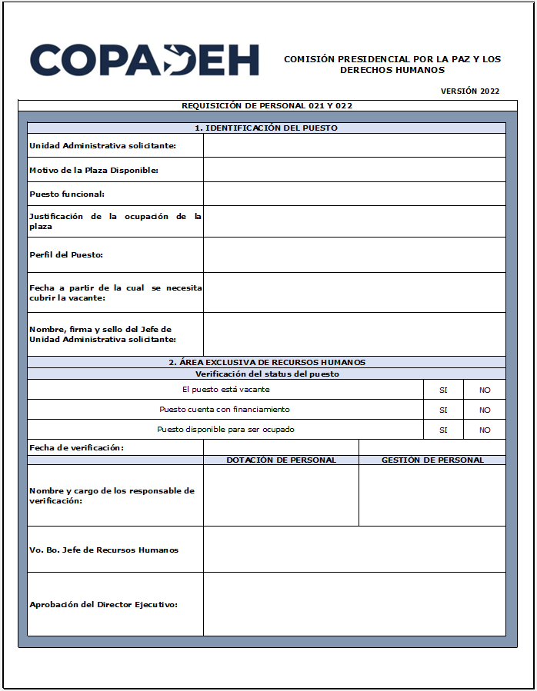

ANEXO 2
INFORME DE ENTREVISTA

Guatemala, día/mes/año
Oficio Ref. No. DRRHH-xxx-xxx/COPADEH/XXX/xx

Licenciado(a)
Nombre del Jefe

Comisión Presidencial por la Paz y los Derechos Humanos

Licenciada(o) XXXX XXX

De manera atenta nos dirigimos a usted deseándole éxitos en sus labores diarias, el motivo del presente es en relación a Oficio No. XXXX de fecha (día, mes y año) en el que propone a (nombre del candidato(a)) para ocupar la plaza de (nombre del puesto).

Asimismo, se informa que este Departamento tuvo a bien realizar la entrevista a (nombre del candidato(a), por lo que a continuación se le traslada un resumen de la información proporcionada por el candidato(a), así como los puntos más importantes que se observaron:

PUESTO AL QUE APLICA | PERFIL DEL PUESTO
Nombre del Puesto | Académico:  Experiencia:

Nombre del candidato(a)

Mencionar los últimos estudios académicos que tiene el candidato(a) según constancias de estudio que acredite, colocar aspectos sobre el comportamiento observado durante el desarrollo de la entrevista relacionados con la comunicación, actitud, confianza en sí mismo, comprensión, capacidad de análisis, puntualidad, apariencia en general.

Así mismo referir sobre la experiencia laboral que ha tenido, indicando el lugar o lugares donde laboró, puesto o puestos desempeñados, breve descripción de funciones o actividades que realizó, sus fortalezas y debilidades, dificultades laborales que haya tenido y cómo las resolvió, los logros o mejoras que haya realizado en sus puestos de trabajo., las relaciones interpersonales con jefes, personal a cargo si ha tenido y con el cliente interno y externo de donde laboró.

Al final informar si el o la candidata reúne los requisitos y condiciones necesarias para cubrir el puesto, indicando que queda pendiente la entrevista del jefe inmediato para dar cumplimiento al procedimiento de Selección de Personal.

Se adjunta el formato del informe de Entrevista por el Jefe inmediato (anexo 5), el cual debe ser completado y firmado por el jefe inmediato quien entrevistará al candidato(a) y se remita a la brevedad posible al DRRHH.

Sin otro particular nos suscribimos de usted
Atentamente,

Profesional Encargado de Dotación de Personal
Departamento de Recursos Humanos

Vo.Bo.
Jefe de Recursos Humanos
Departamento de Recursos Humanos

ANEXO 3
SOLICITUD DE EMPLEO

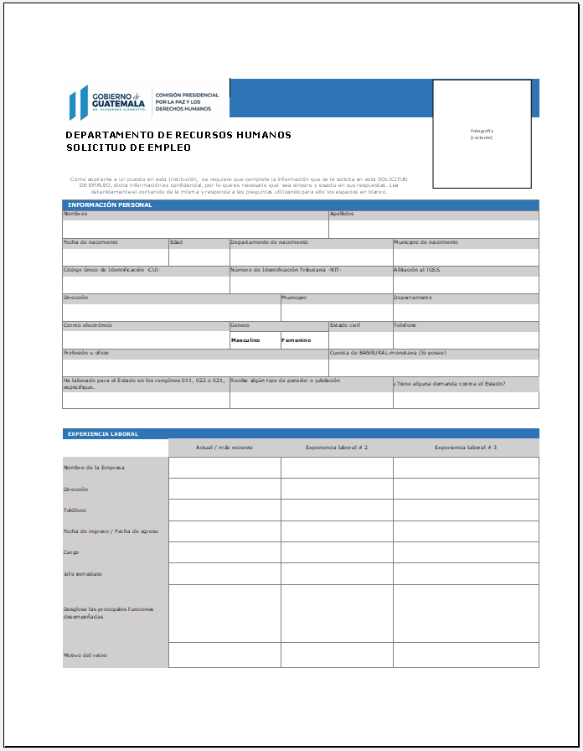
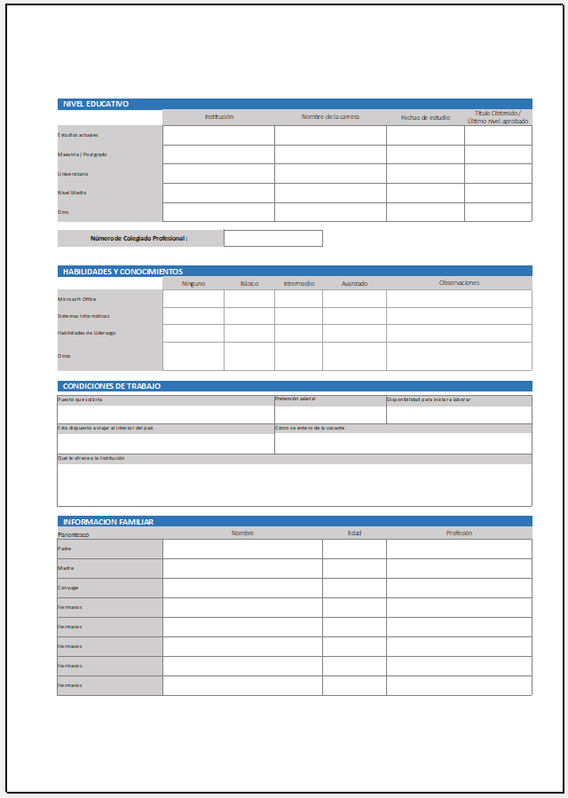

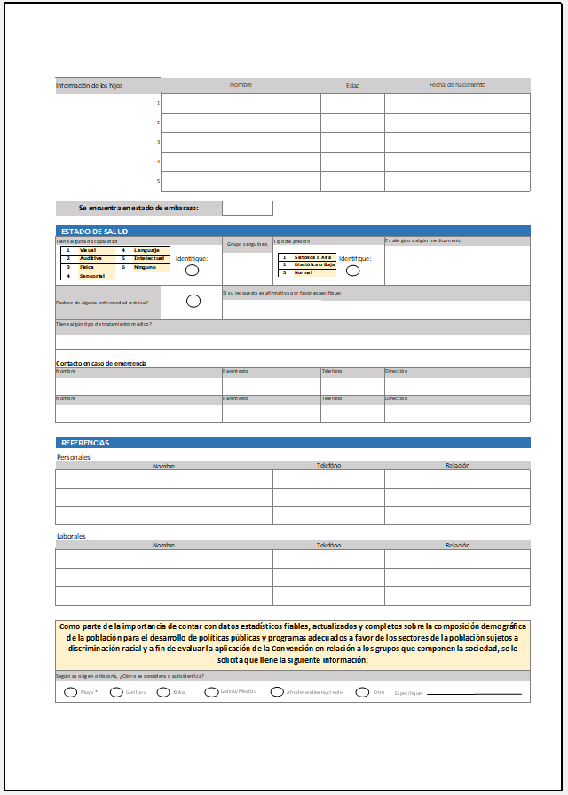
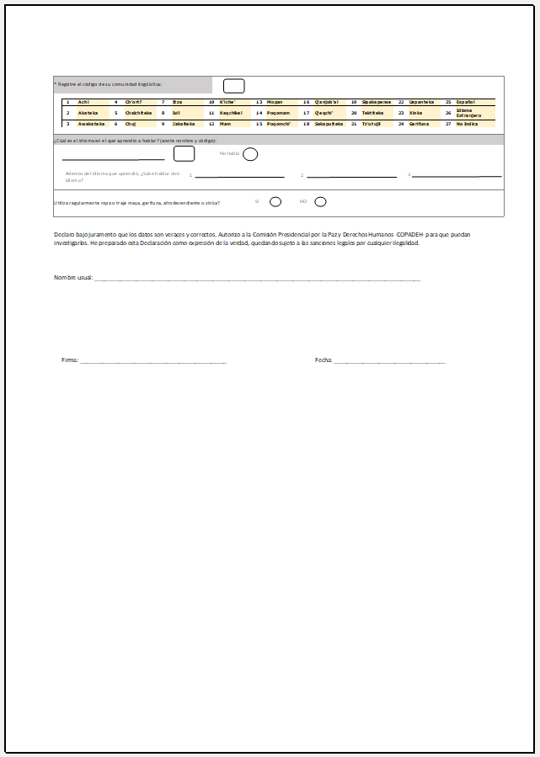
ANEXO 4
REQUISITOS DE PAPELERÍA PARA CONTRATACIÓN

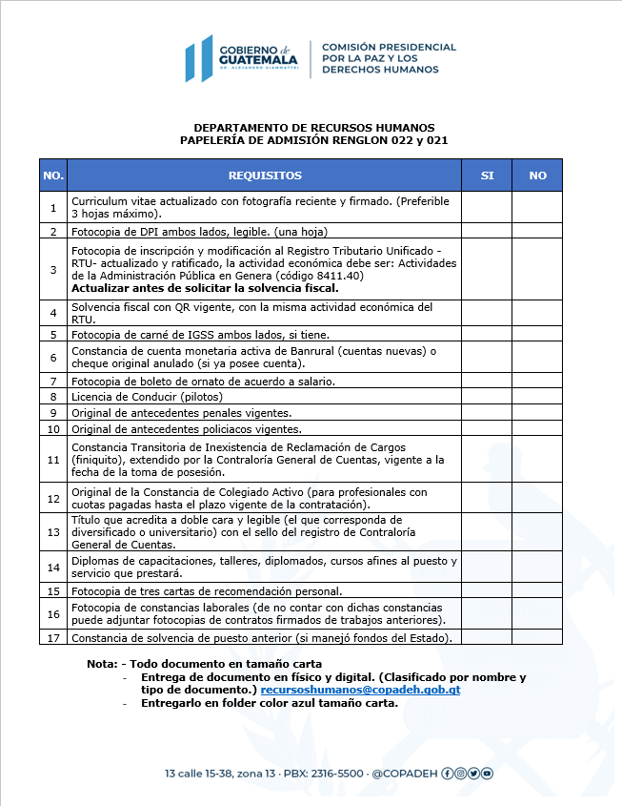
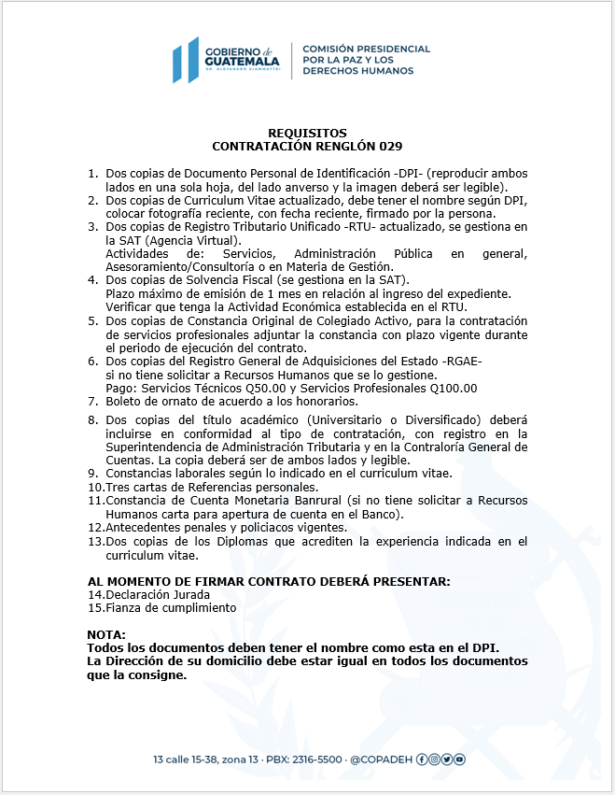
ANEXO 5
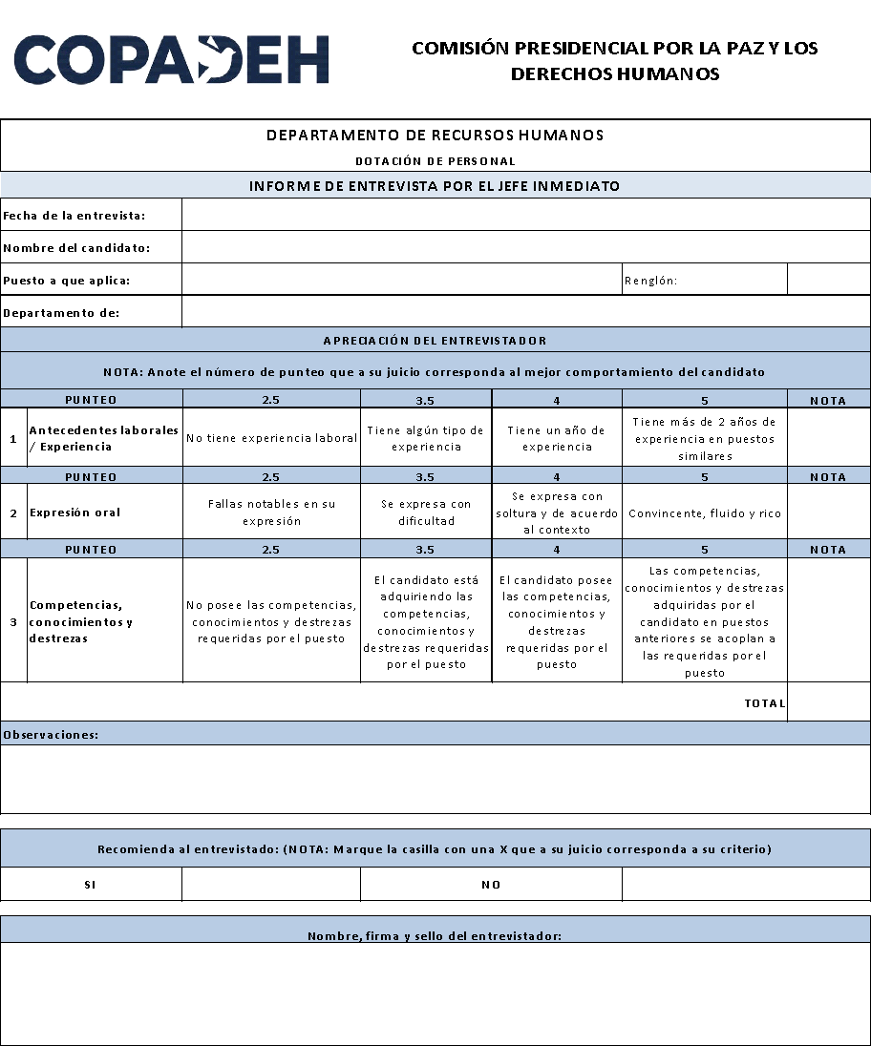
INFORME DE ENTREVISTA POR EL JEFE INMEDIATO

ANEXO 6
INFORME DE SELECCIÓN DE PERSONAL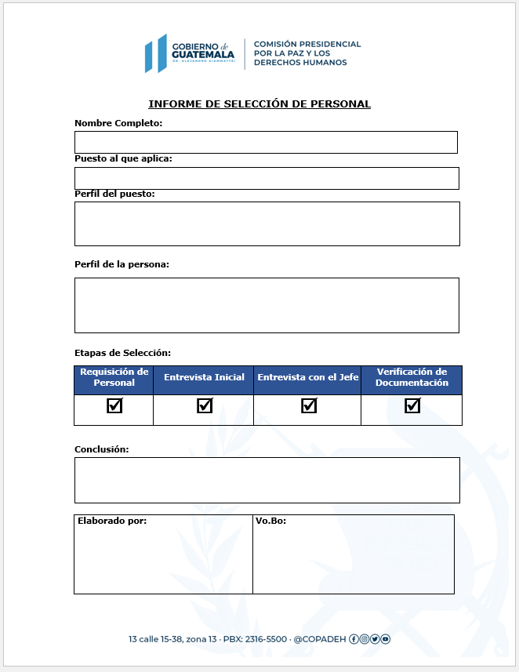

ANEXO 7
MINUTA DE CONTRATO DE SERVICIOS TEMPORALES RENGLON 021



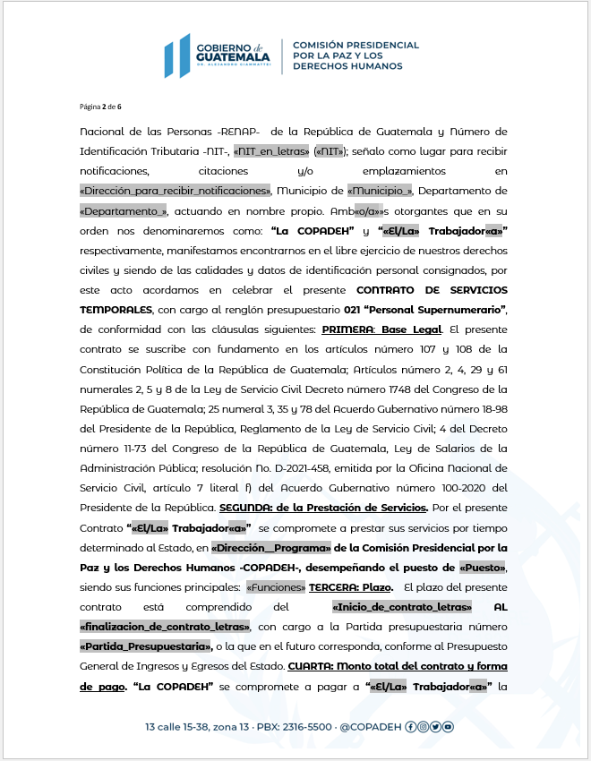
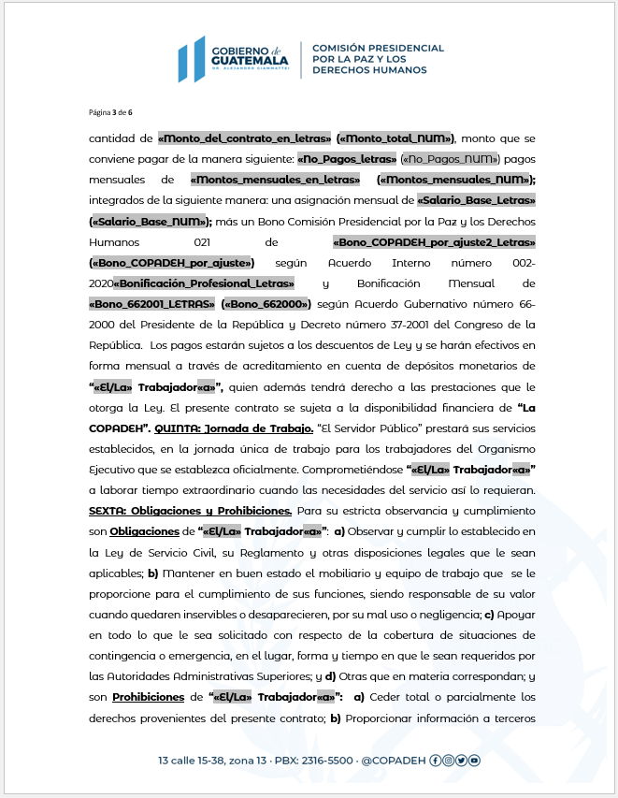
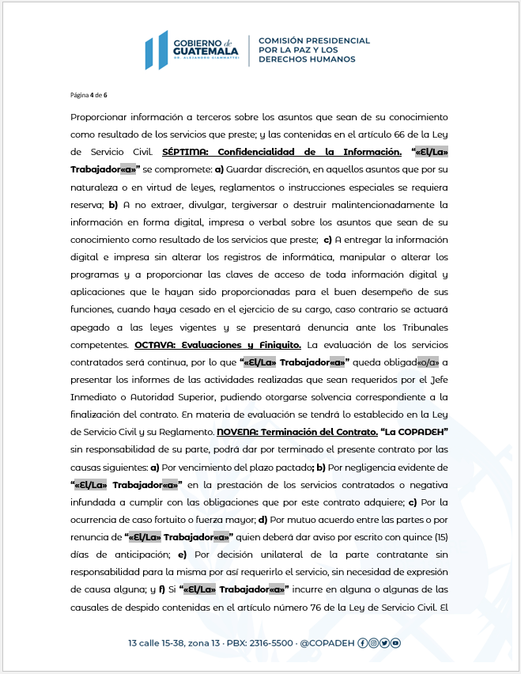


ANEXO 8
ACUERDO INTERNO DE APROBACIÓN DE CONTRATO


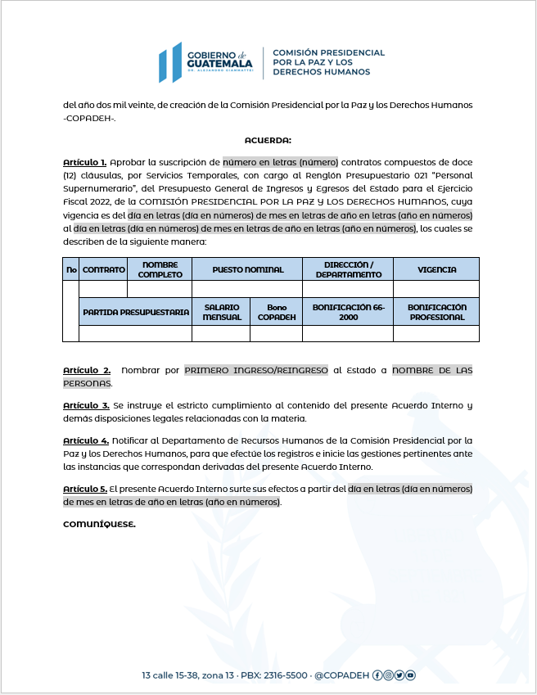
ANEXO 9
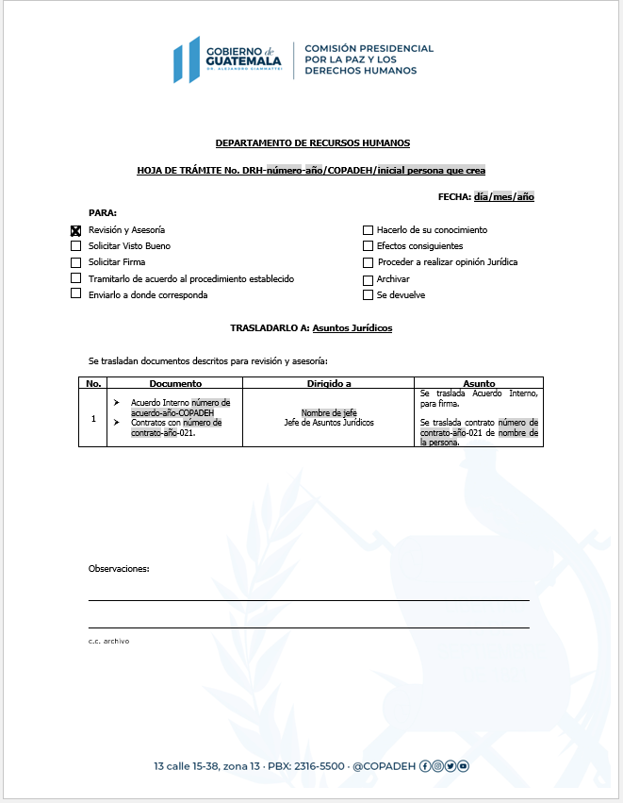
HOJA DE TRÁMITE UAJ CONTRATACIONES

ANEXO 10
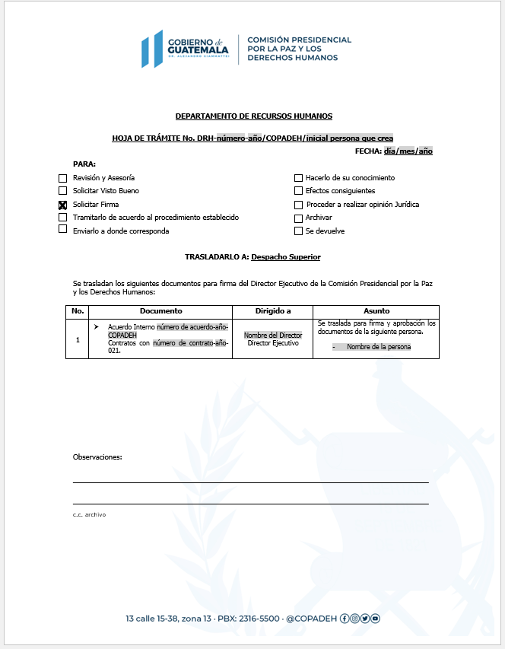
HOJA DE TRÁMITE PARA FIRMA DE CONTRATO Y ACUERDO INTERNO DE APROBACIÓN

ANEXO 11

OFICIO DEL CUMPLIMIENTO DE OBLIGACIONES POR CONTRATACIONES

ANEXO 12
CERTIFICACIÓN DE INTEGRACIÓN DE SUELDO Y DETALLE DE FUNCIONES



ANEXO 13
CHECK LIST DE EXPEDIENTES DE PERSONAL CON AVAL
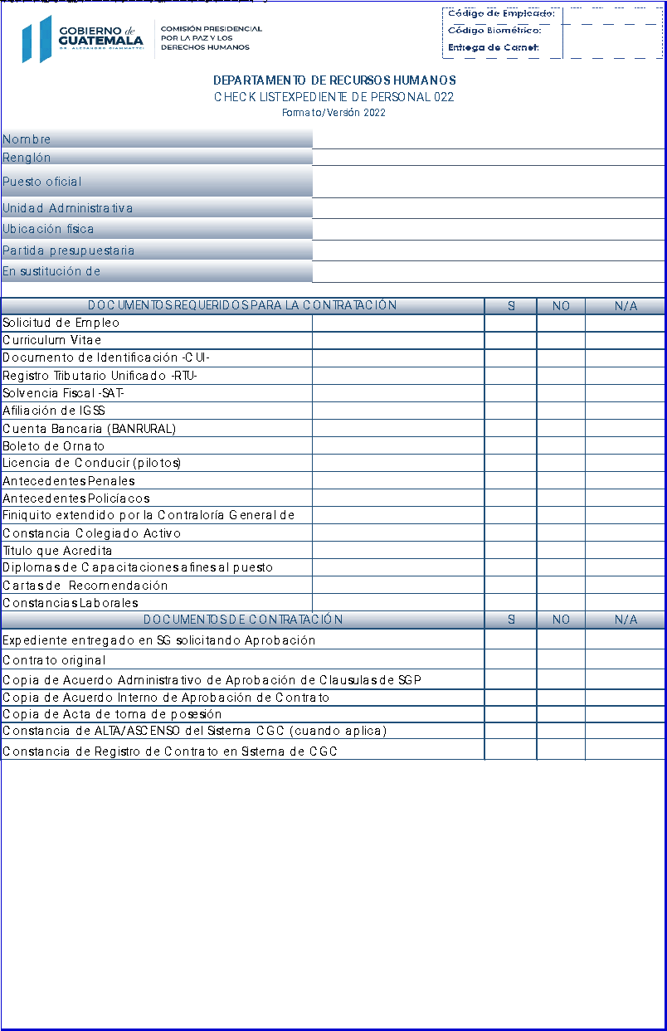

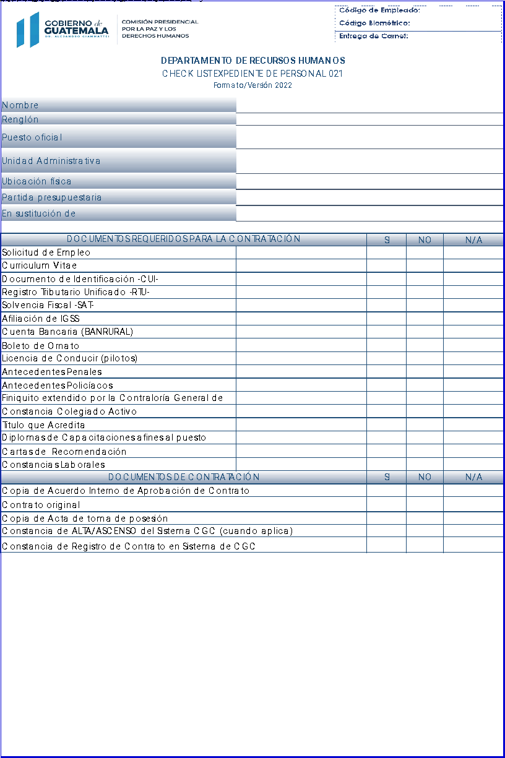



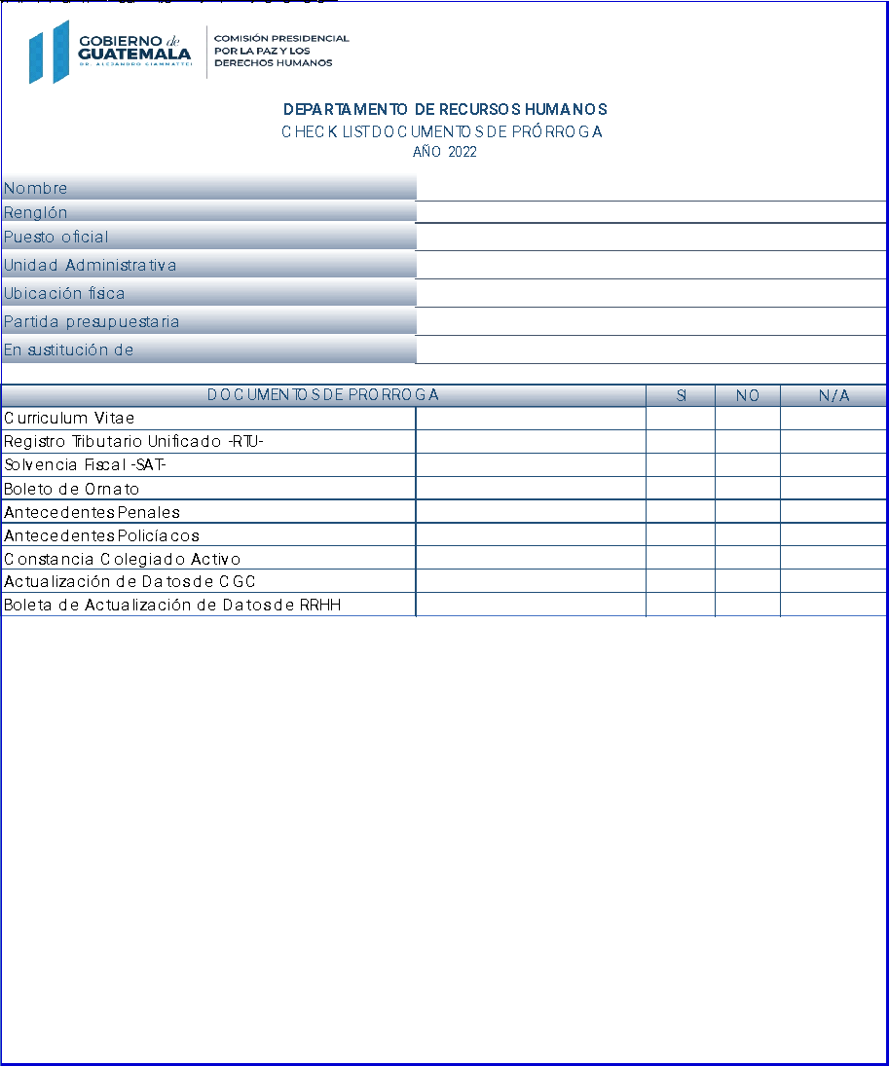

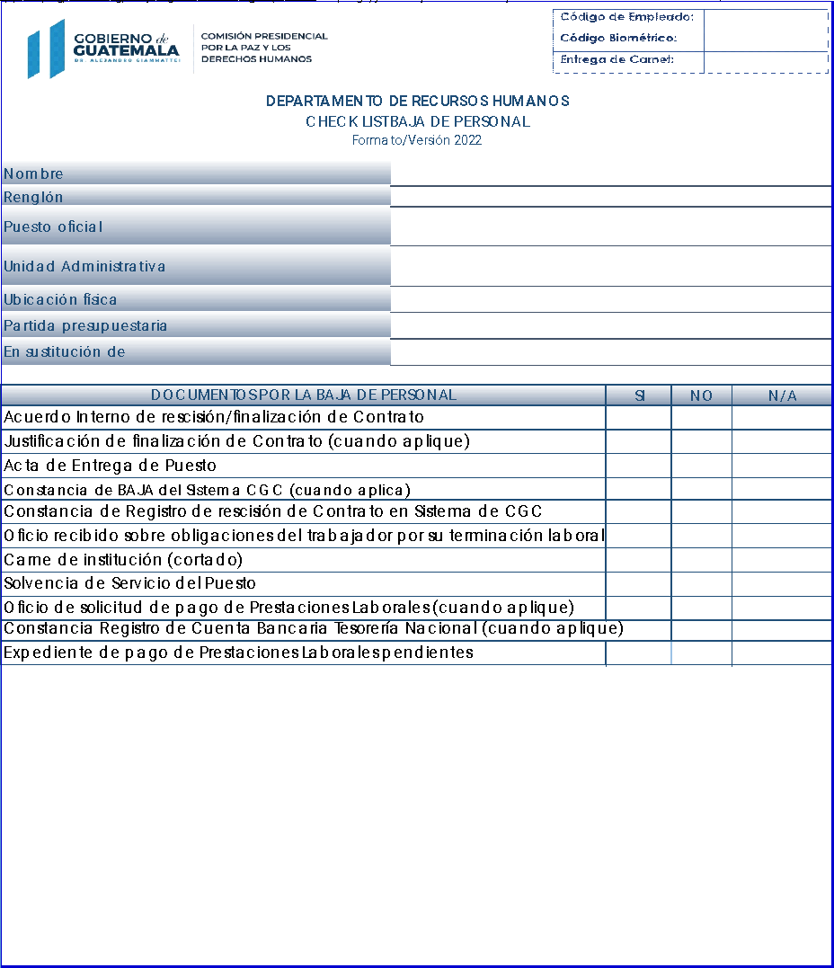

ANEXO 14
MINUTA DE CONTRATO ADMINISTRATIVO RENGLÓN 022 “PERSONAL POR CONTRATO”


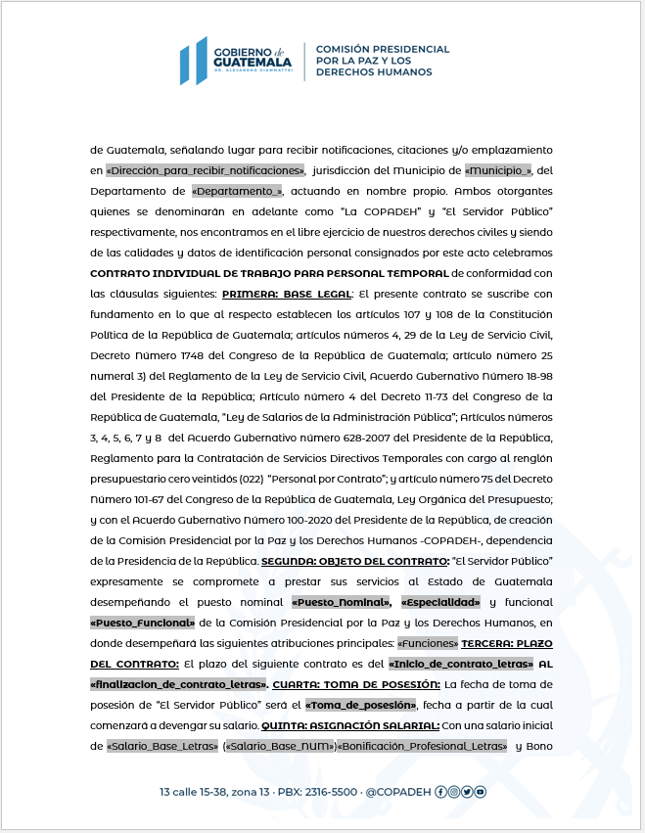




ANEXO 15
OFICIO PARA SOLICITAR ACUERDO ADMINISTRATIVO DE APROBACIÓN DE CONTRATO



ANEXO 16
ACUERDO INTERNO DE NOMBRAMIENTO 022 “PERSONAL POR CONTRATO”


ANEXO 17
ACTA DE TOMA DE POSESIÓN
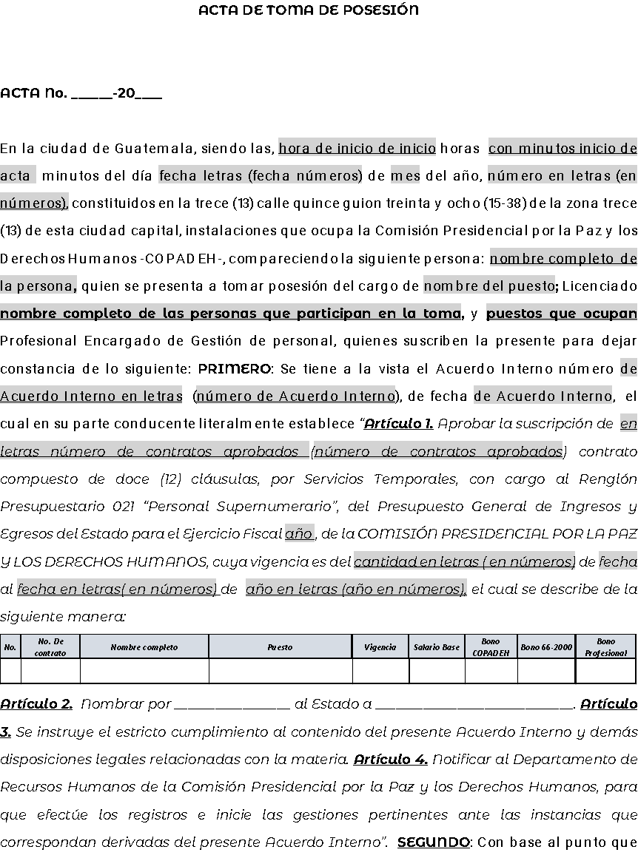
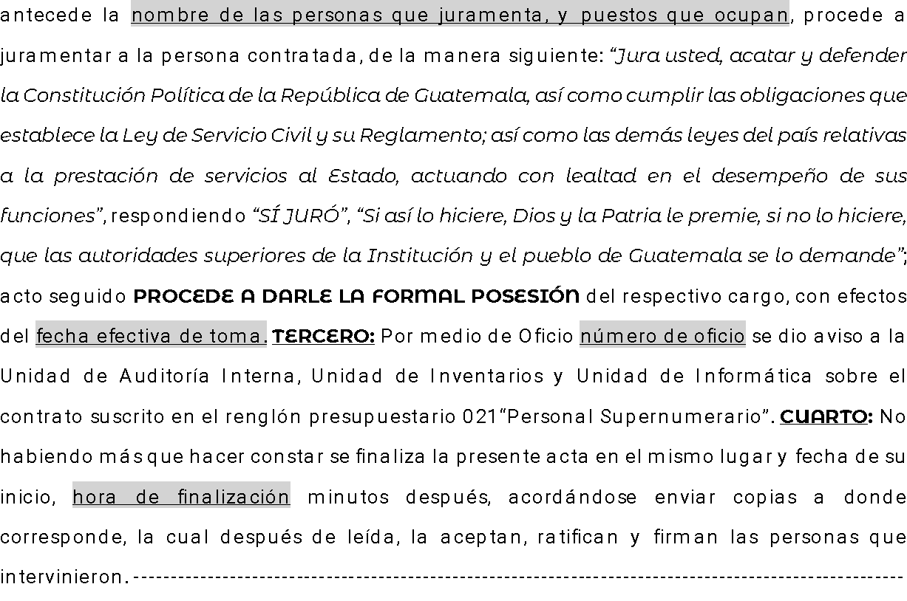

ANEXO 18
OFICIO DE NOTIFICACIÓN DE NUEVA CONTRATACIÓN

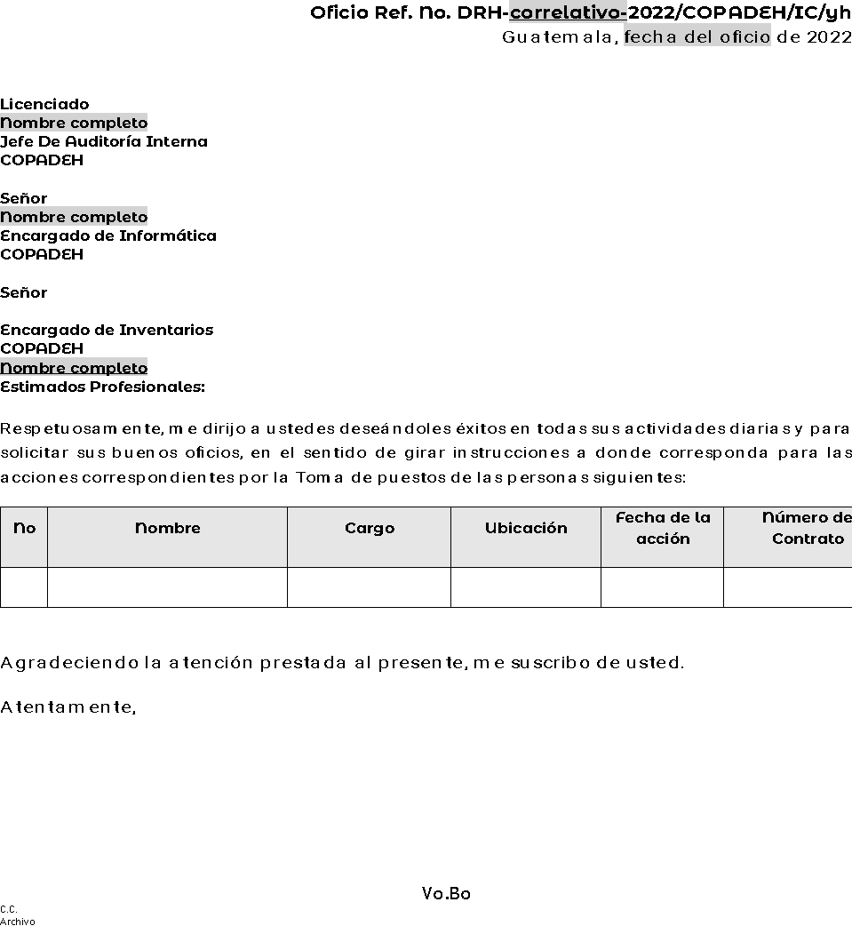

ANEXO 19
CONSTANCIA DE PROCESO/RECEPCIÓN DE INDUCCIÓN

ANEXO 20
CARTA DE COMPROMISO

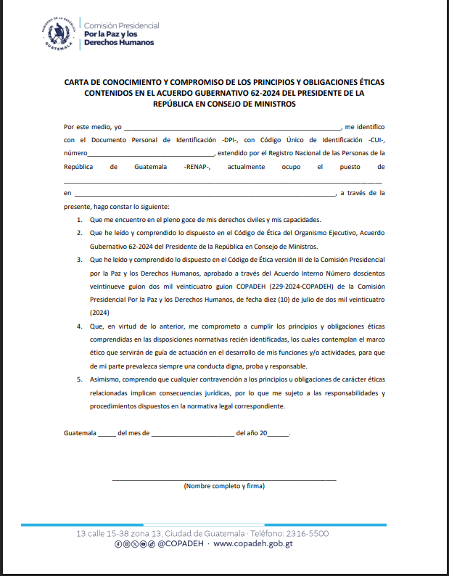

ANEXO 21
FORMATO DE CONOCIMIENTO DE ENTREGA DE GAFETE INSTITUCIONAL

ANEXO 22
FORMATO DE ASISTENCIA FÍSICA

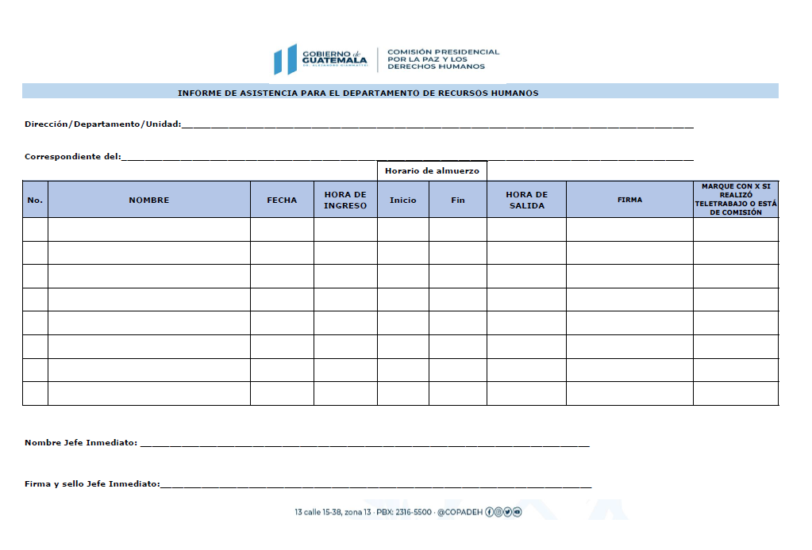

ANEXO 23
FORMATO JUSTIFICACIÓN DE ENTRADA TARDÍA


ANEXO 24
FORMATO DE INFORME TELETRABAJO

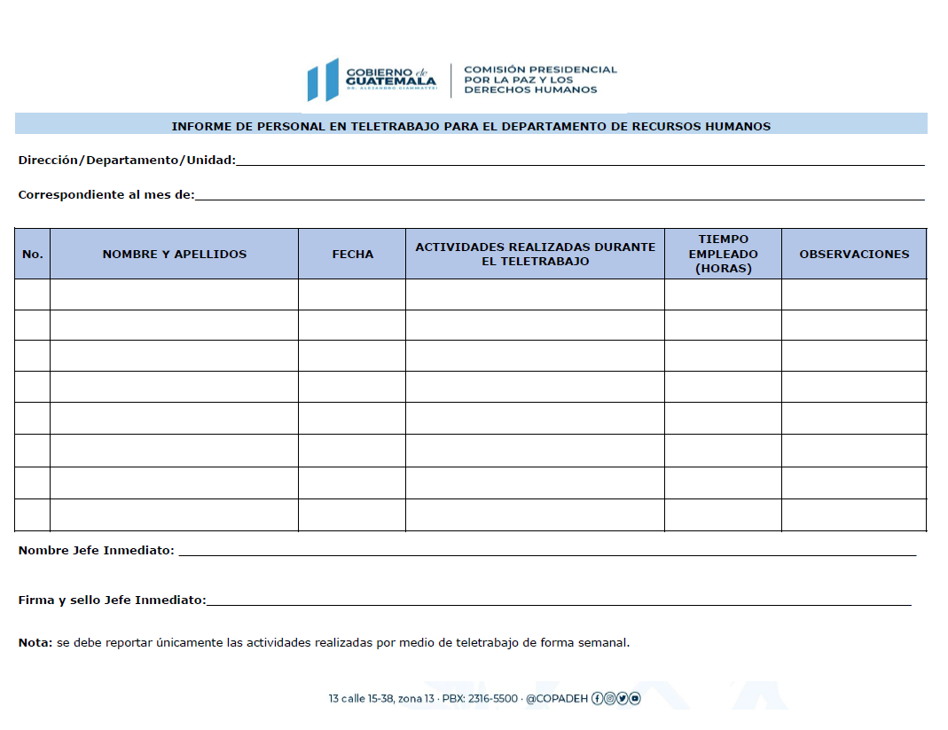

ANEXO 25
FORMATO SOLICITUD DE PERMISO

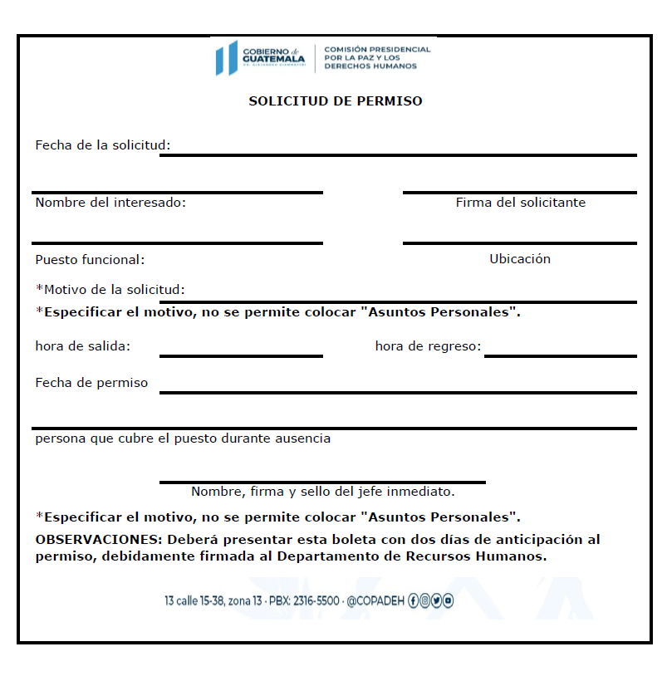

ANEXO 26
FORMATO DE PROGRAMACIÓN DE VACACIONES

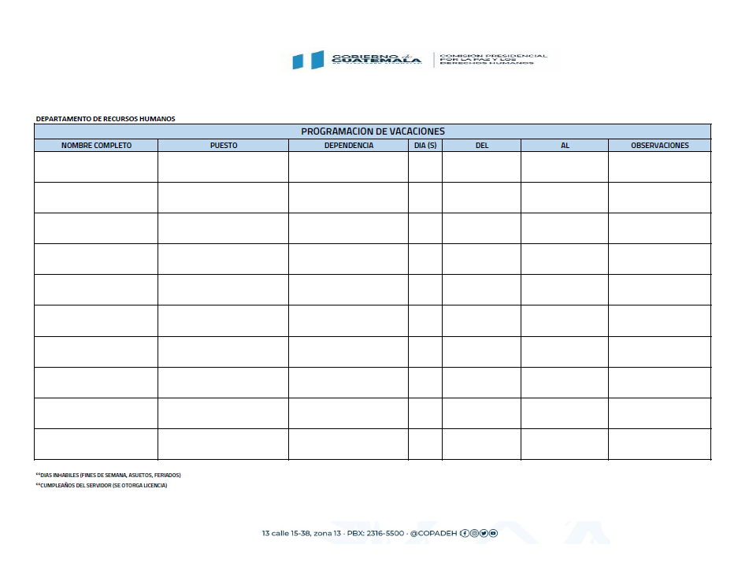

ANEXO 27
FORMATO DE SOLICITUD DE VACACIONES
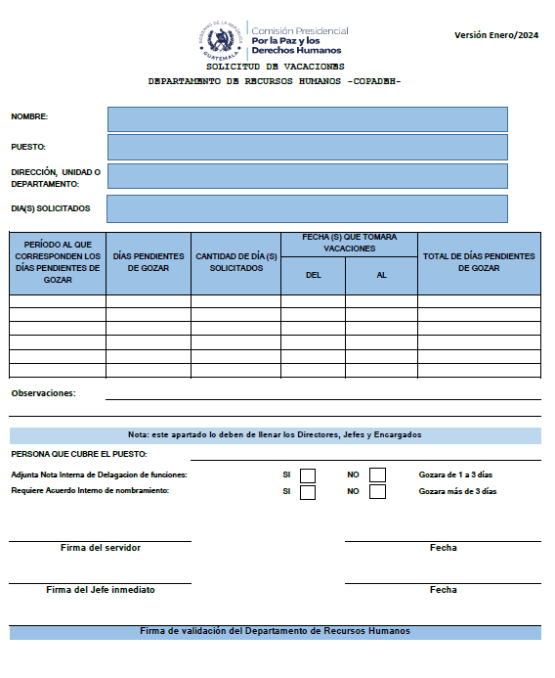

ANEXO 28
FORMATO DE FINIQUITO DE VACACIONES GOZADAS



ANEXO 29


FORMATO DE CANCELACIÓN DE VACACIONES SOLICITADAS

ANEXO 30
FORMATO DE RESOLUCIÓN DE LICENCIA CON GOCE O SIN GOCE DE SUELDO
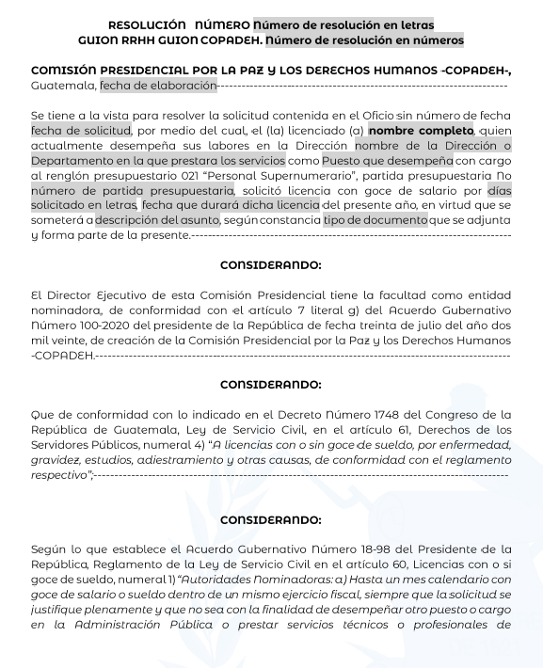



ANEXO 31
FORMATO ACTA DE SUSPENSIÓN (ENFERMEDAD, ACCIDENTE Y MATERNIDAD)



ANEXO 32

FORMATO DE OFICIO DE CORTE SALARIAL

ANEXO 33
FORMATO ACTA ALTA DE SUSPENSIÓN



ANEXO 34
FORMATO RESOLUCIÓN DE LACTANCIA





ANEXO 35
FORMATO DE NOMBRAMIENTO DE FUNCIONES
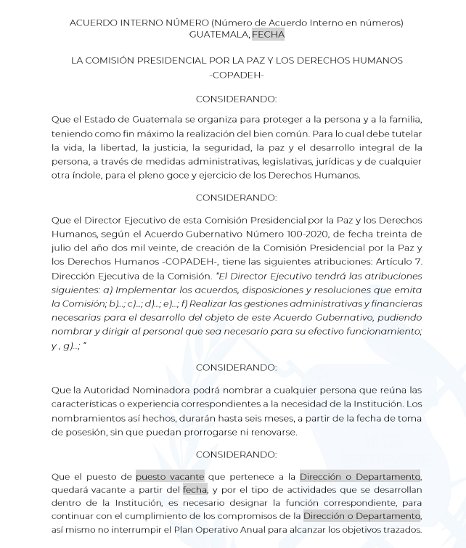

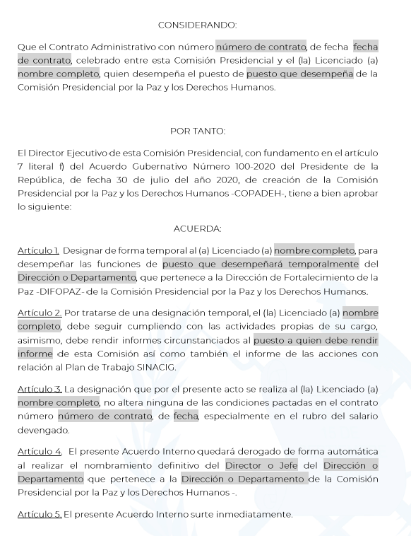

ANEXO 36
FORMATO OFICIO DE AGRADECIMIENTO

ANEXO 37
FORMATO OFICIO DE TRASLADO TEMPORAL

ANEXO 38
FORMATO DE PROYECCIÓN DE NÓMINA
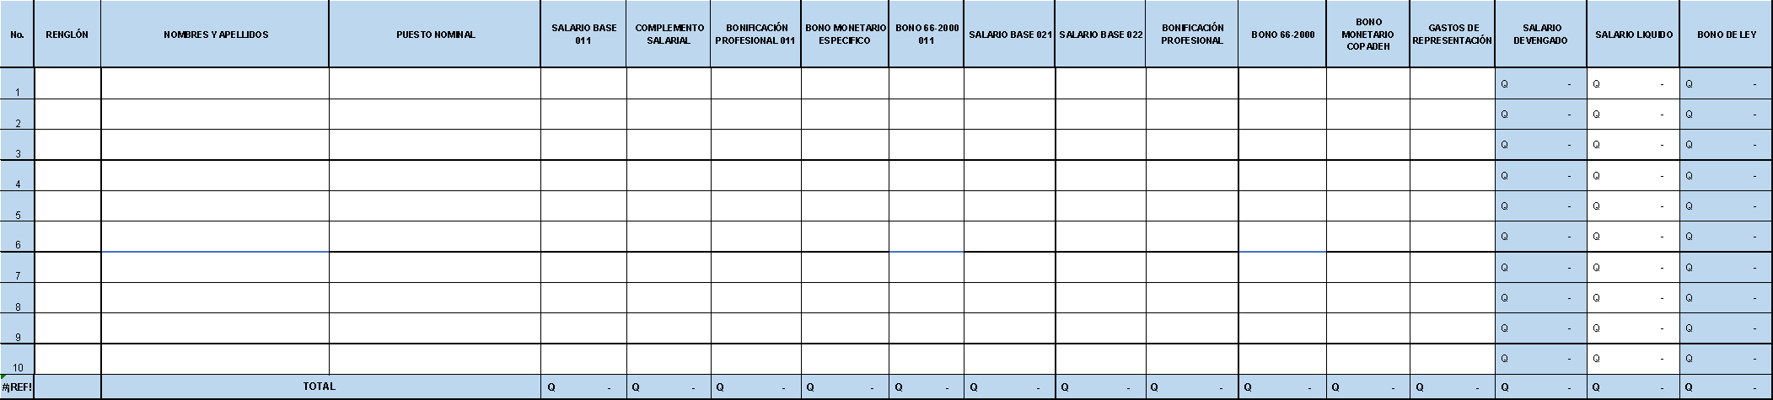
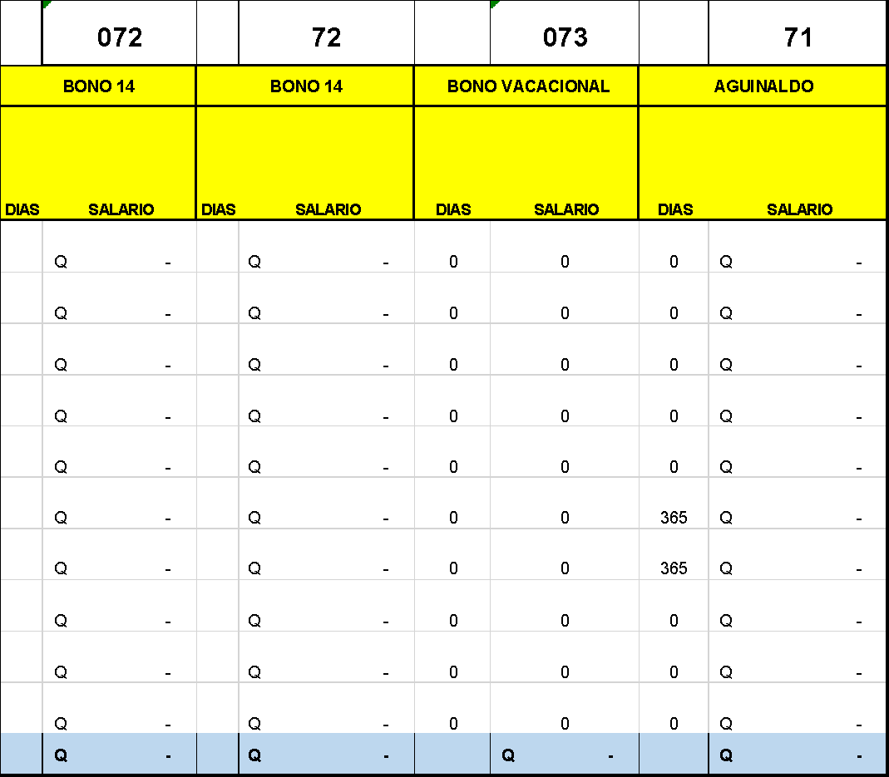
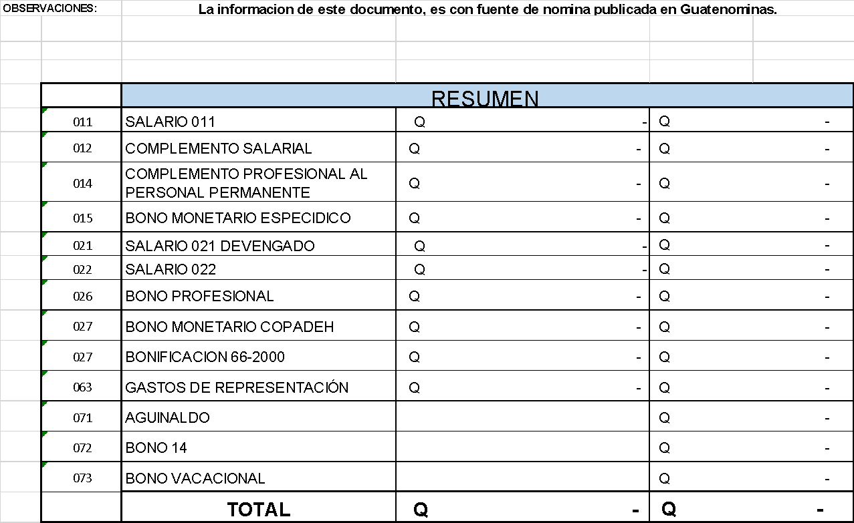

ANEXO 39
FORMATO DE OFICIO PARA REMITIR NÓMINA DE COMPROMISO



ANEXO 40
FORMATO DE OFICIO PARA REMITIR LIQUIDACIÓN NÓMINA

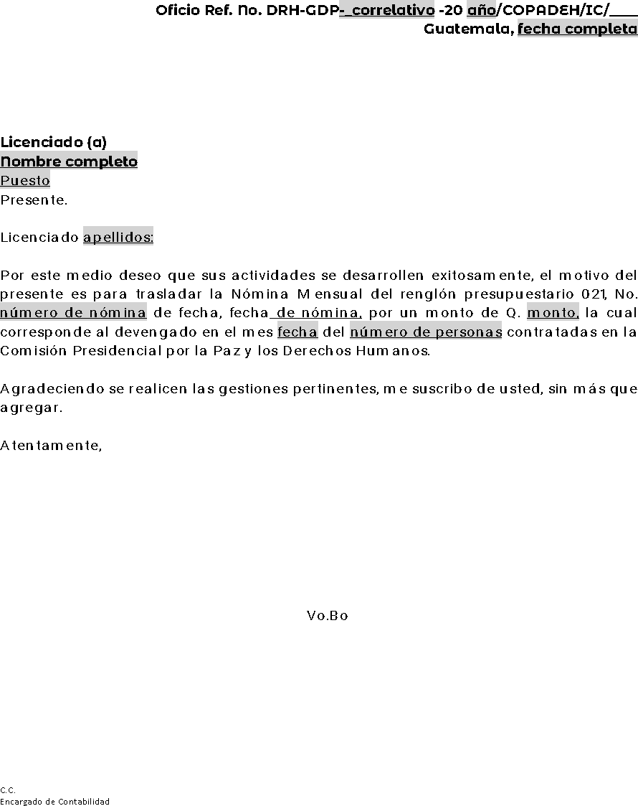

ANEXO 41
OFICIO DE NOTIFICACIÓN DE BOLETAS


ANEXO 42
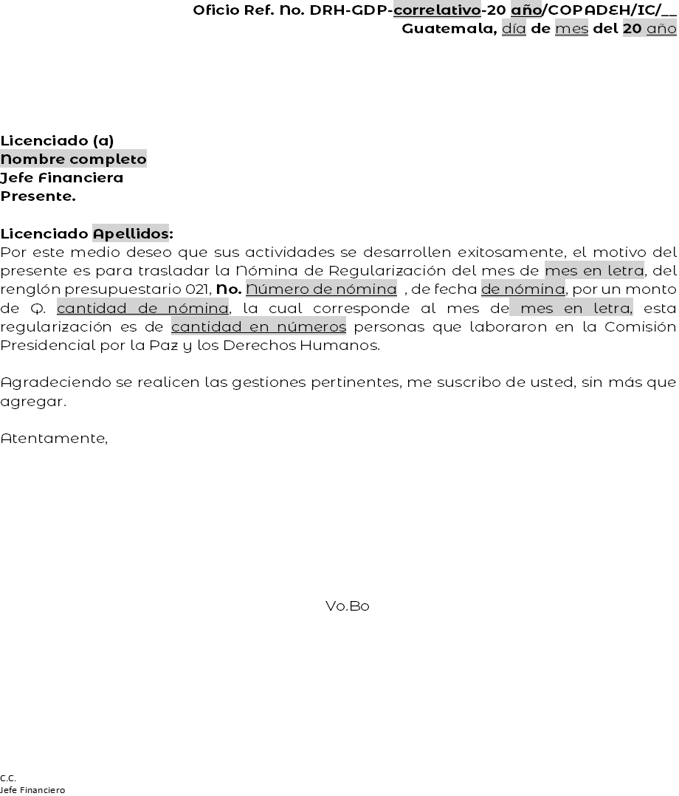
FORMATO DE OFICIO PARA REMITIR NOMINA DE REGULARIZACIÓN

ANEXO 43
FORMATO DE OFICIO DE REGISTRO DE REINTEGRO


ANEXO 44
FORMATO LLAMADA DE ATENCIÓN VERBAL O ESCRITA
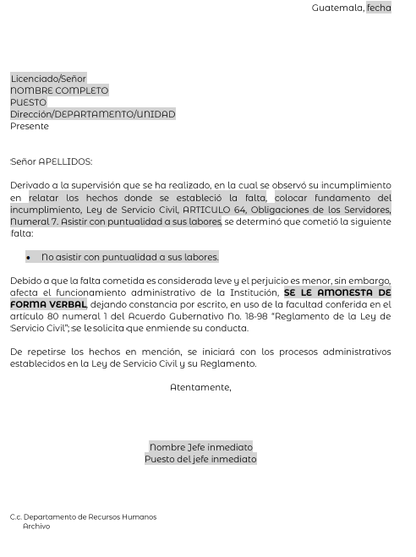

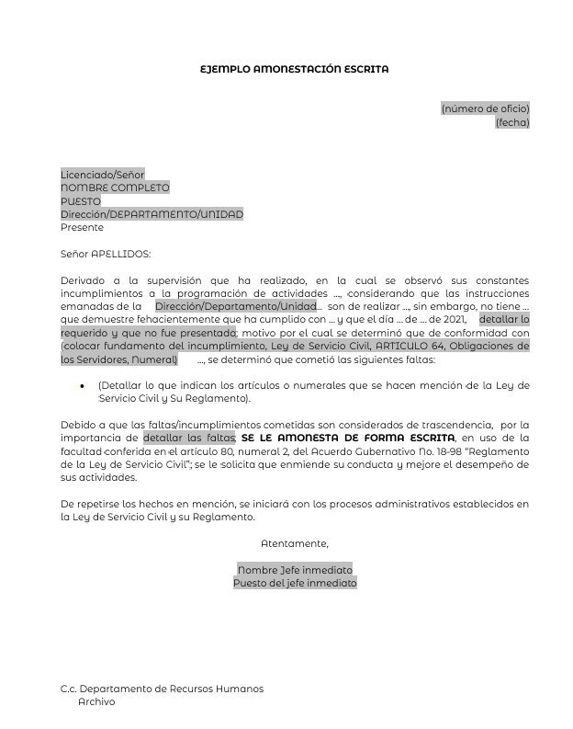

ANEXO 45
FORMATO DE ACUERDO INTERNO DE RESCISIÓN DE CONTRATO POR DIFERENTES CAUSALES
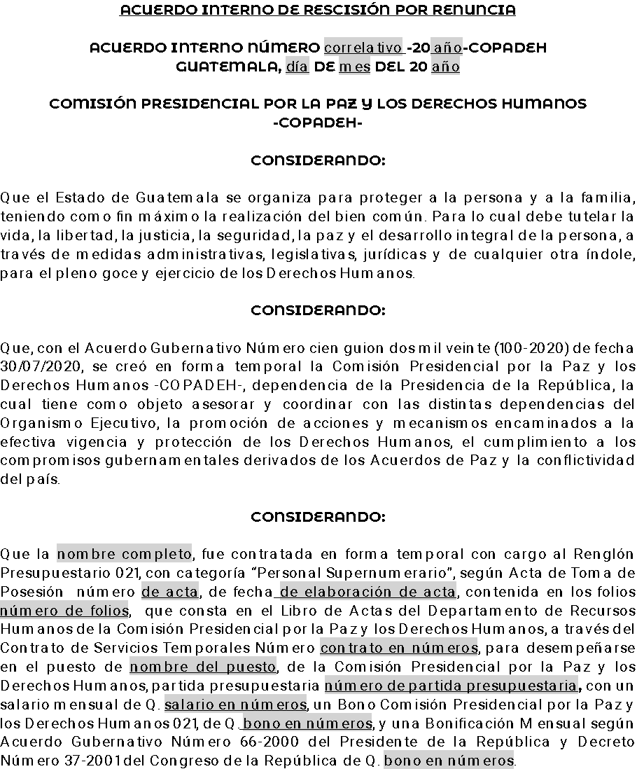

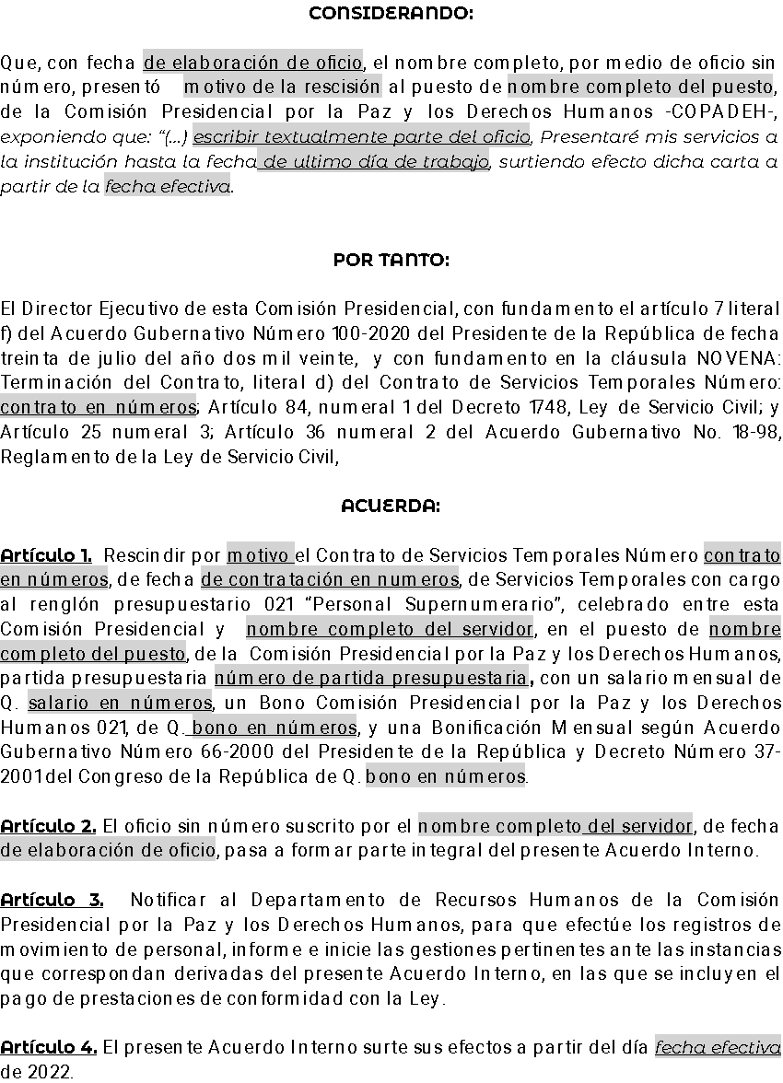
ANEXO 46
FORMATO DE OFICIO DE ENTREGA DE PERSONAL DE BAJA
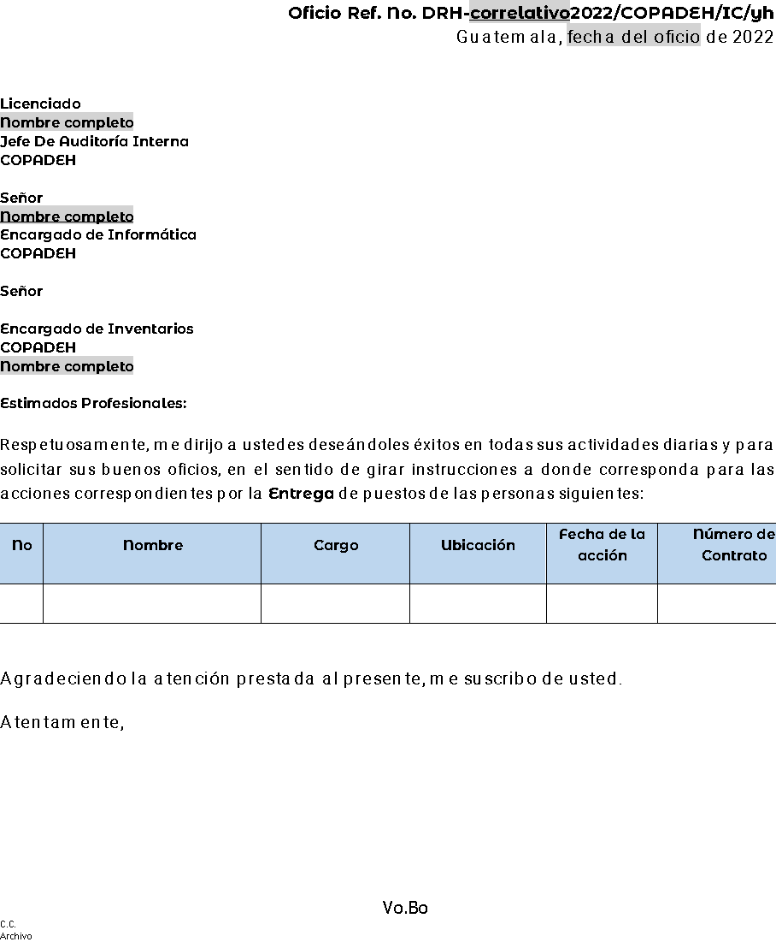

ANEXO 47
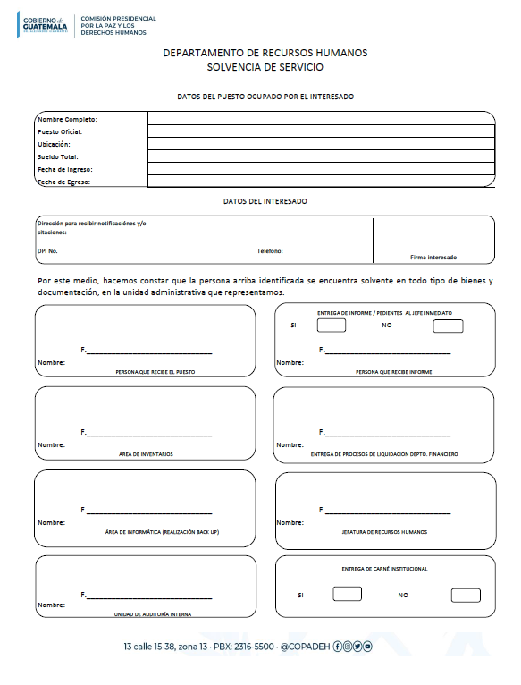
FORMATO SOLVENCIA DE SERVICIO

ANEXO 48
FORMATO DE ACTA DE ENTREGA DE PUESTO

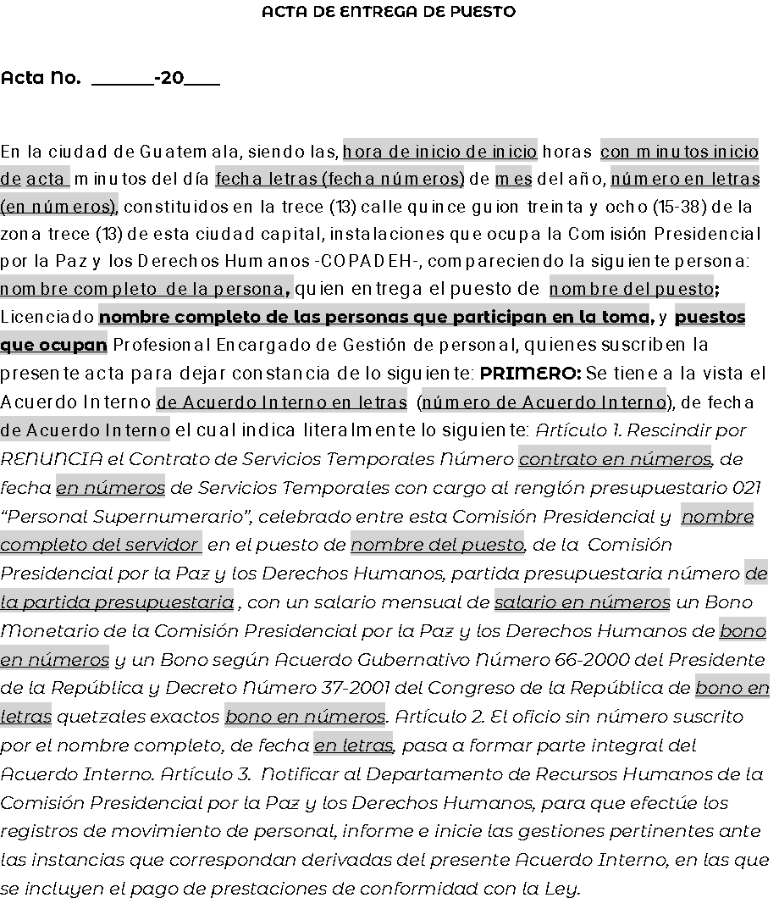



ANEXO 49
FORMATO DE OFICIO DE CUMPLIMIENTO DE OBLIGACIONES POR TERMINACIÓN LABORAL
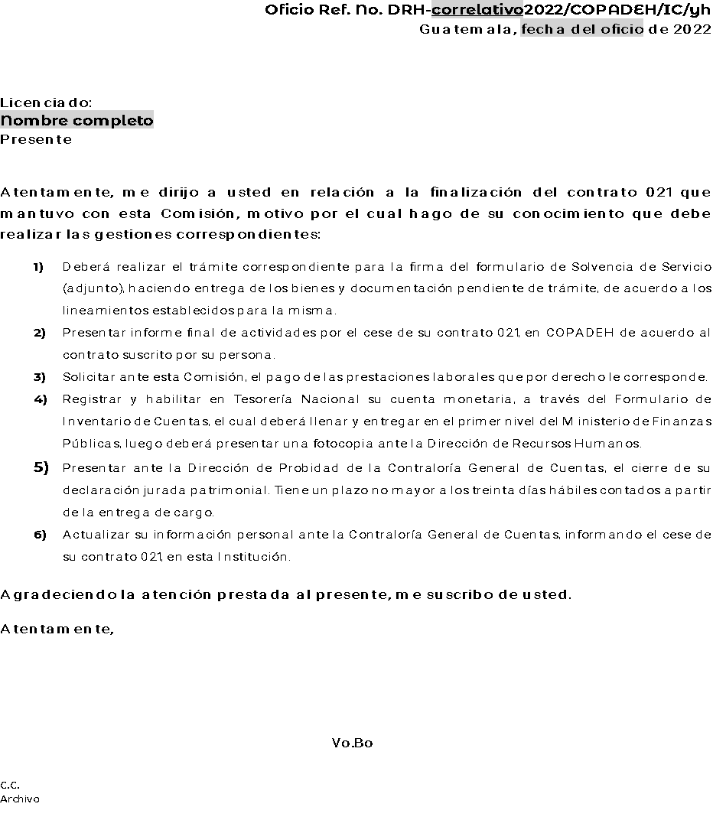

ANEXO 50
FORMATO NOTIFICACIÓN CGC BAJA



ANEXO 51
FORMATO RÉCORD DE VACACIONES
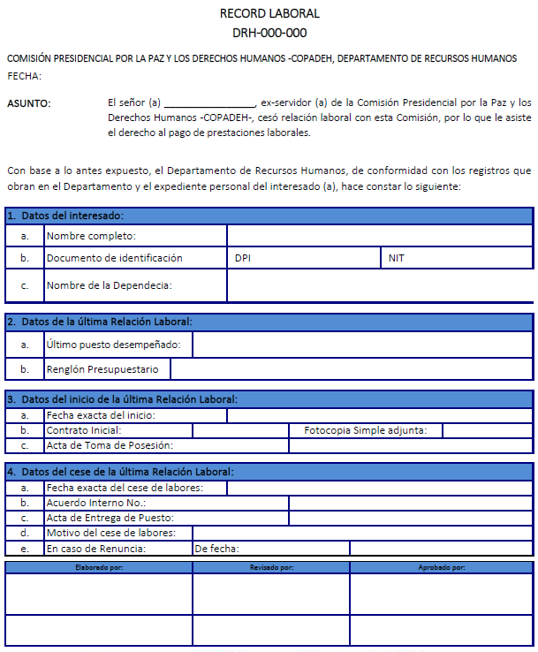

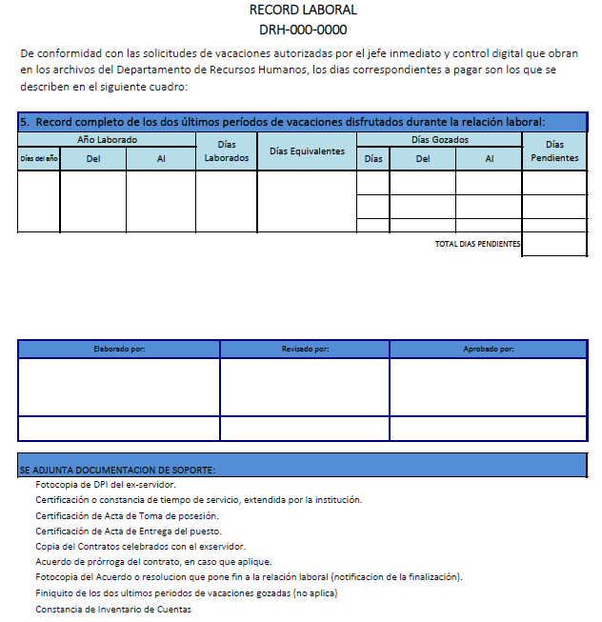

ANEXO 52
FORMATO CONSTANCIA DE INGRESOS

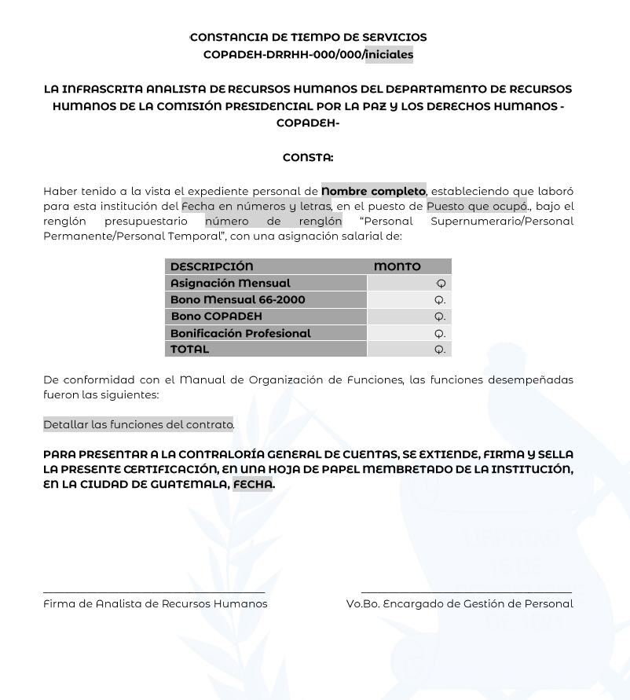

ANEXO 53
FORMATO DE CHECK LIST DE DOCUMENTOS PARA EXPEDIENTE DE PAGO DE PRESTACIONES LABORALES, SEGÚN GUIA NORMATIVA DE PAGO DE PRESTACIONES DE ONSEC
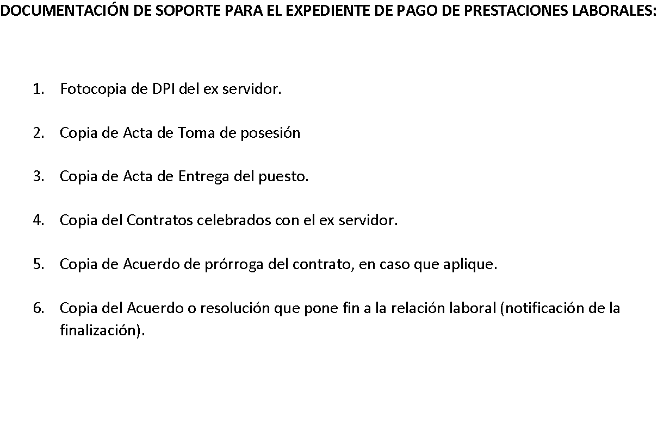

ANEXO 54
FORMATO DE CERTIFICACIÓN DEL ACTA DE TOMA DE POSESIÓN



ANEXO 55
FORMATO DE CERTIFICACIÓN DEL ACTA DE ENTREGA DE PUESTO



ANEXO 56
DOCUMENTOS PARA EXPEDIENTE DE PAGO DE PRESTACIONES LABORALES, SEGÚN GUIA NORMATIVA DE PAGO DE PRESTACIONES DE ONSEC

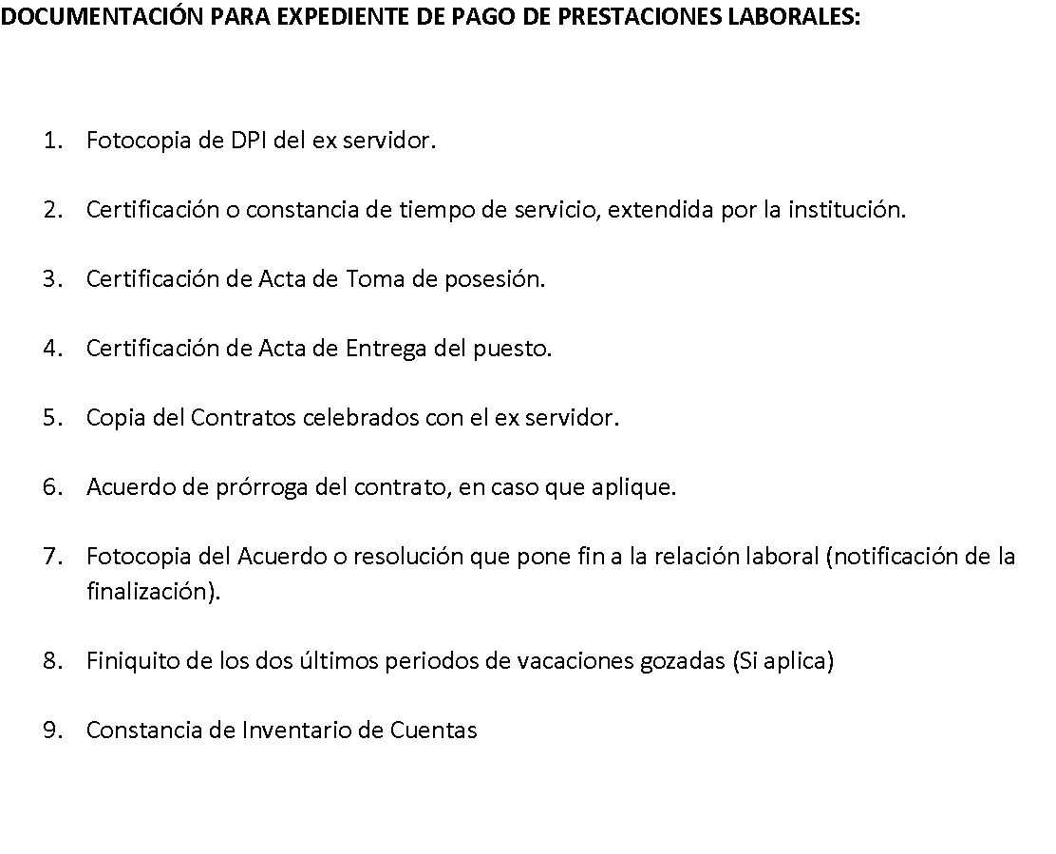

ANEXO 57
FORMATO DE CALCULO DE PRESTACIONES LABORALES (AGUINALDO, BONO 14, BONO VACACIONAL, VACACIONES E INDEMNIZACIONES)
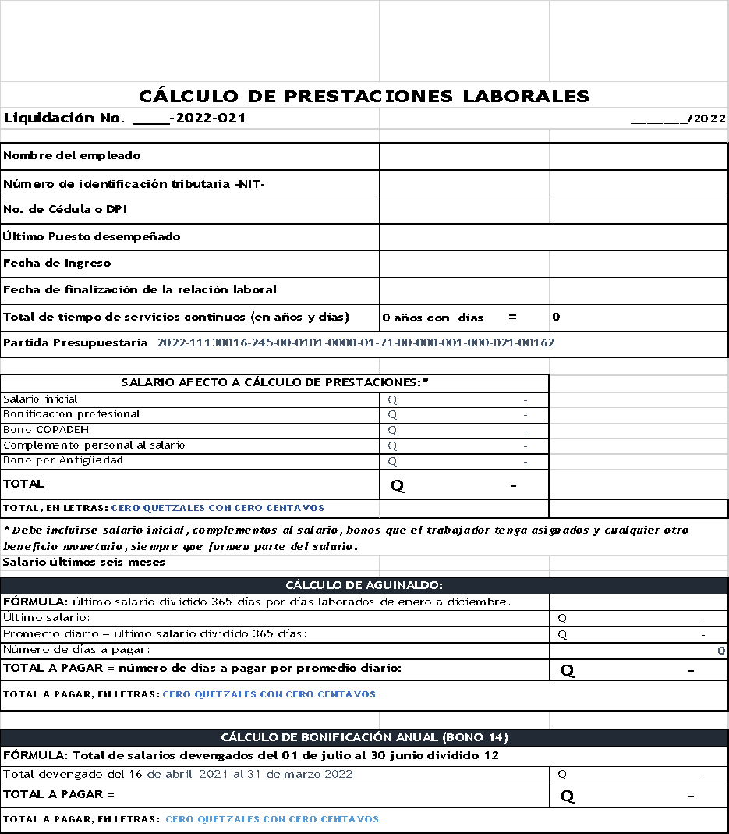

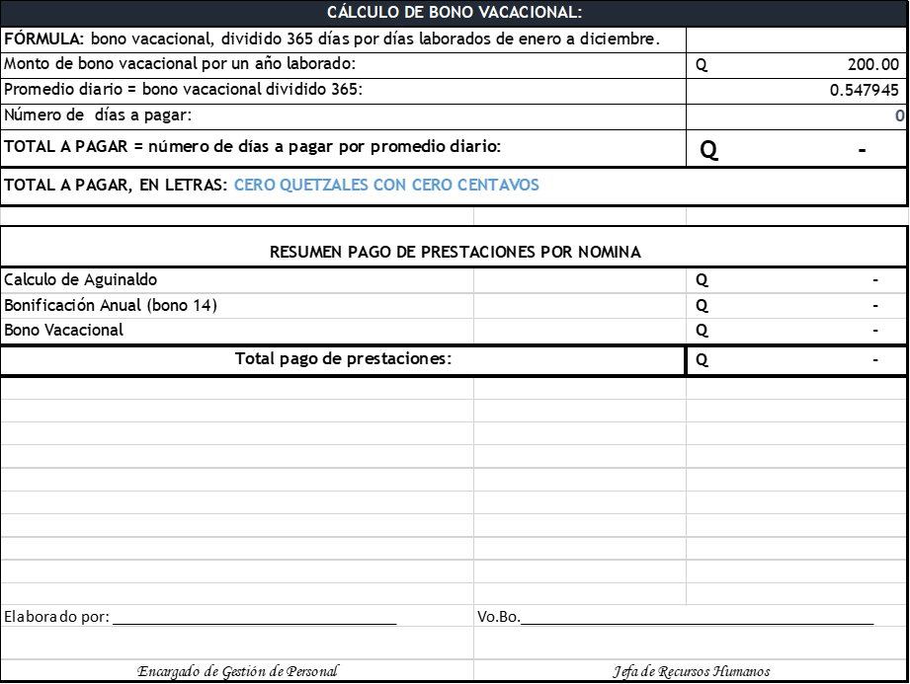

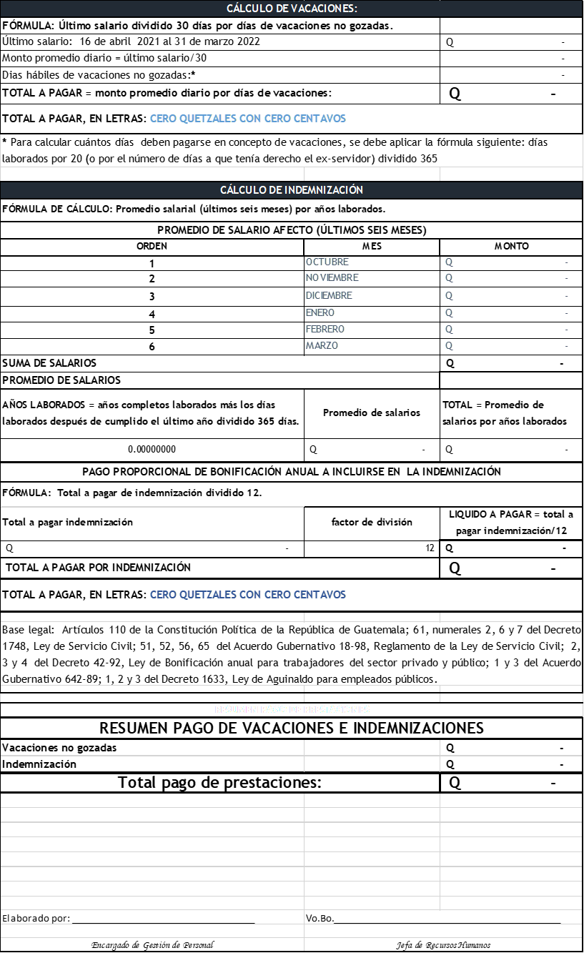
ANEXO 58
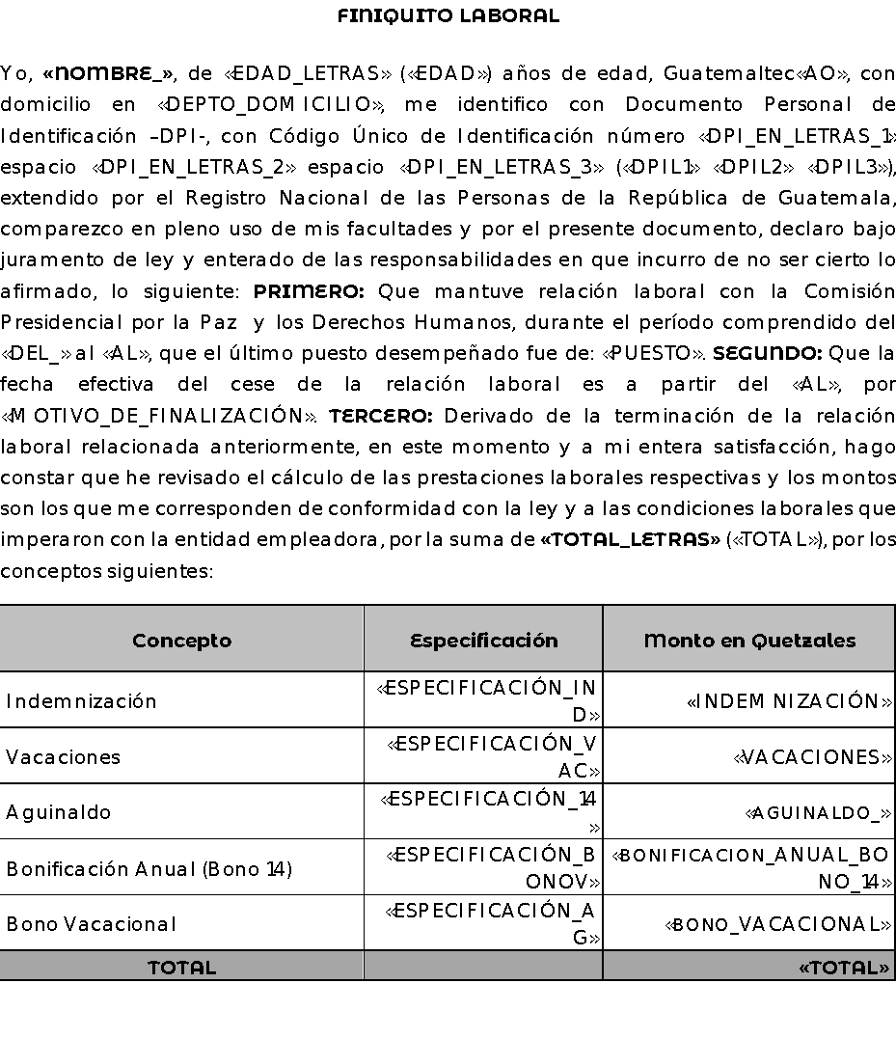
FORMATO DE FINIQUITO LABORAL


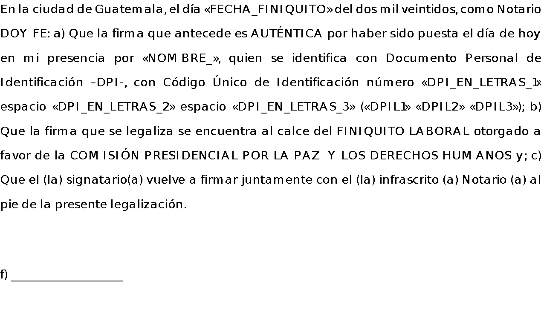

ANEXO 59
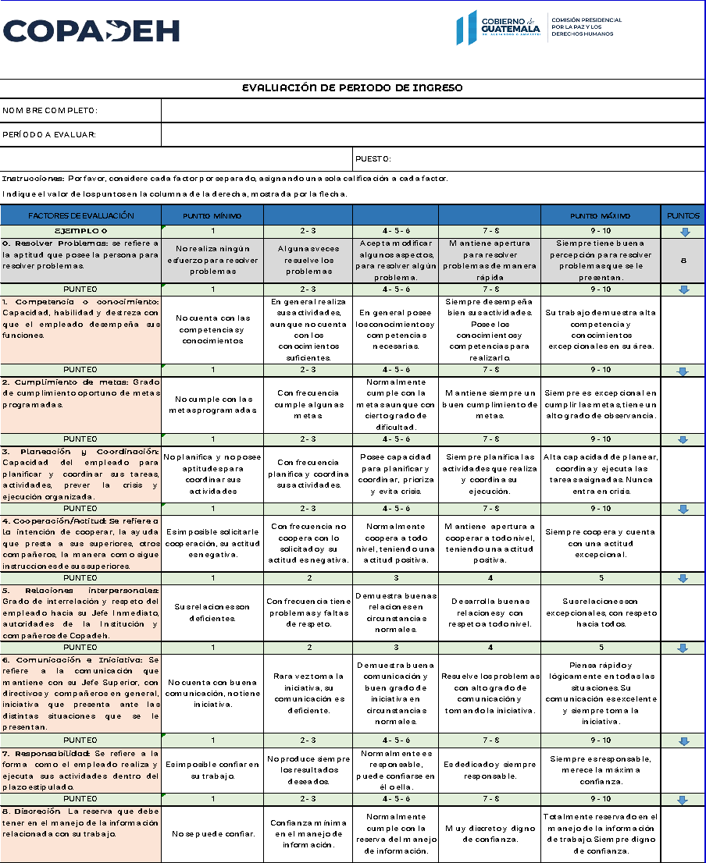
FORMATO DE EVALUACIÓN DE PRIMER INGRESO

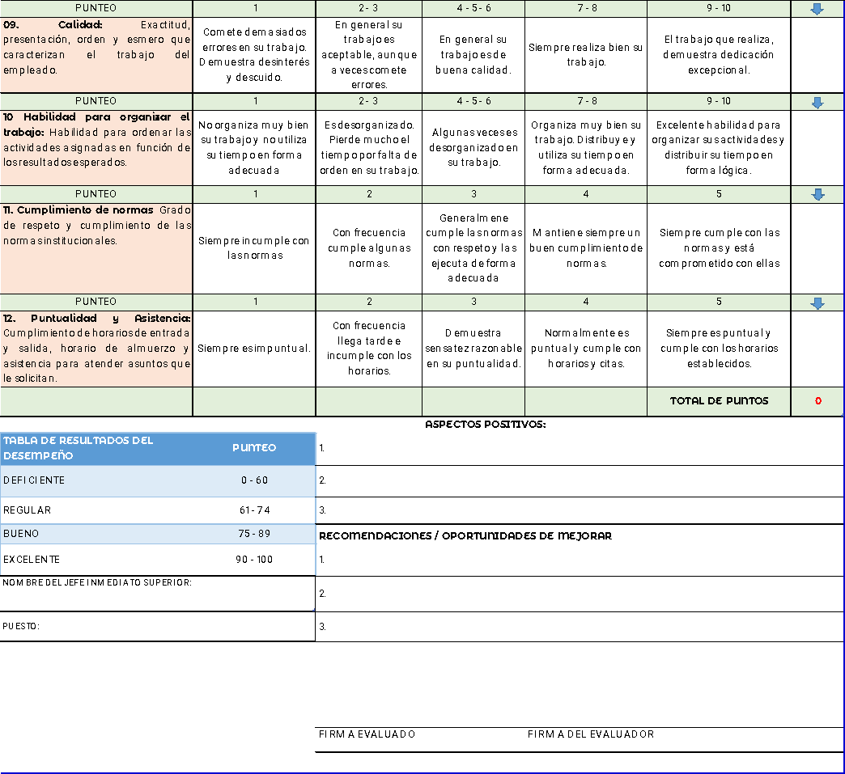

ANEXO 60
EVALUACIÓN CLIMA LABORAL
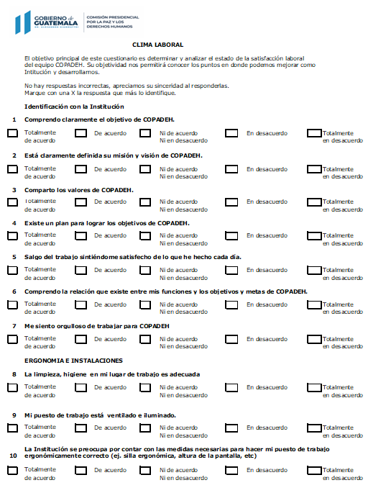
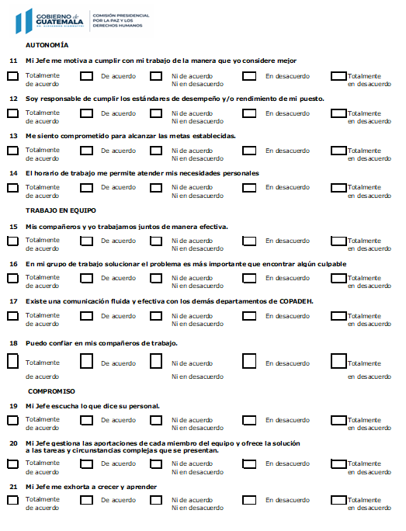
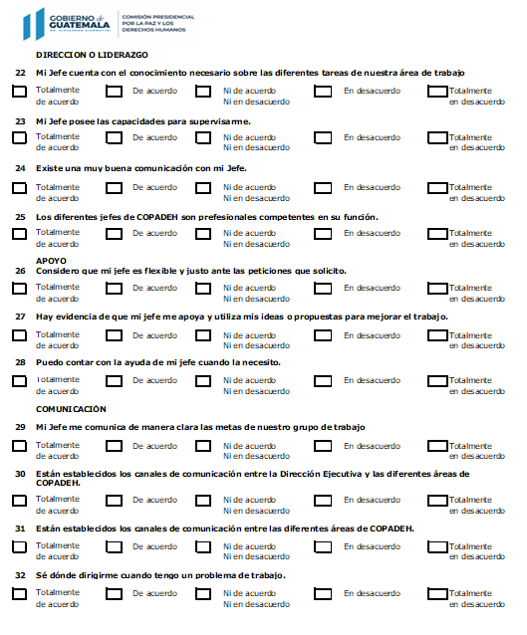
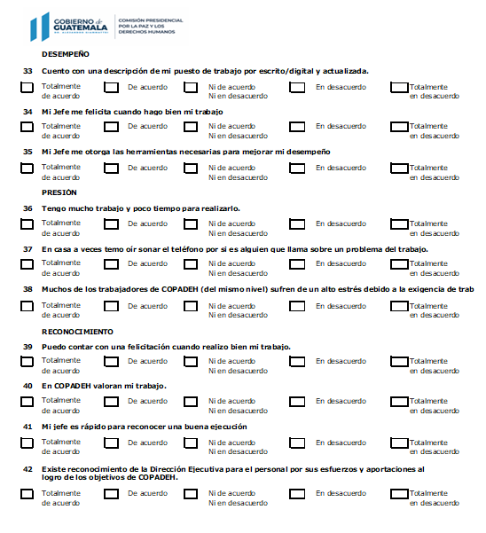
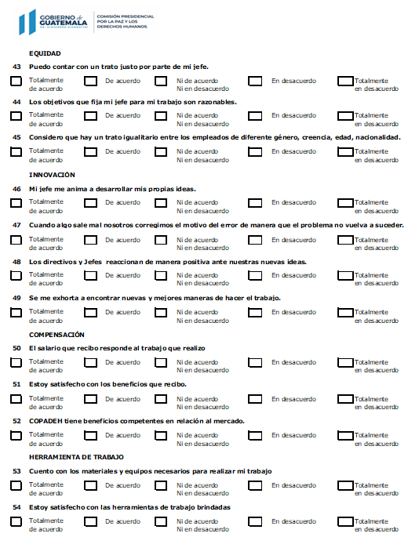
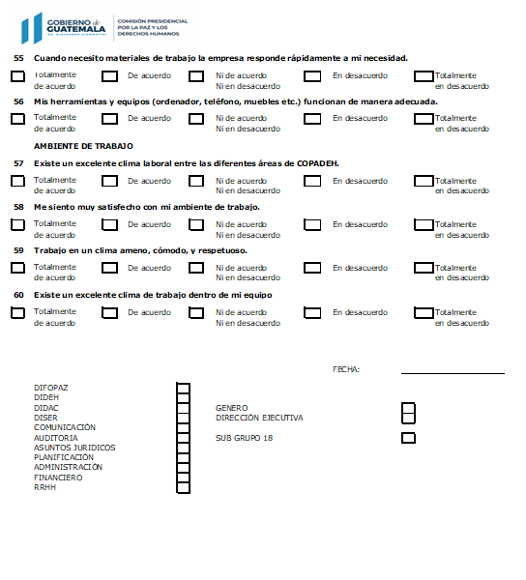
ANEXO 61
DIAGNÓSTICO DE NECESIDADES DE CAPACITACIÓN -DNC-

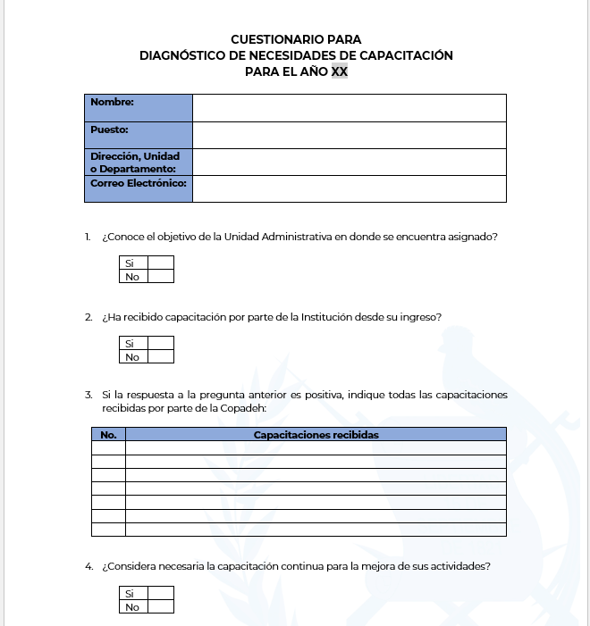

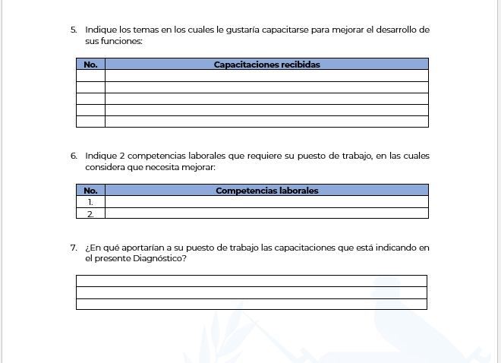

ANEXO 62
REQUISICIÓN DE CREACIÓN DE PUESTO
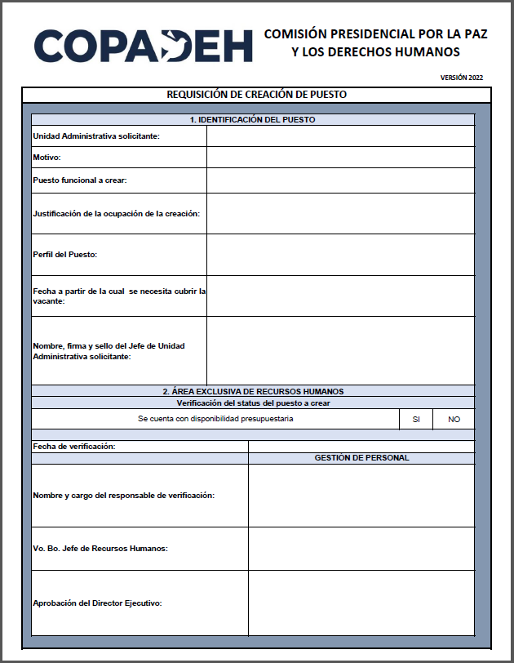

ANEXO 63
CUESTIONARIO PARA CREACIÓN DE PUESTOS
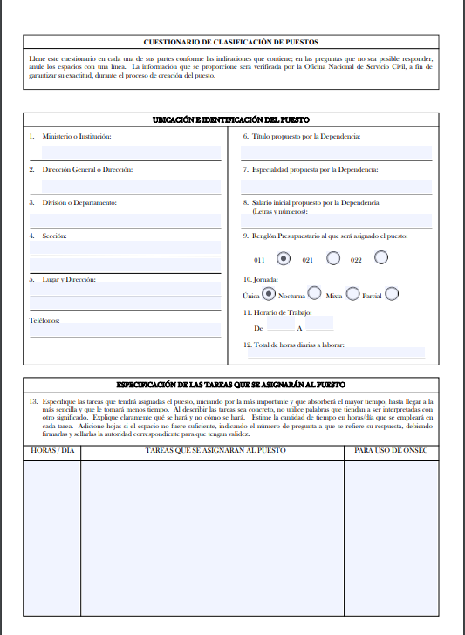

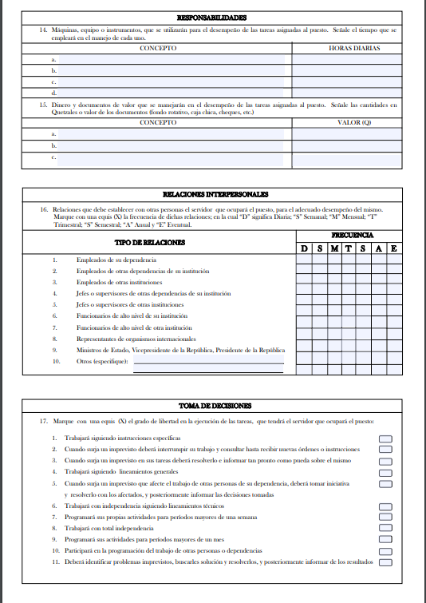
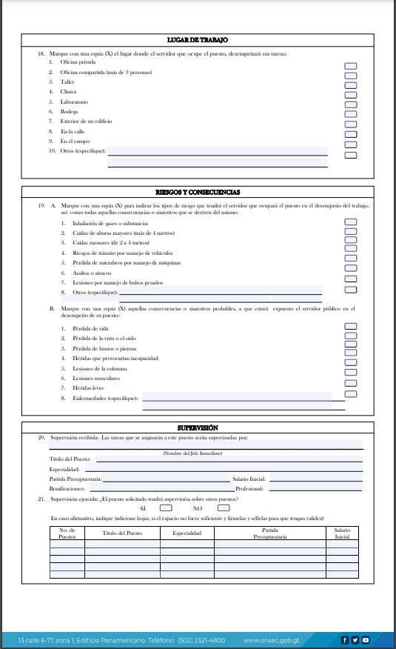
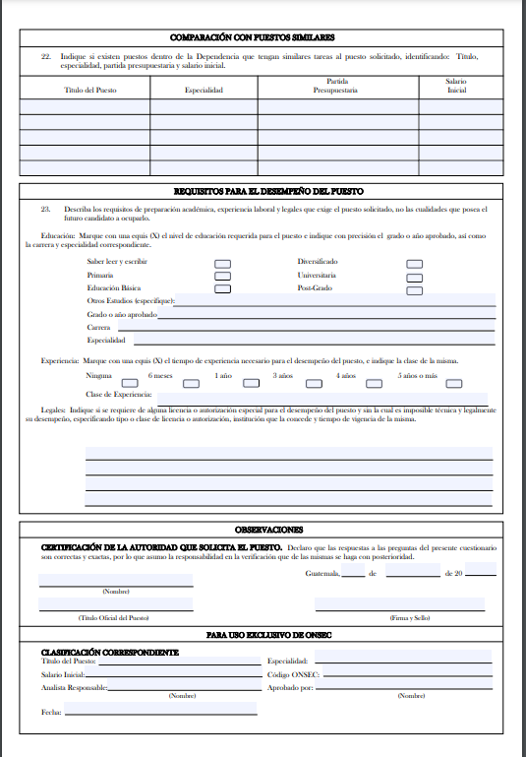

ANEXO 64
FORMATO DE SOLICITUD DE EXPEDIENTES DEL PERSONAL – COPADEH-

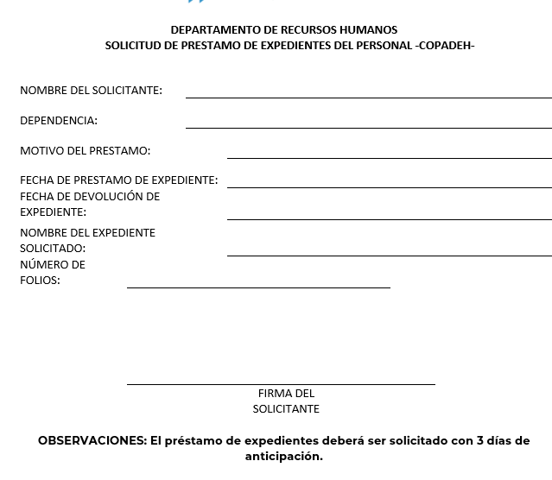

ANEXO 65
PRESTAMO DE EXPEDIENTES DEL PERSONAL – COPADEH-

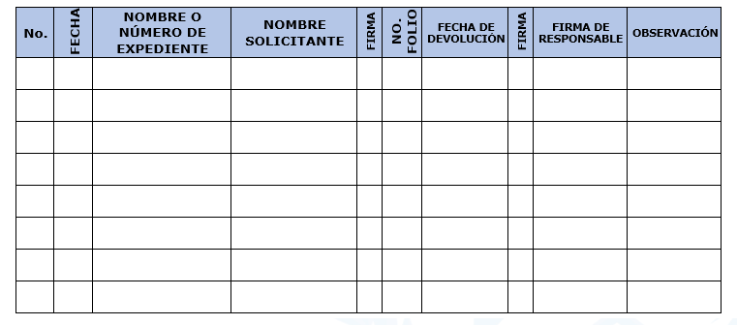

ANEXO 66
FORMATO DE ASIGNACIÓN, SEGUIMIENTO Y SUPERVISIÓN

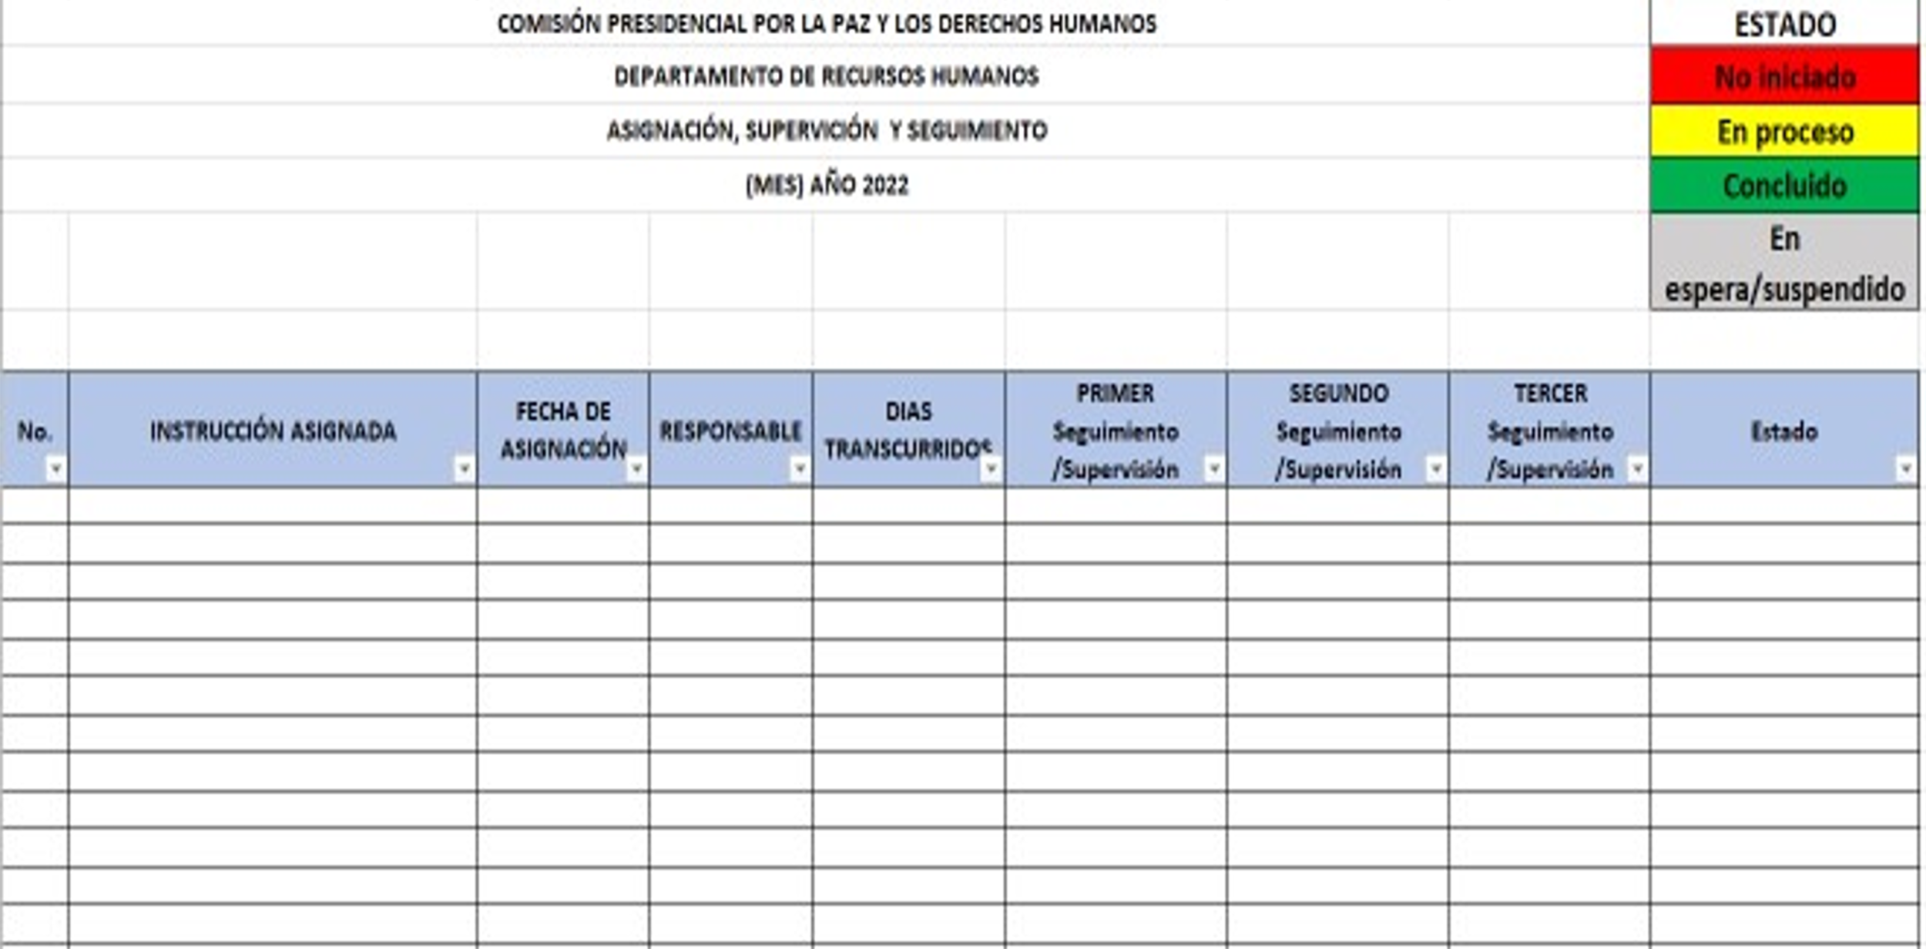

ANEXO 67
Informe de Entrevista
Guatemala, día/mes/año
Oficio Ref. No. DRRHH-xxx-xxx/COPADEH/XXX/xx

Licenciada(o)
Nombre del Jefe

Comisión Presidencial por la Paz y los Derechos Humanos

Licenciada(o) XXXX XXX

De manera atenta nos dirigimos a usted deseándole éxitos en sus labores diarias, el motivo del presente es en relación a Oficio No. XXXX de fecha (día, mes y año) en el que propone a (nombre del candidato(a)) para ocupar la plaza de (nombre del puesto).

Asimismo, se informa que este Departamento tuvo a bien realizar la entrevista a (nombre del candidato(a), por lo que a continuación se le traslada un resumen de la información proporcionada por la candidato(a), así como los puntos más importantes que se observaron:

PUESTO AL QUE APLICA | PERFIL DEL PUESTO
Nombre del Puesto | Académico:  Experiencia:

Nombre del candidato(a)

Mencionar los últimos estudios académicos que tiene el candidato(a) según constancias de estudio que acredite, colocar aspectos sobre el comportamiento observado durante el desarrollo de la entrevista relacionados con la comunicación, actitud, confianza en sí mismo, comprensión, capacidad de análisis, puntualidad, apariencia en general.

Así mismo referir sobre la experiencia laboral que ha tenido, indicando el lugar o lugares donde laboró, puesto o puestos desempeñados, breve descripción de funciones o actividades que realizó, sus fortalezas y debilidades, dificultades laborales que haya tenido y cómo las resolvió, los logros o mejoras que haya realizado en sus puestos de trabajo., las relaciones interpersonales con jefes, personal a cargo si ha tenido y con el cliente interno y externo de donde laboró.

Al final informar si el o la candidata reúne los requisitos y condiciones necesarias para cubrir el puesto, indicando que queda pendiente la entrevista del jefe inmediato para dar cumplimiento al procedimiento de Selección de Personal.

Se indica que se adjunta el formato de Entrevista (anexo 6), el cual debe ser firmado por la persona quien entrevistará al candidato(a) y se remita a la brevedad posible al DRRHH.

Sin otro particular nos suscribimos de usted
Atentamente,

Profesional Encargado de Dotación de Personal
Departamento de Recursos Humanos

Vo.Bo.
Jefe de Recursos Humanos
Departamento de Recursos Humanos

ANEXO 68
REQUISITOS CONTRATACIÓN RENGLÓN 029
- 2 copias de Documento Personal de Identificación -DPI- (copia legible de anverso y reverso)

- 2 copias de currículo vitae actualizado (con fotografía reciente, firmado)

- 2 copias de Registro Tributario Unificado actualizado. Actividades de: servicios, administración pública en general, asesoramiento / consultoría o en materia de gestión.

- 2 copias de solvencia fiscal que tenga como máximo 1 mes de haberse emitido (se gestiona ante la SAT)

- 2 constancias de colegiado activo en original, que cubra el período del contrato

- 2 copias del Registro General de Adquisiciones del Estado -RGAE-

- Boleto de ornato de acuerdo con los honorarios a recibir

- 2 copias del título académico (universitario y diversificado) con registro en la SAT y en la CGC. La copia deberá ser de ambos lados y legible

- Constancias laborales según lo indicado en el currículo vitae

- 3 cartas de referencia personales

- Constancia de cuenta monetaria Banrural

- Antecedentes penales y policiacos vigentes

- 2 copias de diplomas que acrediten la experiencia indicada en el currículo vitae

- Acta notarial de declaración jurada, en la que conste que la persona interesada no está comprometida en las prohibiciones contenidas en el Art. 80 de la Ley de Contrataciones del Estado

- Al momento de firmar su contrato deberá presentar Fianza de cumplimiento extendida por una entidad afianzadora legalmente autorizada

ANEXO 69
TÉRMINOS DE REFERENCIA
RENGLÓN 029
- PRESENTACIÓN

Colocar una pequeña presentación de la dependencia en donde serán contratados los servicios y de la consultoría a contratar.

- OBJETIVO GENERAL

Es importante recordar que los objetivos deben redactarse utilizando al inicio un verbo en infinitivo. Deben redactarse con claridad, de forma sucinta y debe plantear resultados concretos, no sujetos a interpretaciones.

- ALCANCE

Describir hasta dónde llegará la contratación.

- JUSTIFICACIÓN

Para la justificación es importante que se describa la necesidad de la consultoría. Qué aportará a la dependencia y a la institución en general. Es importante también explicar las razones por las que en la actualidad no se puede desarrollar con el personal y puestos que tienen asignados.

- TIPO DE SERVICIO A CONTRATAR

Servicios Técnicos o Profesionales

- DEPENDENCIA Y LUGAR GEOGRÁFICO EN DONDE PRESTARÁ SUS SERVICIOS

Es importante especificar si para la prestación de servicios, la persona deberá viajar, con el objeto de considerar dentro del contrato la cláusula para pago de viáticos.

- DETALLE DE LOS PRODUCTOS A ENTREGAR Y ACTIVIDADES A REALIZAR

La persona deberá entregar un informe mensual en el que describa los productos concretos que se requieren y las actividades que deberá desarrollar la persona para cumplir con ellos. (los productos y actividades deberán ser detalladas en los términos de referencia).

- PERFIL DE LA PERSONA A CONTRATAR

- Requisito académico
- Experiencia laboral
- Otros que considere convenientes (que sean concretos y que puedan comprobarse)

9. MONTO
Describir el monto total de la contratación

10. FORMA DE PAGO
Colocar la cantidad mensual a pagar

11. PERÍODO DE LA CONTRATACIÓN

No puede exceder de un año fiscal

Elaboró | Autorizó | Aprobó

ANEXO 70
Razón de Factura por Servicios Prestados de la Persona Contratada en el renglón presupuestario 029

Razón de Factura:

Se remite la presente factura por la prestación de servicios (indicar si son profesionales o técnicos) brindados a (la unidad en donde presta los servicios) de la Comisión Presidencial por la Paz y los Derechos Humanos -COPADEH-, durante el mes de (mes y año), conforme al contrato de servicios suscrito No. XXX-2025-029. bajo el renglón presupuestario 029.

Las actividades realizadas incluyen: (indicar de forma general las actividades que realizó durante el mes.) Ejemplo:
- Elaboración de Informes
- Dictámenes Jurídicos
- Asesoría y revisión de contratos administrativos
- Capacitación de personal

Los servicios fueron ejecutados de acuerdo con los términos de referencia pactados en la contratación, cumpliendo con los entregables y tiempos establecidos.

ANEXO 71
SOLICITUD DE REFERENCIAS LABORALES
Nombre de la Organización: __________________________________________________
No. De teléfono de la organización: ____________________________________________
Puesto o puestos desempeñados en la organización

Fecha que inició relación laboral
Fecha que finalizó relación laboral
Funciones o atribuciones que desempeñó en la organización

Motivo de retiro

El desempeño laboral fue satisfactorio o necesita mejorar, por qué

Nombre del funcionario que solicito referencia laboral: _______________________
Nombre de la persona que proporciona referencia laboral: ____________________
Puesto de la persona que proporciona referencia laboral: ______________________
Fecha de la solicitud de referencia laboral: ____________________________________

ANEXO 72
FORMATO DE ENTREVISTA INDIVIDUAL

Fecha de entrevista: Hora:
Cargo al que aspira:

1. DATOS DEL ASPIRANTE:
Nombres y apellidos completos: DPI:
Nacionalidad:
Fecha de nacimiento: Estado civil:
Edad:
Tipo de Licencia:

2. EXPERIENCIA LABORAL

Cuál fue la última empresa en donde laboró: _______________________________
Fecha de Inicio y de Retiro: _____________________________________________
Motivo de retiro:
Puesto que desempeñaba: _____________________________________________
Qué funciones desempeñaba: ___________________________________________
____________________________________________________________________
____________________________________________________________________
Cuál fue su mayor logro: _________________________________________________
___________________________________________________________________
Ha tenido alguna experiencia laboral en la que haya tenido dificultad en llevarla a cabo:
____________________________________________________________________
____________________________________________________________________
Cómo logro superarlo: _________________________________________________
___________________________________________________________________
Nombre del jefe inmediato: _________________________________________________________
Teléfono de la organización: ________________________________________________________
Cuál es su aspiración salarial:
Nombre de la empresa:
Fecha de Inicio - retiro:
Razón del retiro:
Qué cargo desempeñaba:
Qué funciones desempeñaba:
Nombre del Jefe Inmediato:
Teléfono:
Salario final:

Nombre de la empresa:
Fecha de Inicio - retiro:
Razón del retiro:
Qué cargo desempeñaba:
Qué funciones desempeñaba:
Nombre del Jefe Inmediato:
Teléfono:
Salario final:

Nombre de la empresa:
Fecha de Inicio - retiro:
Razón del retiro:
Qué cargo desempeñaba:
Qué funciones desempeñaba:
Nombre del Jefe Inmediato:
Teléfono:
Salario final:

3. AUTODEFINICIÓN
Cuáles son sus fortalezas: -------------------------------------------------------------------------------
_____________________________________________________________________

Cuáles son sus metas personales y profesionales a corto, mediano y largo plazo:
1. _______________________________________________________________
2. _______________________________________________________________
3. _______________________________________________________________

Cuáles son sus aspectos por mejorar: ______________________________________
_____________________________________________________________________
_____________________________________________________________________
Qué puede aportarle a la institución:
______________________________________________________________________________________________________________________________________________________________________________________________________________

Disponibilidad de horario y de traslado al área de trabajo:

_______________________________________________________________________

¿Conoce a que se dedica esta institución? ________________________________________________________________________

________________________________________________________________________

¿Qué le motiva a formar parte de esta institución? ________________________________________________________________________

________________________________________________________________________

¿Qué e lo que más valora en un trabajo? _______________________________________________________________________

________________________________________________________________________

¿Qué experiencia ha tenido en puestos similares? _______________________________________________________________________

________________________________________________________________________

________________________________________________________________________

¿Qué aportes puede proporcionar al puesto y a la Institución? ________________________________________________________________________

________________________________________________________________________

________________________________________________________________________

¿Disponibilidad laboral? ________________________________________________________________________

________________________________________________________________________

Observaciones de la entrevista: ________________________________________________________________________

________________________________________________________________________

________________________________________________________________________

________________________________________________________________________

Nombre y firma de quien realiza la entrevista: ________________________________________
ANEXO 73
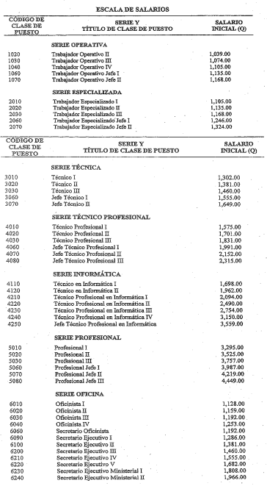
ESCALA DE SALARIOS
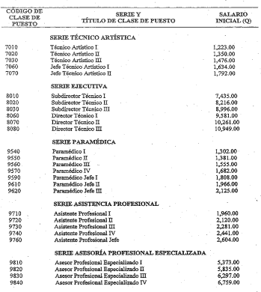

Ver Procedimiento de Aprobación de Manuales en el Manual de Normas y Procedimientos de la Unidad de Planificación.

